Code van de openbare weg – Overzicht van de verkeersborden vanaf 01/06/2027

Code de la voie publique – Aperçu des signaux routiers à partir de 01/06/2027
v. 2025-12-05
Inhoud – Contenu
Verkeersborden – Signaux routiers 2
Gevaarsborden 2
Signaux de danger 2
Voorrangsborden 7
Signaux de priorité 7
Verbodsborden 8
Signaux d’interdiction 8
Gebodsborden 15
Signaux d’obligation 15
Verkeersborden betreffende het stilstaan en parkeren 18
Signaux relatifs à l’arrêt et au stationnement 18
Aanwijzingsborden 19
Signaux d’indication 19
Verkeersborden met bijzondere voorschriften 31
Signaux à réglementation particulière 31
Verkeersborden met zonale geldigheid 36
Signaux à validité zonale 36
Onderborden 37
Panneaux additionnels 37
Symbolen en opschriften op de onderborden 43
Symboles et inscriptions sur les panneaux additionnels 43
Symbolen op de aanwijzingsborden 47
Symboles sur les signaux d’indication 47
Borden op voertuigen – Panneaux sur véhicules 50
Pictogram op zitplaatsen 50
Pictogramme sur les places assises 50
Borden voor specifiek vervoer 51
Panneaux pour du transport spécifique 51
Bord voor het begeleiden van een groep fietsers 51
Panneau d’escorte pour un groupe de cyclistes 51
Changelog 51
Known issues 52

Verkeersborden – Signaux routiers
Gevaarsborden |  | Signaux de danger
gevaarlijke bocht naar links | A1a  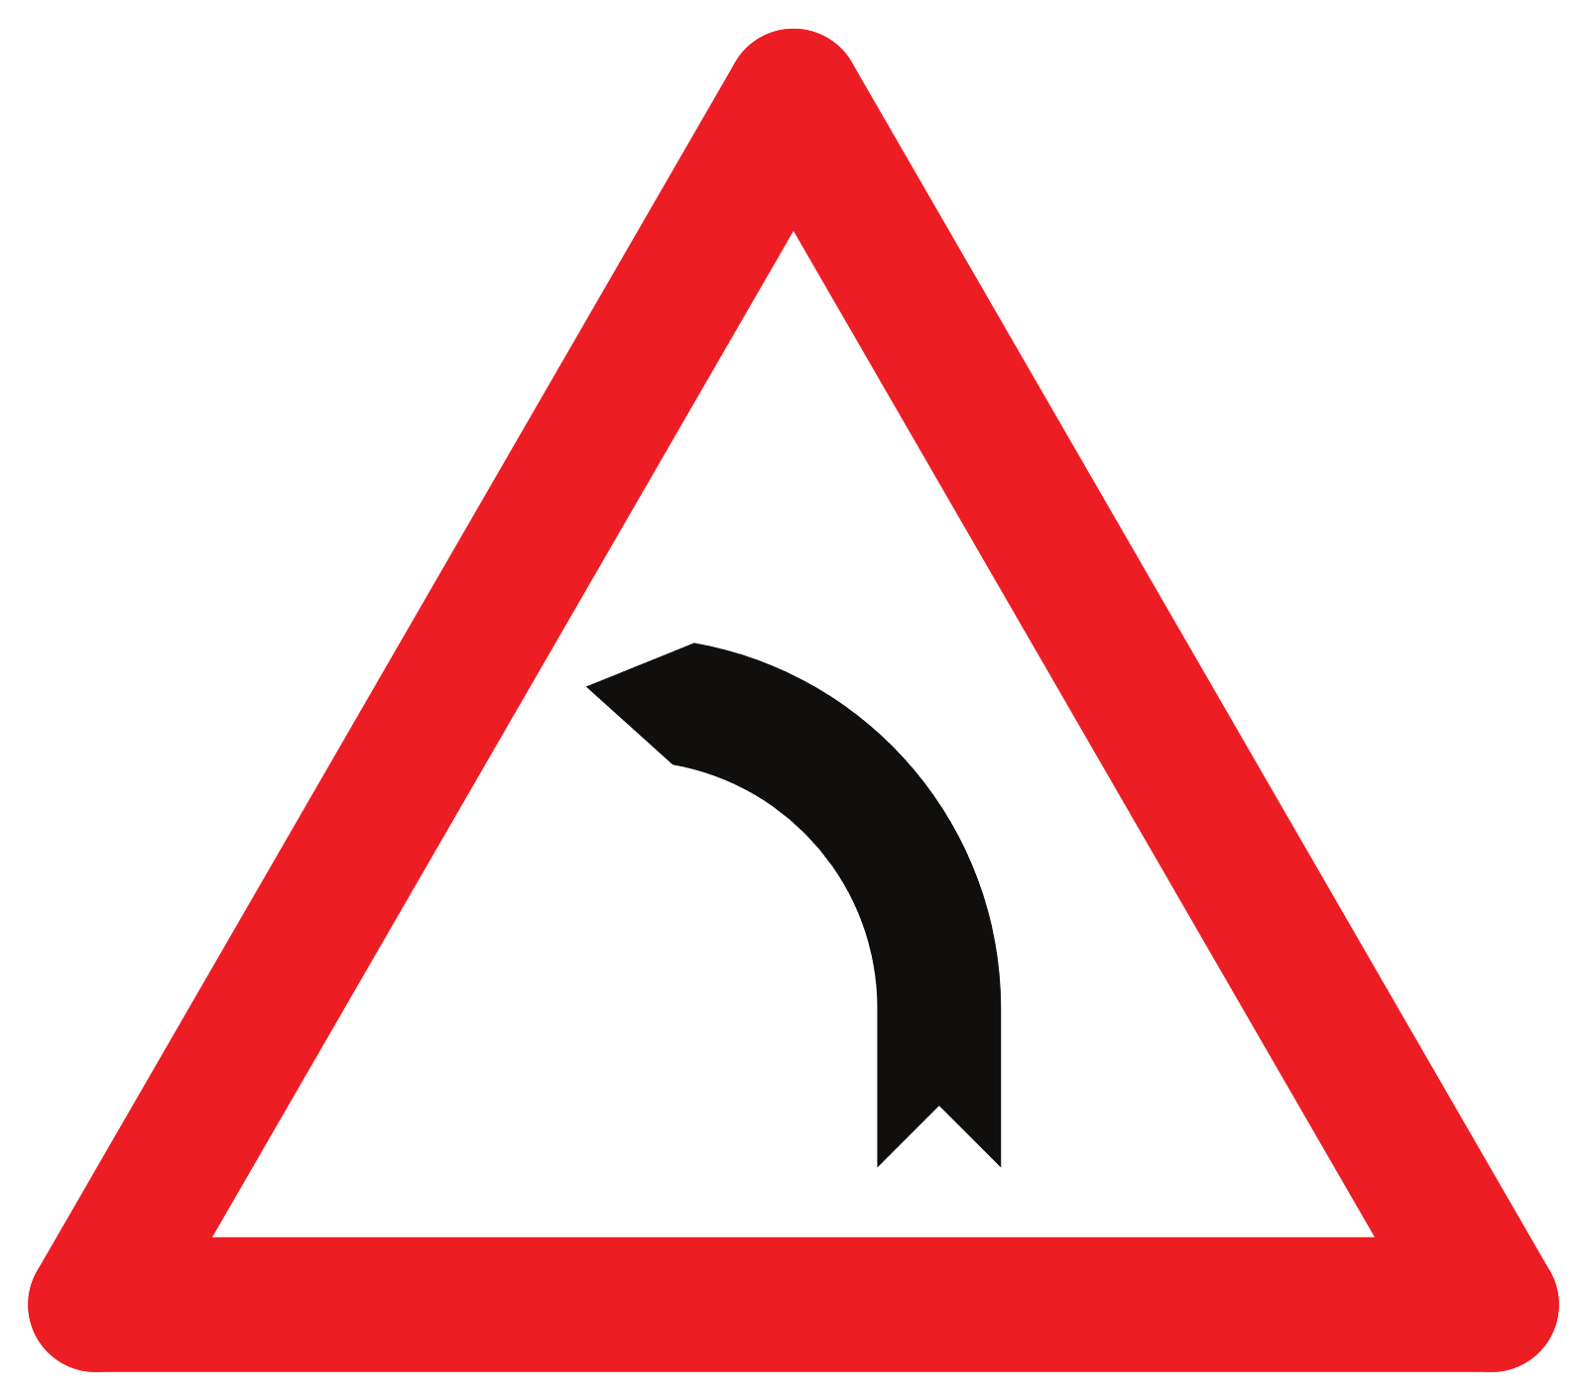 | virage dangereux à gauche
gevaarlijke bocht naar rechts | A1b   | virage dangereux à droite
dubbele bocht of opeenvolging van meer dan twee bochten, de eerste naar links | A1c   | double virage ou succession de plus de deux virages, le premier à gauche
dubbele bocht of opeenvolging van meer dan twee bochten, de eerste naar rechts | A1d   | double virage ou succession de plus de deux virages, le premier à droite
gevaarlijke daling  Het percentage duidt de hellingsgraad aan. | A3  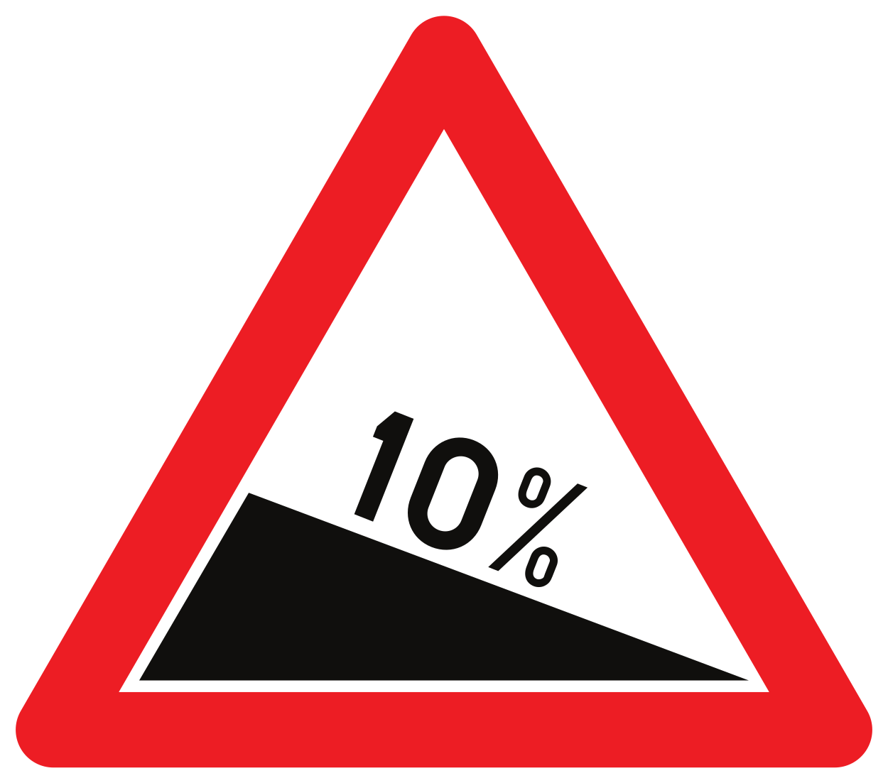 | descente dangereuse  Le pourcentage indique l’inclinaison de la pente.
steile helling  Het percentage duidt de hellingsgraad aan. | A5  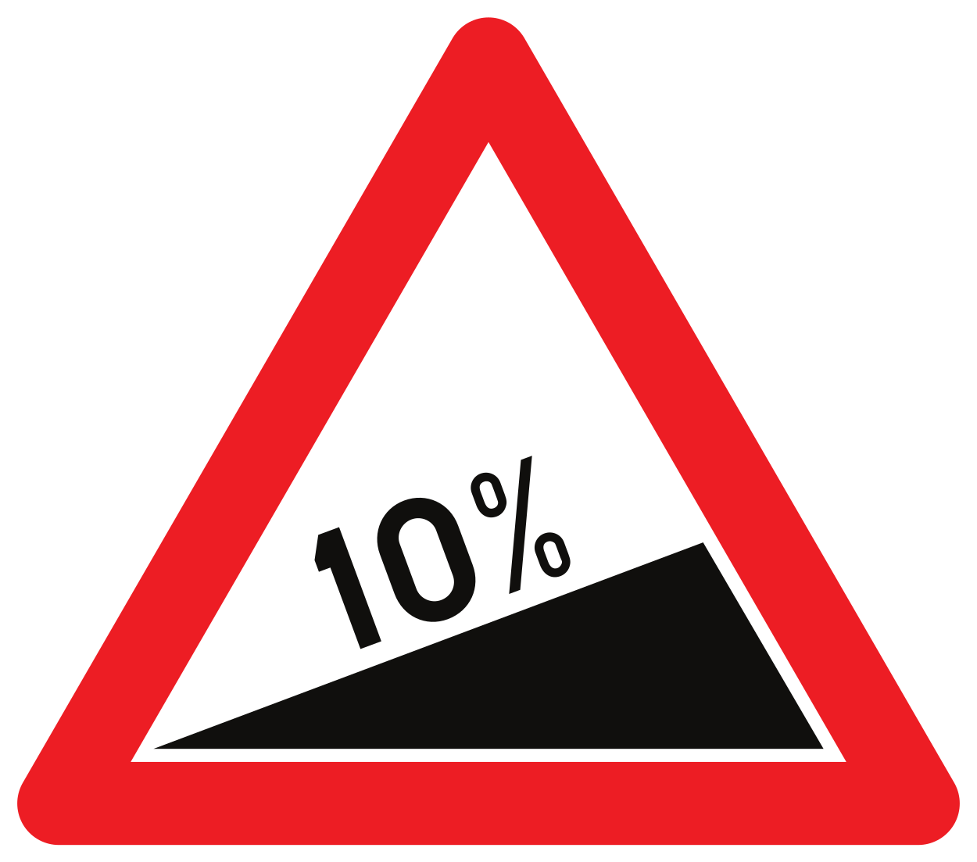 | montée dangereuse  Le pourcentage indique l’inclinaison de la pente.
rijbaanversmalling | A7a  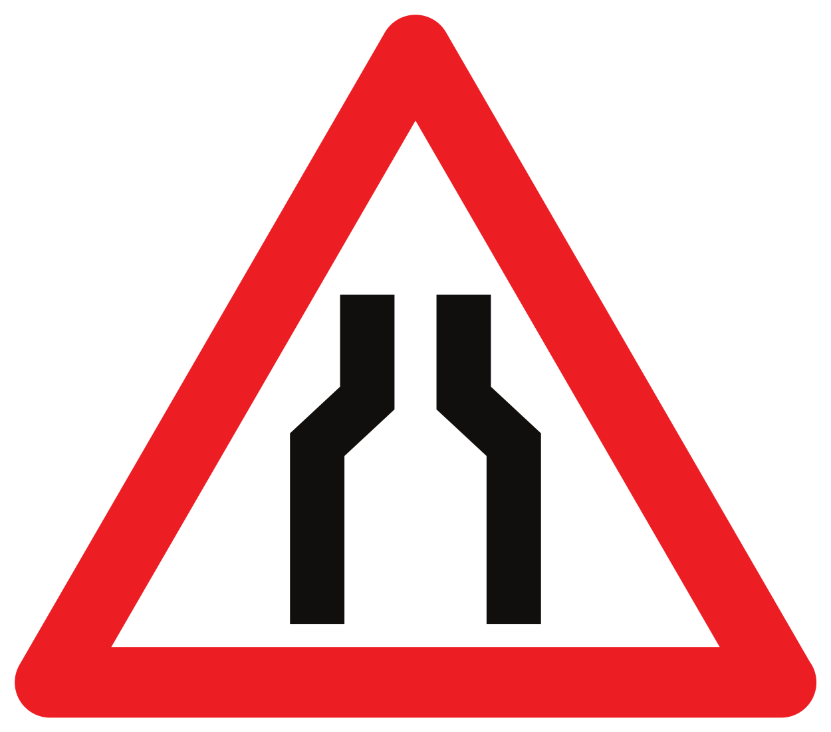 | rétrécissement de la chaussée
rijbaanversmalling | A7b  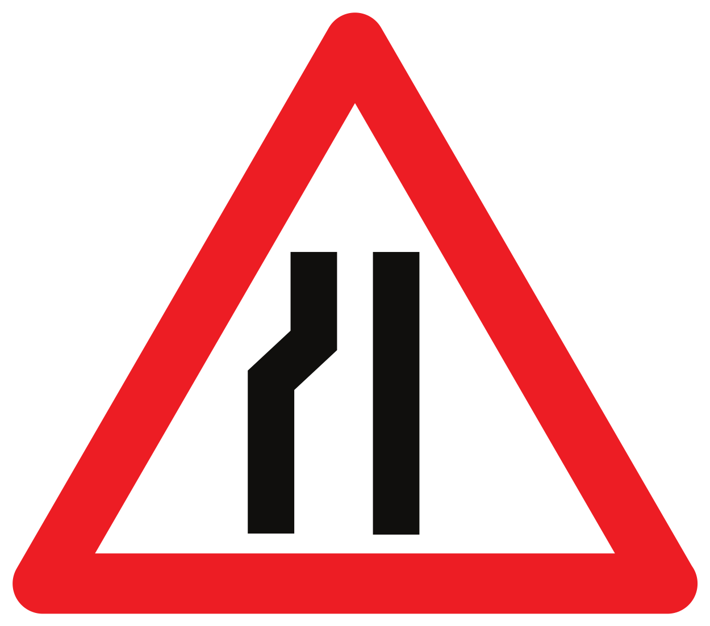 | rétrécissement de la chaussée
rijbaanversmalling | A7c  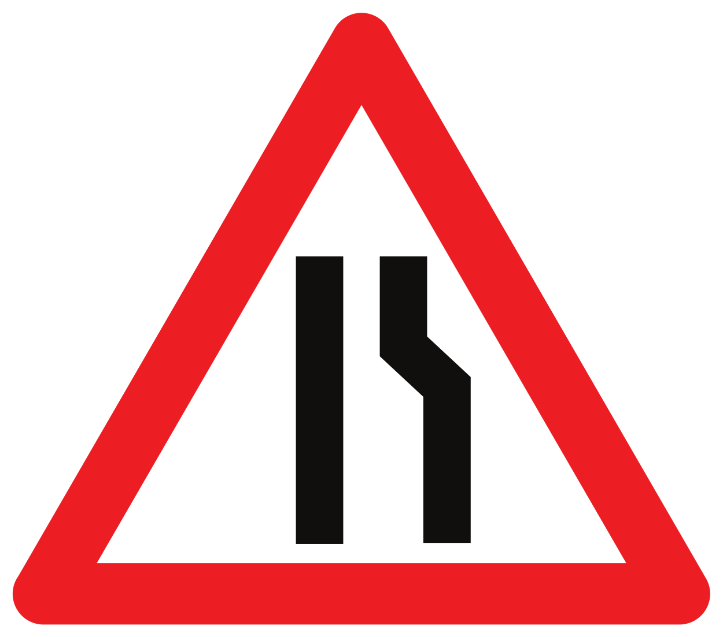 | rétrécissement de la chaussée
zachte berm | A8  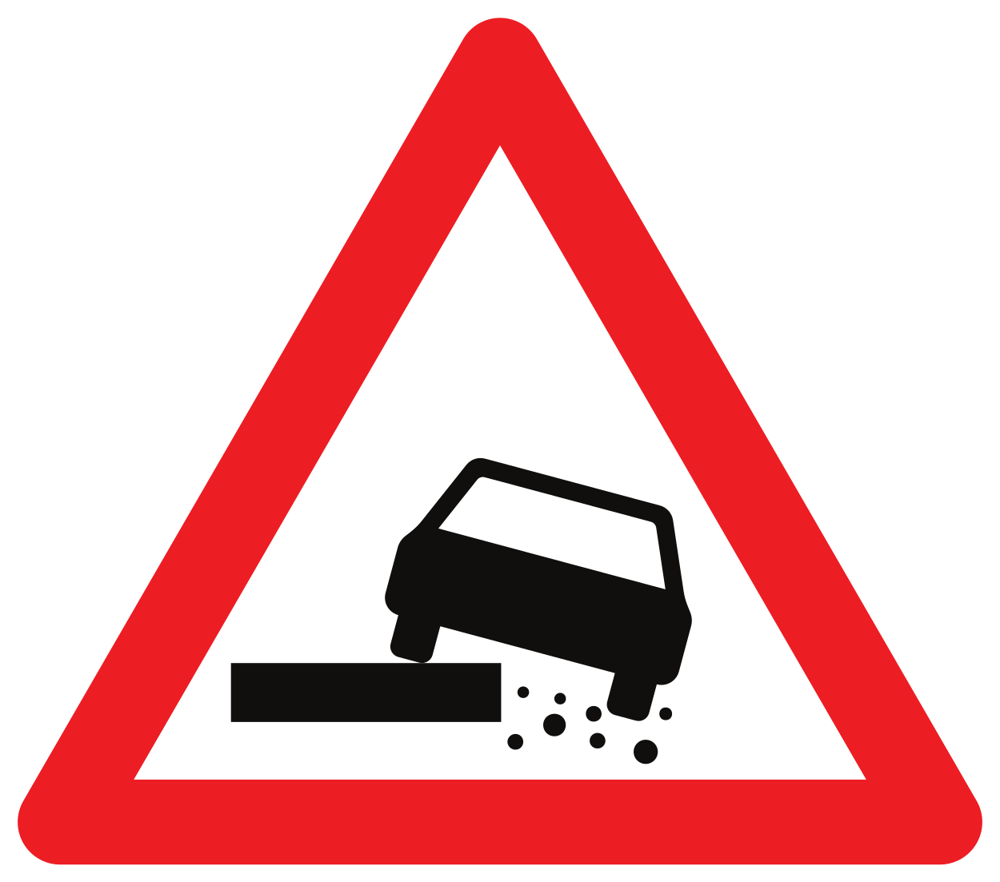 | accotement non stabilisé
beweegbare brug | A9  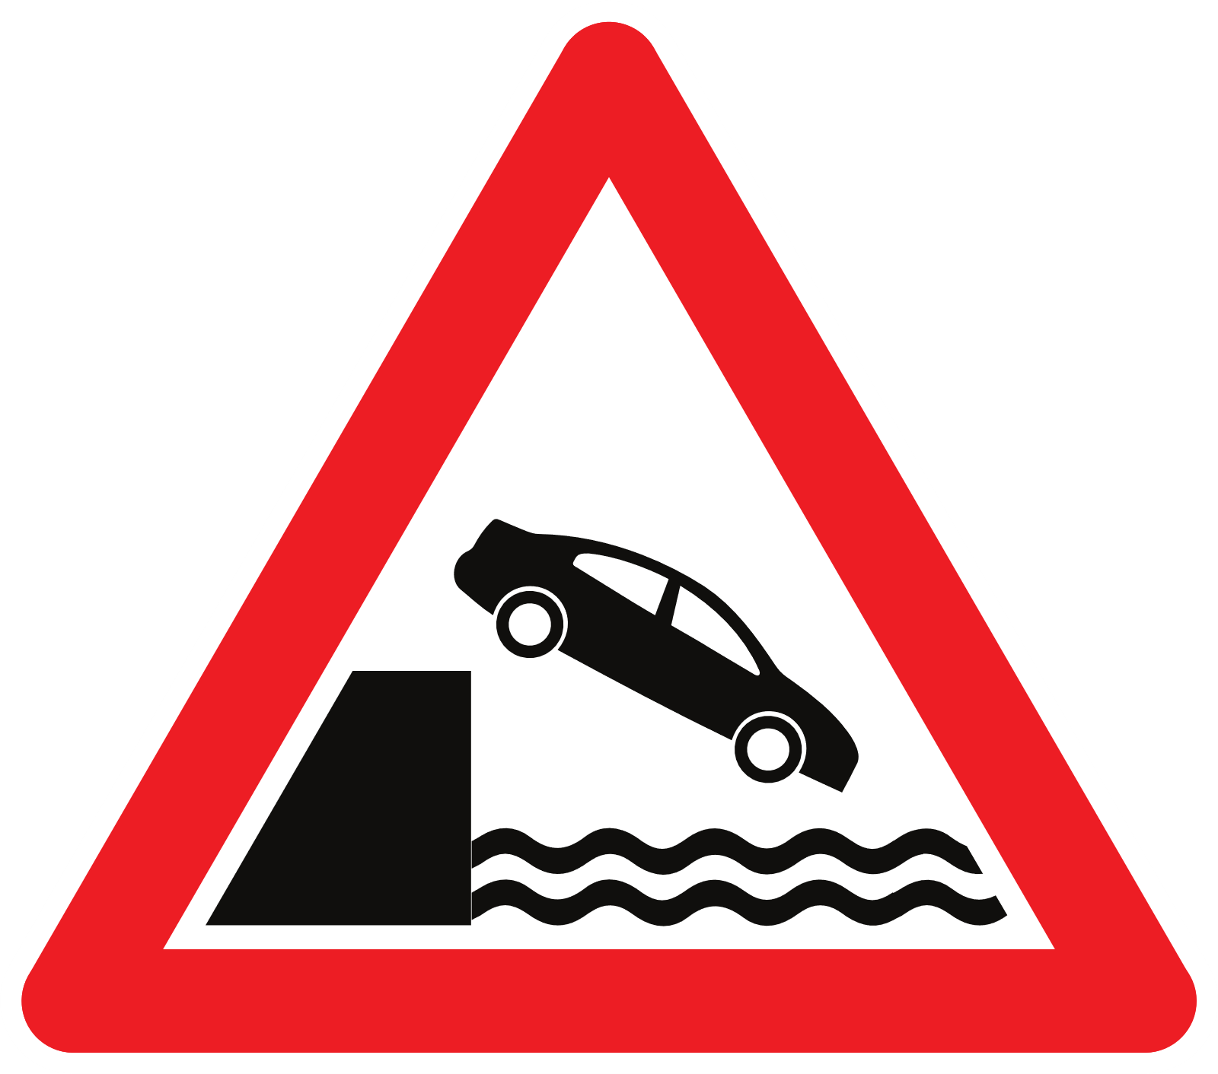 | pont mobile
uitweg op kaai of oever | A11  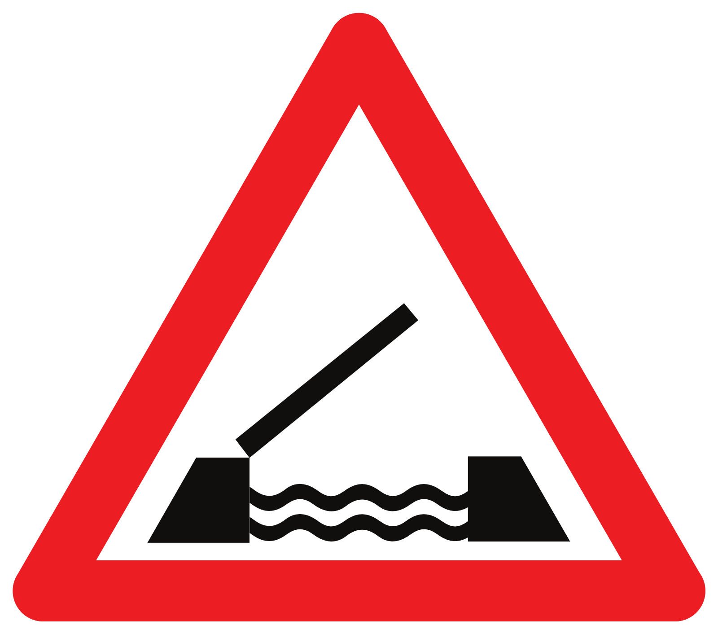 | débouché sur un quai ou une berge
oneffen wegdek of wegdek in slechte staat | A13   | Revêtement irrégulier ou en mauvais état
verhoogde inrichting | A14   | dispositif surélevé
glibberige rijbaan | A15  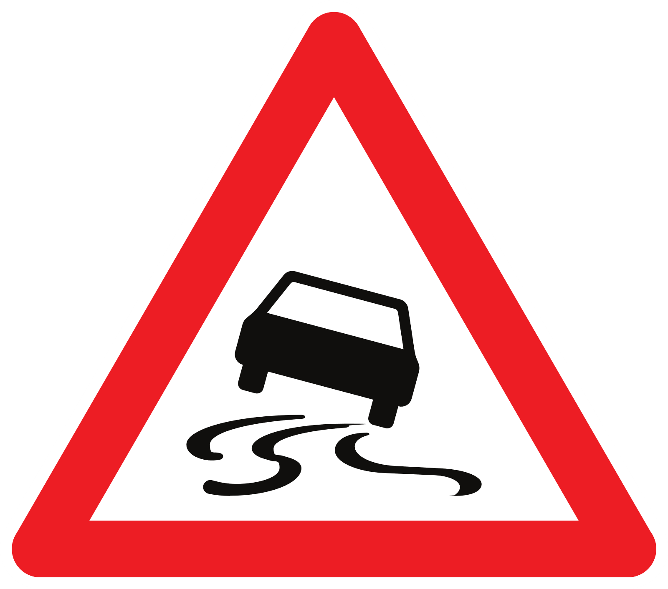 | chaussée glissante
ijzel of sneeuw | A16  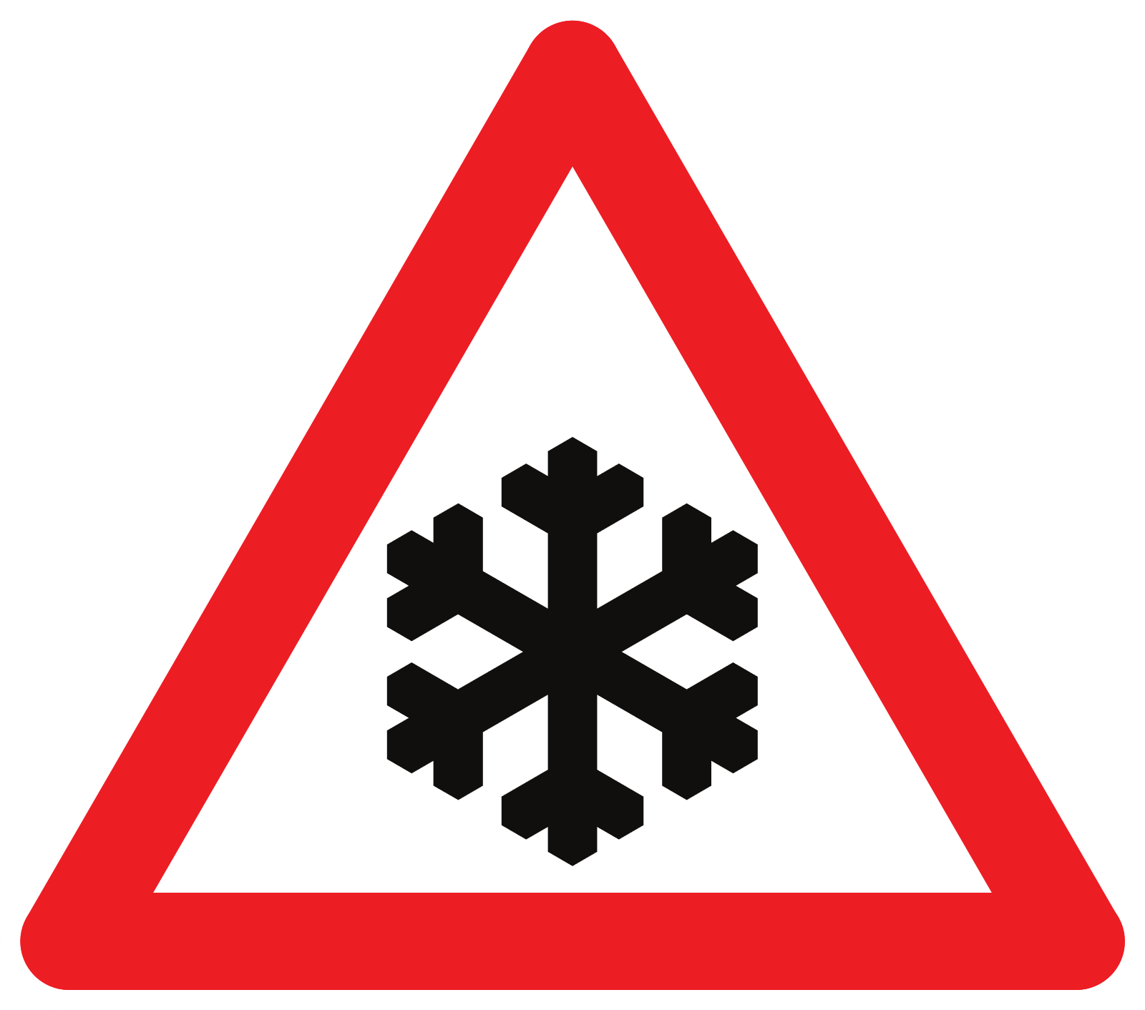 | verglas ou neige
kiezelprojectie | A17  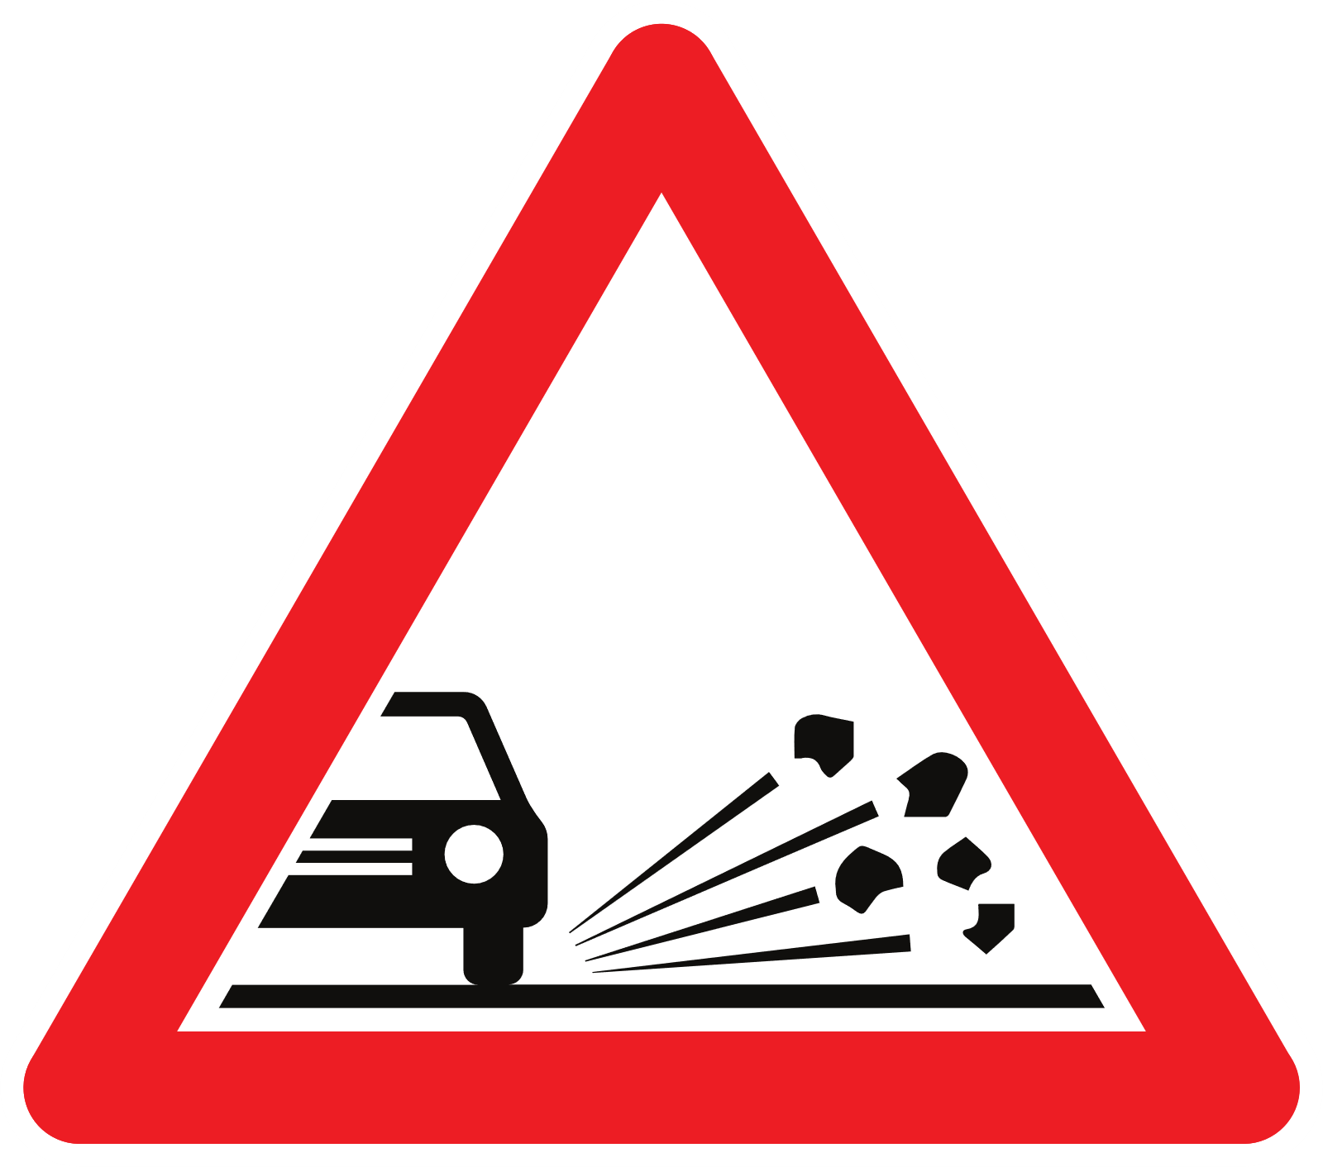 | projection de gravillons
mist | A18  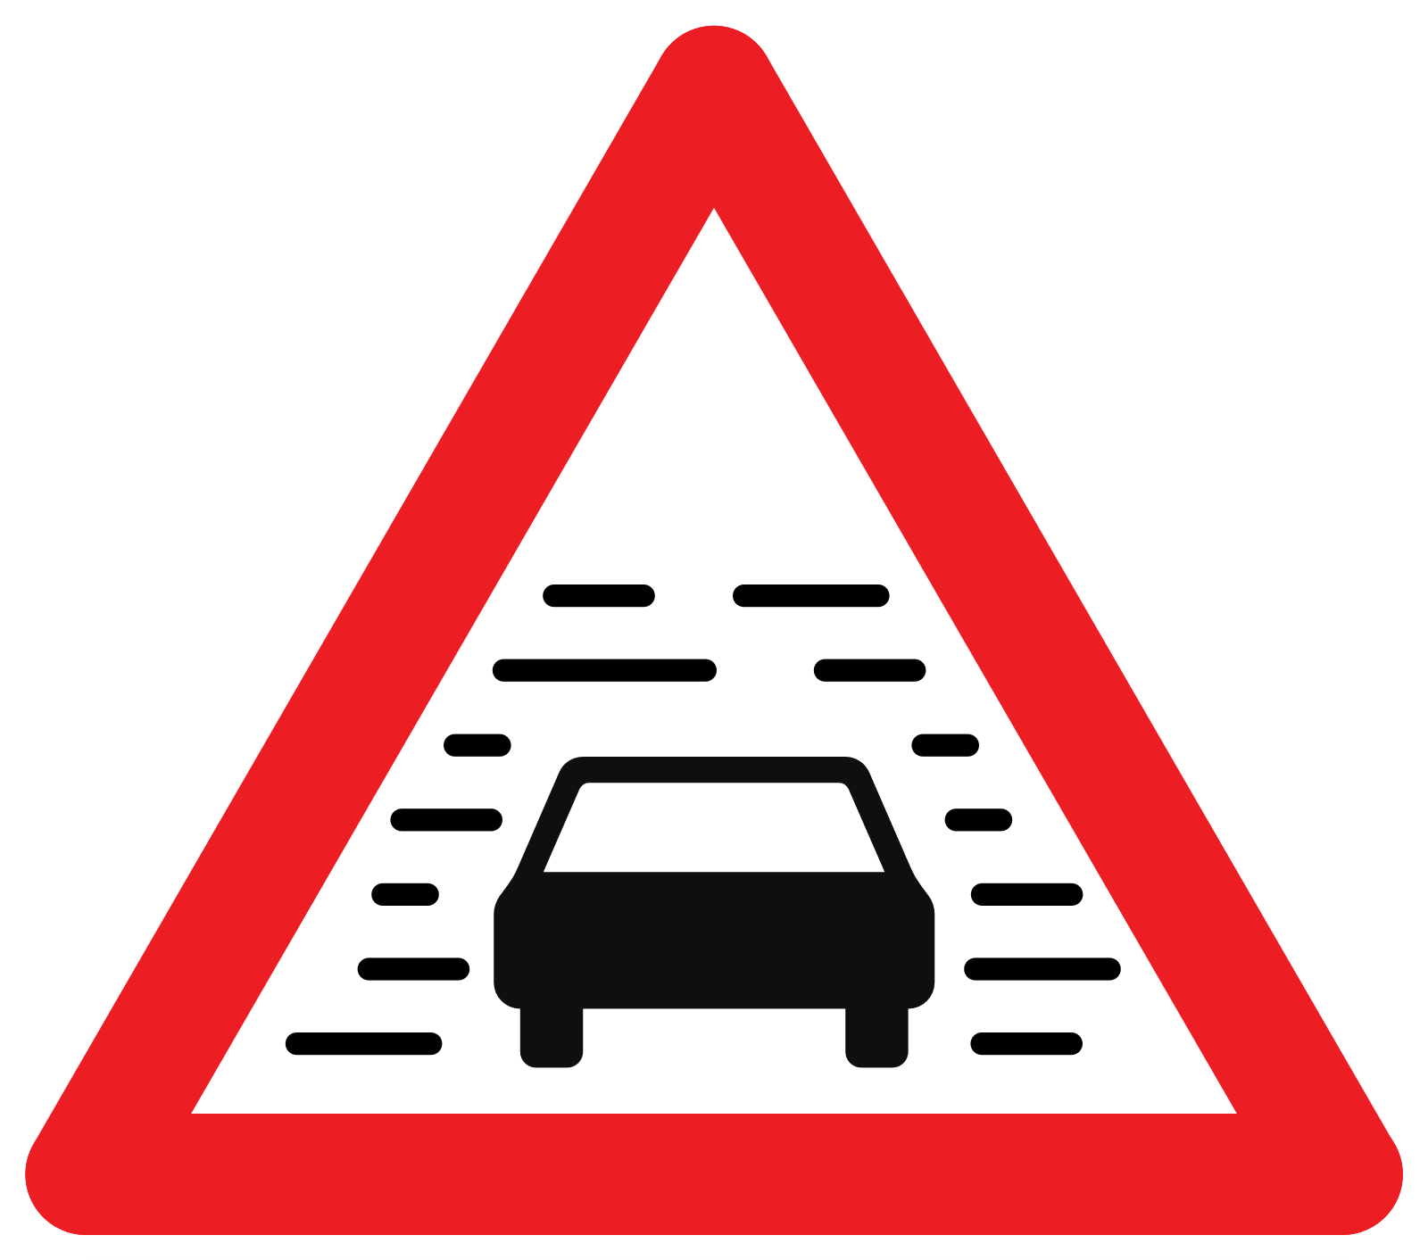 | brouillard
vallende stenen of aanwezigheid van stenen | A19   | chutes de pierres ou présence de pierres
oversteekplaats voor voetgangers | A21  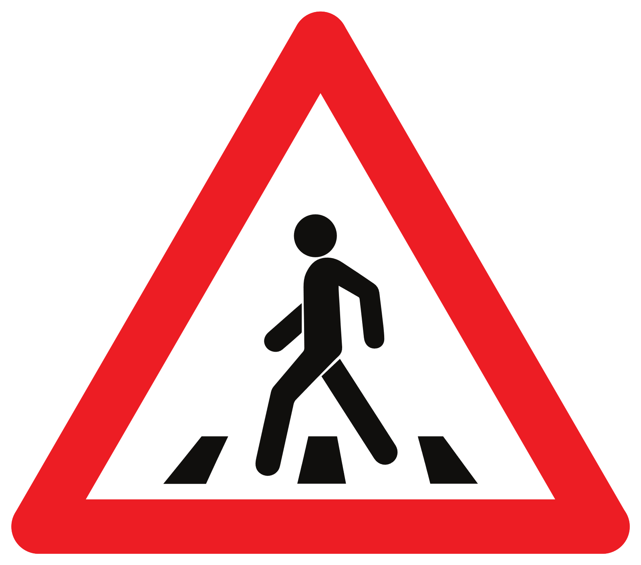 | passage pour piétons
plaats waar speciaal veel kinderen komen | A23  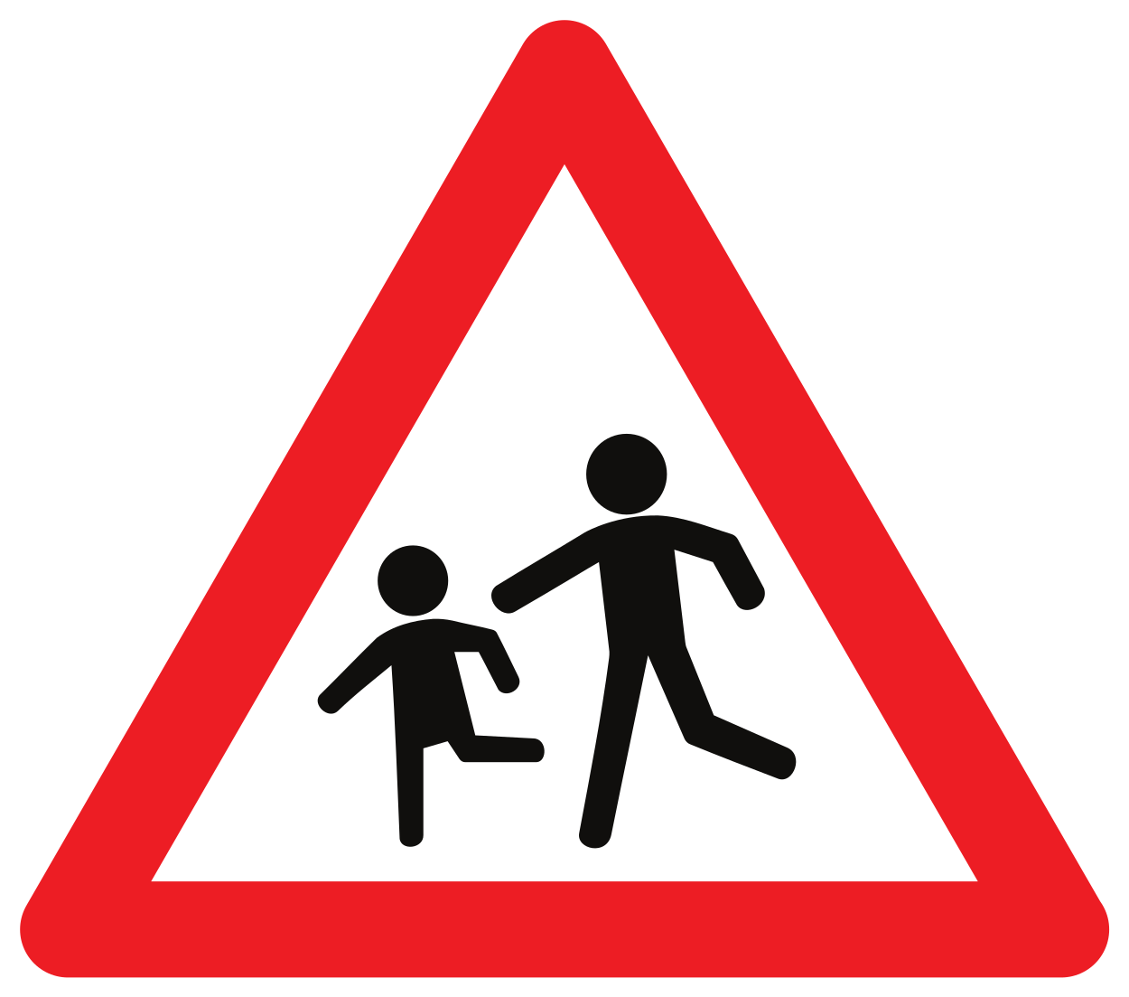 | endroit spécialement fréquenté par des enfants
plaats waar speciaal veel ruiters komen | A24  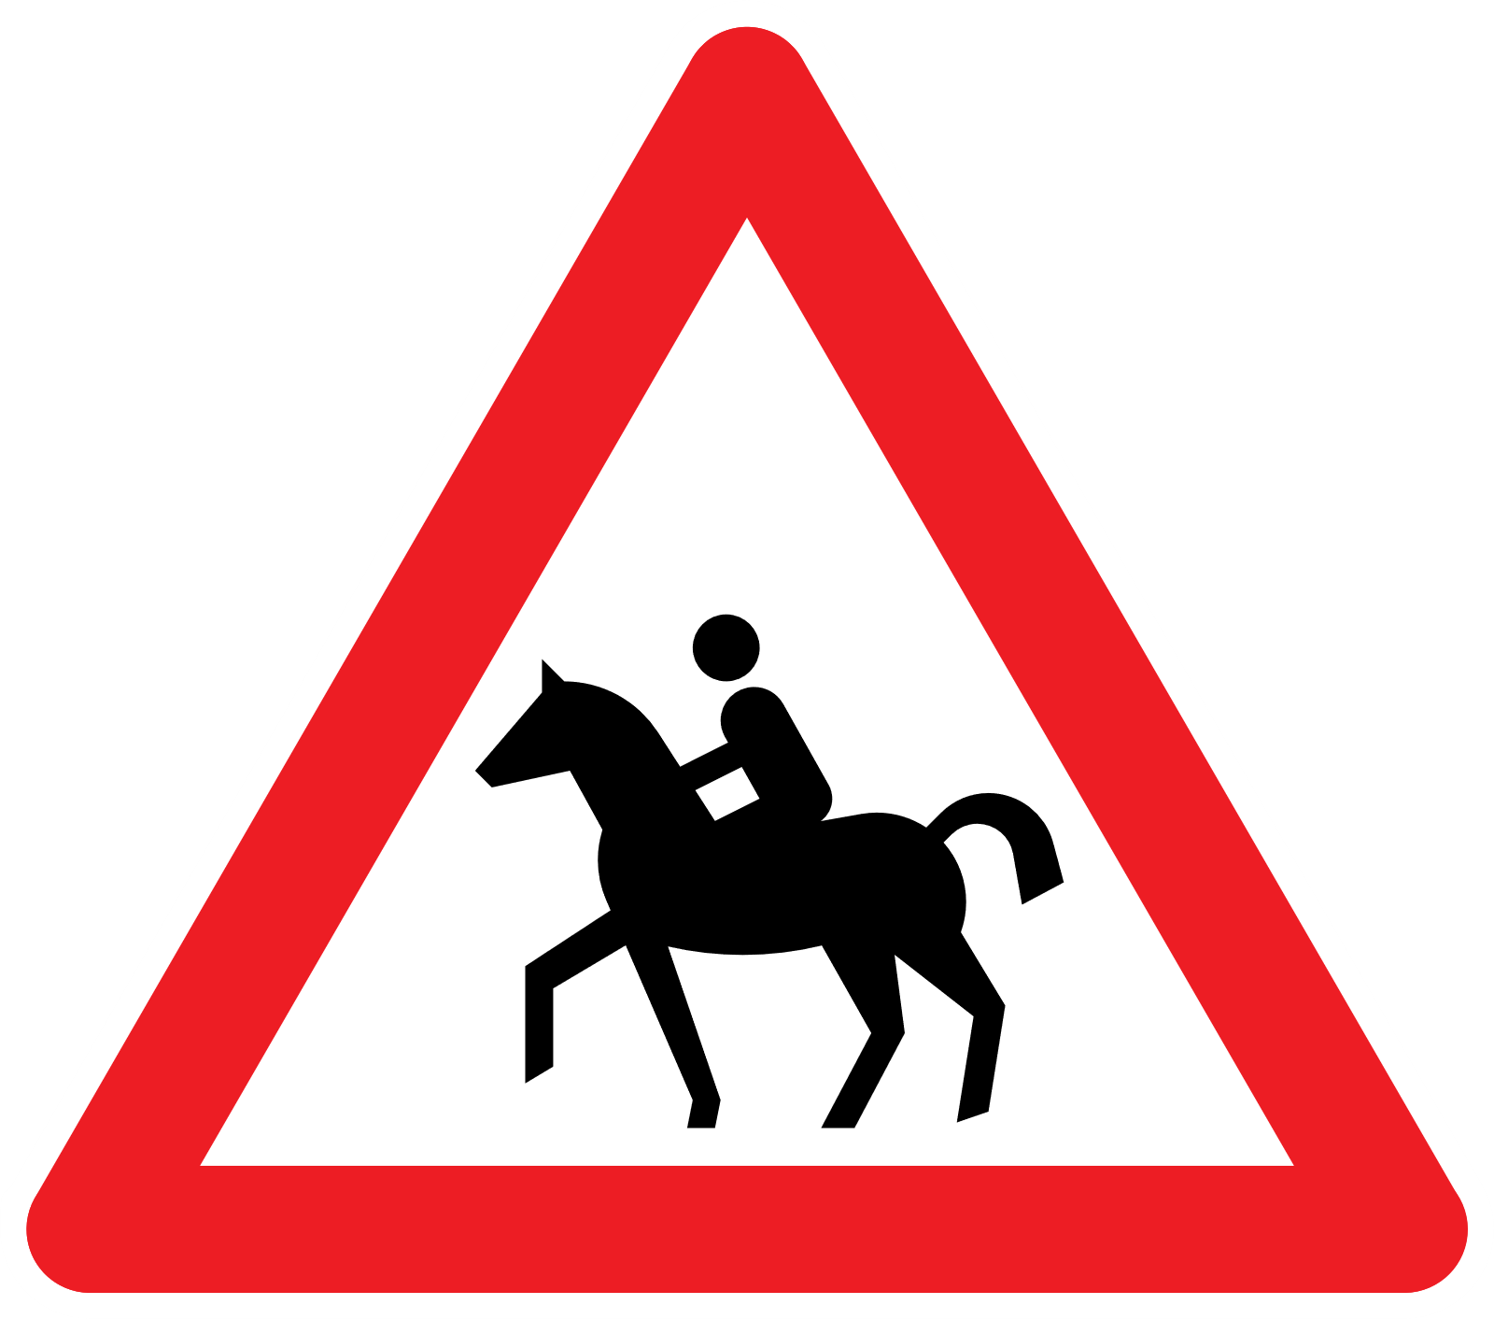 | endroit spécialement fréquenté par des cavaliers
oversteekplaats voor fietsers en bestuurders van tweewielige bromfietsen of plaats waar die bestuurders op de rijbaan komen | A25  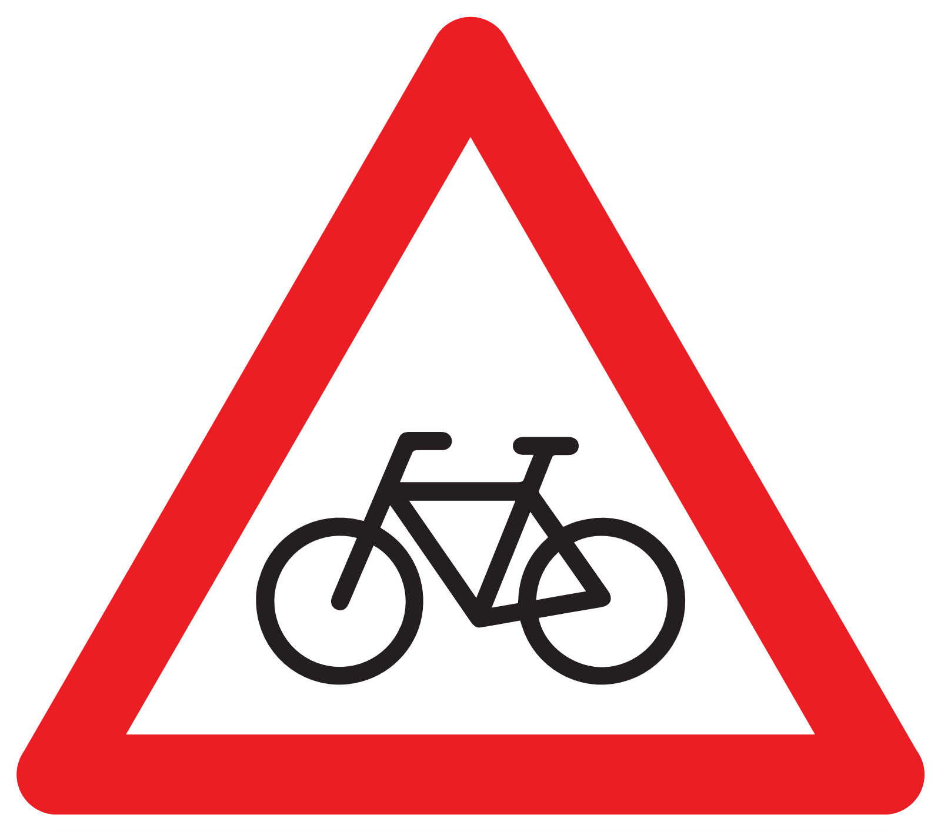 | traversée pour cyclistes et conducteurs de cyclomoteurs à deux roues, ou endroit où ces conducteurs débouchent sur la chaussée
doortocht van dieren  Het symbool duidt de beoogde diersoort aan. | A27  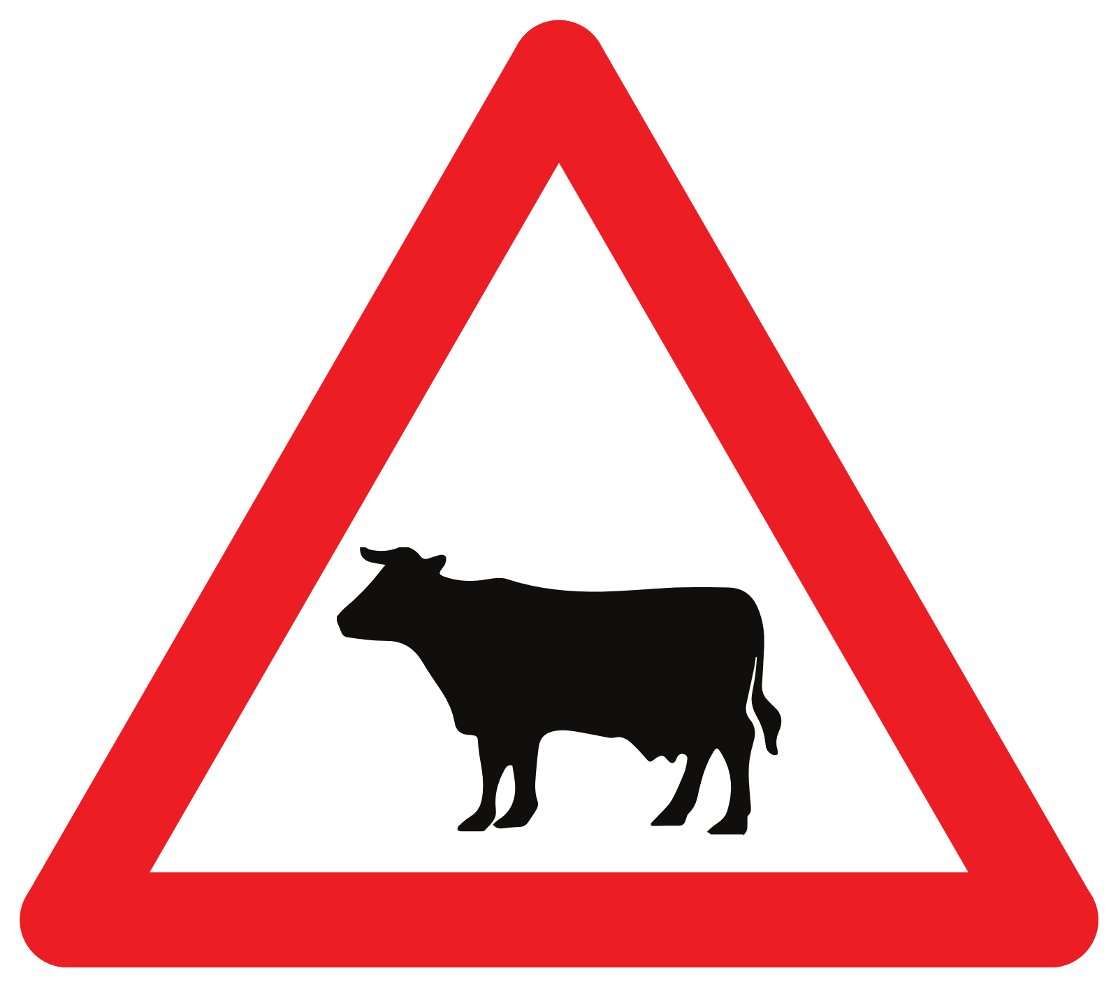 | traversée d’animaux  Le symbole indique l’espèce animale visée.
werken | A31   | travaux
file | A32  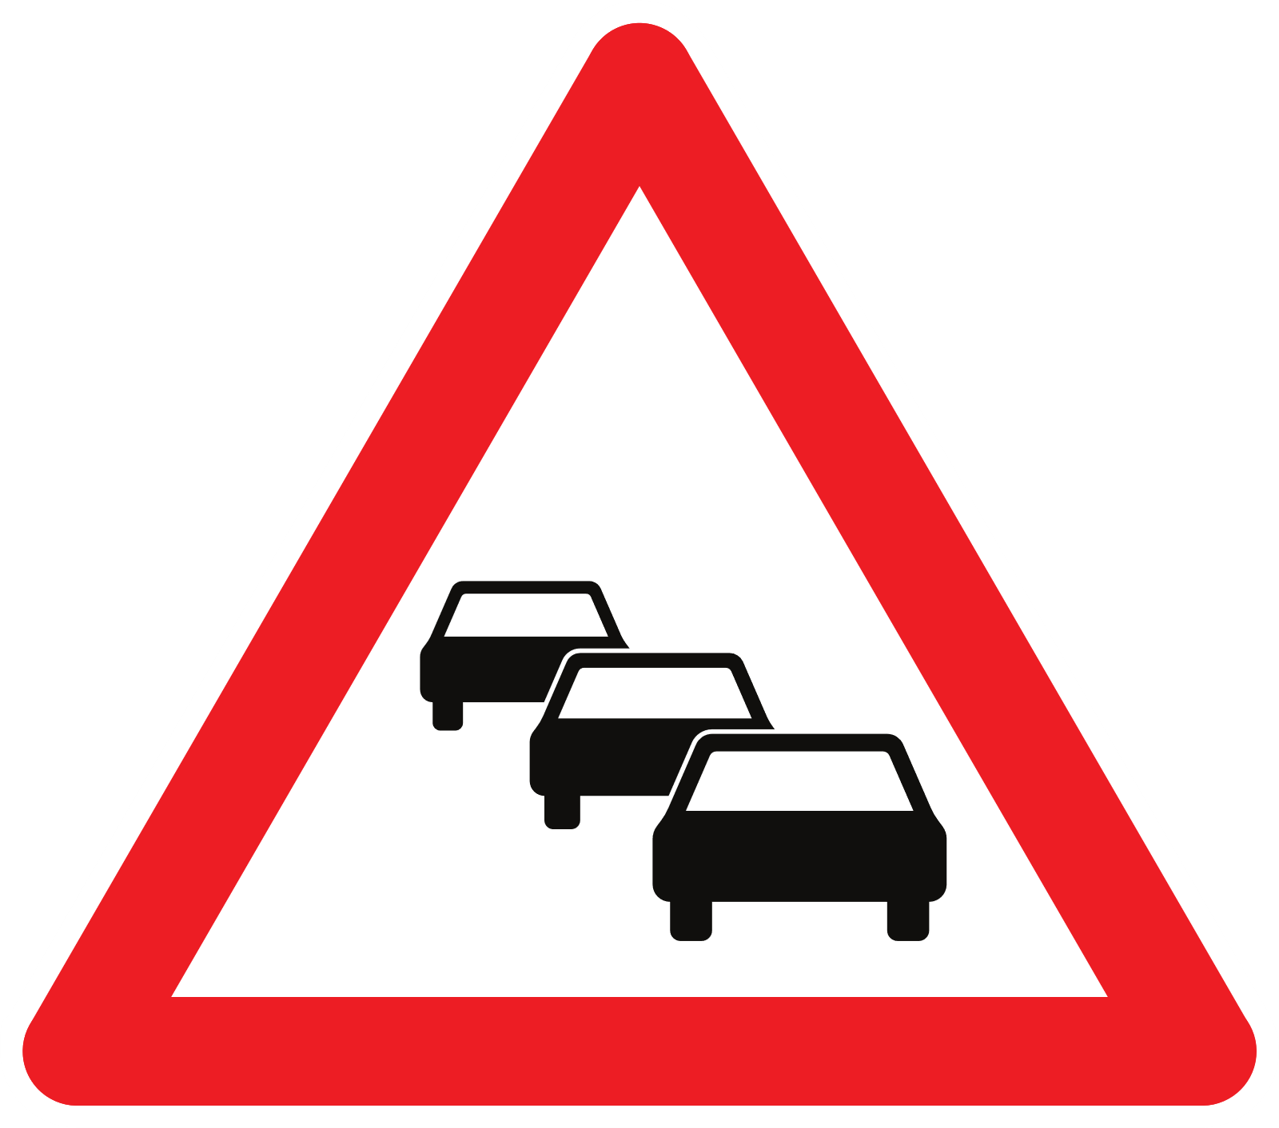 | file
verkeerslichten | A33  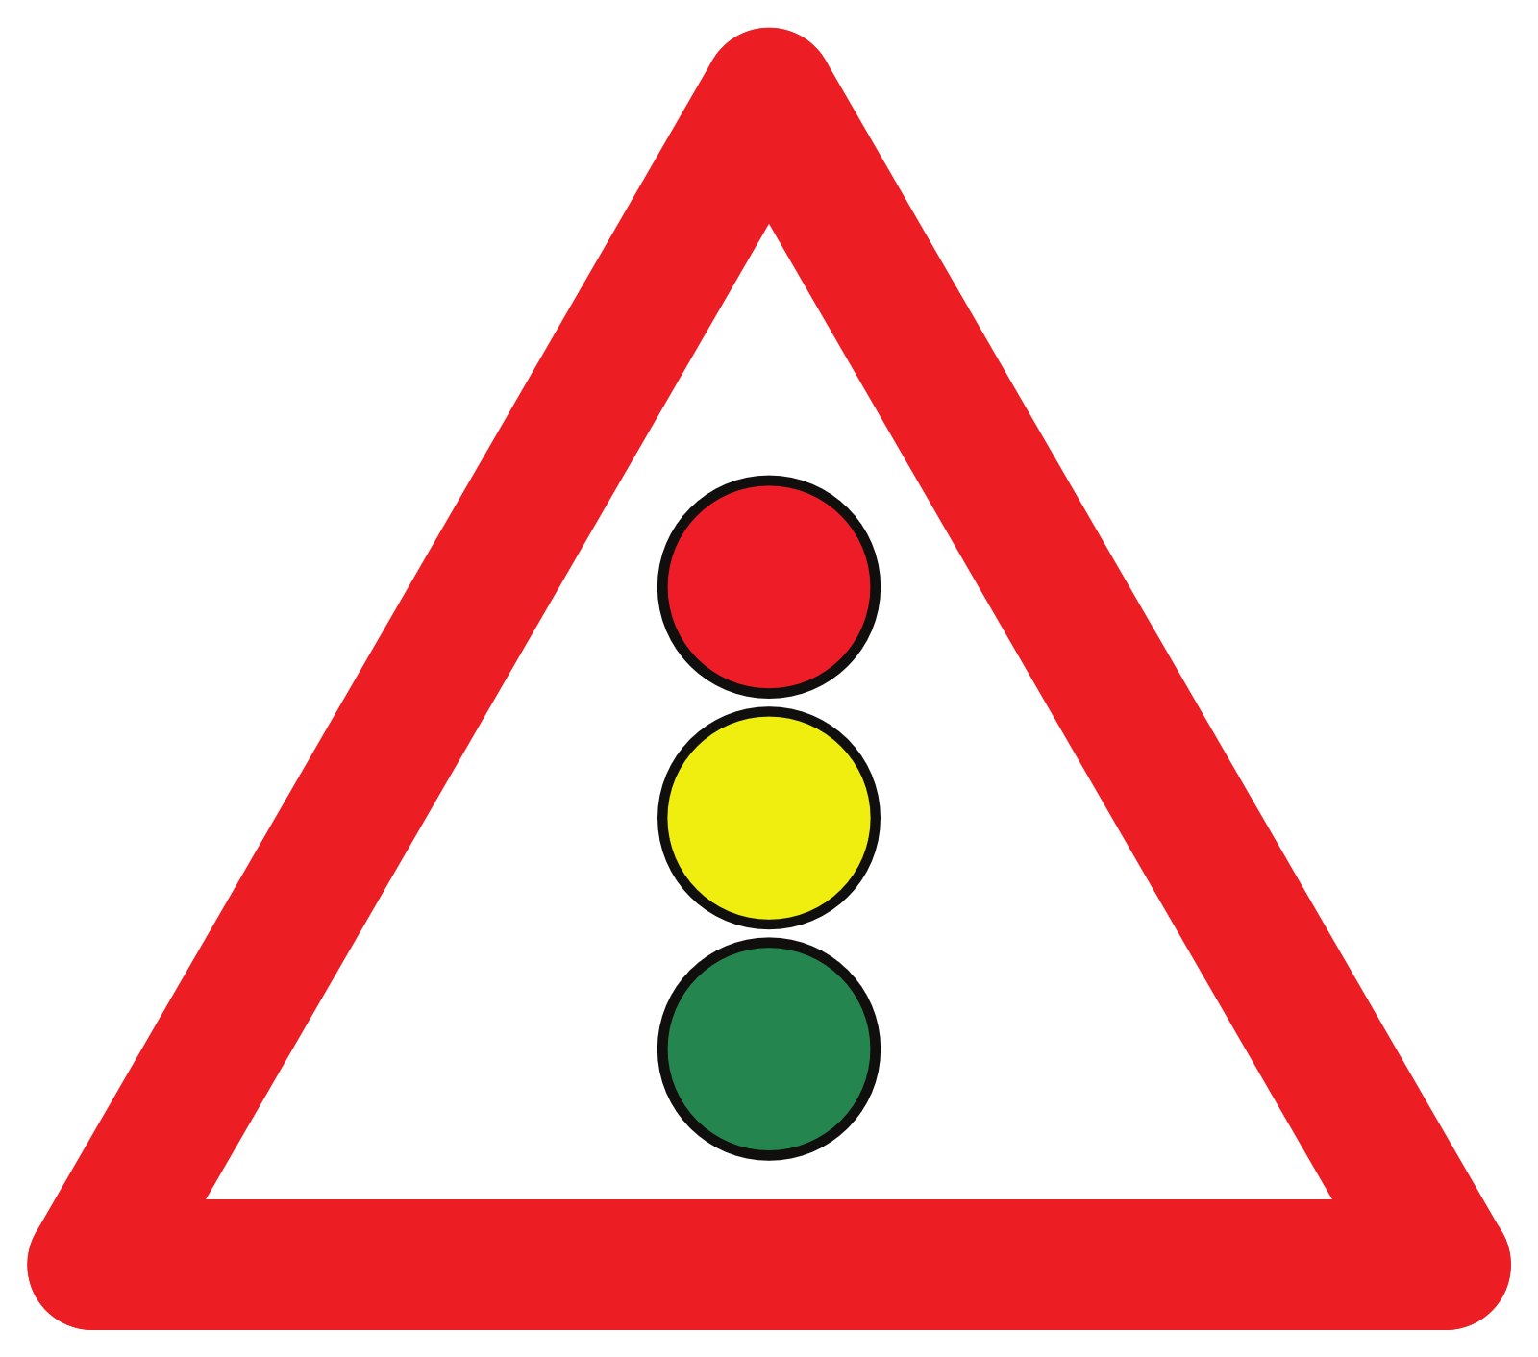 | signaux lumineux de circulation
ongeval | A34   | accident
overtocht van vliegtuigen op geringe hoogte | A35   | survol d’avions à basse altitude
zijwind | A37  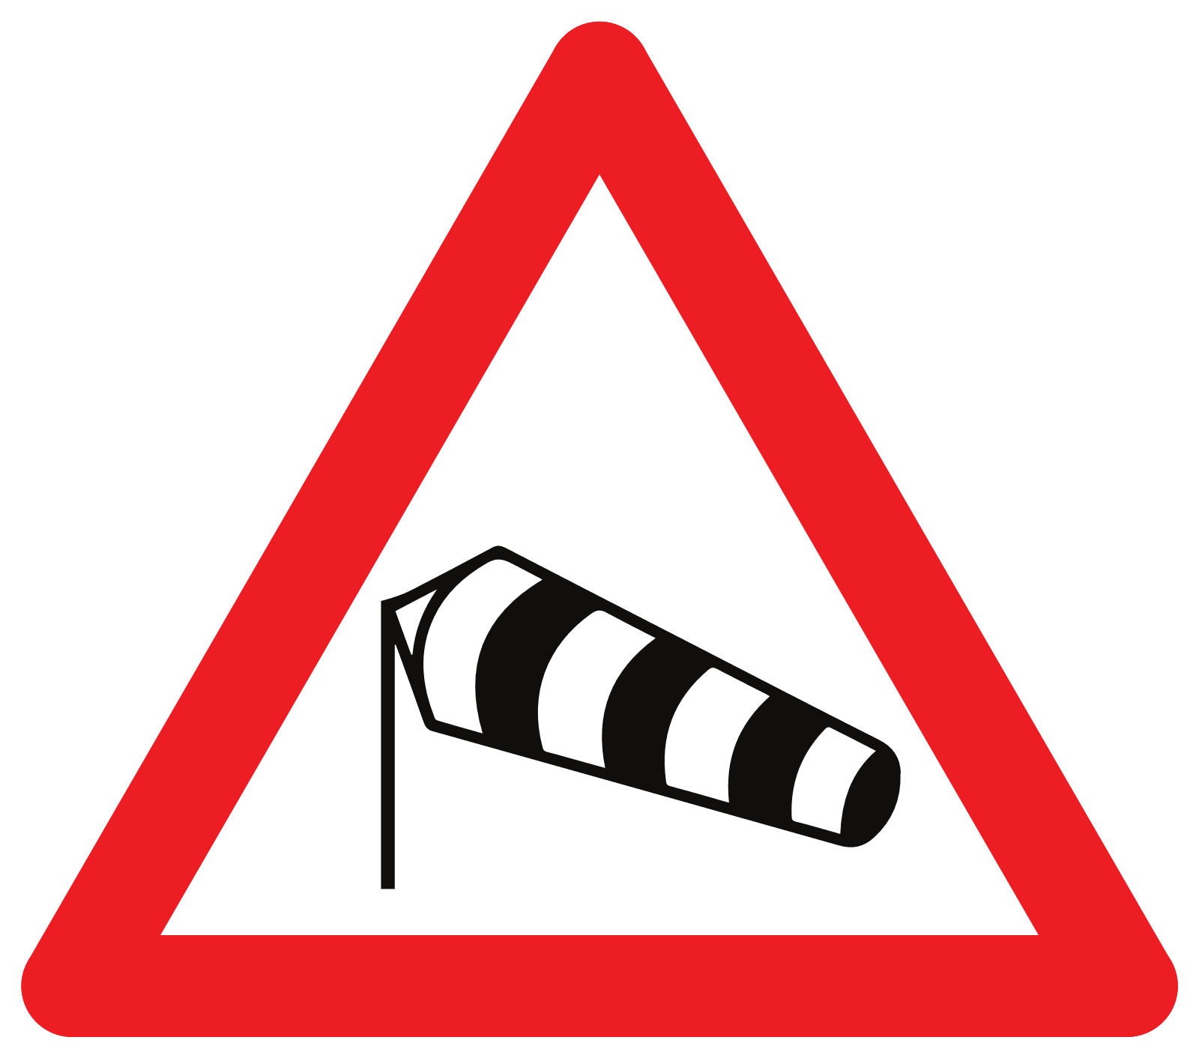 | vent latéral
verkeer toegelaten in beide richtingen na een gedeelte van de rijbaan met éénrichtingsverkeer | A39  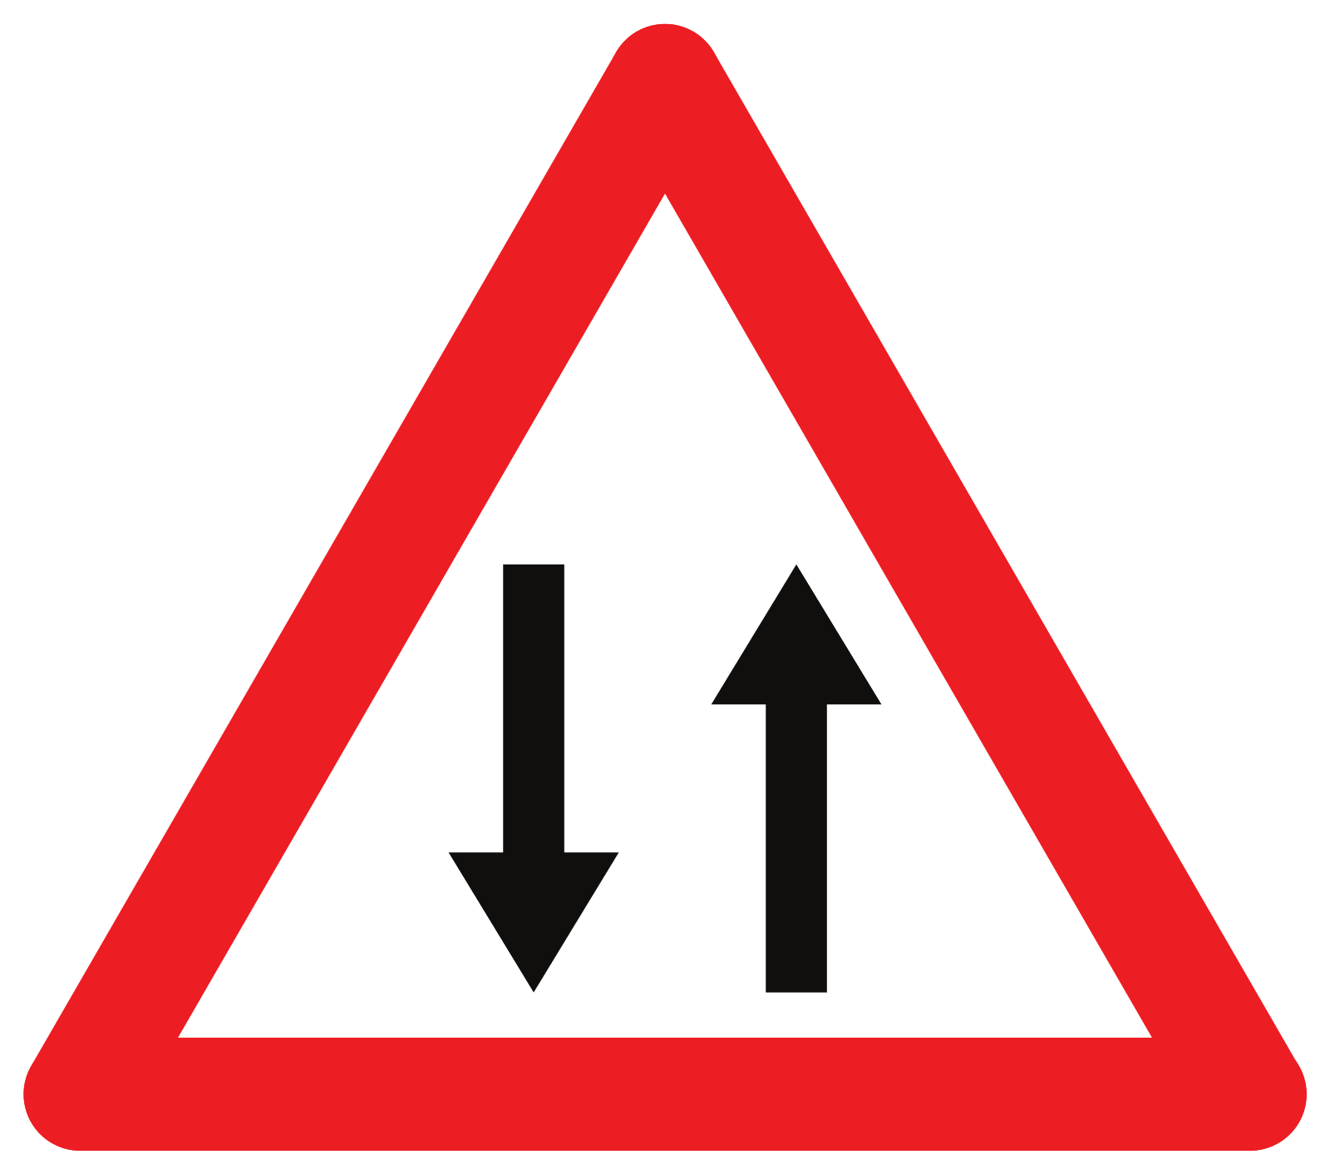 | circulation admise dans les deux sens après une section de chaussée à sens unique
overweg met slagbomen | A41  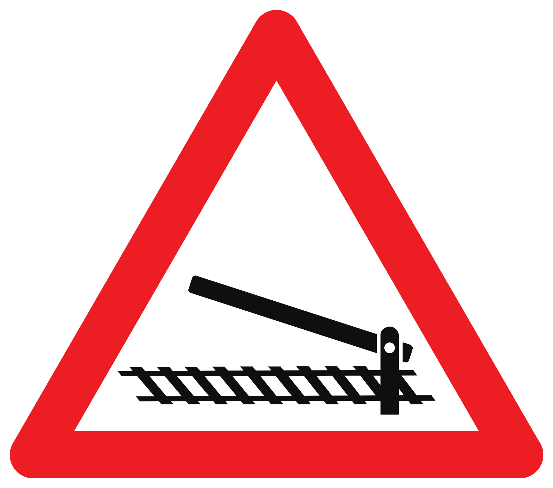 | passage à niveau avec barrières
overweg zonder slagbomen | A43  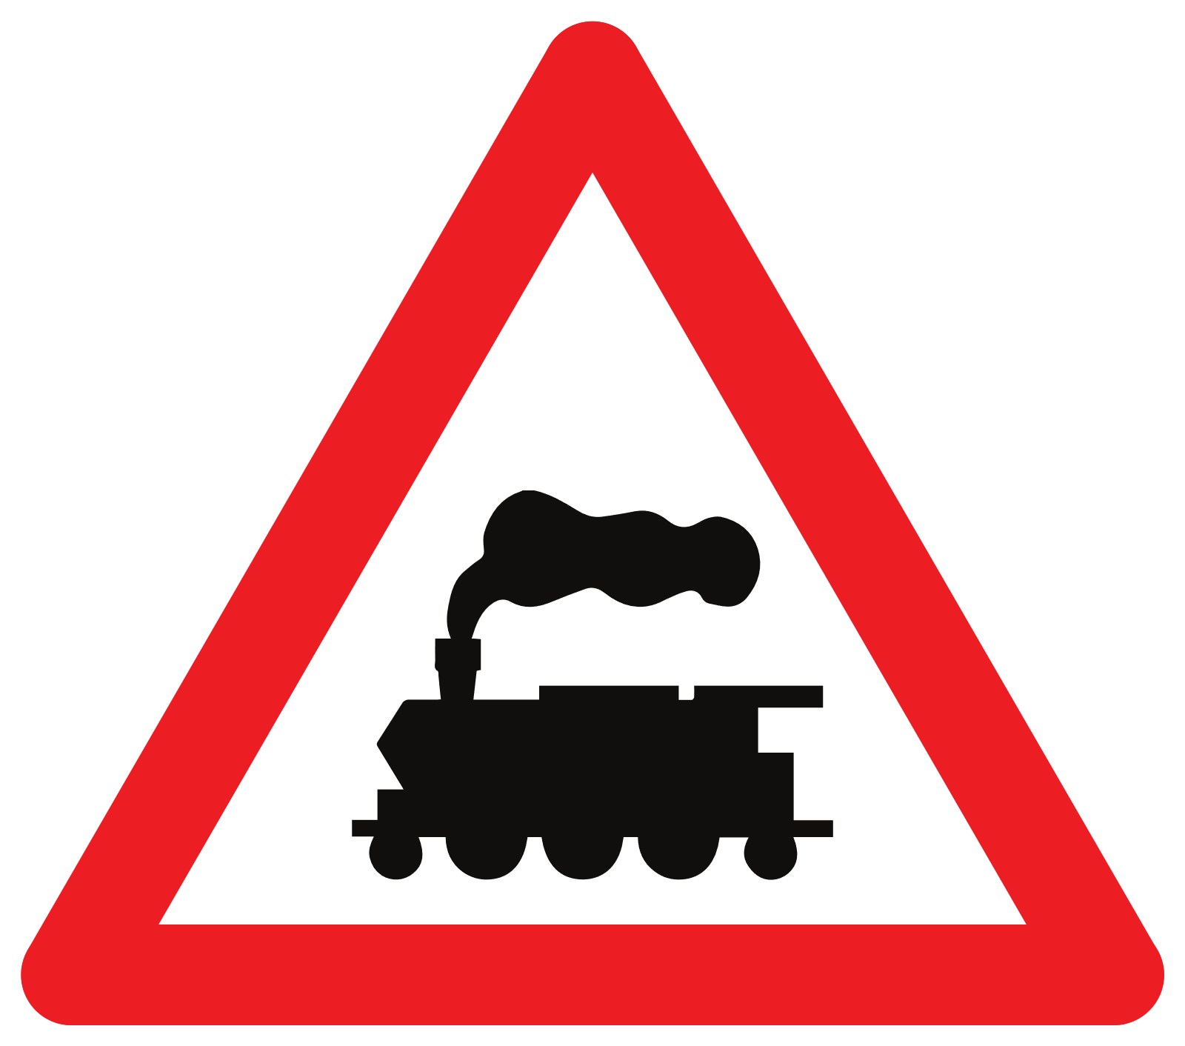 | passage à niveau sans barrières
overweg voor enkel spoor | A45   | passage à niveau à voie unique
overweg voor twee of meer sporen | A47   | passage à niveau à deux ou plusieurs voies
kruising van een openbare weg door een of meer in de rijbaan aangelegde sporen | A49  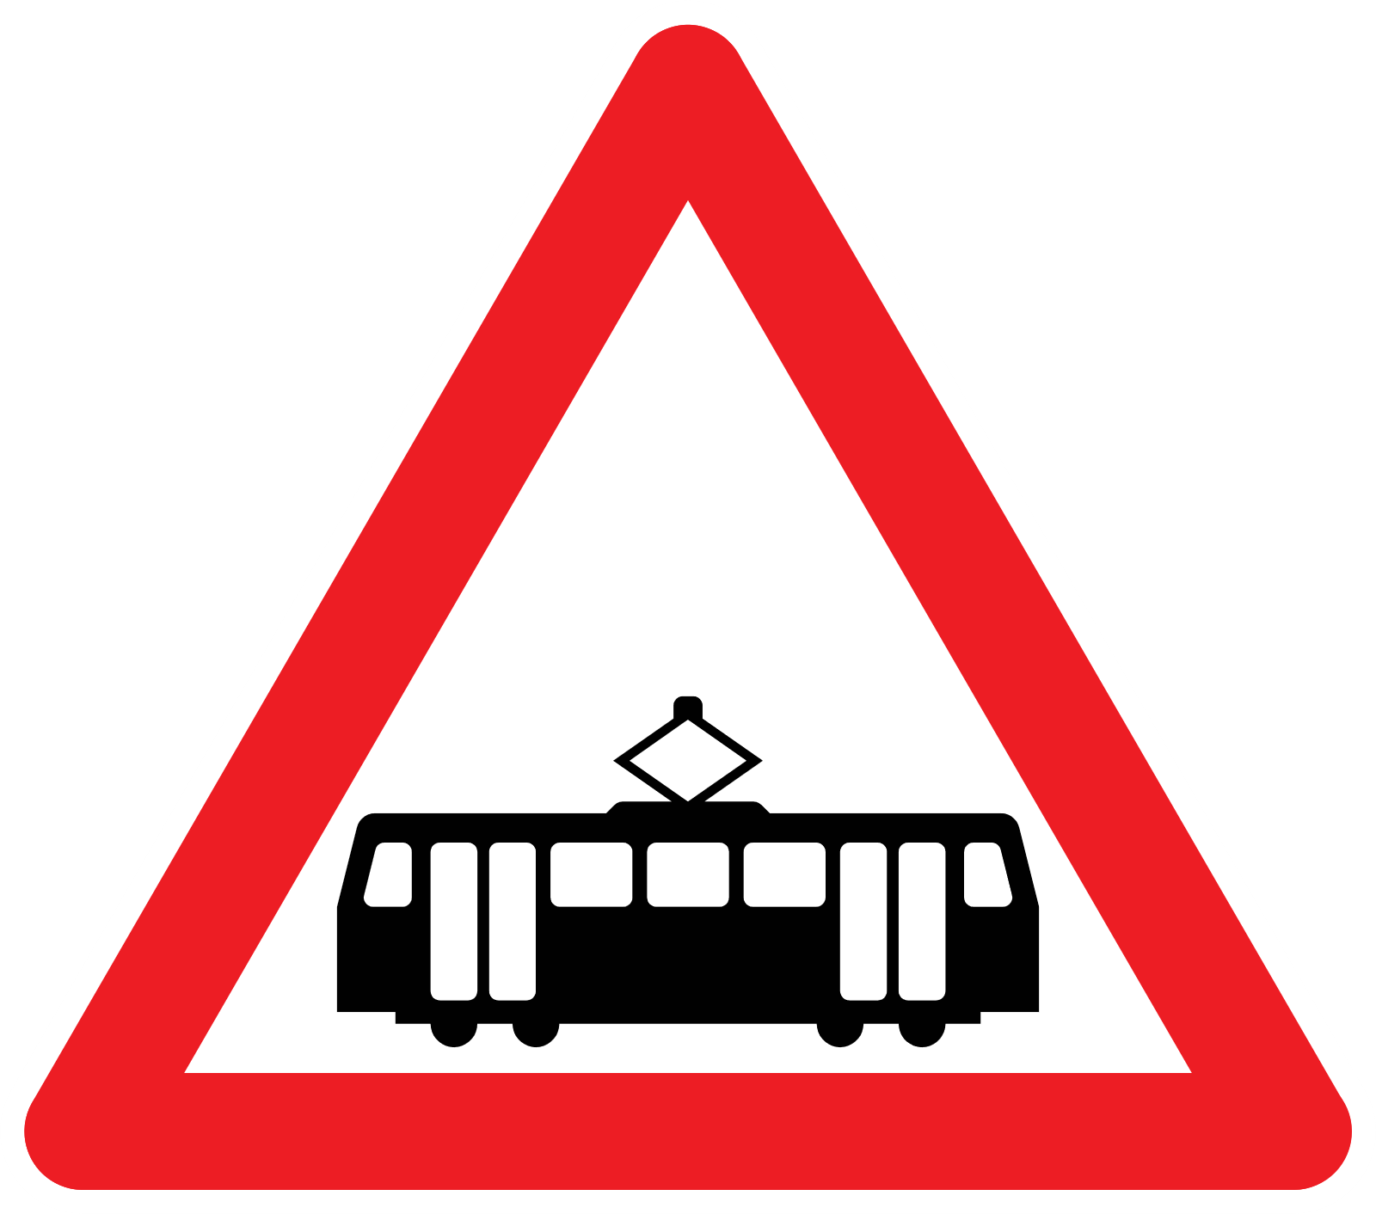 | croisement de la voie publique par une ou plusieurs voies ferrées établies sur la chaussée
gevaar dat niet door een speciaal symbool wordt bepaald  Een onderbord duidt de aard van het gevaar aan. | A51   | danger non défini par un symbole spécial  Un panneau additionnel indique la nature du danger.
spoorvorming | A52  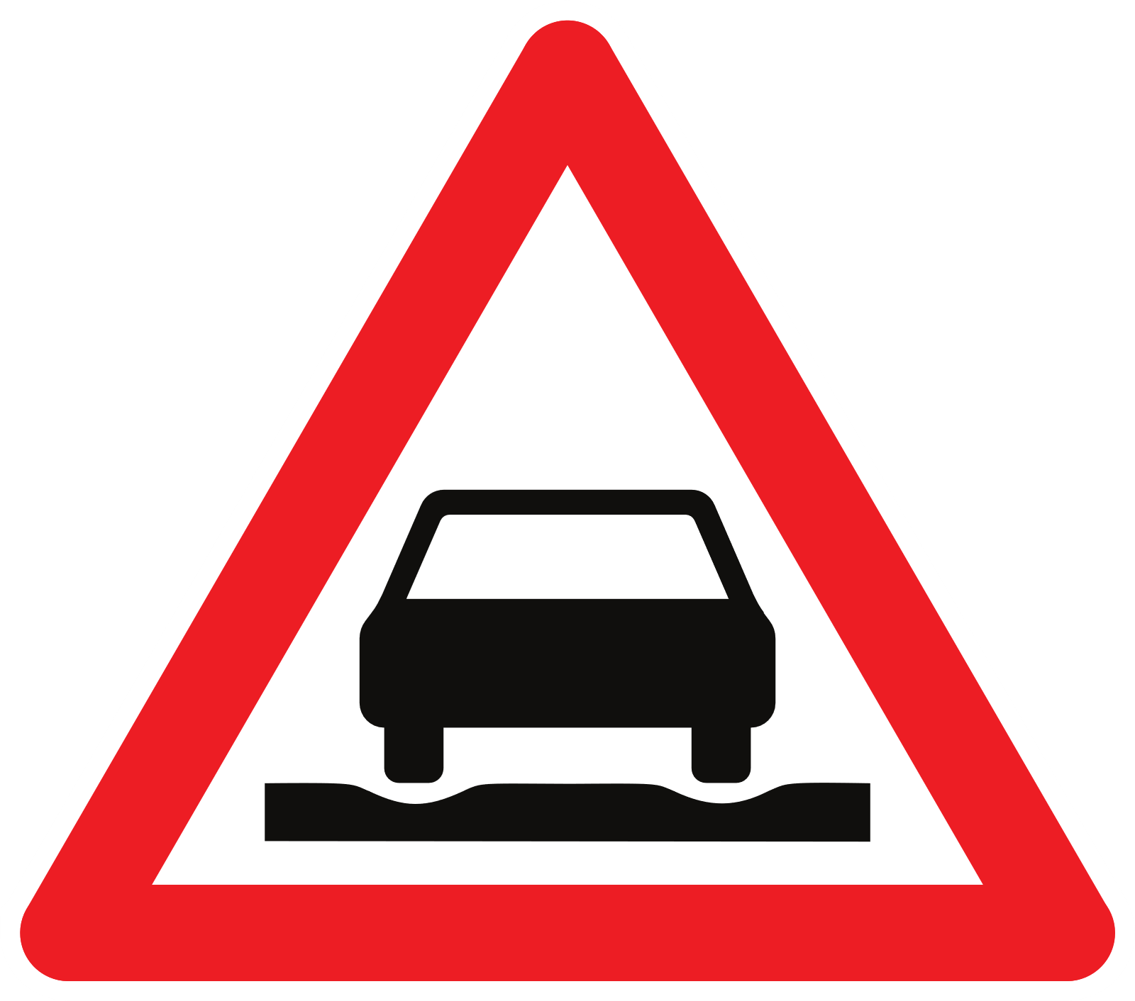 | ornières
verzinkbare paaltjes | A53  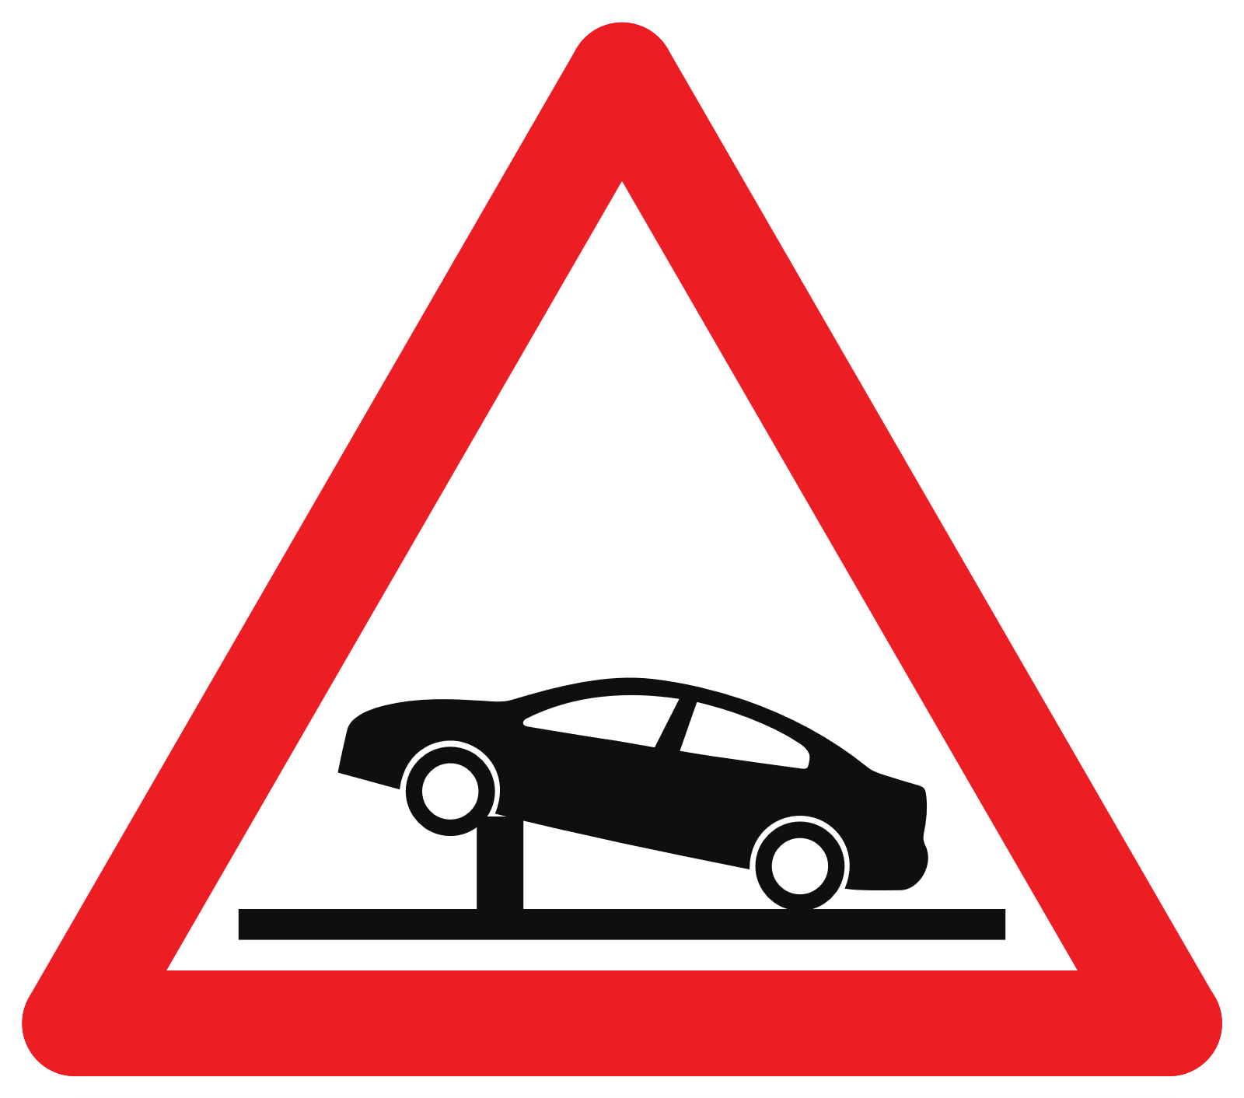 | bornes rétractables
Voorrangsborden |  | Signaux de priorité
voorrang verlenen | B1   | céder la priorité
stoppen en voorrang verlenen | B5   | marquer l’arrêt et céder la priorité
voorrangsweg | B9   | voie prioritaire
einde van voorrangsweg | B11   | fin de voie prioritaire
voorrang op het volgende kruispunt | B15   | priorité au prochain carrefour
kruispunt waar de voorrang van rechts geldt | B17   | carrefour où la priorité de droite est applicable
smalle doorgang  Voorrang verlenen aan de bestuurders die uit de tegenovergestelde richting komen. | B19   | passage étroit  Céder le passage aux conducteurs venant en sens opposé.
smalle doorgang  Voorrang ten opzichte van de bestuurders die uit de tegenovergestelde richting komen. | B21  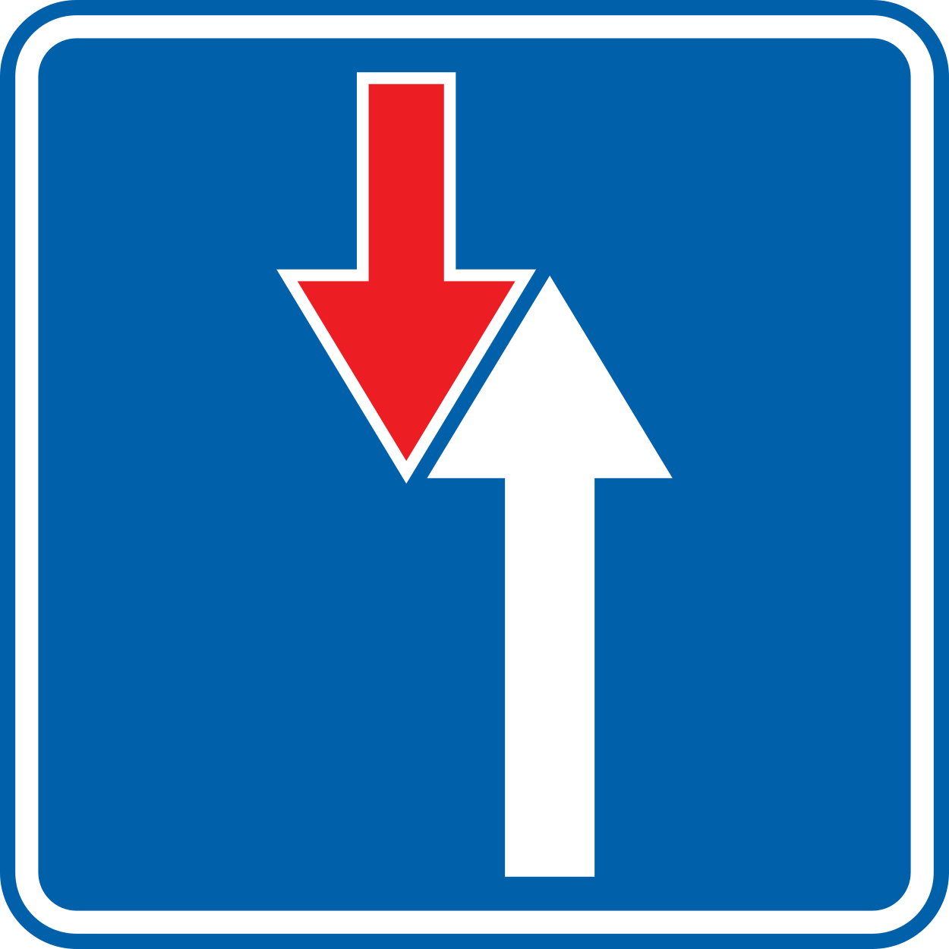 | passage étroit  Priorité de passage par rapport aux conducteurs venant en sens opposé.
toelating voor fietsers en bestuurders van speedpedelecs om de in de artikelen 57 en 60 bedoelde verkeerslichten voorbij te rijden in de door de pijl of pijlen aangegeven richtingen, wanneer deze verkeerslichten het verbieden, onder de voorwaarde voorrang te verlenen aan de andere weggebruikers die zich op de openbare weg verplaatsen (voorbeeld) | B22  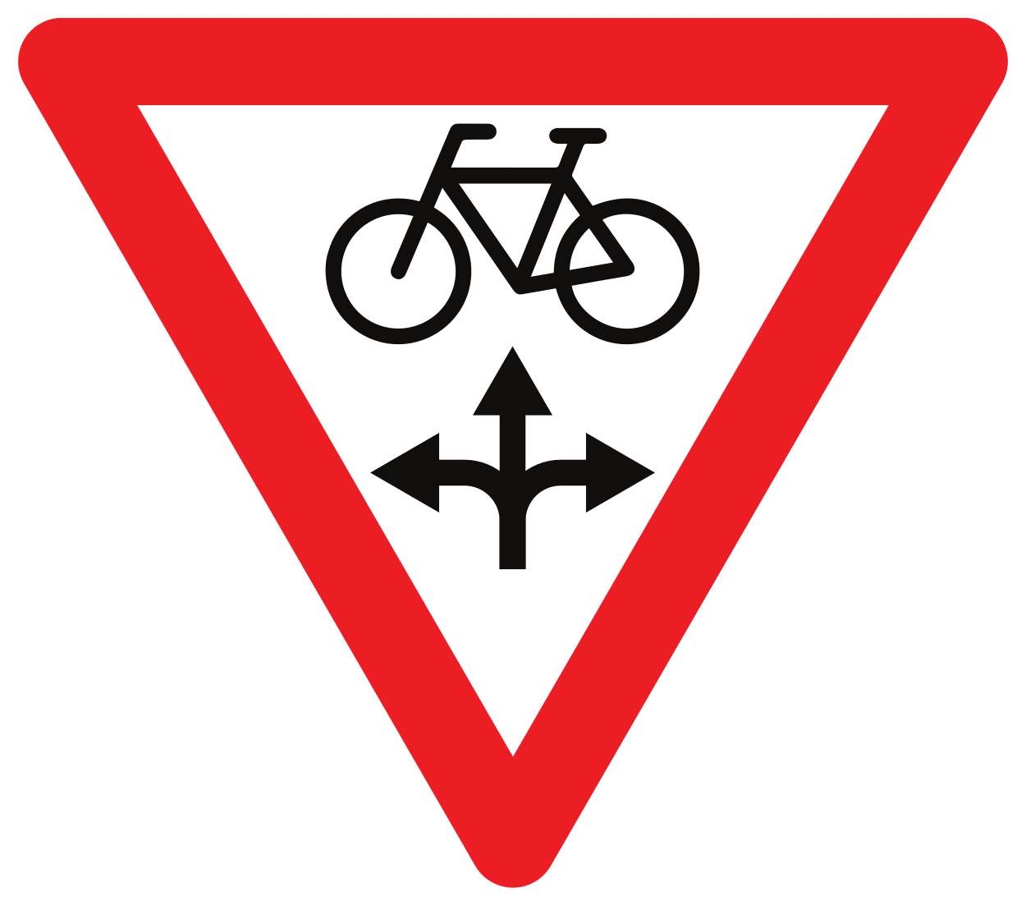 | autorisation pour les cyclistes et les conducteurs de speedpedelecs de franchir les signaux lumineux mentionnés aux articles 57 et 60 et de continuer dans la ou les directions indiquées par la ou les flèches lorsque ces signaux lumineux l’interdisent, à condition de céder la priorité aux autres usagers circulant sur la voie publique (exemple)
Verbodsborden |  | Signaux d’interdiction
verboden richting voor iedere bestuurder | C1   | sens interdit à tout conducteur
verboden toegang, in beide richtingen, voor iedere bestuurder | C3   | accès interdit, dans les deux sens, à tout conducteur
verboden toegang voor motorvoertuigen met meer dan twee wielen en voor motorfietsen met zijspan | C5  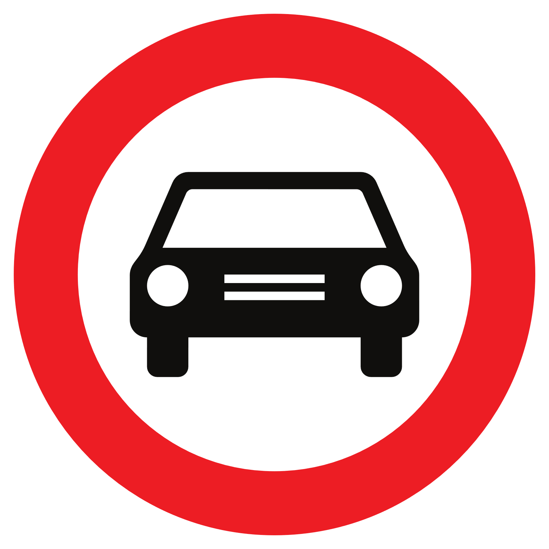 | accès interdit aux véhicules à moteur à plus de deux roues et aux motocyclettes avec side-car
verboden toegang voor motorvoertuigen met vier wielen, geconstrueerd voor onverhard terrein, met een open carrosserie, een stuur als op een motorfiets en een zadel | C6  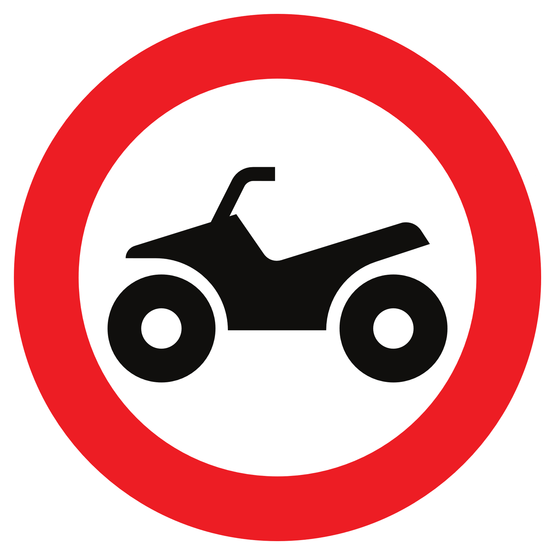 | accès interdit aux véhicules à moteur à quatre roues, construits pour terrain non praticable, avec une carrosserie ouverte, un guidon comme sur une motocyclette et une selle
verboden toegang voor motorfietsen | C7  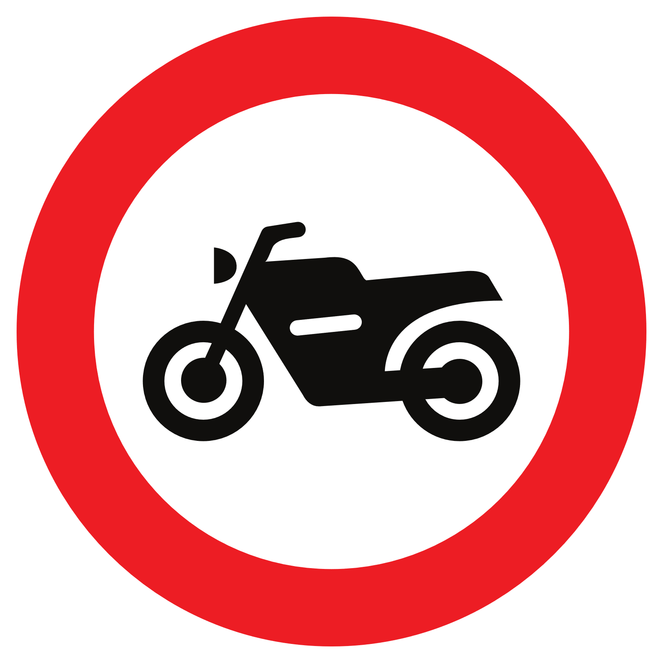 | accès interdit aux motocyclettes
verboden toegang voor landbouwvoertuigen | C8   | accès interdit aux véhicules agricoles
verboden toegang voor bromfietsen | C9  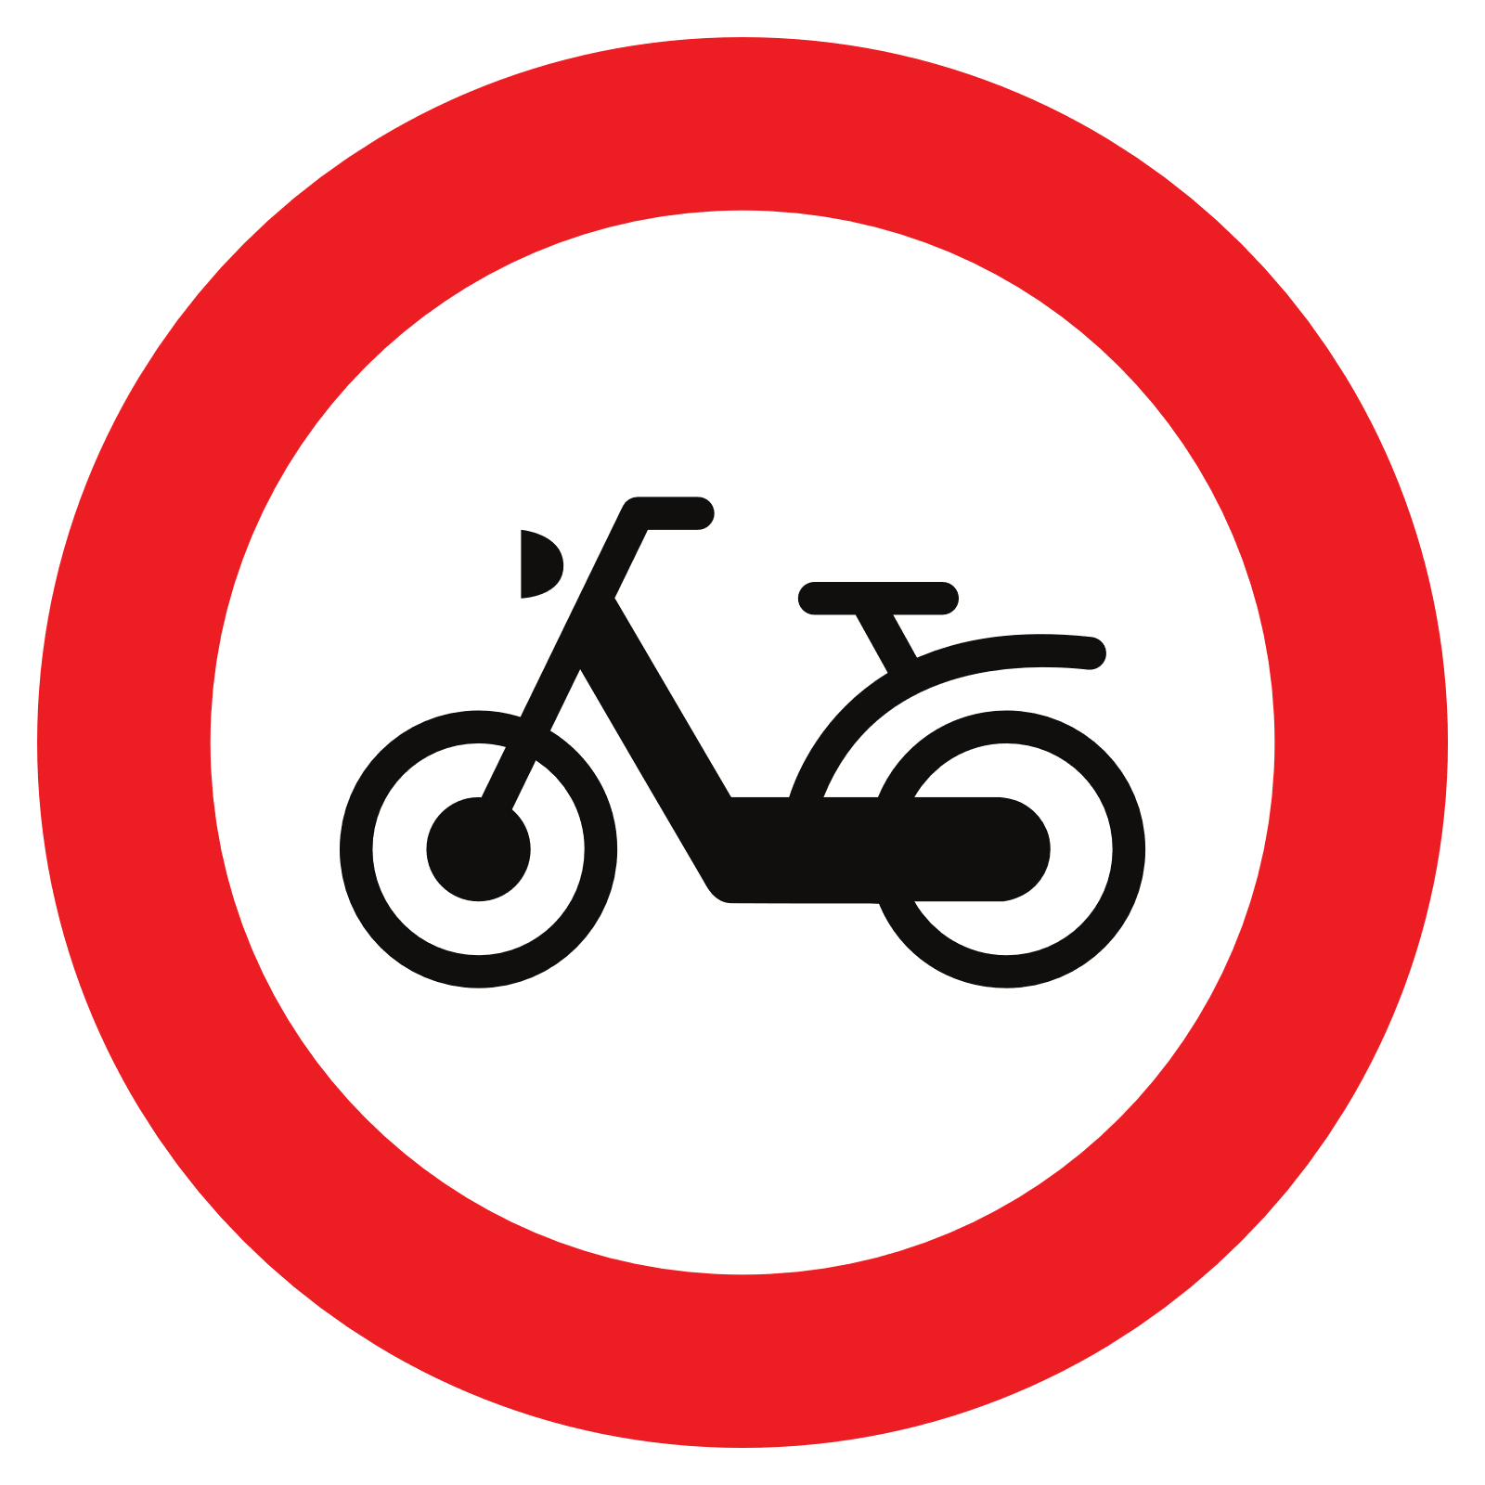 | accès interdit aux cyclomoteurs
verboden toegang voor rijwielen | C11  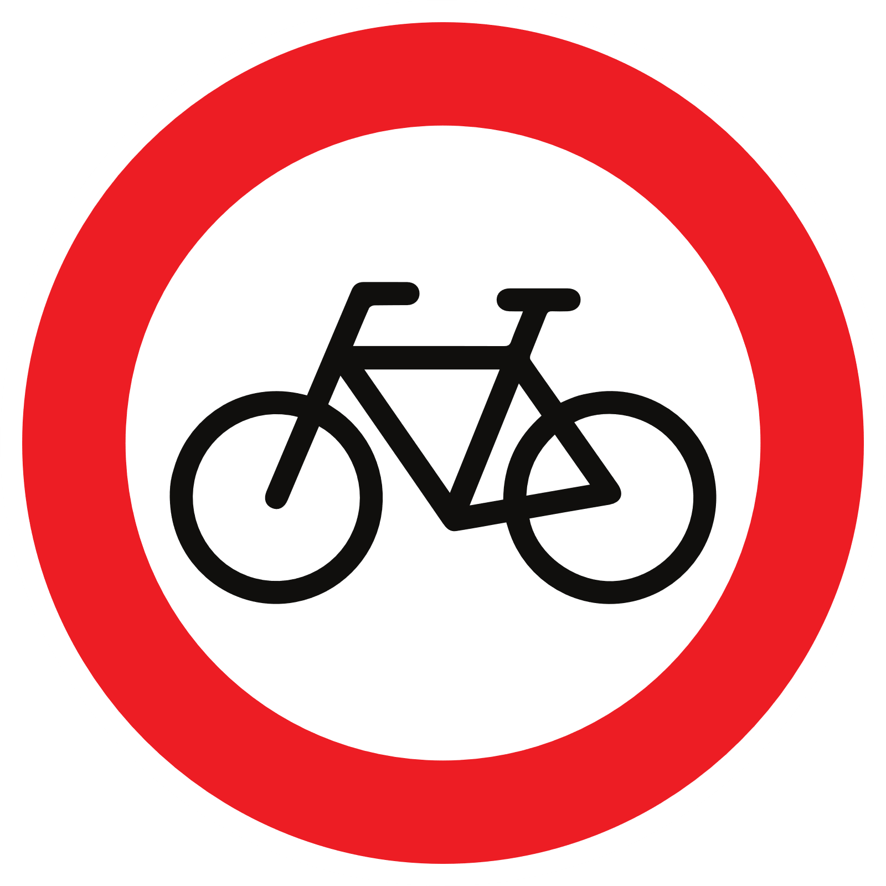 | accès interdit aux cycles
verboden toegang voor gespannen | C13  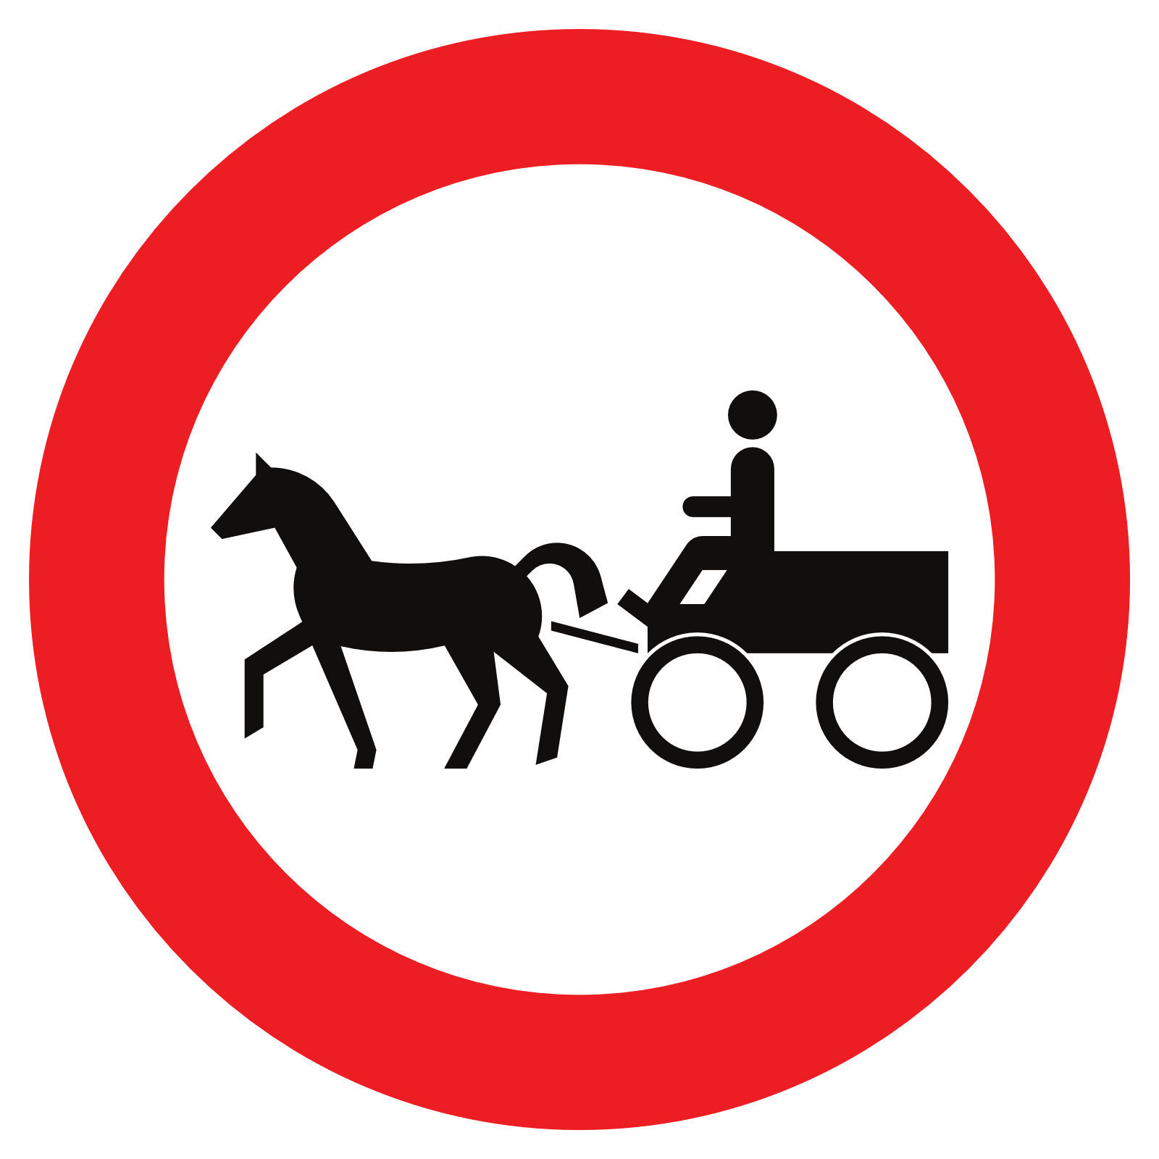 | accès interdit aux véhicules attelés
verboden toegang voor ruiters | C15  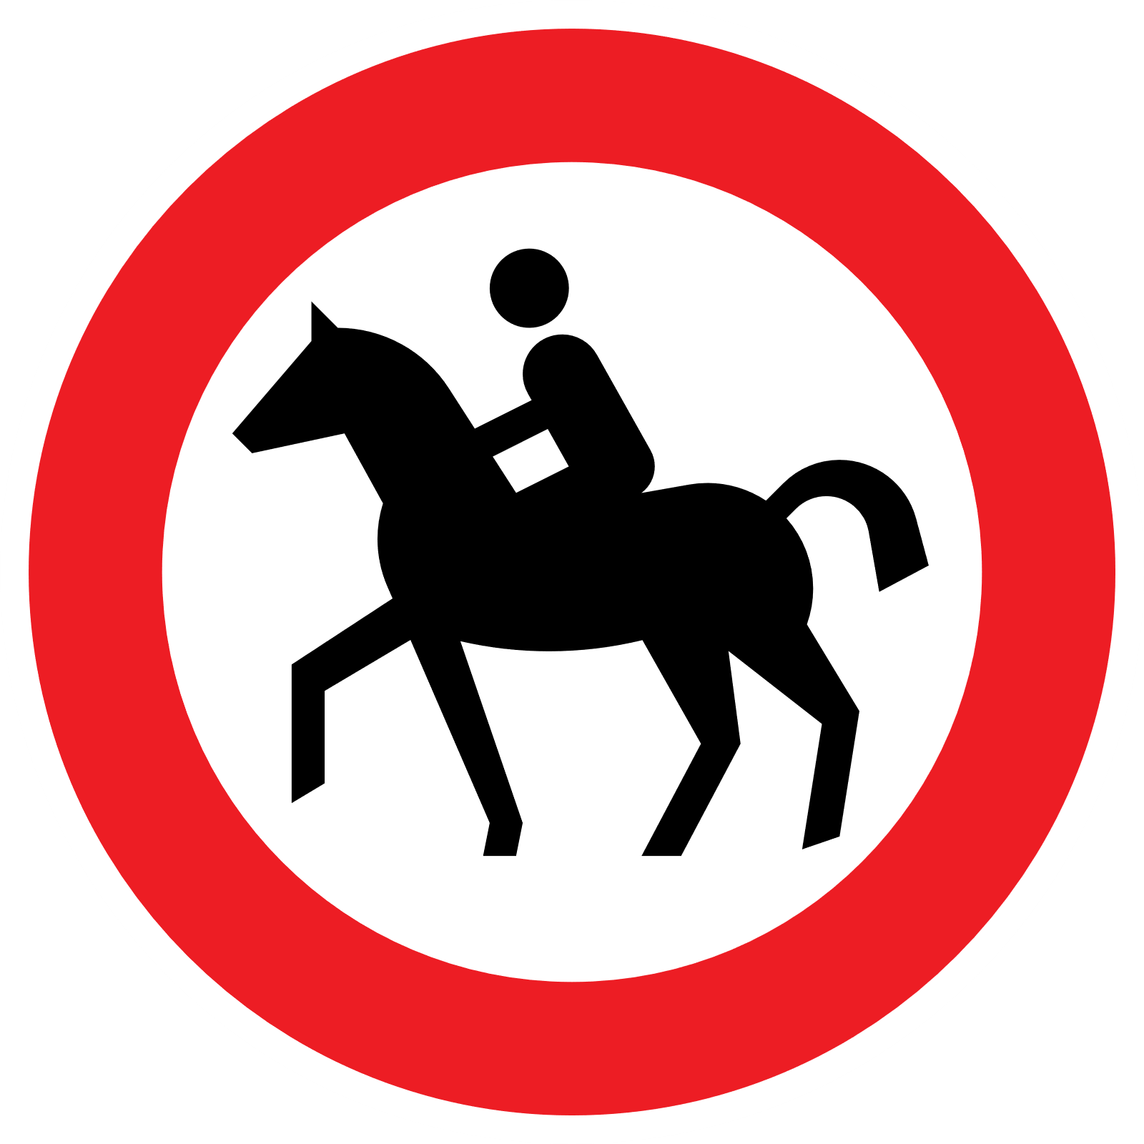 | accès interdit aux cavaliers
verboden toegang voor handkarren | C17  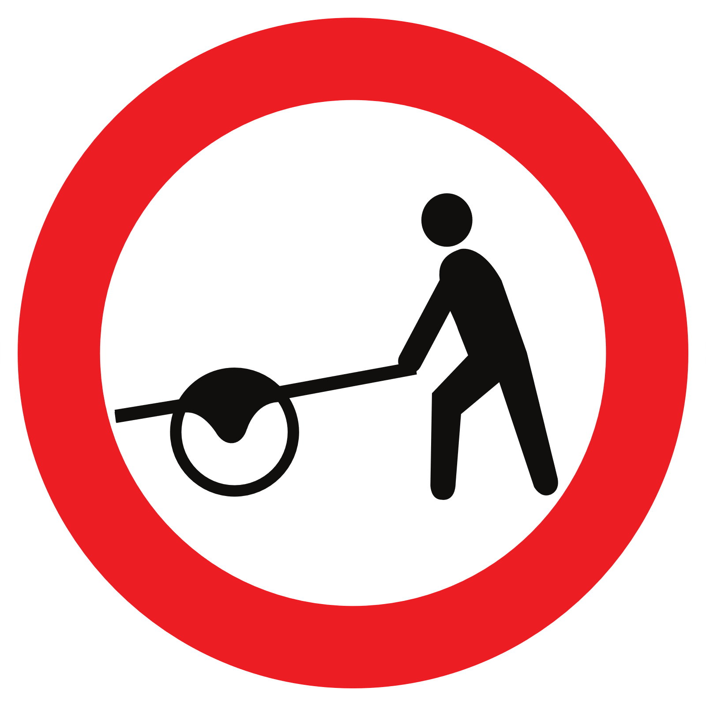 | accès interdit aux charrettes à bras
verboden toegang voor voetgangers | C19  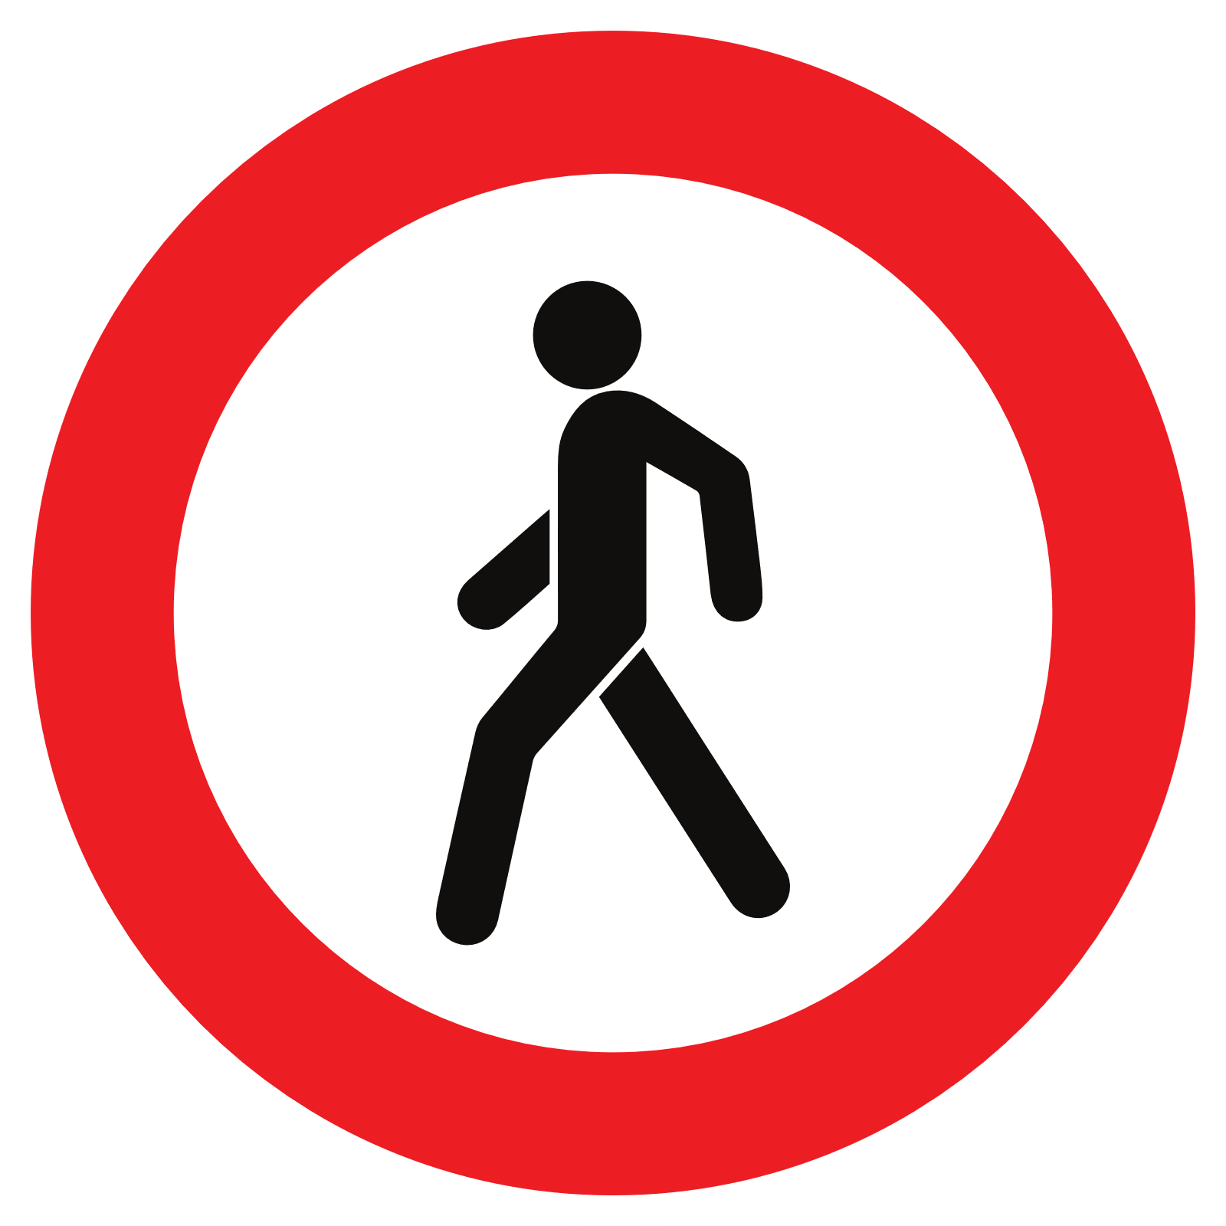 | accès interdit aux piétons
verboden toegang voor voertuigen of slepen waarvan de massa in beladen toestand hoger is dan de aangeduide massa | C21  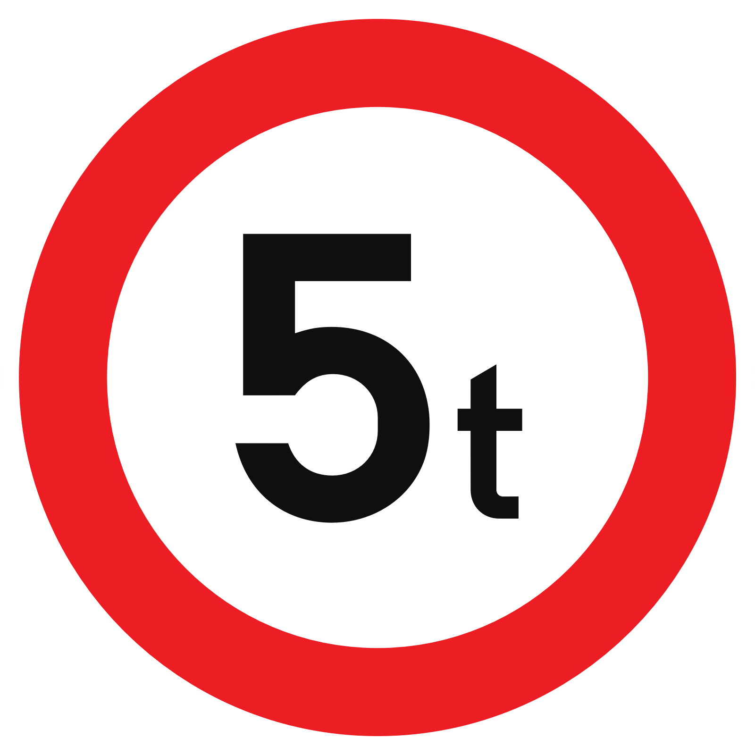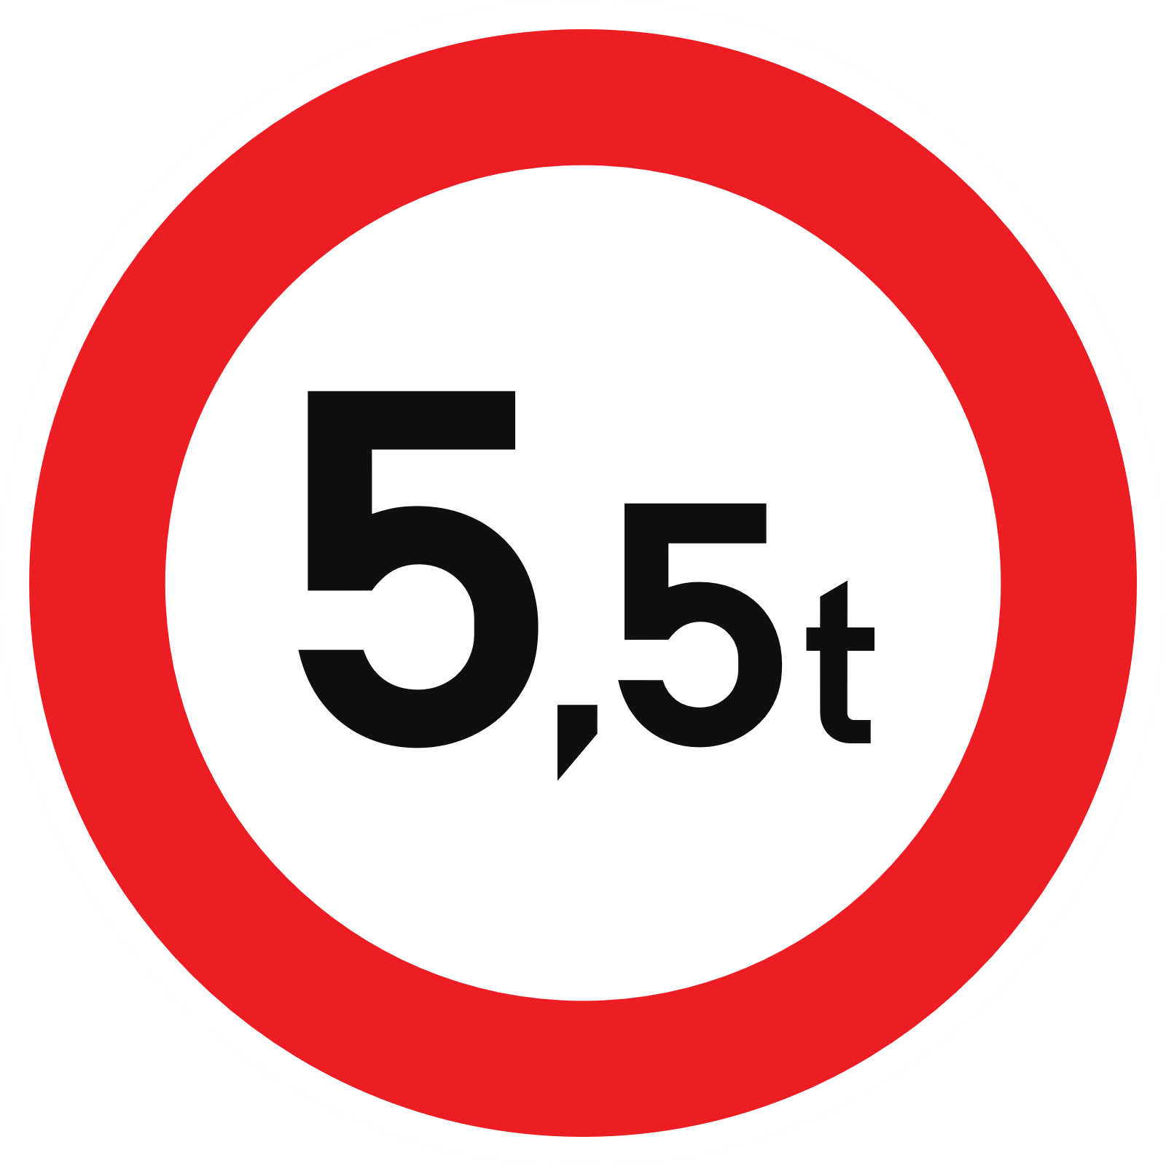 | accès interdit aux véhicules ou trains de véhicules dont la masse en charge dépasse la masse indiquée
verboden toegang voor voertuigen of slepen waarvan de massa in beladen toestand per as hoger is dan de aangeduide massa | C22  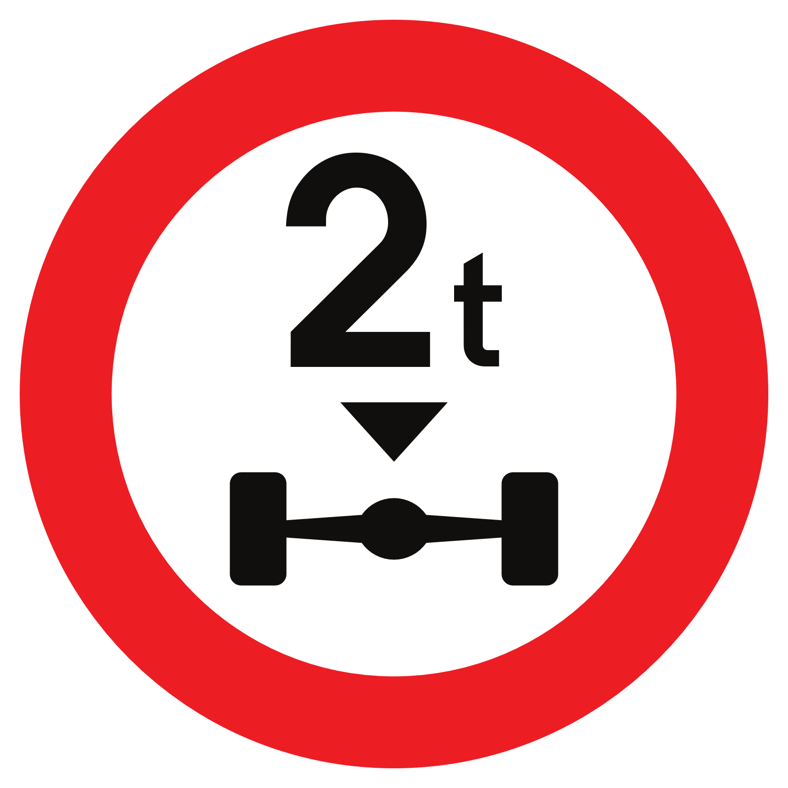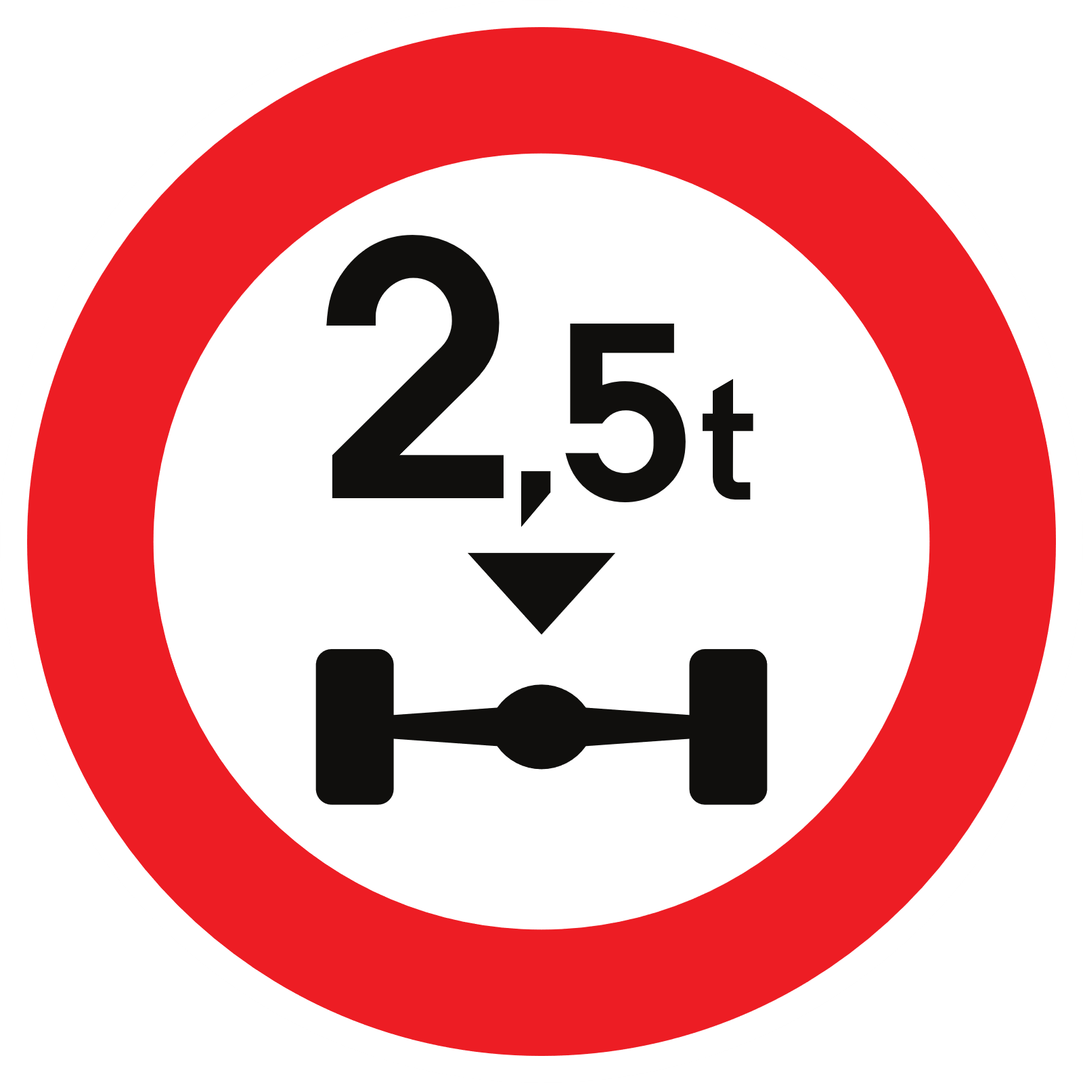 | accès interdit aux véhicules ou trains de véhicules dont la masse en charge par essieu dépasse la masse indiquée
verboden toegang voor autobussen en autocars | C23  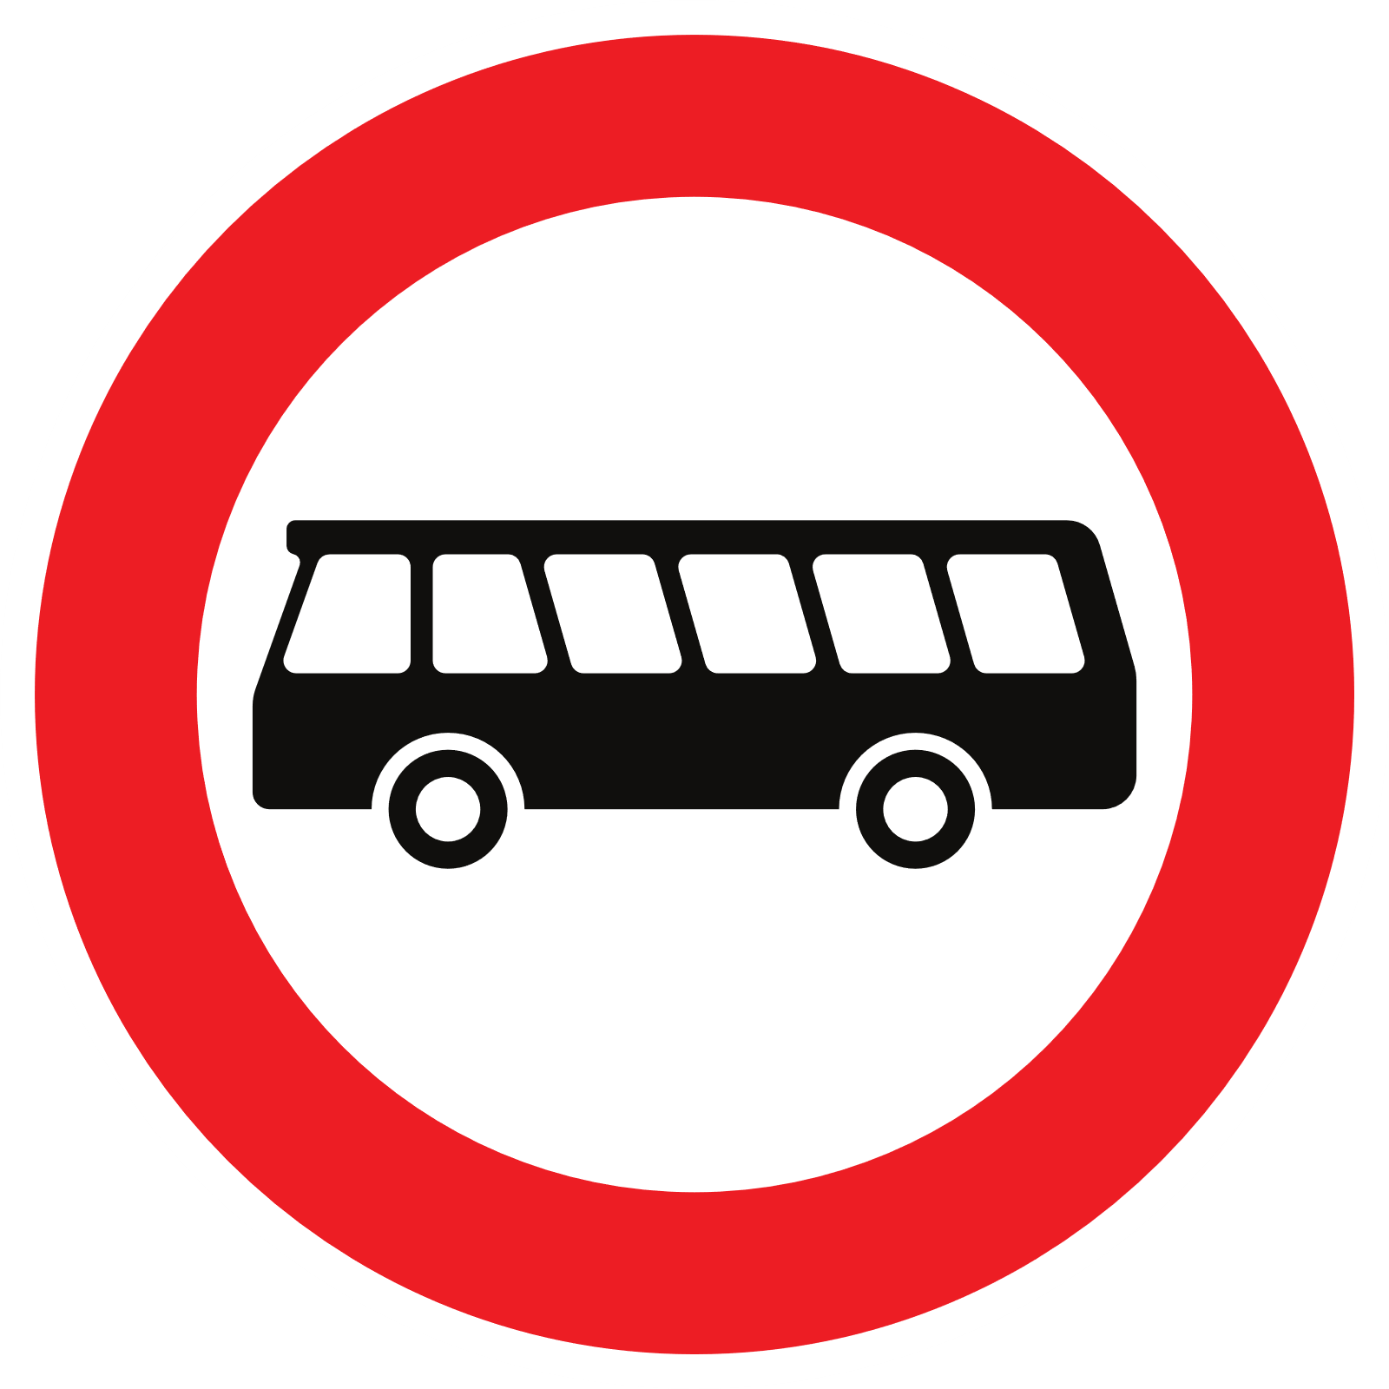 | accès interdit aux autobus et autocars
verboden toegang voor motorvoertuigen of slepen ontworpen en gebouwd voor het vervoer van goederen  Wanneer een opschrift op een onderbord of in lichte kleur op het vrachtwagensymbool is aangebracht, betekent dit dat het verbod is beperkt tot voertuigen of slepen waarvan de maximale toegelaten massa hoger is dan de aangeduide massa. | C24  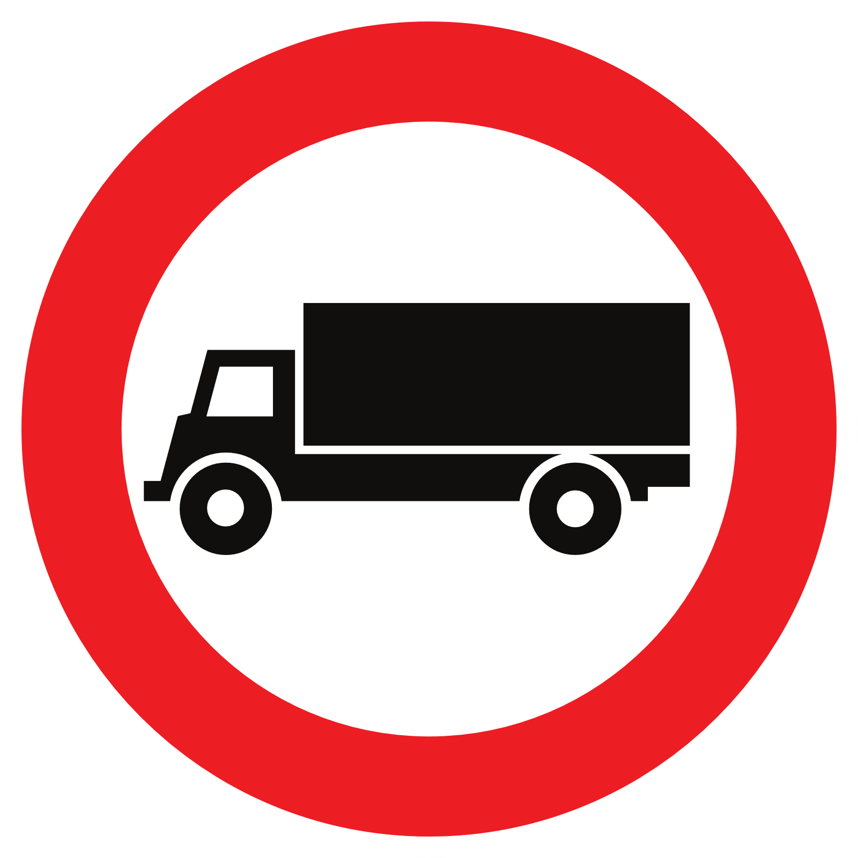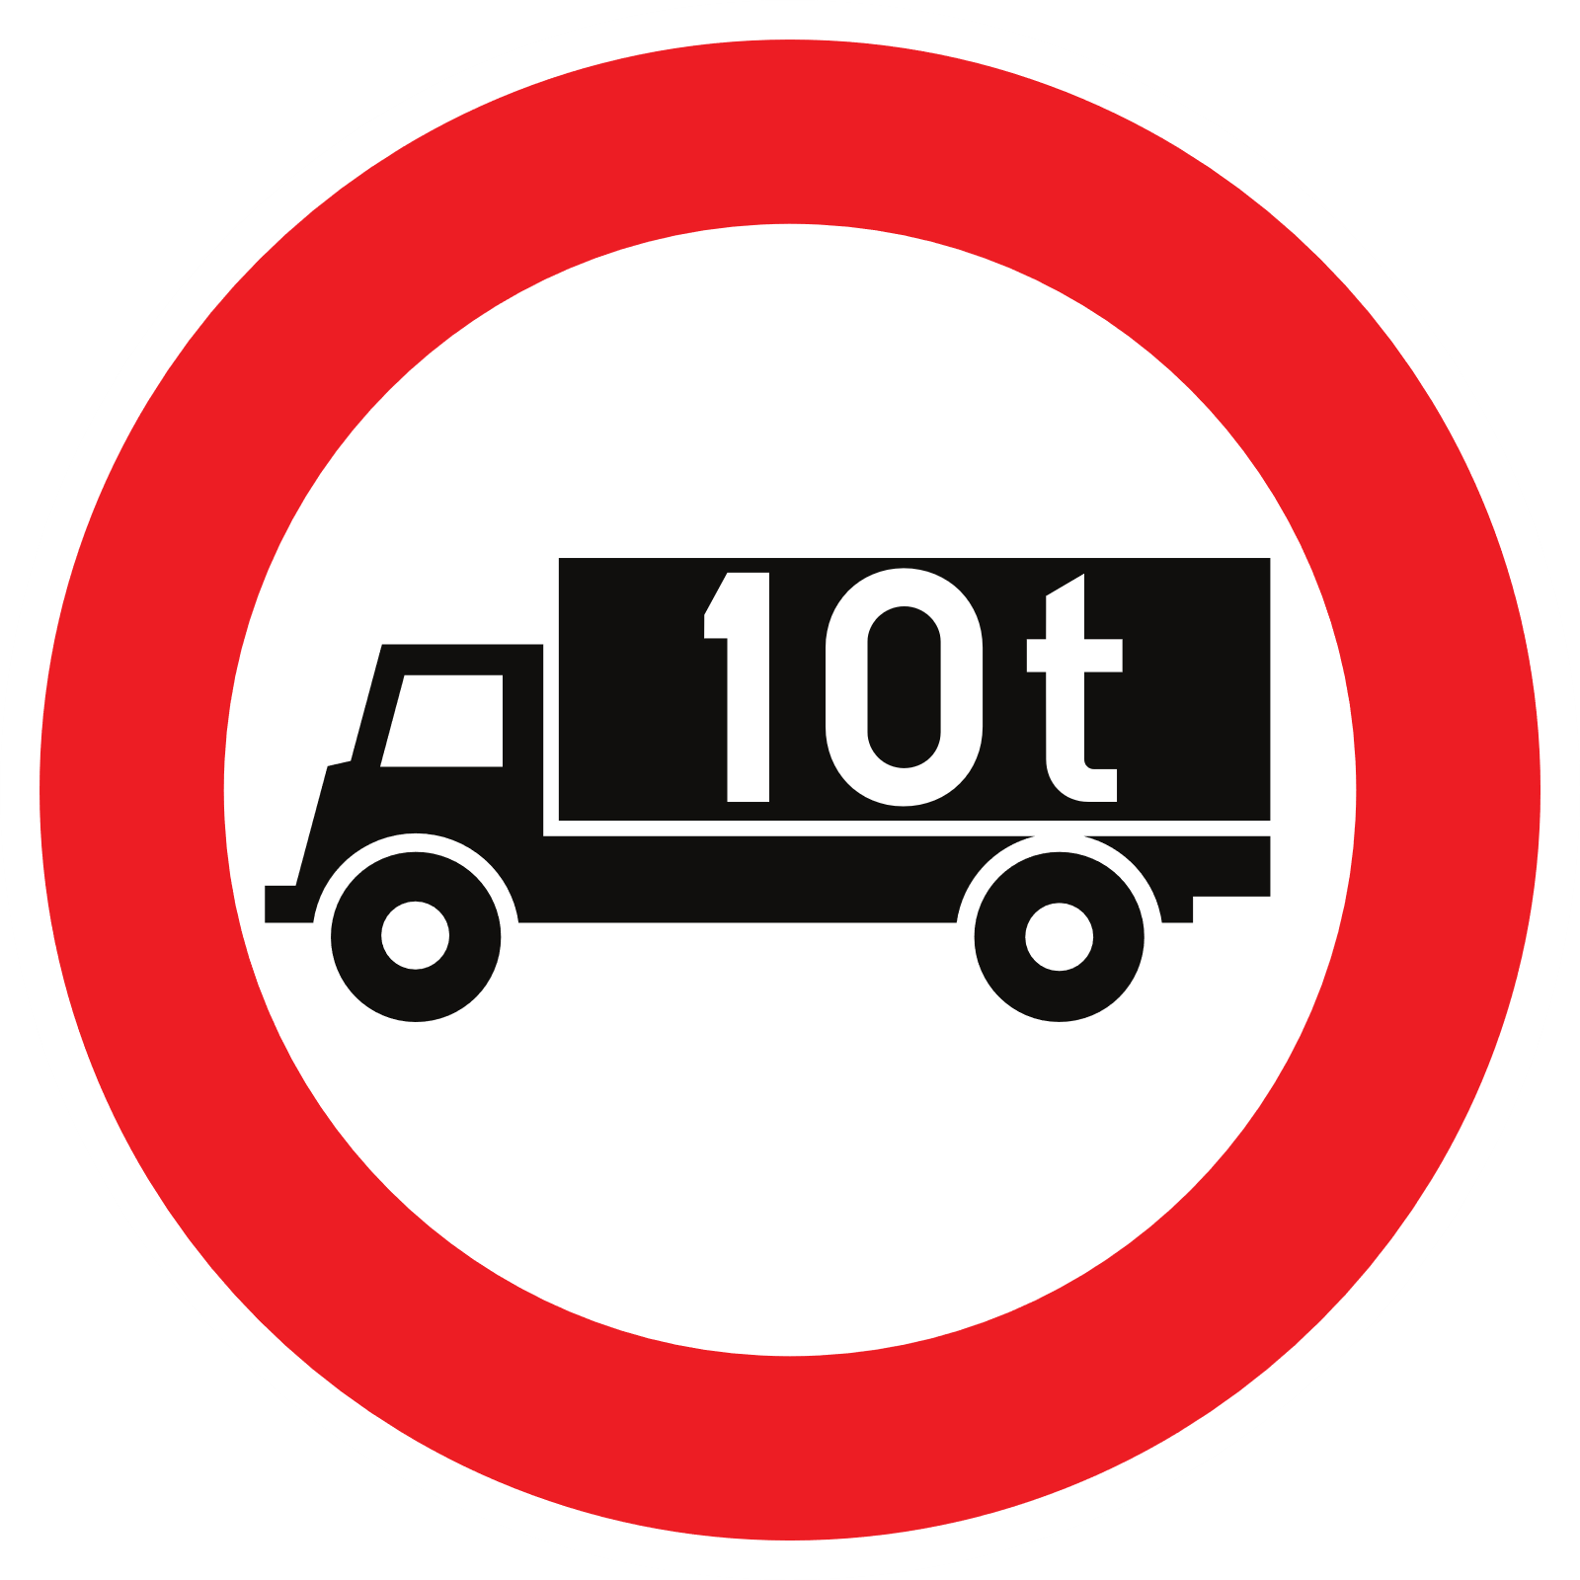 | accès interdit aux véhicules ou trains de véhicules à moteur conçus et construits pour le transport de marchandises  Lorsqu’une inscription figure sur un panneau additionnel ou sur le symbole du camion en couleur claire, cela signifie que l'interdiction est limitée aux véhicules ou trains de véhicules dont la masse maximale autorisée est supérieure à la masse indiquée.
verboden toegang voor voertuigen of slepen die de gevaarlijke goederen, bepaald door de voor vervoer van gevaarlijke goederen bevoegde overheden, vervoeren | C25a   | accès interdit aux véhicules ou trains de véhicules transportant les marchandises dangereuses déterminées par les autorités compétentes en matière de marchandises dangereuses
verboden toegang voor voertuigen of slepen die de gevaarlijke ontvlambare of ontplofbare stoffen, bepaald door de voor vervoer van gevaarlijke goederen bevoegde overheden, vervoeren | C25b  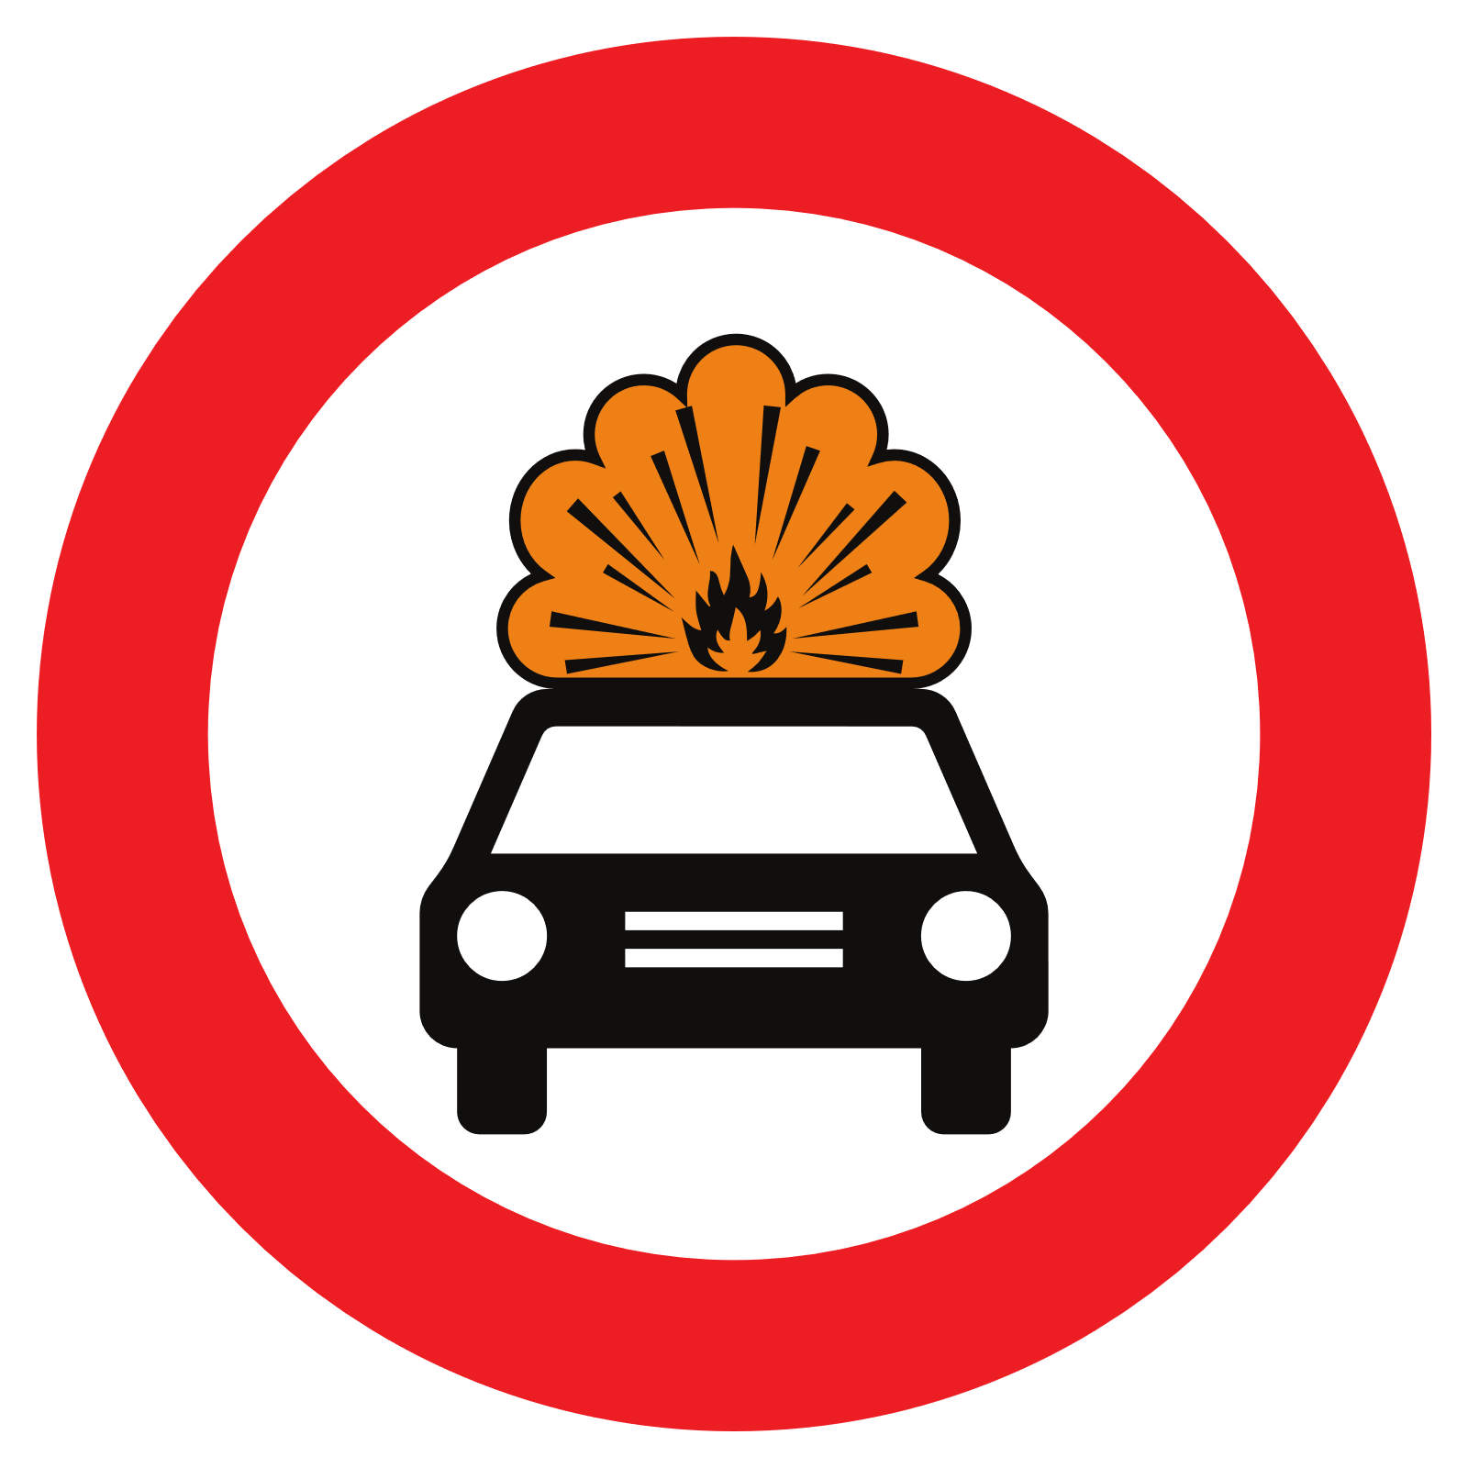 | accès interdit aux véhicules ou trains de véhicules transportant les marchandises dangereuses inflammables ou explosives déterminées par les autorités compétentes en matière de transport de marchandises dangereuses
verboden toegang voor voertuigen of slepen die de gevaarlijke waterverontreinigende stoffen, bepaald door de voor vervoer van gevaarlijke goederen bevoegde overheden, vervoeren | C25c   | accès interdit aux véhicules ou trains de véhicules transportant les marchandises dangereuses de nature à polluer les eaux, déterminées par les autorités compétentes en matière de transport de marchandises dangereuses
verboden toegang voor voertuigen of slepen waarvan de lengte, lading inbegrepen, groter is dan de aangeduide | C26  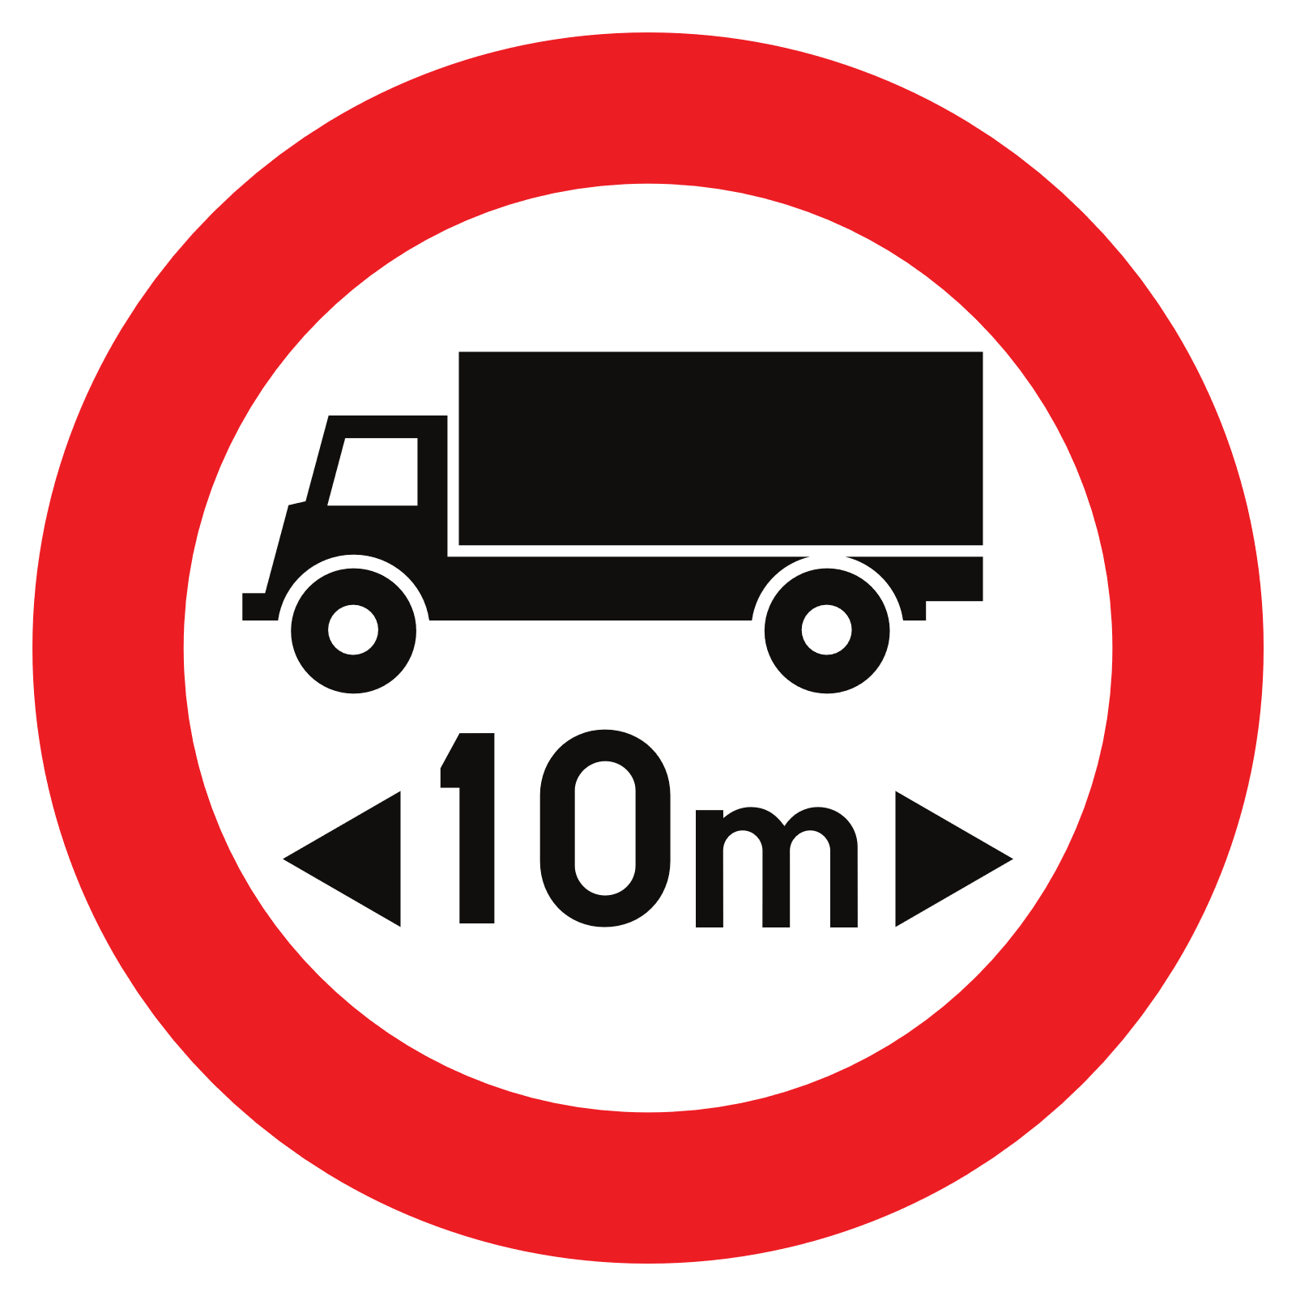 | accès interdit aux véhicules ou trains de véhicules ayant, chargement compris, une longueur supérieure à celle indiquée
verboden toegang voor voertuigen of slepen waarvan de breedte, lading inbegrepen, groter is dan de aangeduide | C27  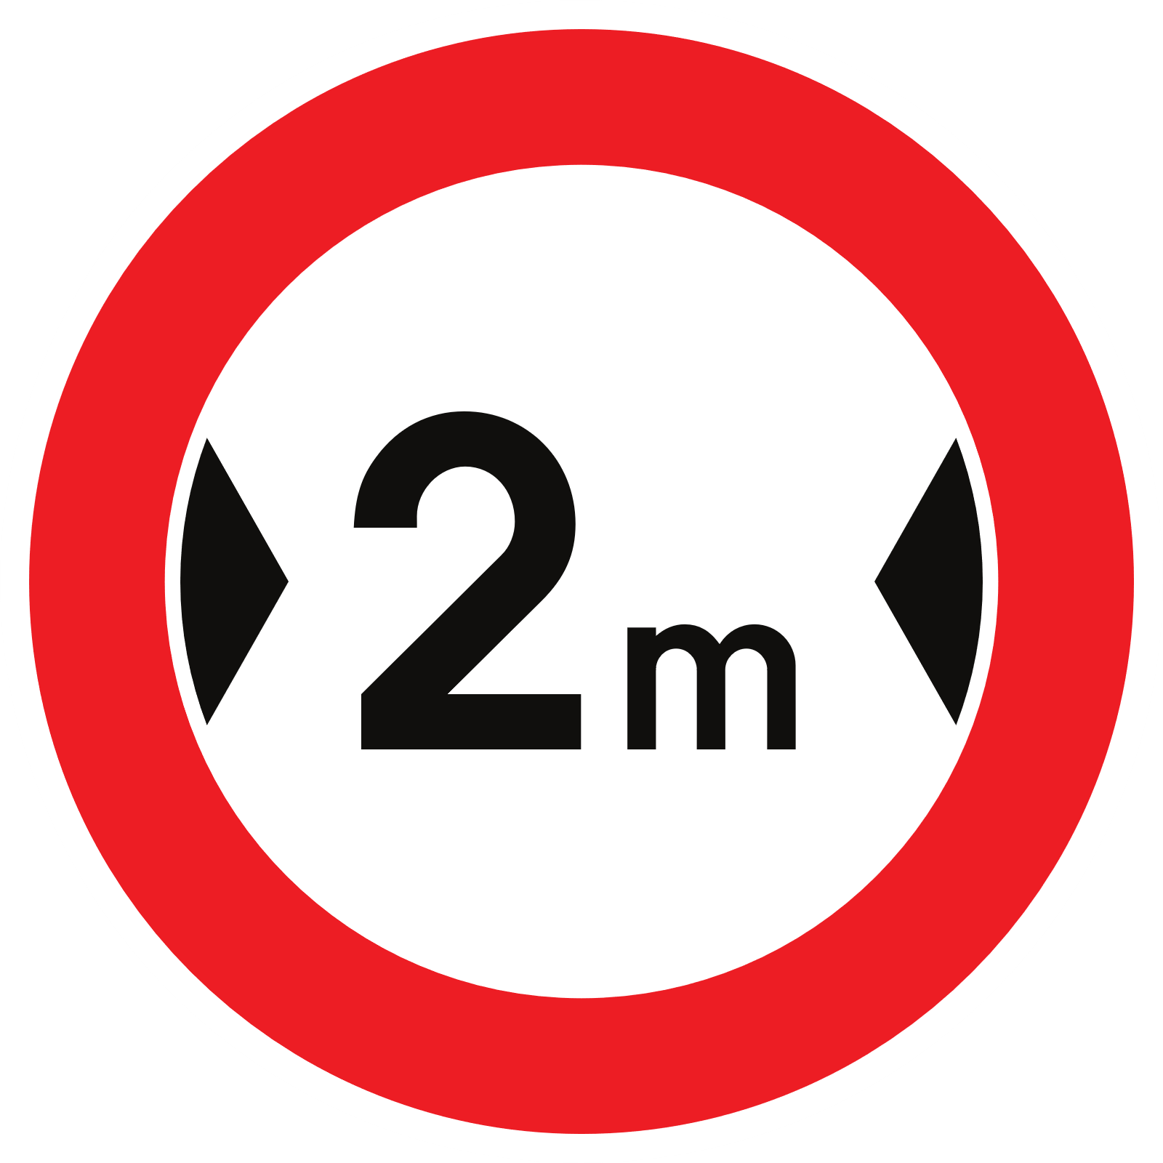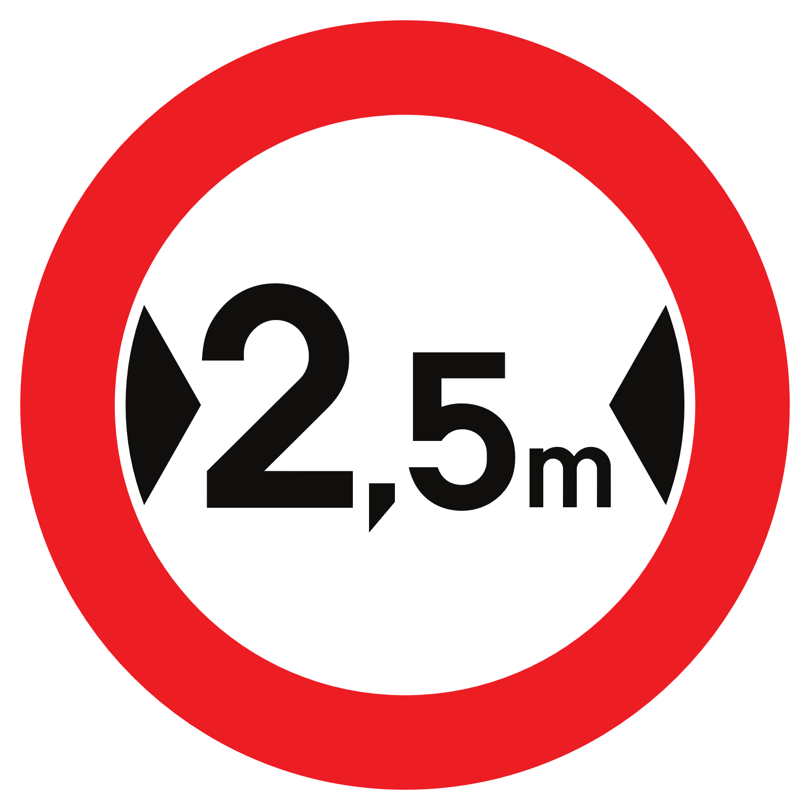 | accès interdit aux véhicules ou trains de véhicules ayant, chargement compris, une largeur supérieure à celle indiquée
verboden toegang voor voertuigen of slepen waarvan de hoogte, lading inbegrepen, groter is dan de aangeduide | C29  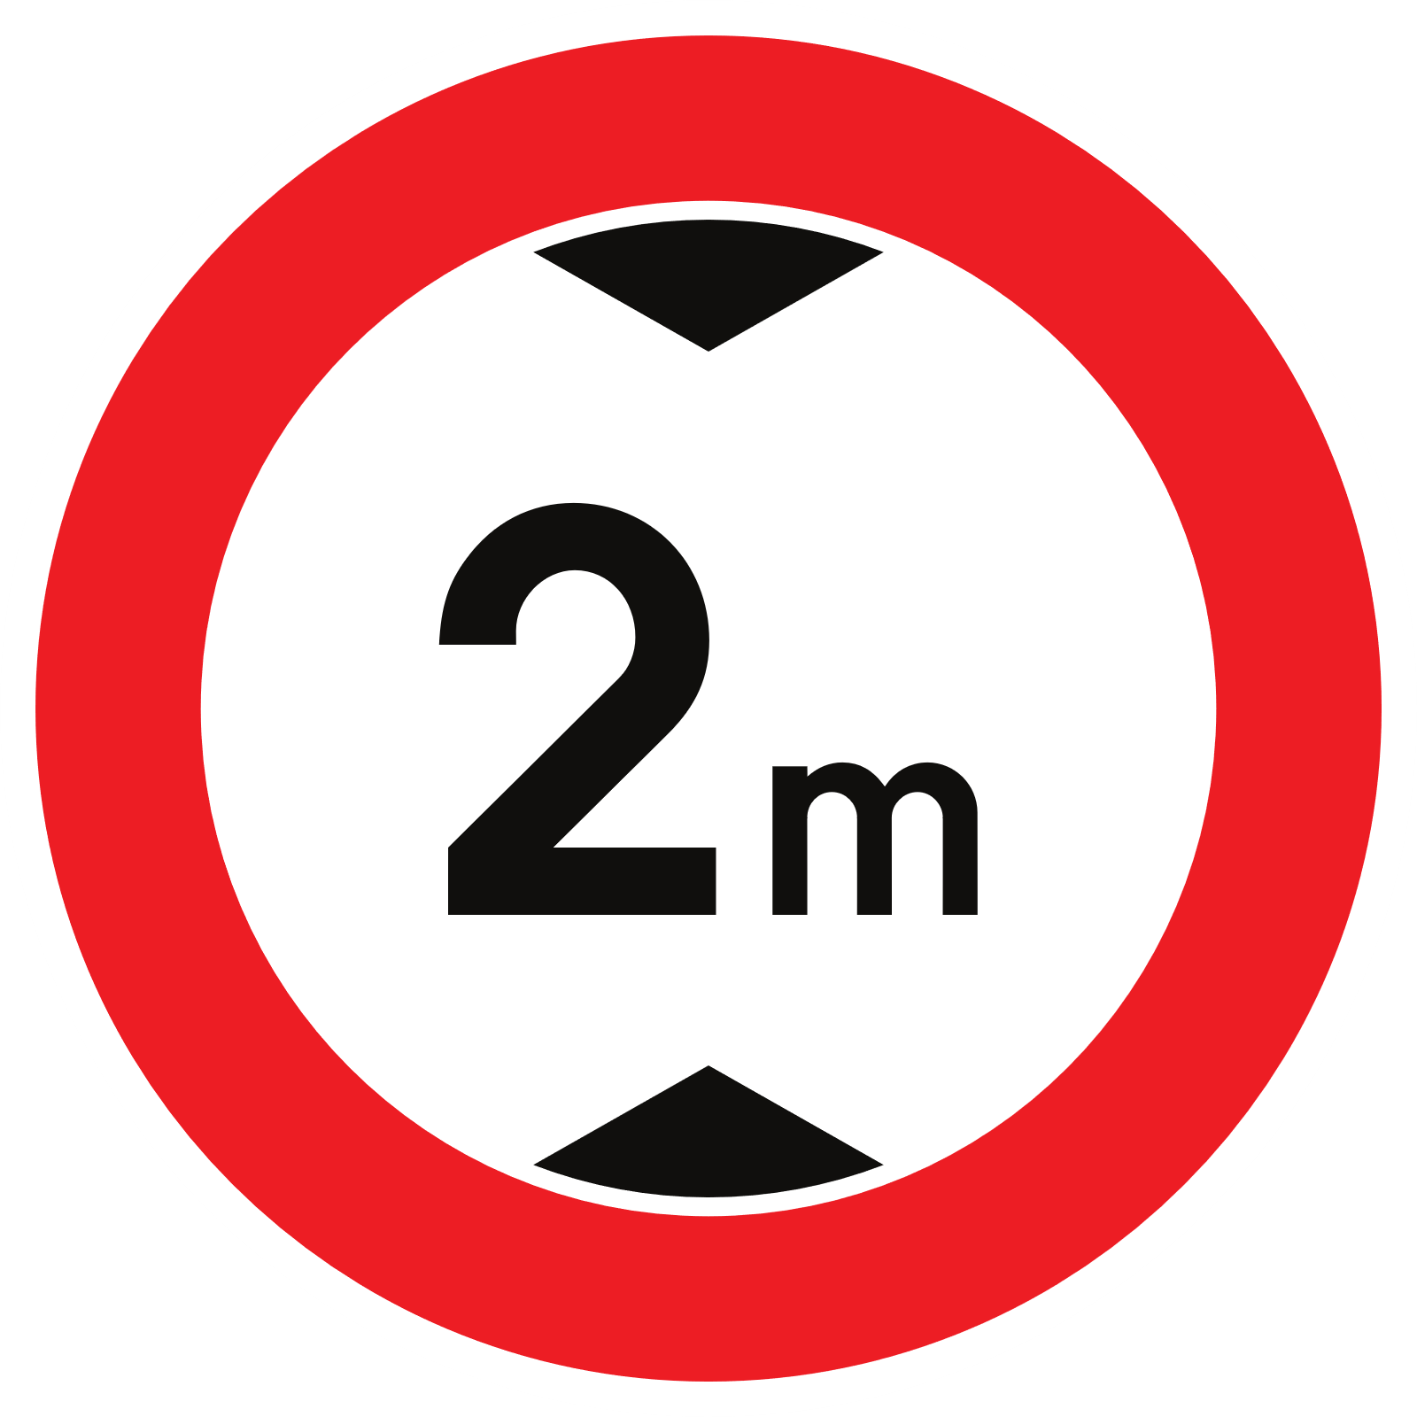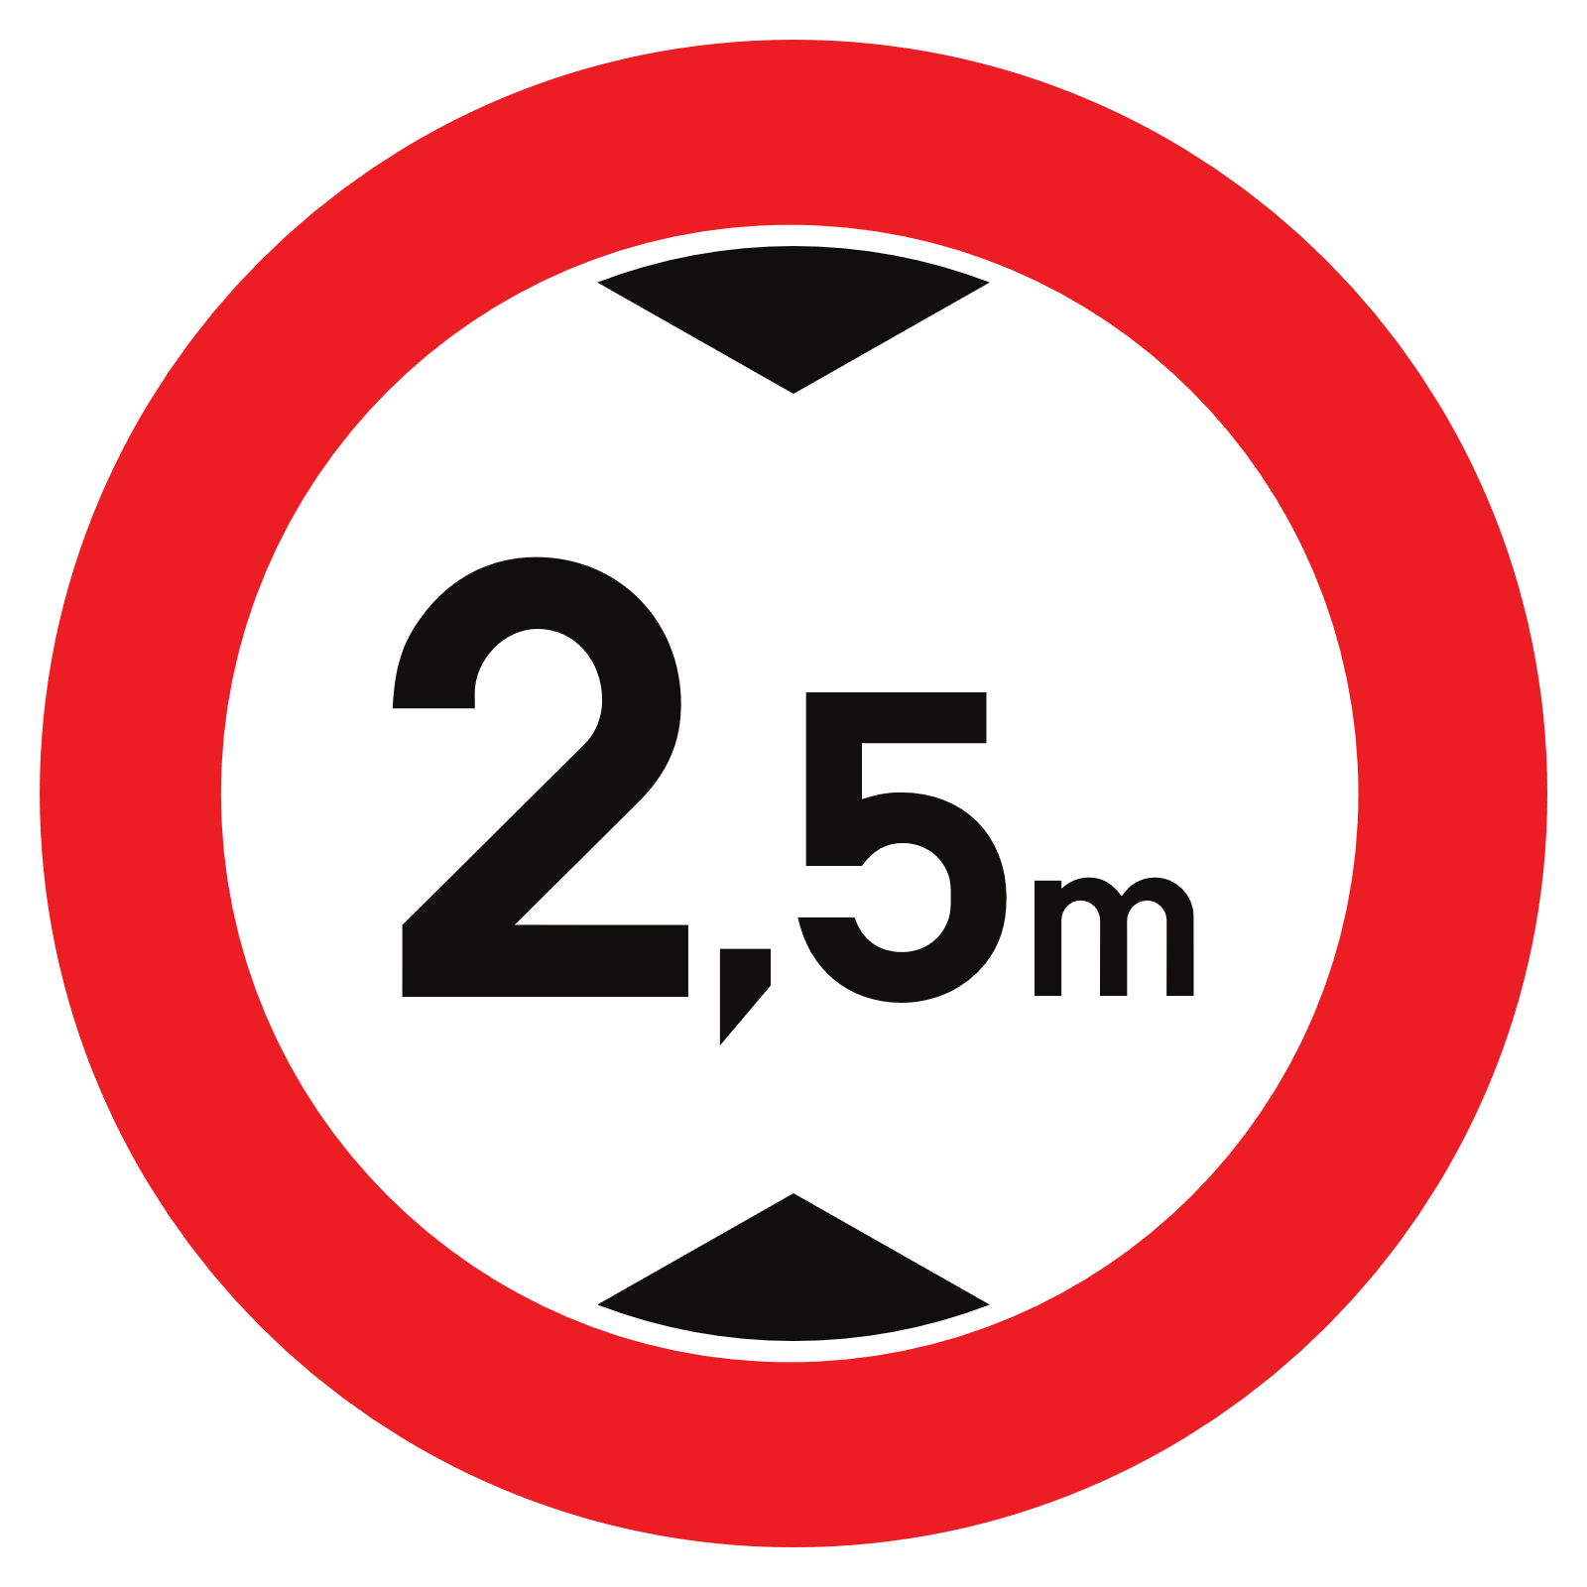 | accès interdit aux véhicules ou trains de véhicules ayant, chargement compris, une hauteur supérieure à celle indiquée
verboden toegang voor voertuigen die een kampeeraanhangwagen trekken | C30  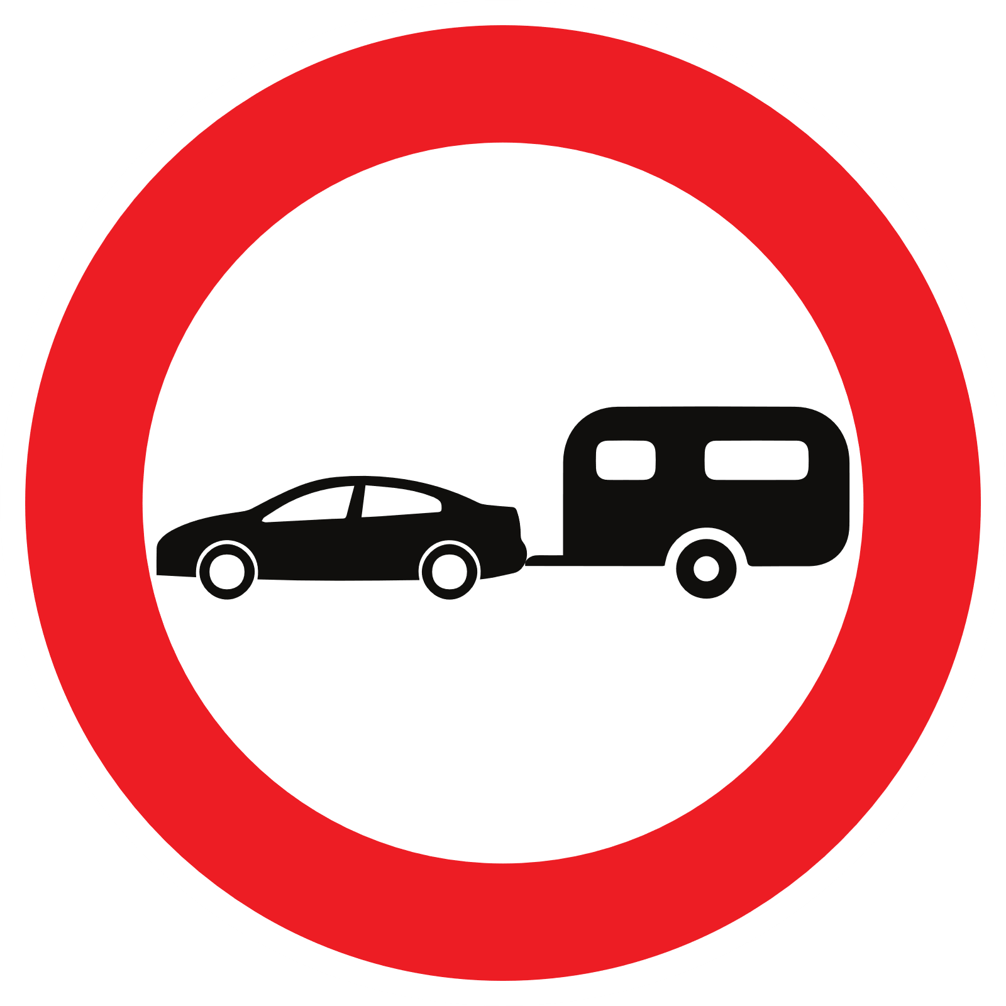 | accès interdit aux véhicules qui tirent une remorque de camping
verboden toegang voor kampeerwagens | C31  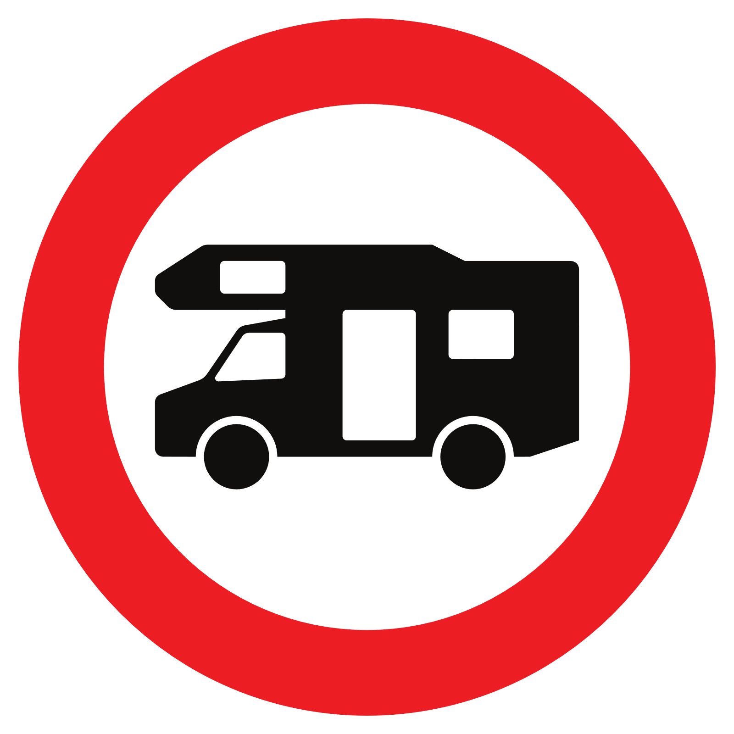 | accès interdit aux autocaravanes
verbod voor de bestuurders aan het volgend kruispunt af te slaan in de richting door de pijl aangegeven | C32a   | au prochain carrefour, interdiction pour les conducteurs de tourner dans le sens indiqué par la flèche
verbod voor de bestuurders aan het volgend kruispunt af te slaan in de richting door de pijl aangegeven | C32b   | au prochain carrefour, interdiction pour les conducteurs de tourner dans le sens indiqué par la flèche
vanaf het verkeersbord tot en met het volgend kruispunt, verbod voor de bestuurders om te keren. | C33  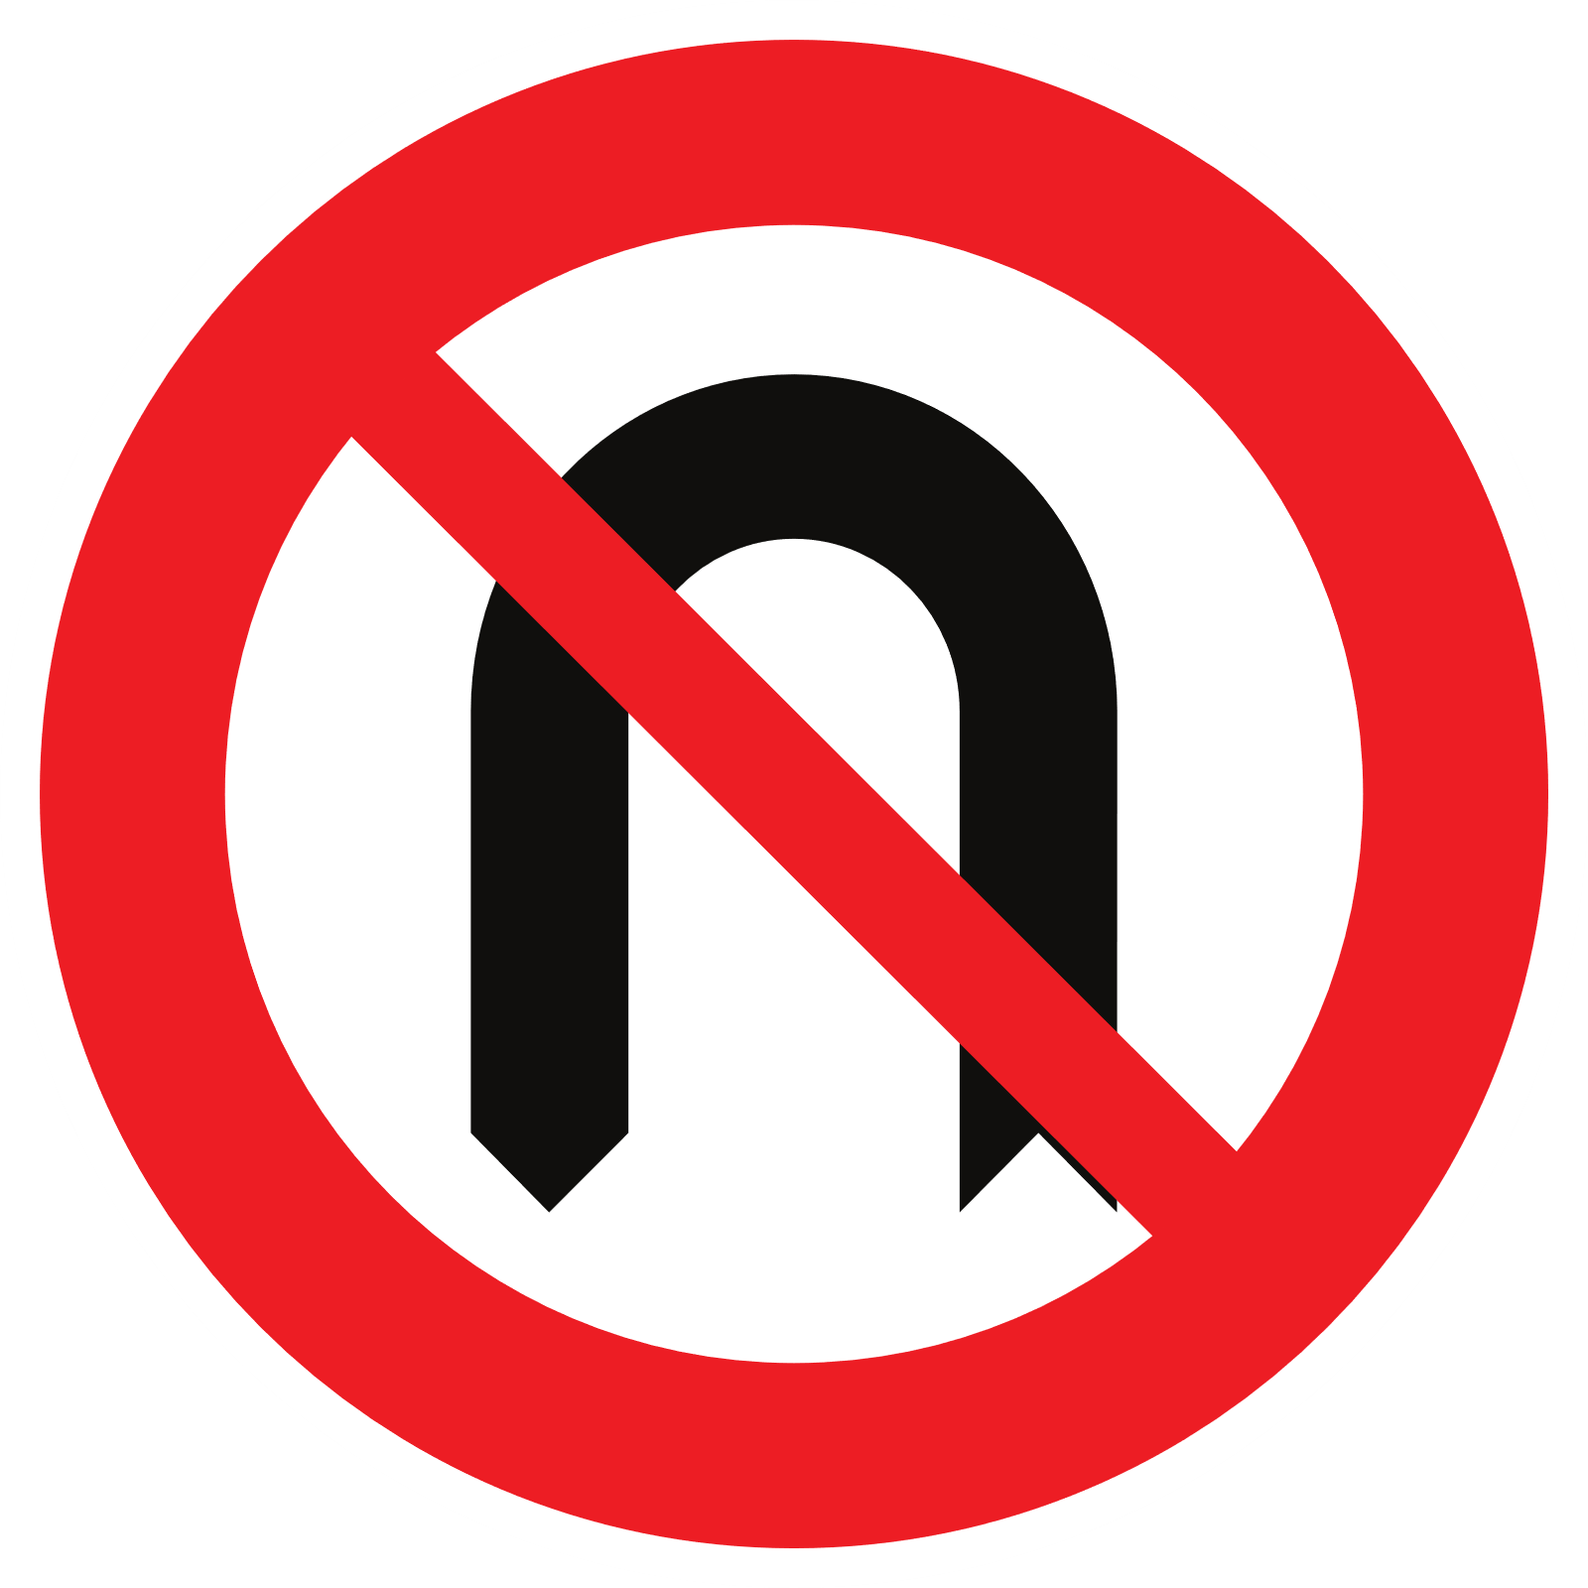 | à partir du signal et jusqu’au prochain carrefour inclus, interdiction pour les conducteurs de faire demi-tour.
vanaf het verkeersbord tot en met het volgend kruispunt, verbod een voertuig met meer dan twee wielen, een motorfiets of een gespan links in te halen | C35  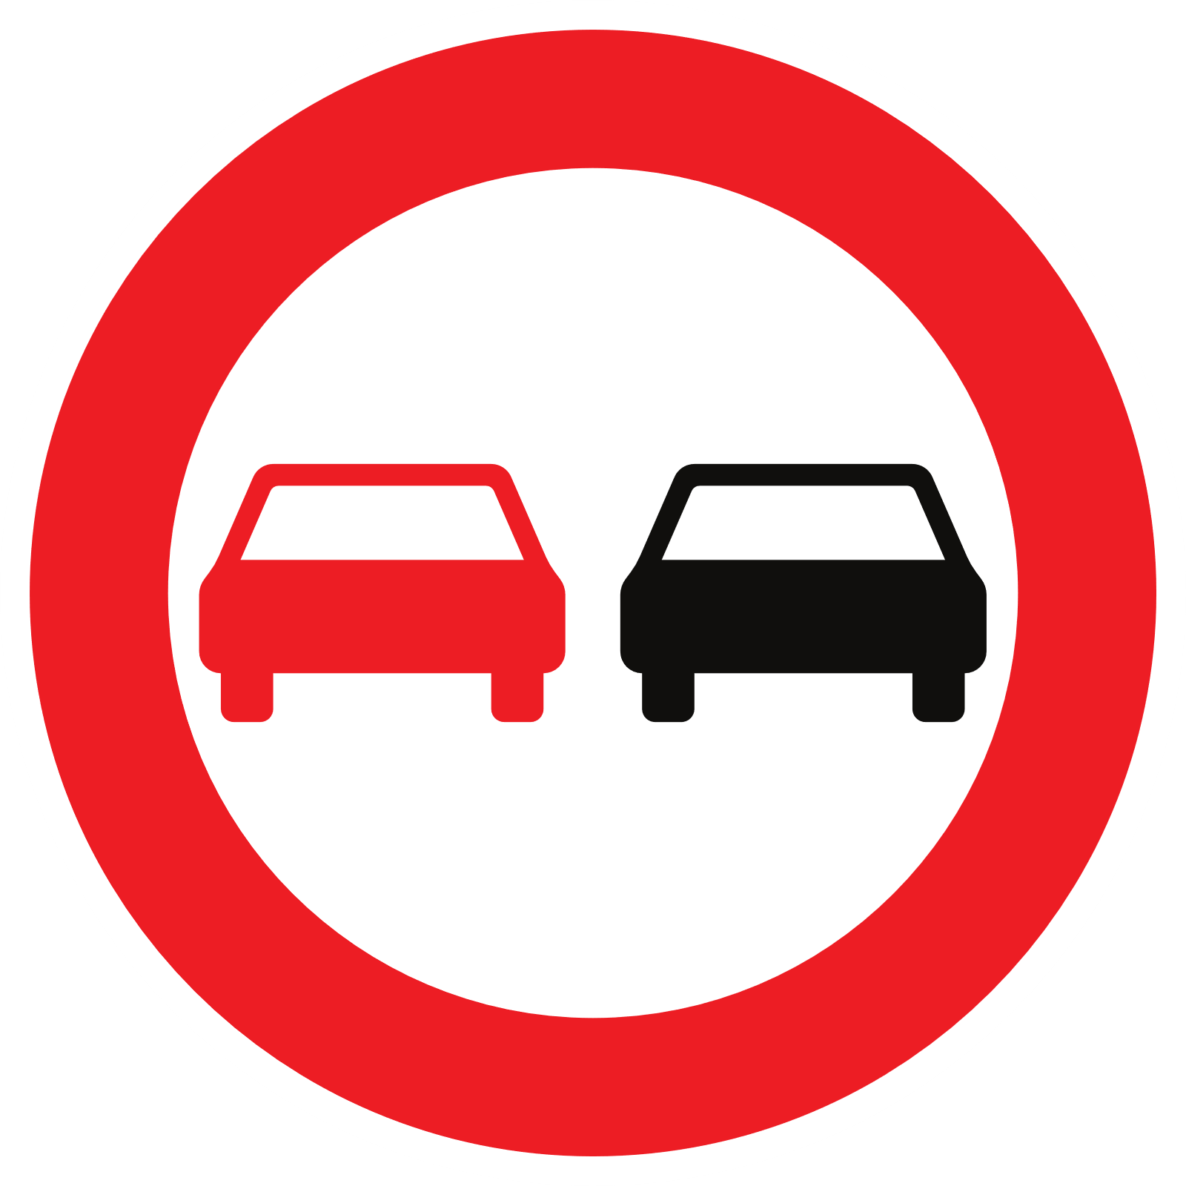 | à partir du signal et jusqu’au prochain carrefour inclus, interdiction de dépasser par la gauche un véhicule à plus de deux roues, une motocyclette ou un véhicule attelé
einde van het verbod opgelegd door het verkeersbord C35 | C37  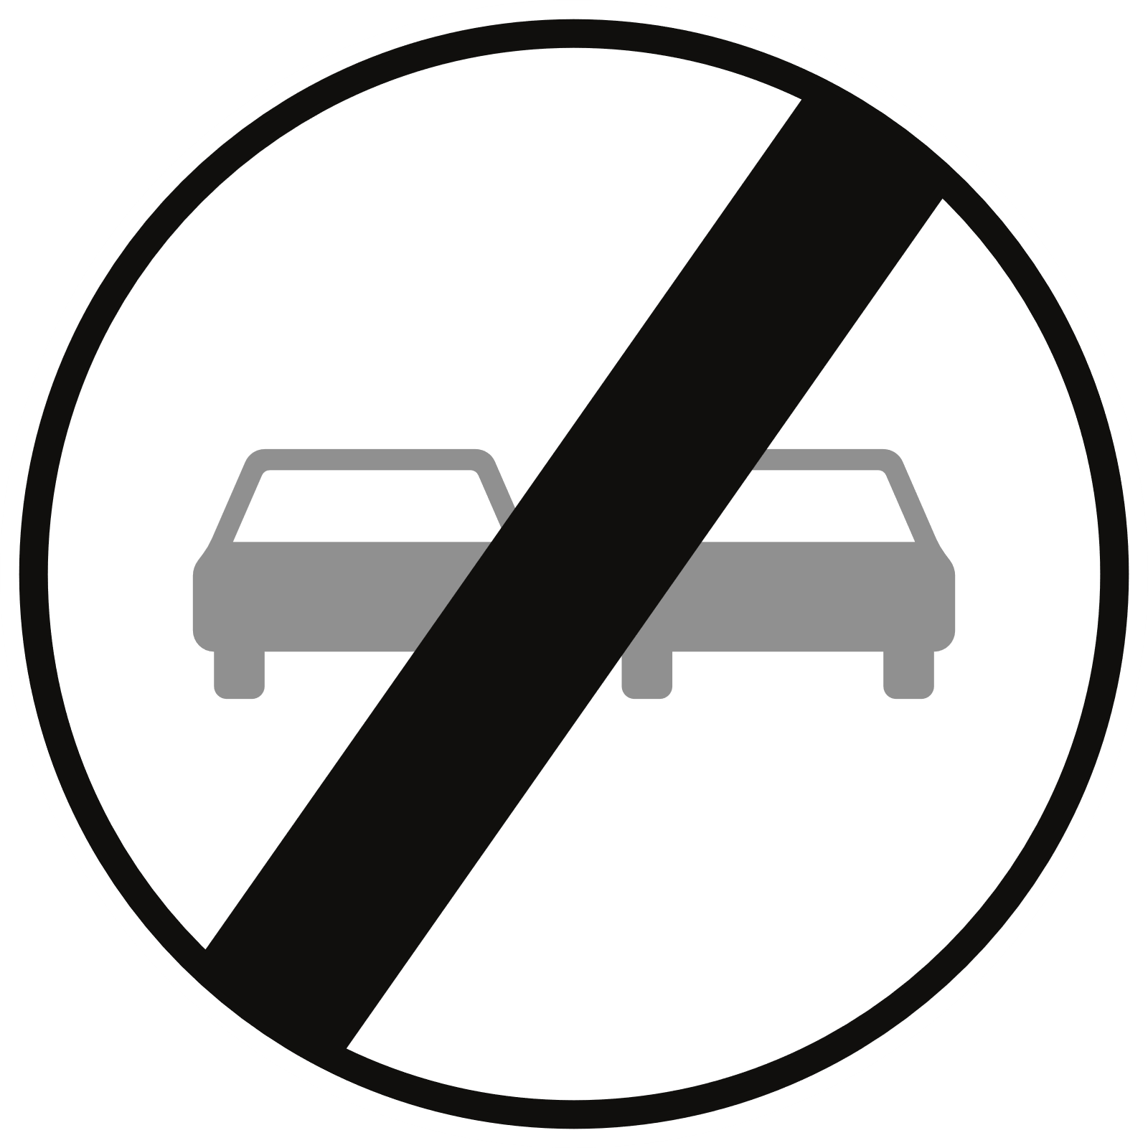 | fin de l’interdiction prévue par le signal C35
vanaf het verkeersbord tot en met het volgend kruispunt, verbod voor bestuurders van voertuigen of slepen bestemd voor het vervoer van goederen, met een maximale toegelaten massa van meer dan 3,5 ton, om een voertuig met meer dan twee wielen, een motorfiets of een gespan links in te halen | C39  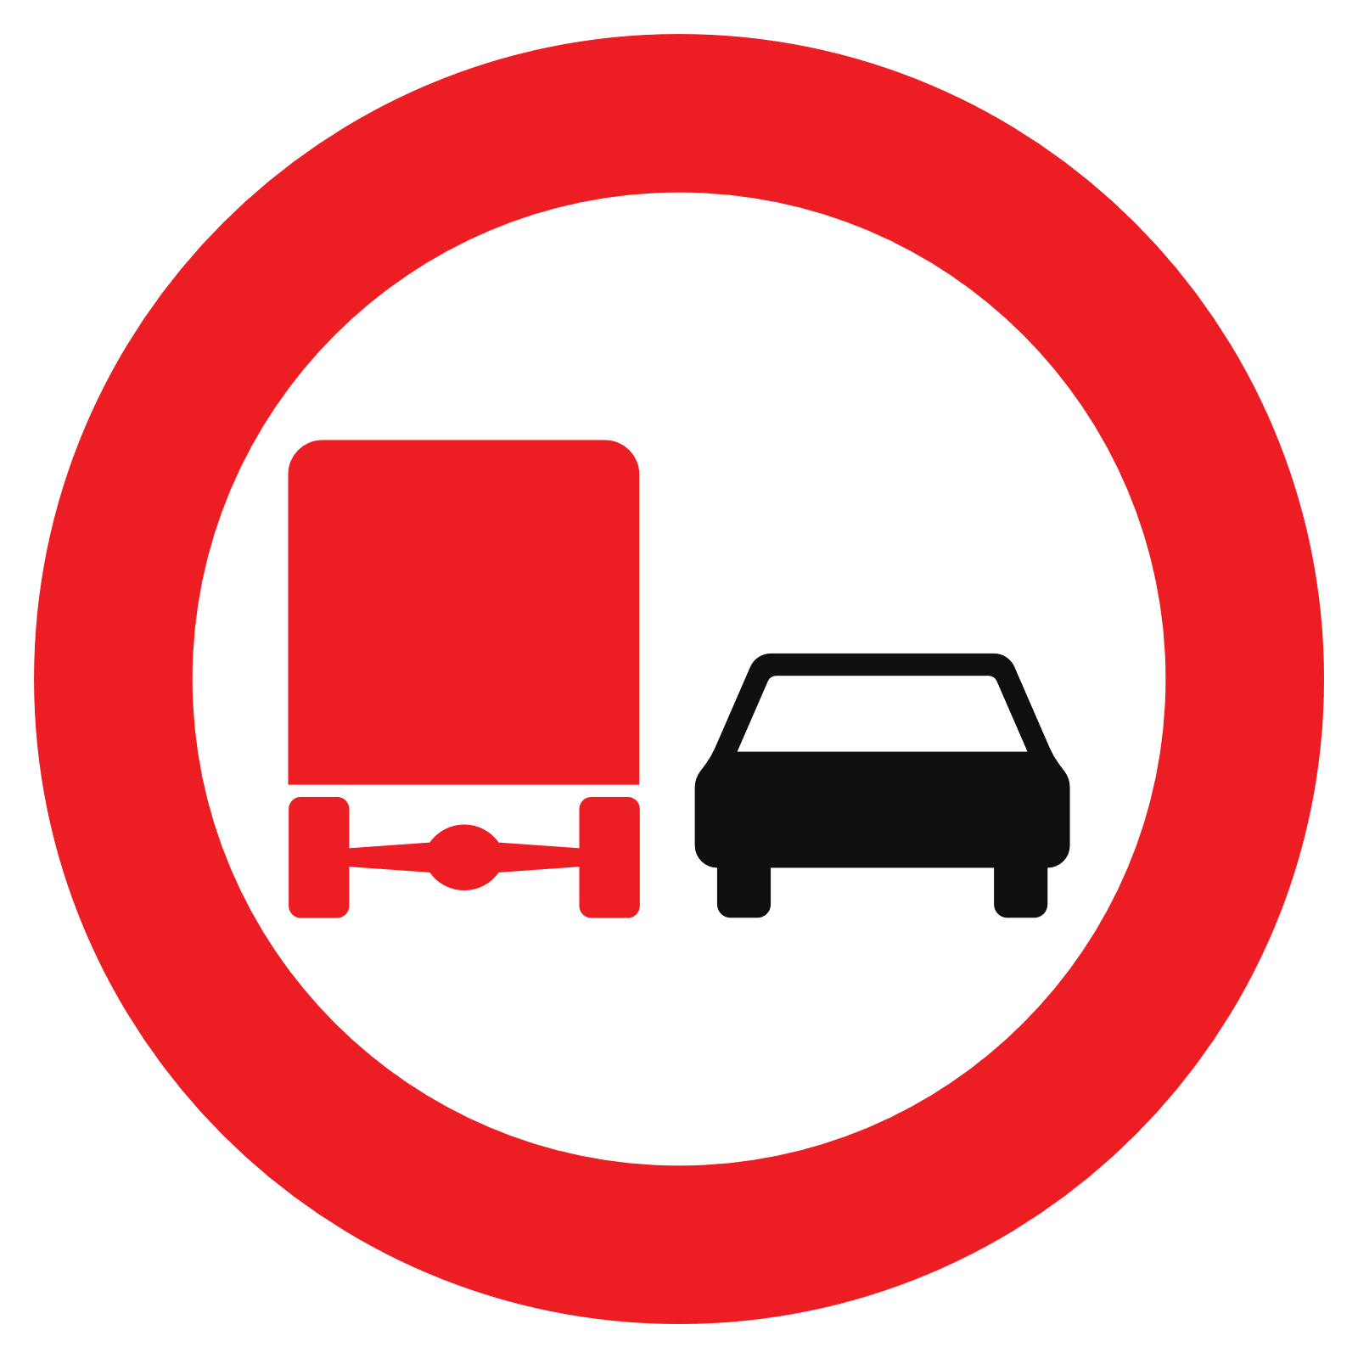 | à partir du signal et jusqu’au prochain carrefour inclus, interdiction aux conducteurs de véhicules ou trains de véhicules affectés au transport de marchandises, dont la masse maximale autorisée est supérieure à 3,5 tonnes, de dépasser par la gauche un véhicule à plus de deux roues, une motocyclette ou un véhicule attelé
einde van het verbod opgelegd door het verkeersbord C39 | C41  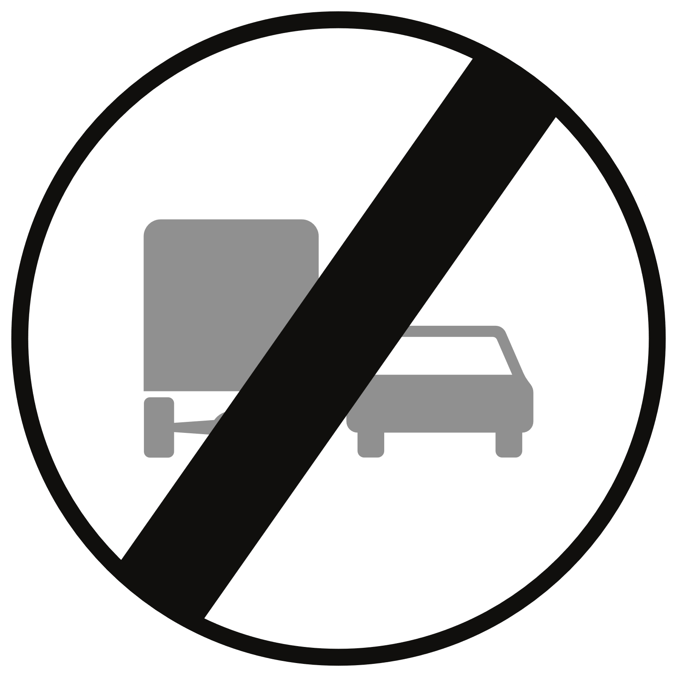 | fin de l’interdiction prévue par le signal C39
vanaf het verkeersbord tot en met het volgend kruispunt, verbod te rijden met een grotere snelheid dan deze die is aangeduid  Het verbod vervalt evenwel:  1° op de plaats waar een andere snelheidsbeperking geldt krachtens een verkeersbord;  2° op de plaats waar een verkeersbord het einde van een bebouwde kom aanduidt.  De vermelding “km” op het verkeersbord is facultatief. | C43  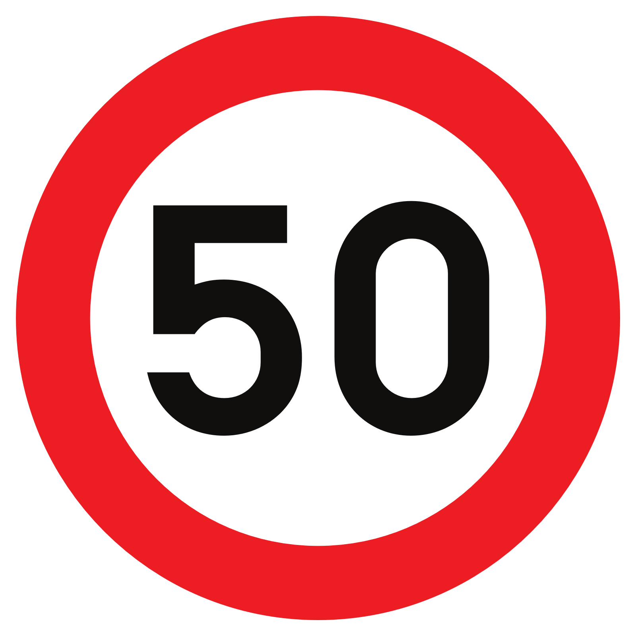 | à partir du signal et jusqu’au prochain carrefour inclus, interdiction de circuler à une vitesse supérieure à celle qui est indiquée  Toutefois, l’interdiction ne vaut plus :  1° à l’endroit où une autre limitation de vitesse est d’application en vertu d’un signal;  2° à l’endroit où un signal indique la fin d’une agglomération.  La mention « km » sur le signal est facultative.
einde van de snelheidsbeperking opgelegd door het verkeersbord C43  De vermelding “km” op het verkeersbord is facultatief. | C45   | fin de la limitation de vitesse prévue par le signal C43  La mention « km » sur le signal est facultative.
einde van alle plaatselijke verbodsbepalingen opgelegd aan de voertuigen in beweging | C46   | fin de toutes les interdictions locales imposées aux véhicules en mouvement
verbod voorbij te rijden zonder te betalen | C47  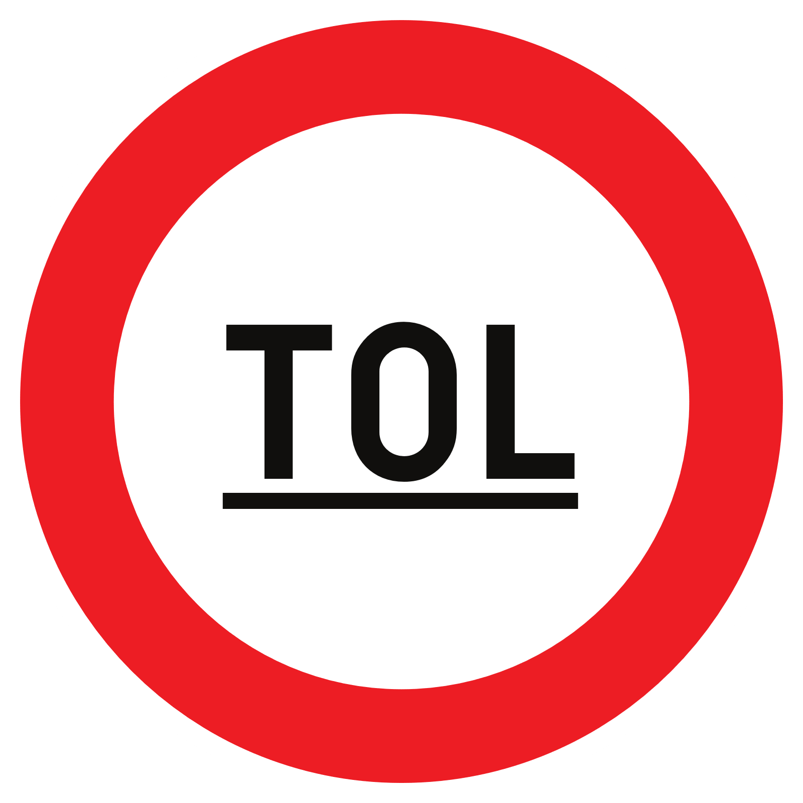 | interdiction de passer sans payer
verboden toegang voor motorvoertuigen waarvoor een selectief toegangsbeleid geldt dat gerechtvaardigd is met het oog op het vrijwaren van de levenskwaliteit, in het bijzonder vanwege de milieu-, lucht- en gezondheidshinder die deze voertuigen veroorzaken | C49  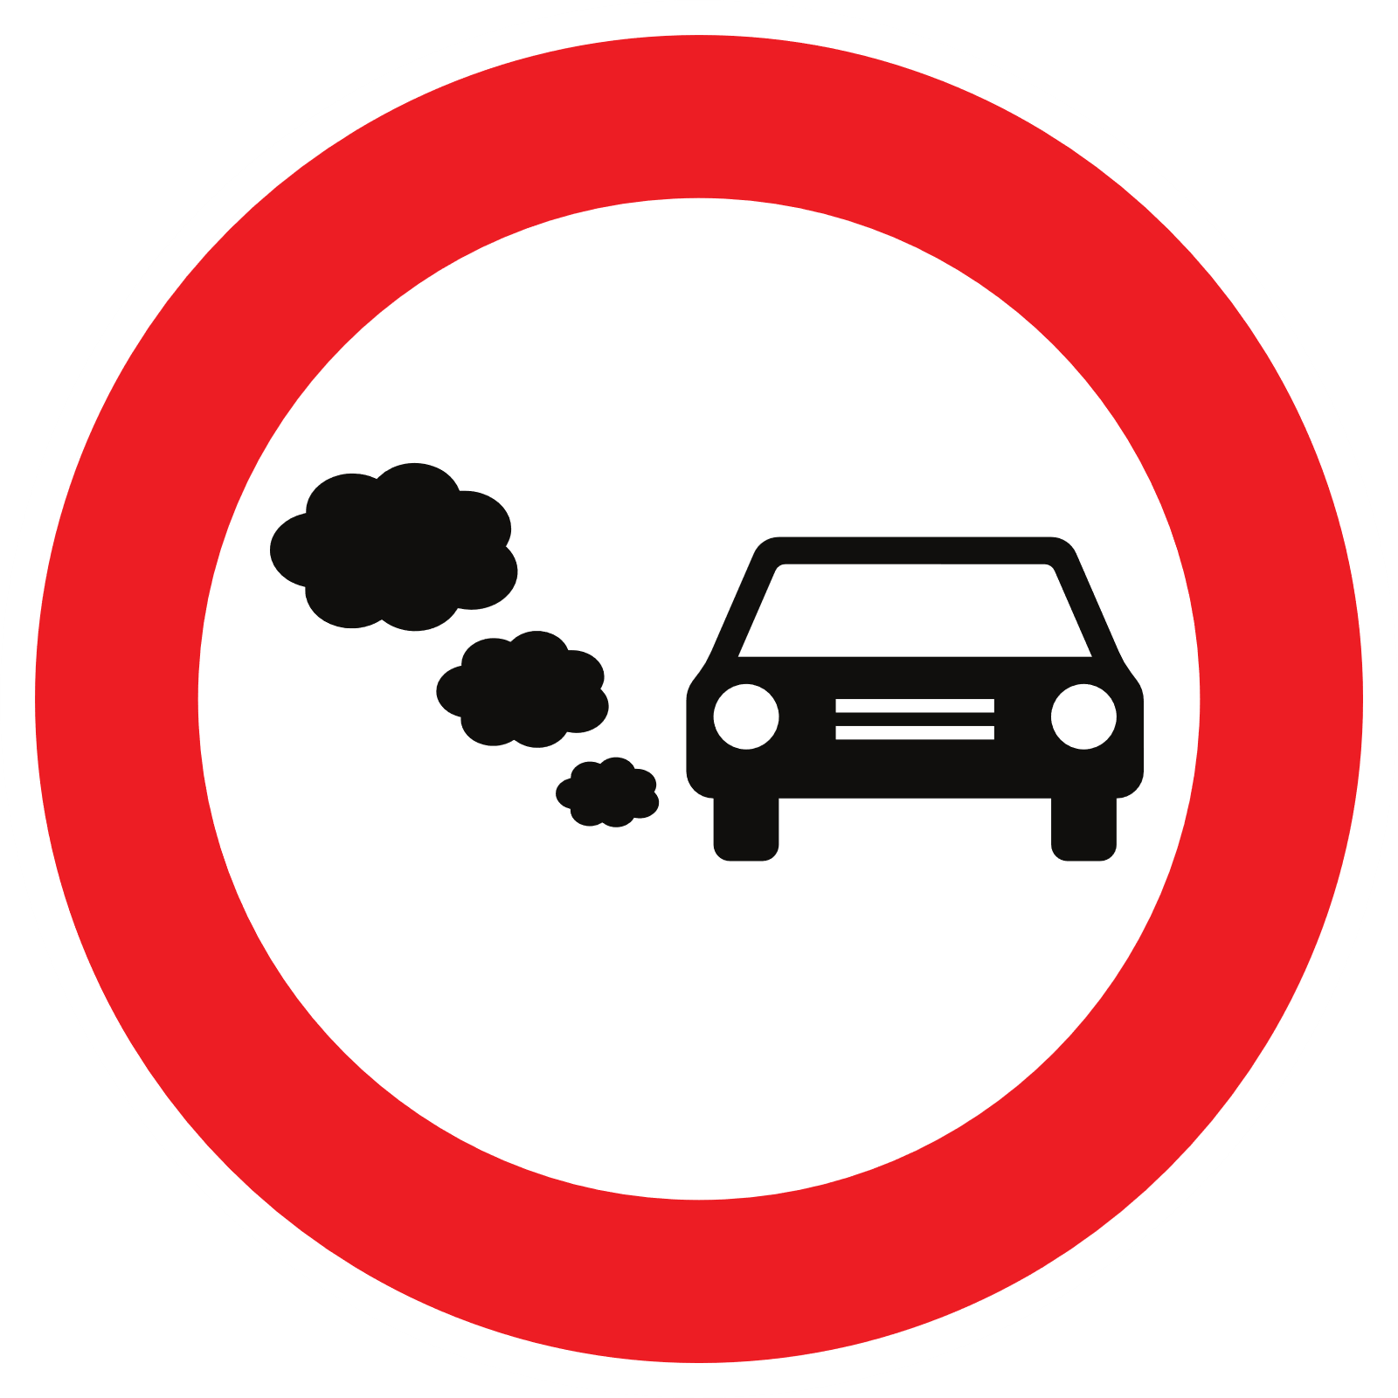 | accès interdit aux véhicules à moteur qui font l'objet d'une politique d'accès sélective justifiée par des motifs liés à la qualité de vie, en particulier à cause des nuisances provoquées par ces véhicules sur l'environnement et la santé par une mauvaise qualité de l'air
Gebodsborden |  | Signaux d’obligation
verplichting voor de bestuurders om op het kruispunt de door de pijl aangeduide richting te volgen | D1a   | obligation pour les conducteurs de suivre, au carrefour, la direction indiquée par la flèche
verplichting voor de bestuurders om op het kruispunt de door de pijl aangeduide richting te volgen | D1b   | obligation pour les conducteurs de suivre, au carrefour, la direction indiquée par la flèche
verplichting voor de bestuurders om op het kruispunt de door de pijl aangeduide richting te volgen | D1c   | obligation pour les conducteurs de suivre, au carrefour, la direction indiquée par la flèche
verplichting voor de bestuurders de hindernis langs de door de pijl aangeduide richting voorbij te rijden | D1d   | obligation pour les conducteurs de passer l’obstacle du côté indiqué par la flèche
verplichting voor de bestuurders de hindernis langs de door de pijl aangeduide richting voorbij te rijden | D1e   | obligation pour les conducteurs de passer l’obstacle du côté indiqué par la flèche
verplichting voor de bestuurders de door de pijl aangeduide richting te volgen | D1f   | obligation pour les conducteurs de suivre la direction indiquée par la flèche
verplichting voor de bestuurders de door de pijl aangeduide richting te volgen | D1g   | obligation pour les conducteurs de suivre la direction indiquée par la flèche
verplichting voor de bestuurders één van de door de pijlen aangeduide richtingen te volgen  De plaatsgesteldheid bepaalt de stand van de pijlen. | D3a   | obligation pour les conducteurs de suivre une des directions indiquées par les flèches  La disposition des lieux détermine la position des flèches.
verplichting voor de bestuurders één van de door de pijlen aangeduide richtingen te volgen  De plaatsgesteldheid bepaalt de stand van de pijlen. | D3b   | obligation pour les conducteurs de suivre une des directions indiquées par les flèches  La disposition des lieux détermine la position des flèches.
verplichting voor de bestuurders één van de door de pijlen aangeduide richtingen te volgen  De plaatsgesteldheid bepaalt de stand van de pijlen. | D3c   | obligation pour les conducteurs de suivre une des directions indiquées par les flèches  La disposition des lieux détermine la position des flèches.
verplichting voor voertuigen die gevaarlijke goederen vervoeren om de door de pijl aangeduide richting te volgen  De plaatsgesteldheid bepaalt de stand van de pijl. (voorbeelden) | D4  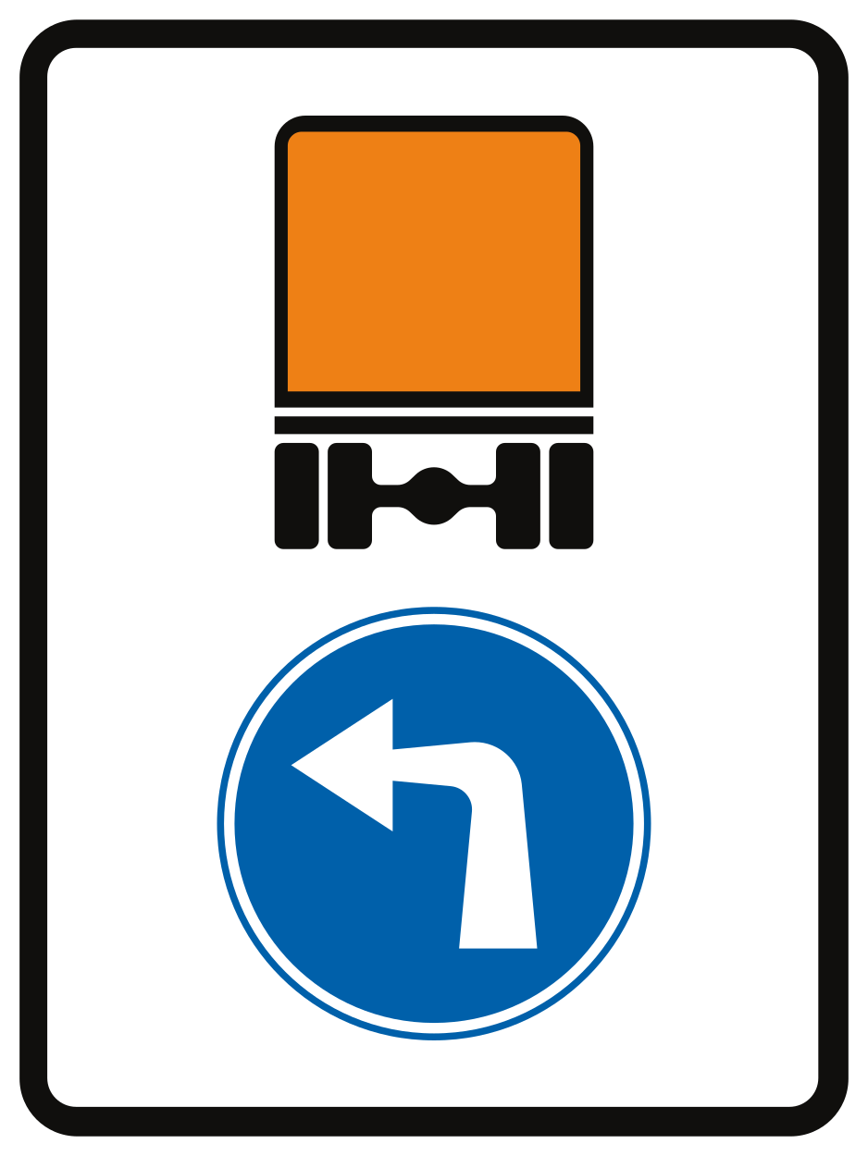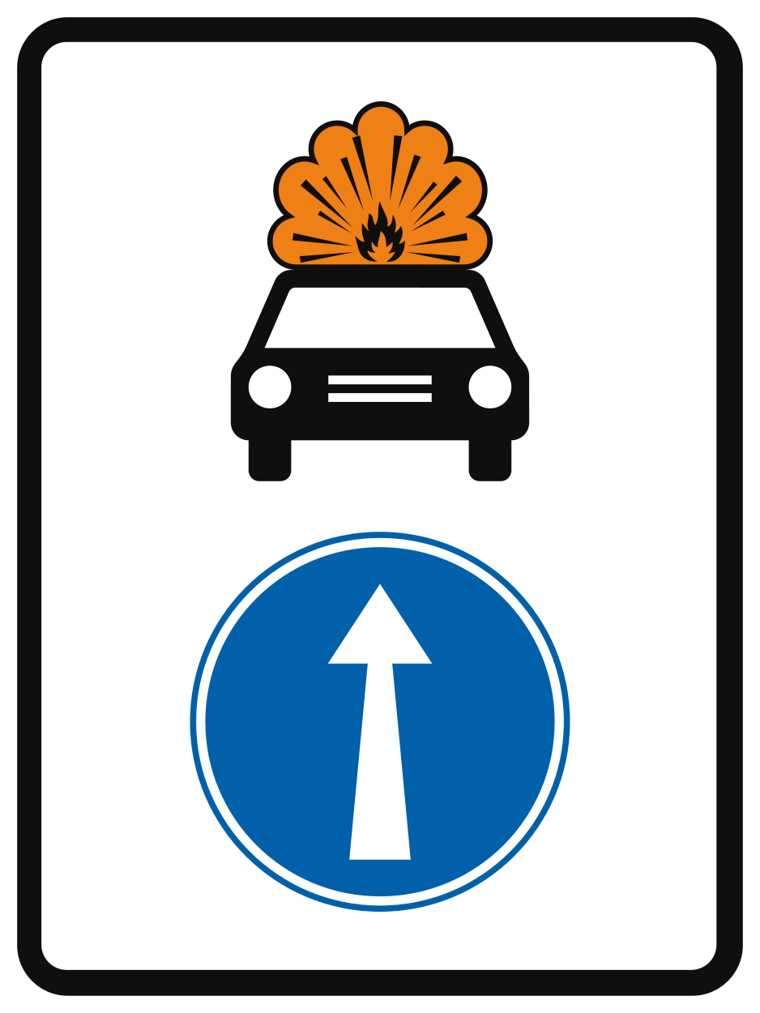  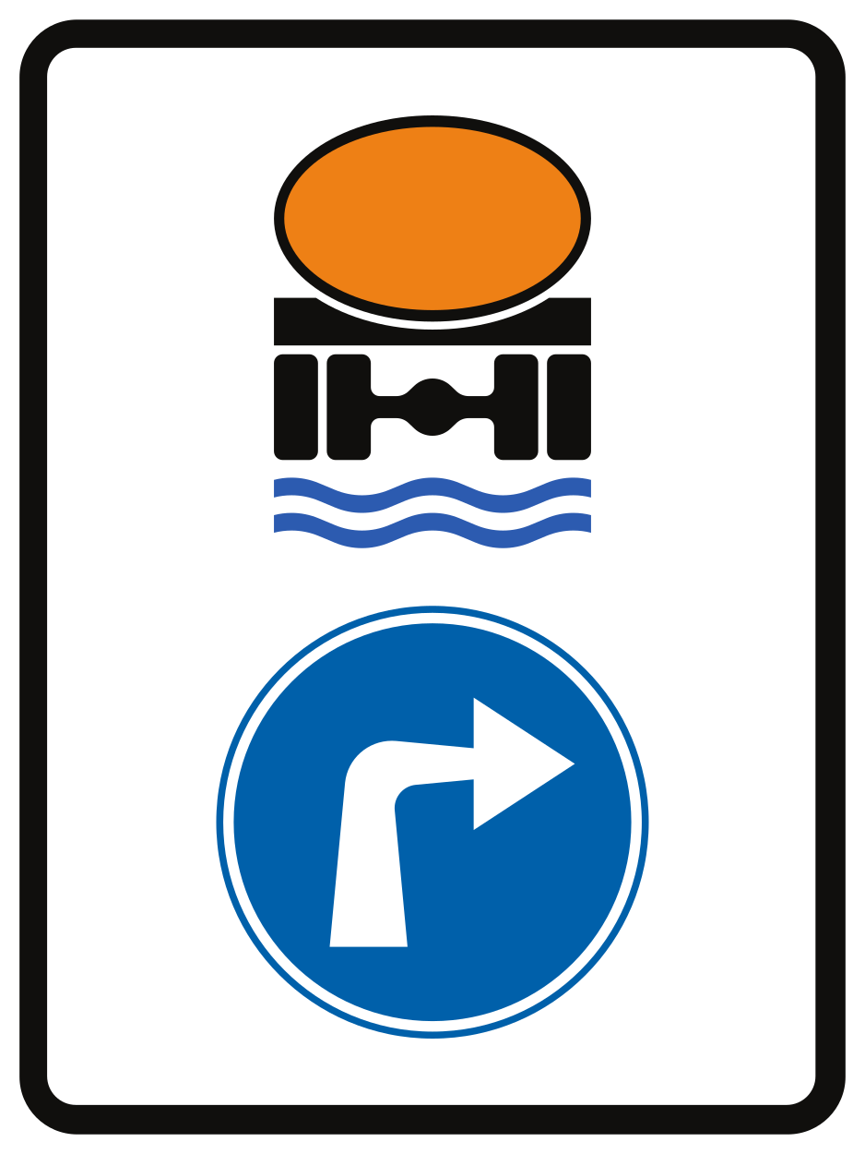 | obligation pour les véhicules transportant des marchandises dangereuses de suivre la direction indiquée par la flèche  La disposition des lieux détermine la position de la flèche. (exemples)
rotonde  Verplicht rondgaand verkeer in de door de pijlen aangeduide richting. | D5   | rond-point  Sens giratoire obligatoire dans le sens indiqué par les flèches.
Fietspad  Het verkeersbord geldt tot en met het volgend kruispunt. | D7   | piste cyclable  Le signal vaut jusqu’au prochain carrefour inclus.
einde fietspad | D8  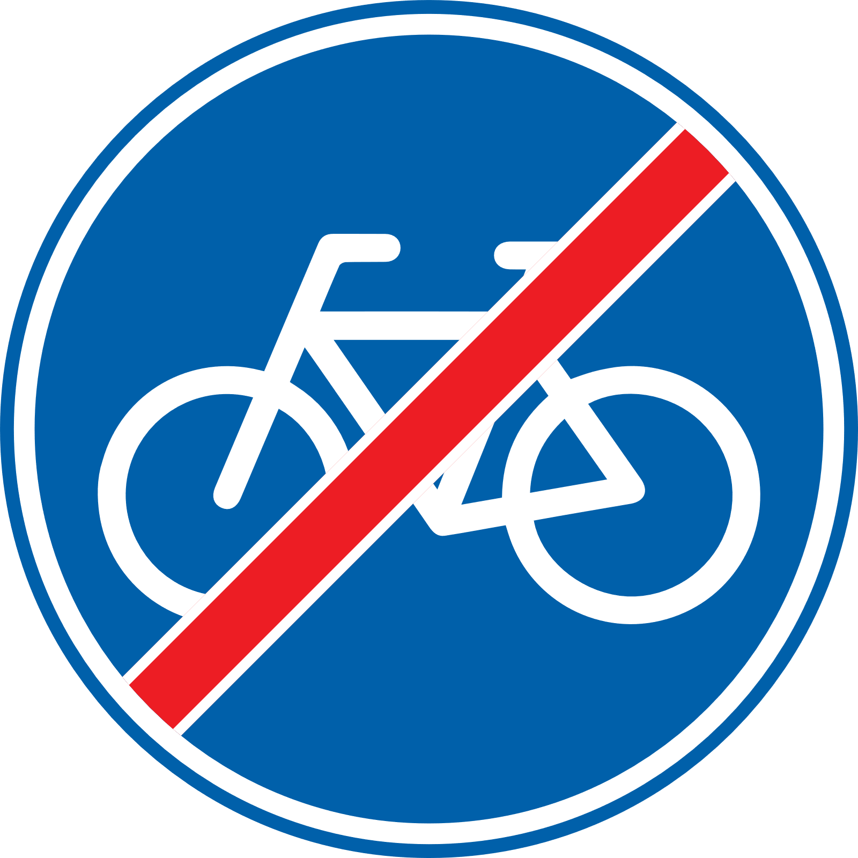 | fin de piste cyclable
deel van de openbare weg verplicht voor voetgangers, fietsers en bestuurders van tweewielige bromfietsen klasse A  Het verkeersbord geldt tot en met het volgend kruispunt. | D9  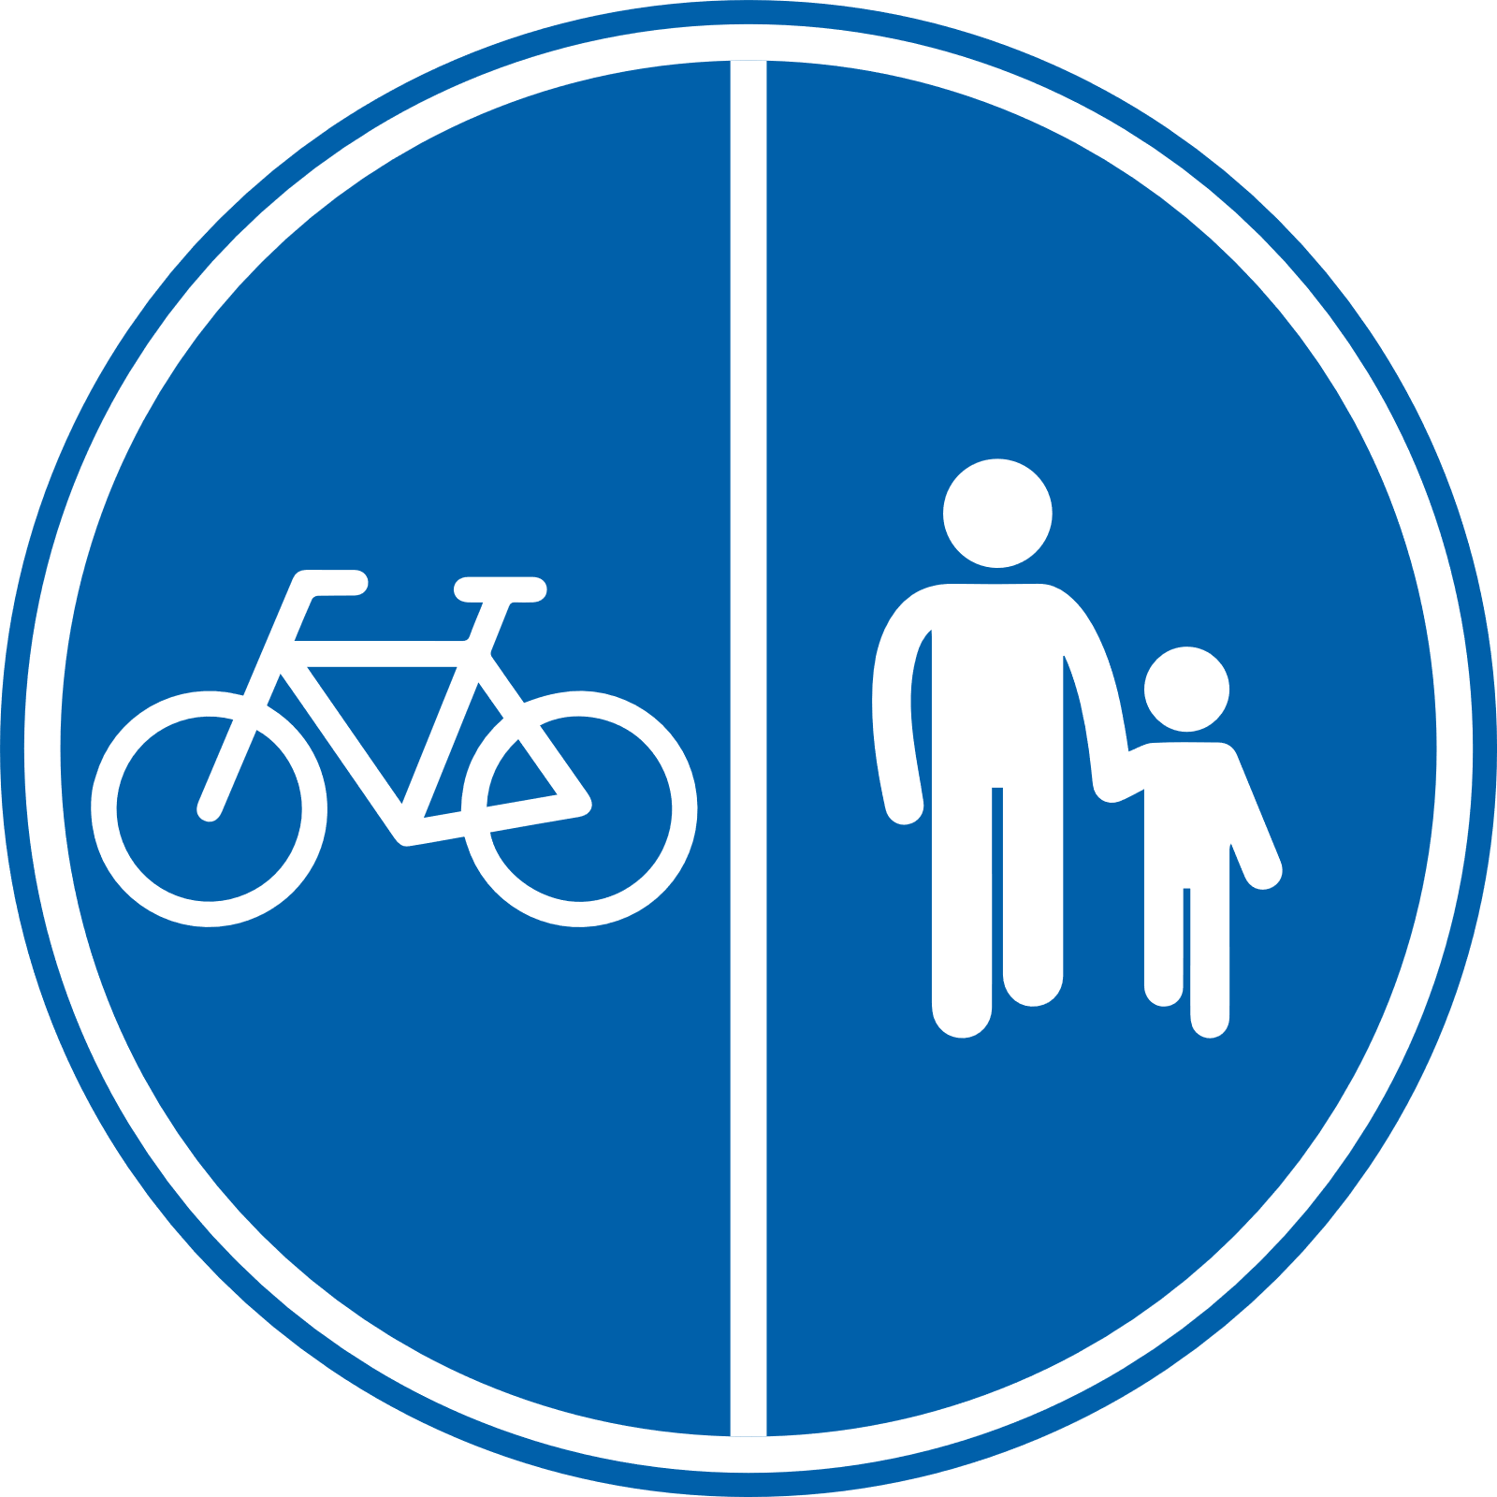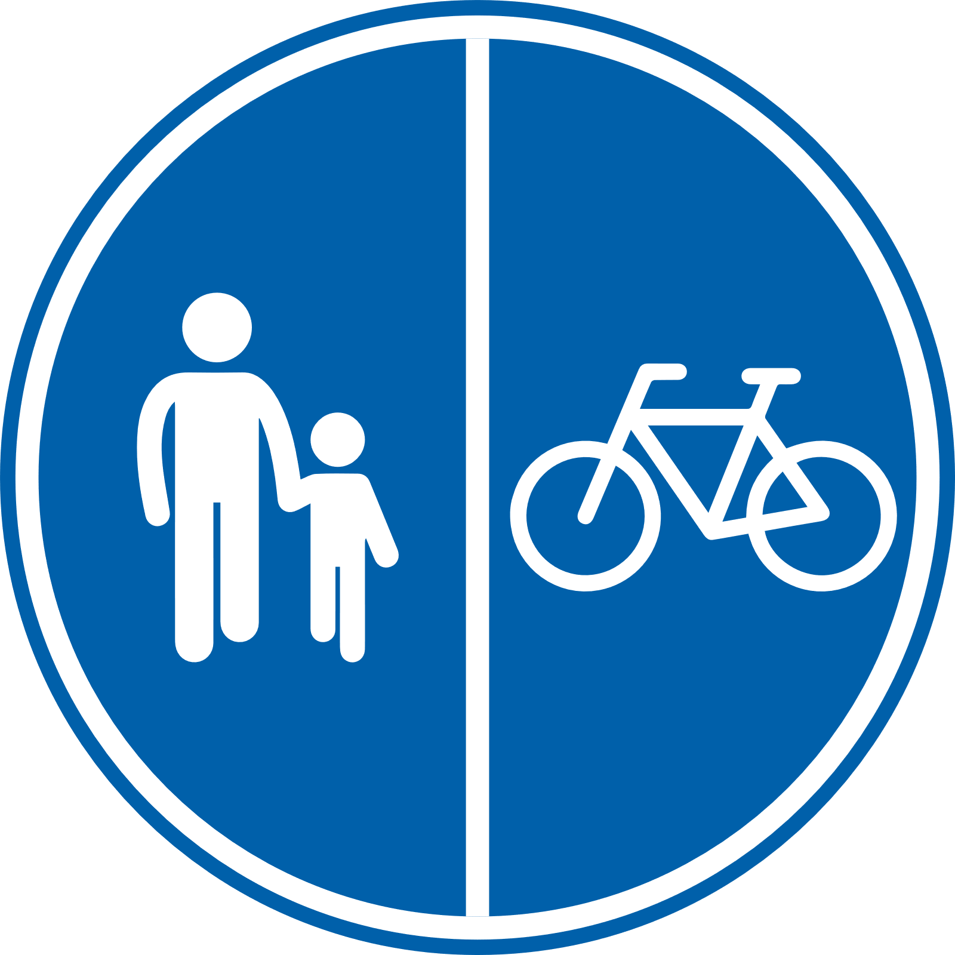 | partie de la voie publique obligatoire pour les piétons, les cyclistes et les conducteurs de cyclomoteurs classe A  Le signal vaut jusqu’au prochain carrefour inclus.
einde van het deel van de openbare weg verplicht voor voetgangers, fietsers en bestuurders van tweewielige bromfietsen klasse A | D10  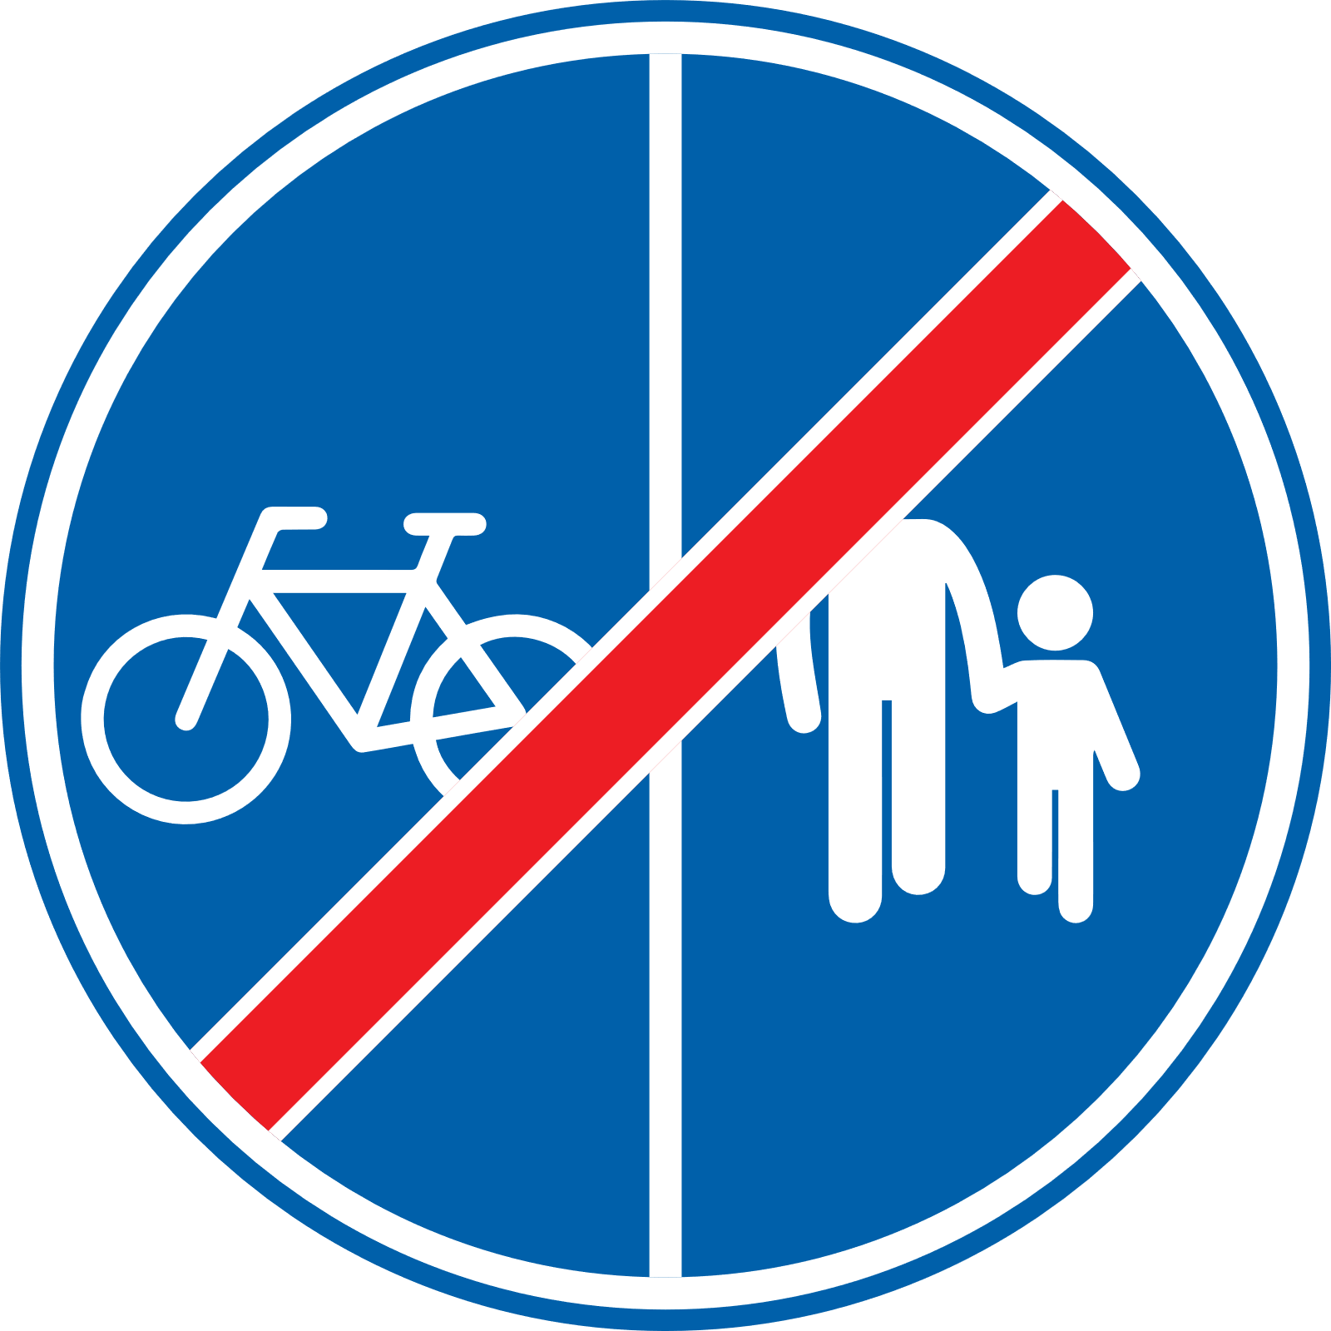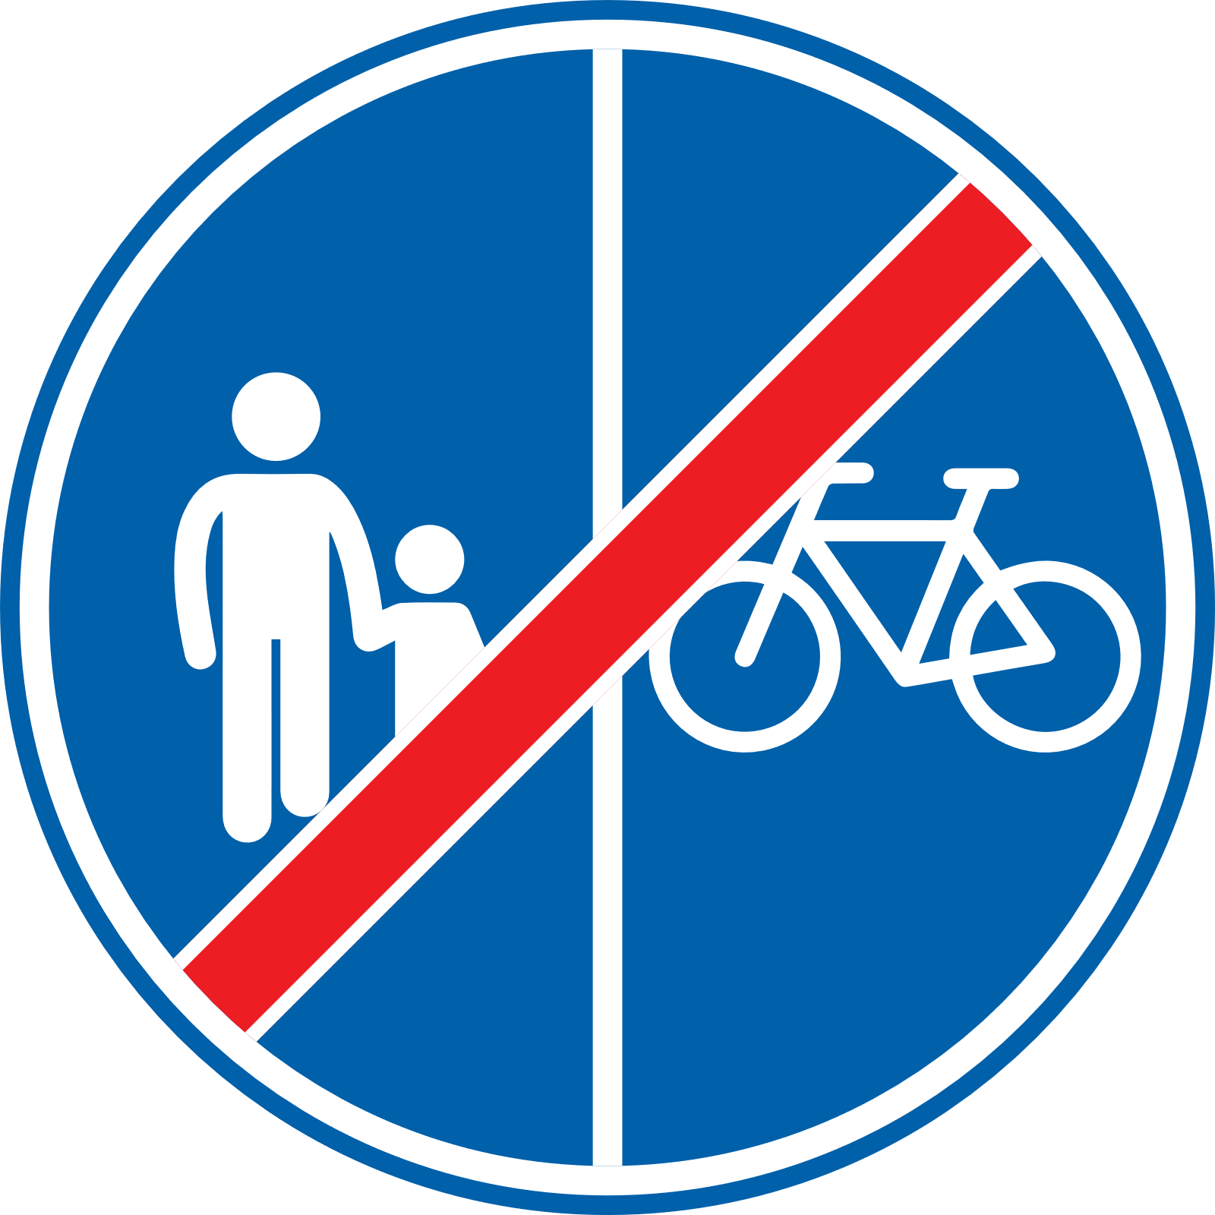 | fin de la partie de la voie publique obligatoire pour les piétons, les cyclistes et les conducteurs de cyclomoteurs classe A
deel van de openbare weg verplicht voor voetgangers en fietsers  Het verkeersbord geldt tot en met het volgend kruispunt. | D11  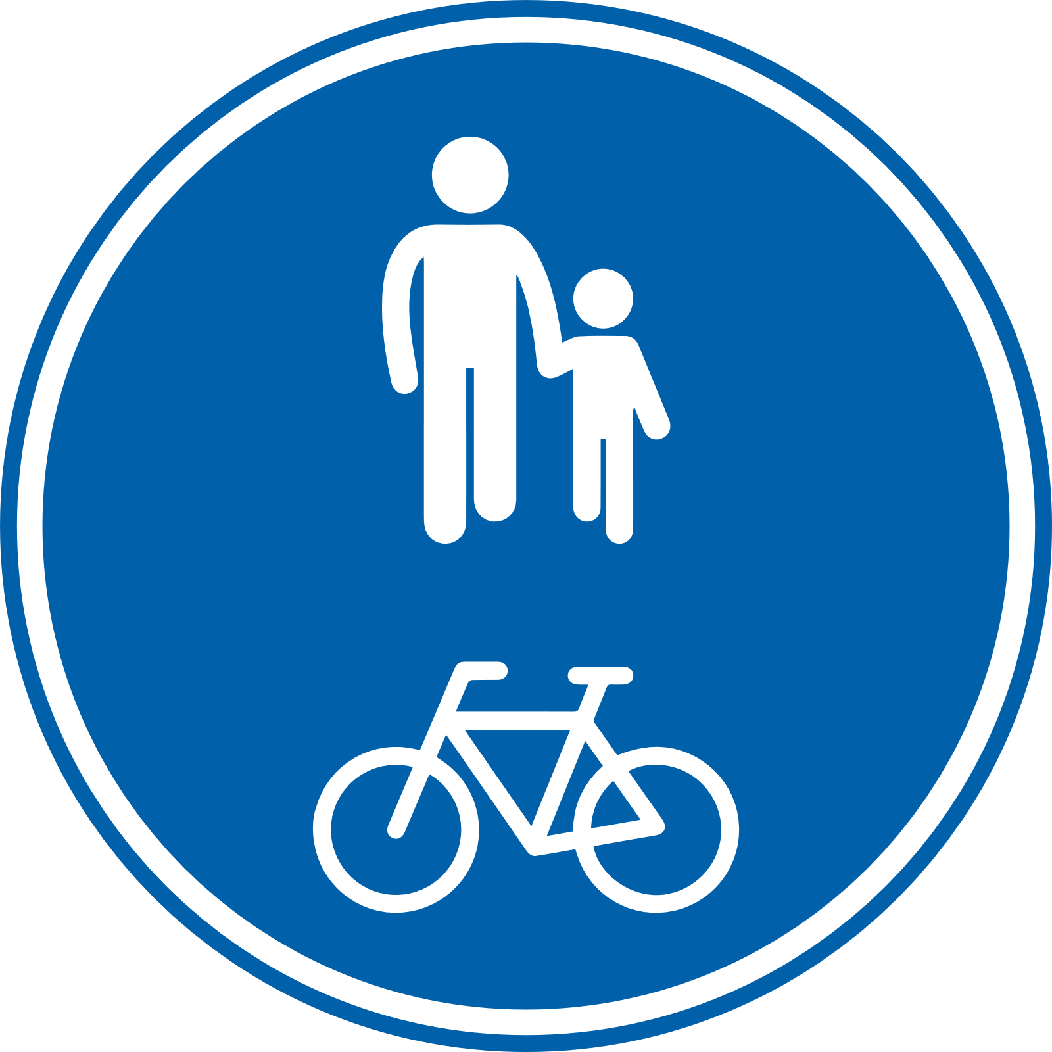 | partie de la voie publique obligatoire pour les piétons et les cyclistes  Le signal vaut jusqu’au prochain carrefour inclus.
einde van het deel van de openbare weg verplicht voor voetgangers en fietsers | D12  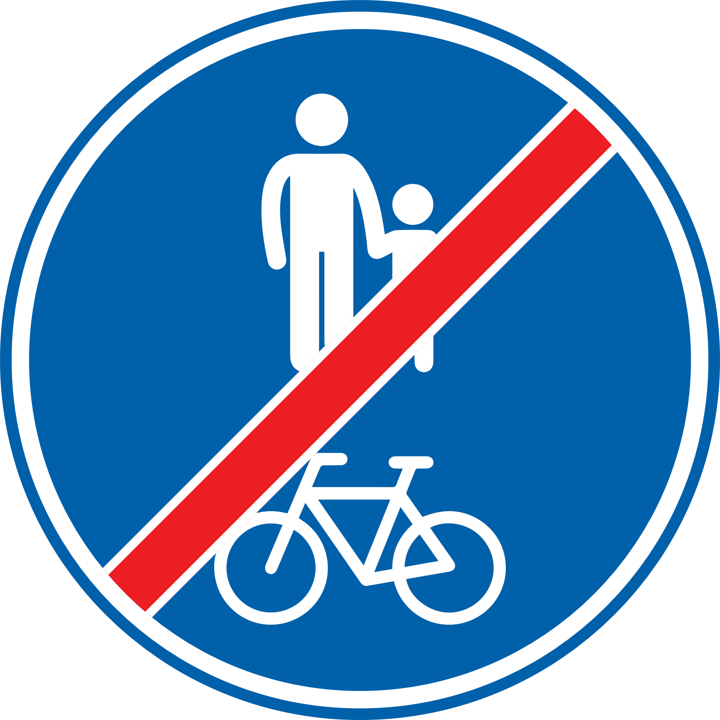 | fin de la partie de la voie publique obligatoire pour les piétons et les cyclistes
deel van de openbare weg verplicht voor voetgangers  Het verkeersbord geldt tot en met het volgend kruispunt. | D13   | partie de la voie publique obligatoire pour les piétons  Le signal vaut jusqu’au prochain carrefour inclus.
einde van het deel van de openbare weg verplicht voor voetgangers | D14  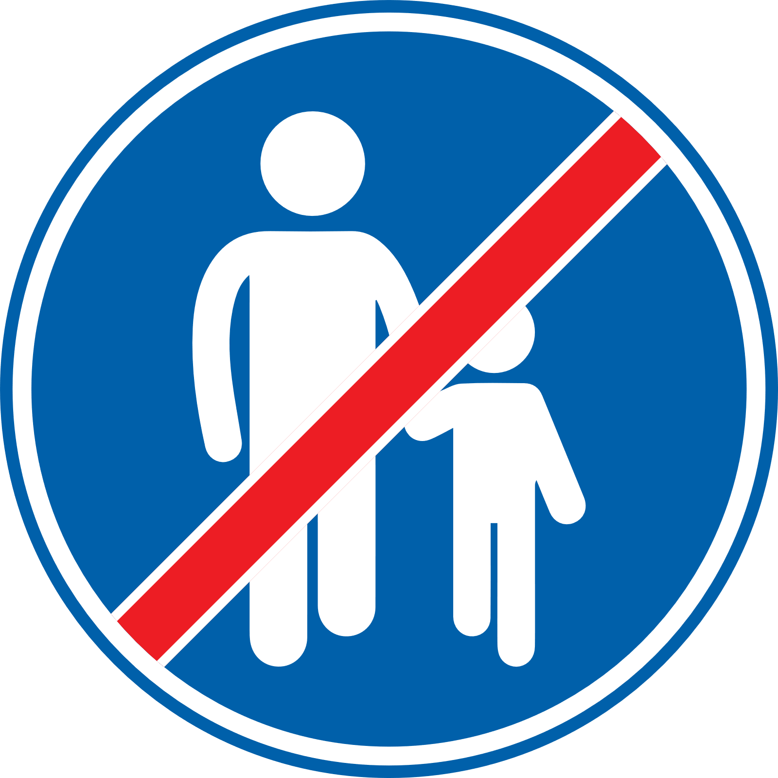 | fin de la partie de la voie publique obligatoire pour les piétons
deel van de openbare weg verplicht voor ruiters  Het verkeersbord geldt tot en met het volgend kruispunt. | D15   | partie de la voie publique obligatoire pour les cavaliers  Le signal vaut jusqu’au prochain carrefour inclus.
einde van het deel van de openbare weg verplicht voor ruiters | D16   | fin de la partie de la voie publique obligatoire pour les cavaliers
verplicht gebruik van de dimlichten | D17   | usage obligatoire des feux de croisement
einde van het verplicht gebruik van de dimlichten, onverminderd artikel 44 | D18   | fin de l’usage obligatoire des feux de croisement, sans préjudice de l’article 44
Verkeersborden betreffende het stilstaan en parkeren |  | Signaux relatifs à l’arrêt et au stationnement
parkeerverbod | E1   | stationnement interdit
stilstaan en parkeren verboden | E3   | arrêt et stationnement interdits
parkeren toegelaten | E9  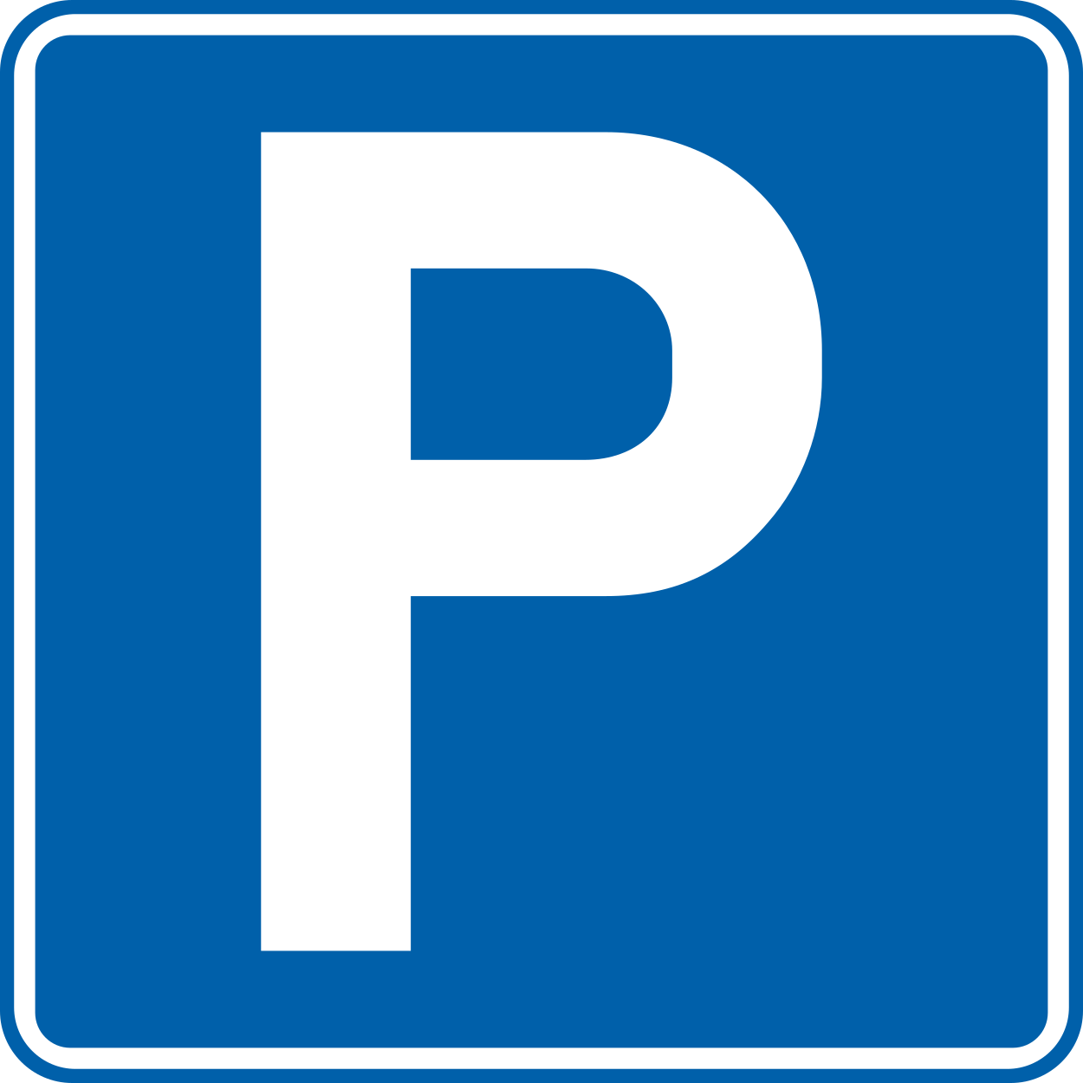 | stationnement autorisé
Aanwijzingsborden |  | Signaux d’indication
tunnel | F8   | tunnel
verkeersbord dat de voorsorteringspijlen op de rijbaan aankondigt. Dit verkeersbord kan ook de rijstrookmarkeringen weergeven.  Dit verkeersbord kan de verschillende richtingen aanduiden.  De bestuurder moet afhankelijk van de richting die hij volgt, de aanwijzingen volgen. | F13  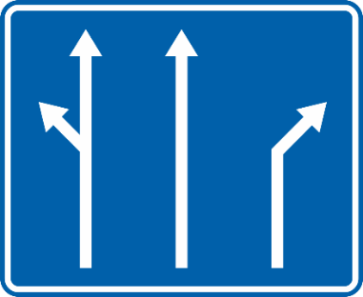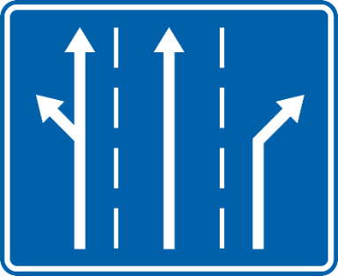 | signal annonçant des flèches de sélection sur la chaussée. Le signal peut aussi reprendre le marquage des bandes de circulation.  Ce signal peut indiquer les différentes directions.  Le conducteur doit se conformer aux indications en fonction de la direction qu’il suit.
opstelvak voorbehouden voor fietsers en bestuurders van tweewielige bromfietsen  Dit verkeersbord kan ook de pijlen van het verkeersbord F13 weergeven. | F14  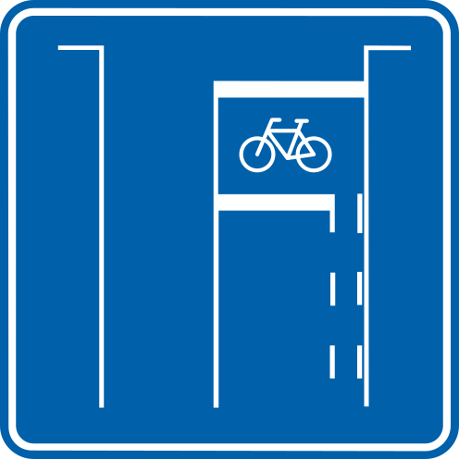 | zone avancée réservée aux cyclistes et conducteurs de cyclomoteurs à deux roues  Ce signal peut aussi reprendre les flèches du signal F13.
verkeersbord dat de keuze van een richting voorschrijft  Neerwaarts of opwaarts gerichte pijlen hebben betrekking op doorgaande richtingen.  Schuine pijlen hebben betrekking op afslaande richtingen.  Het aantal pijlen vertegenwoordigt het aantal rijstroken.  De bestuurder moet afhankelijk van de richting die hij volgt, de aanwijzingen volgen. | F15  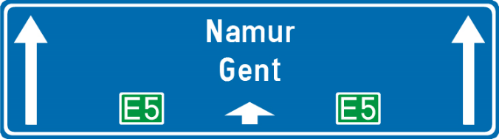 | signal prescrivant le choix d’une direction  Les flèches avec pointe vers le bas ou vers le haut indiquent les directions qui continuent tout droit.  Les flèches obliques indiquent les directions sortantes.  Le nombre de flèches correspond au nombre de bandes de circulation.  Le conducteur doit se conformer aux indications en fonction de la direction qu’il suit.
busbaan  De pijlen op het verkeersbord geven de rijrichting aan op het betrokken weggedeelte.  Dit verkeersbord kan ook de rijstrookmarkeringen weergeven. Naargelang het geval zijn deze wegmarkeringen doorlopend, onderbroken of beide. | F17  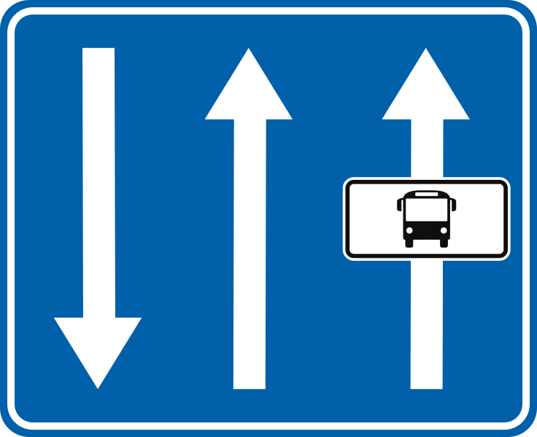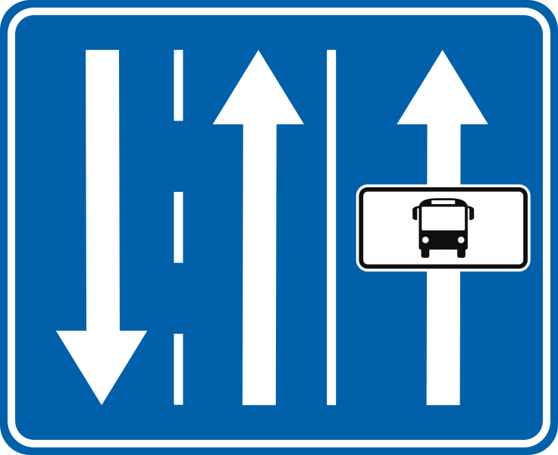 | bande bus  Les flèches apposées sur le signal indiquent le sens de circulation sur la partie de la voie publique concernée.  Ce signal peut aussi reprendre le marquage des bandes de circulation. Selon le cas, ces marques routières peuvent être soit continus, soit discontinus, soit les deux.
openbare weg met éénrichtingsverkeer | F19   | voie publique à sens unique
rechts of links voorbijrijden toegelaten | F21   | passage autorisé à droite ou à gauche
nummer van een gewone weg | F23a  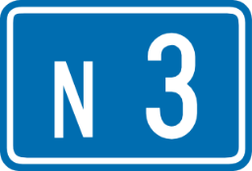 | numéro d’une route ordinaire
nummer van een autosnelweg | F23b  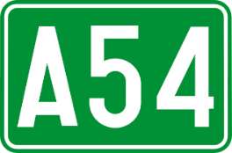 | numéro d’une autoroute
nummer van een internationale weg | F23c  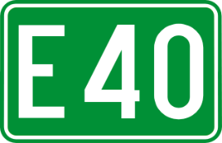 | numéro d’une route internationale
nummer van een ring | F23d   | numéro d’un ring
voorwegwijzer | F25  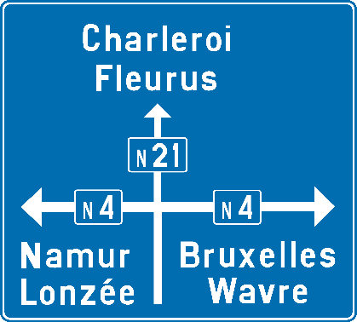 | signal de préavis
voorwegwijzer | F27  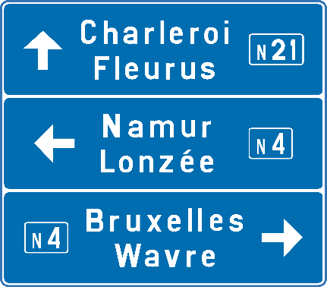 | signal de préavis
wegwijzer  De afstand in kilometer kan op de wegwijzer aangeduid zijn. | F29   | signal de direction  La distance en kilomètres peut être indiquée sur le signal.
wegwijzer  Reisweg over een autosnelweg.  De afstand in kilometer kan op de wegwijzer aangeduid zijn. | F31   | signal de direction  Itinéraire par autoroute.  La distance en kilomètres peut être indiquée sur le signal.
wegwijzer op afstand: luchthaven, beurs- of tentoonstellingshal, haven, car-ferry, zone met economische activiteiten, ziekenhuis | F33a   | signal de direction à distance : aéroport, hall de foire ou centre d’exposition, port, car-ferry, parc d’activités économiques, hôpital
wegwijzer op afstand: vallei of waterloop van toeristische aard  De afstand in kilometer kan op de wegwijzer aangeduid zijn. | F33b   | signal de direction à distance : vallée ou cours d’eau touristique  La distance en kilomètres peut être indiquée sur le signal.
wegwijzer op afstand: sportcentrum of stadium of omnisporthal, historisch monument, ruïnes, klooster of abdij, cultureel park of recreatie- of pretpark, monument of merkwaardig landschap, natuurpark, trefpunt voor toeristische informatie, uitkijkpunt | F33c   | signal de direction à distance : centre sportif ou stade ou hall omnisport, monument historique, ruines, monastère ou abbaye, parc culturel ou parc de loisirs ou parc d’attractions, monument ou site remarquable, parc naturel, point d’information touristique, point de vue
wegwijzer in de nabijheid van inrichtingen en etablissementen die openbaar zijn of van algemeen belang, bijvoorbeeld een treinstation, een ziekenhuis, een stadhuis of gemeentehuis, een postkantoor | F34a   | signal de direction à proximité d’équipements et établissements publics ou d’intérêt général, par exemple une gare de chemin de fer, un hôpital, un hôtel de ville ou maison communale, un bureau de poste
wegwijzer: aanbevolen reisweg voor bepaalde categorieën van weggebruikers  Deze borden kunnen ook een groene achtergrond hebben. | F34b.1   | signal de direction : itinéraire conseillé à des catégories déterminées d’usagers  Ces signaux peuvent aussi avoir un fond vert.
wegwijzer: aanbevolen reisweg voor bepaalde categorieën van weggebruikers  Deze borden kunnen ook een groene achtergrond hebben. | F34b.2  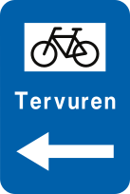 | signal de direction : itinéraire conseillé à des catégories déterminées d’usagers  Ces signaux peuvent aussi avoir un fond vert.
wegwijzer: aanbevolen reisweg naar een toeristische bestemming voor bepaalde categorieën van weggebruikers  Deze borden kunnen ook een groene achtergrond hebben. | F34c.1   | signal de direction : itinéraire vers une destination touristique, conseillé à des catégories déterminées d’usagers  Ces signaux peuvent aussi avoir un fond vert.
wegwijzer: aanbevolen reisweg naar een toeristische bestemming voor bepaalde categorieën van weggebruikers  Deze borden kunnen ook een groene achtergrond hebben. | F34c.2   | signal de direction : itinéraire vers une destination touristique, conseillé à des catégories déterminées d’usagers  Ces signaux peuvent aussi avoir un fond vert.
wegwijzer: sportcentrum of stadium of omnisporthal, historisch monument, ruïnes, klooster of abdij, cultureel park of recreatie- of pretpark, monument of merkwaardig landschap, natuurpark, trefpunt voor toeristische informatie, uitkijkpunt | F35   | signal de direction : centre sportif ou stade ou hall omnisport, monument historique, ruines, monastère ou abbaye, parc culturel ou parc de loisirs ou parc d’attractions, monument ou site remarquable, parc naturel, point d’information touristique, point de vue
wegwijzer die fietsers of voetgangers geleidt naar een deel van de openbare weg | F36  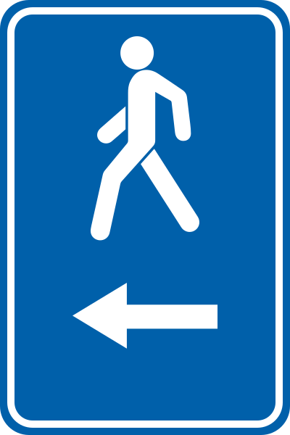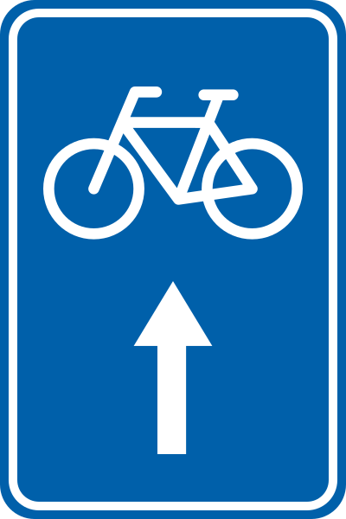 | signal de direction pour guider les piétons ou les cyclistes vers une partie de la voie publique
wegwijzer: hotel of motel, restaurant, drankgelegenheid, kampeerterrein, kampeeraanhangwagen-terrein, kampeerwagen-terrein, jeugdherberg, picknickplaats | F37   | signal de direction : hôtel ou motel, restaurant, cafétéria, terrain de camping, terrain de caravaning, terrain pour autocaravane, auberge de jeunesse, emplacement pour pique-nique
voorwegwijzer die een omleiding aankondigt | F39  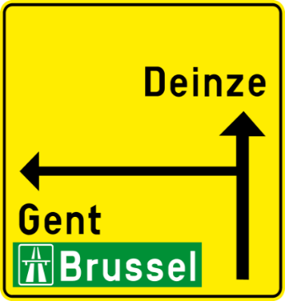 | signal de préavis annonçant une déviation
wegwijzer  Omleiding. “Omleiding” kan vervangen zijn door de naam van de bestemming. | F41      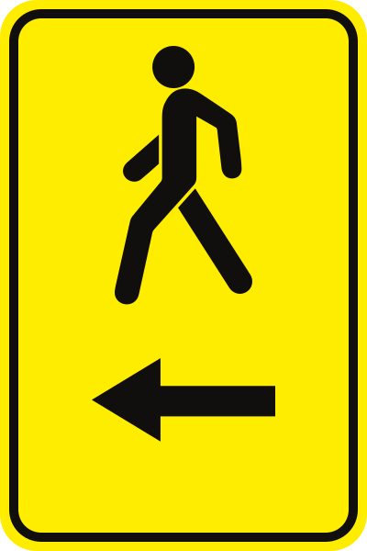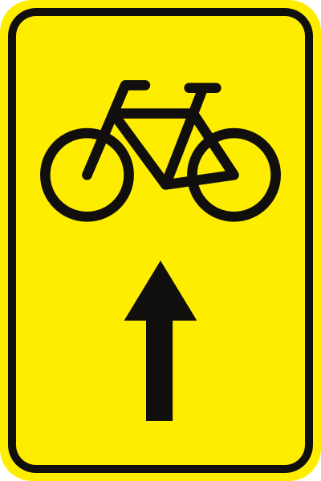 | signal de direction  Itinéraire de déviation. « Déviation » peut être remplacé par le nom de la destination.
einde van een omleiding | F42     | fin d’une déviation
plaatsnaambord | F43   | signal de localité
waterloop | F44   | cours d’eau
doodlopende weg  Het symbool kan aangepast zijn in functie van de plaatsgesteldheid. | F45a  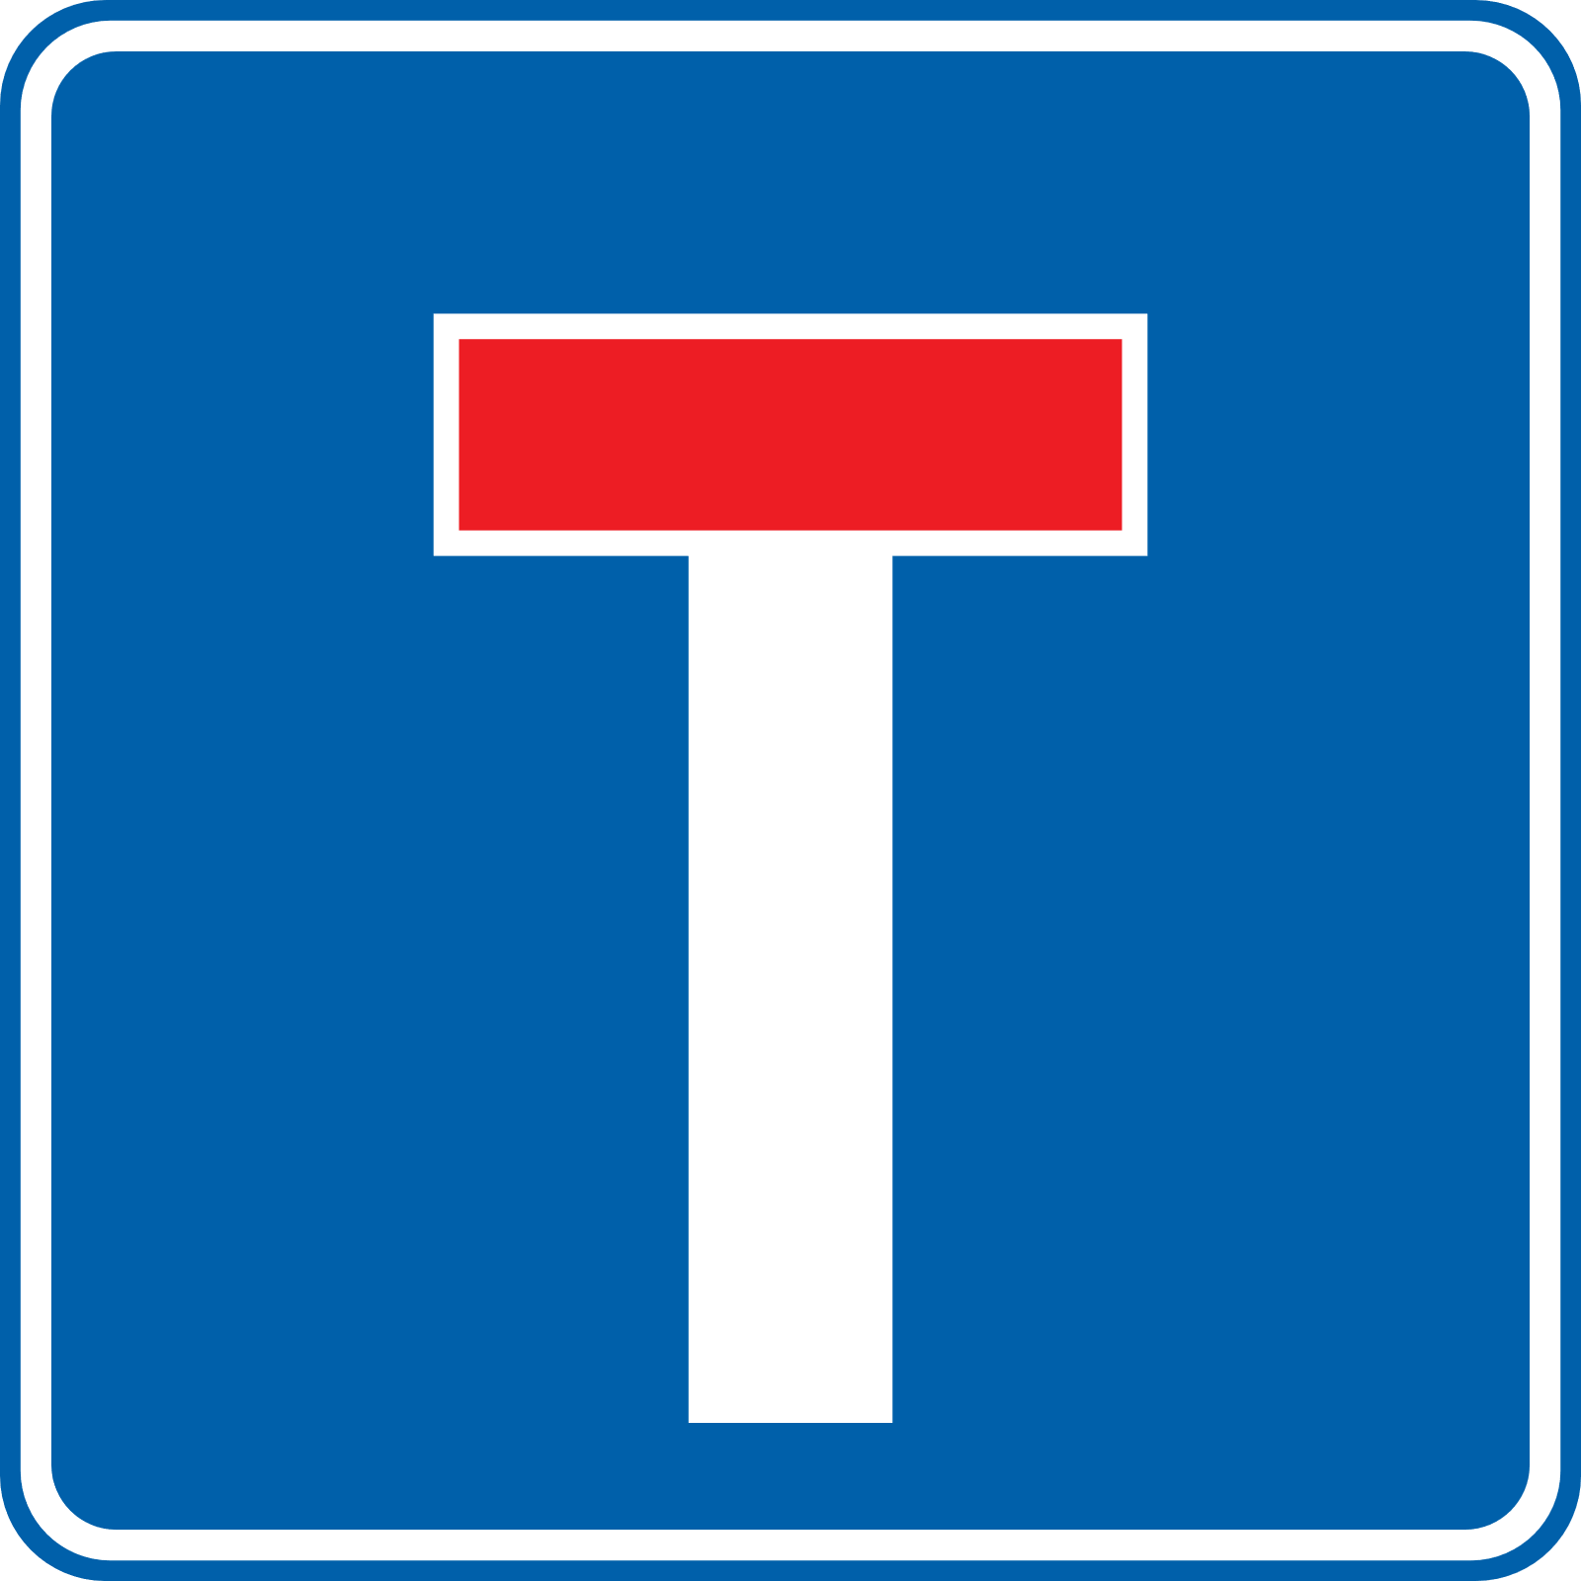 | voie sans issue  Le symbole peut être adapté en fonction des lieux.
doodlopende weg, uitgezonderd voor fietsers en voetgangers  Het symbool kan aangepast zijn in functie van de plaatsgesteldheid. | F45b  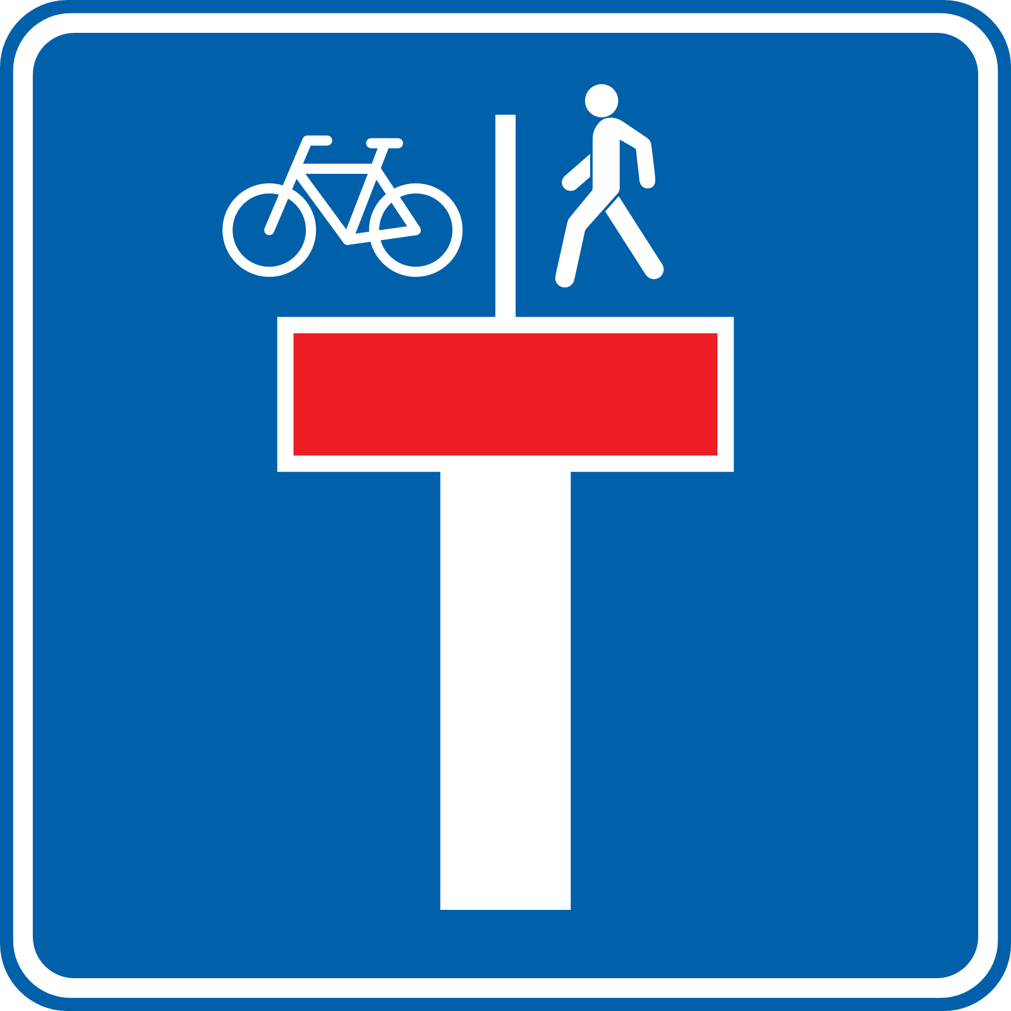 | voie sans issue, à l’exception des cyclistes et des piétons  Le symbole peut être adapté en fonction des lieux.
oversteekplaats voor voetgangers | F48  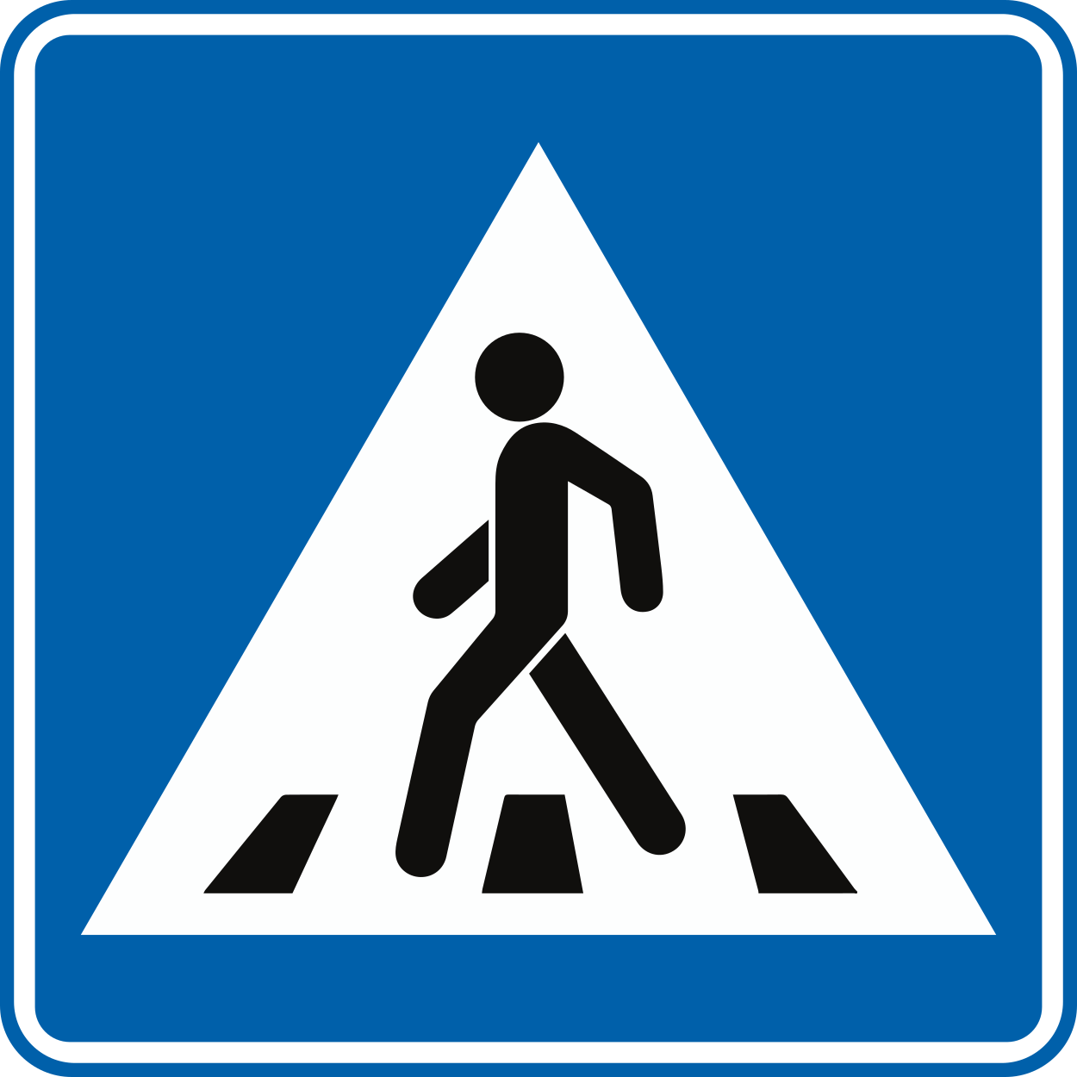 | passage pour piétons
oversteekplaats voor fietsers en bestuurders van tweewielige bromfietsen | F49  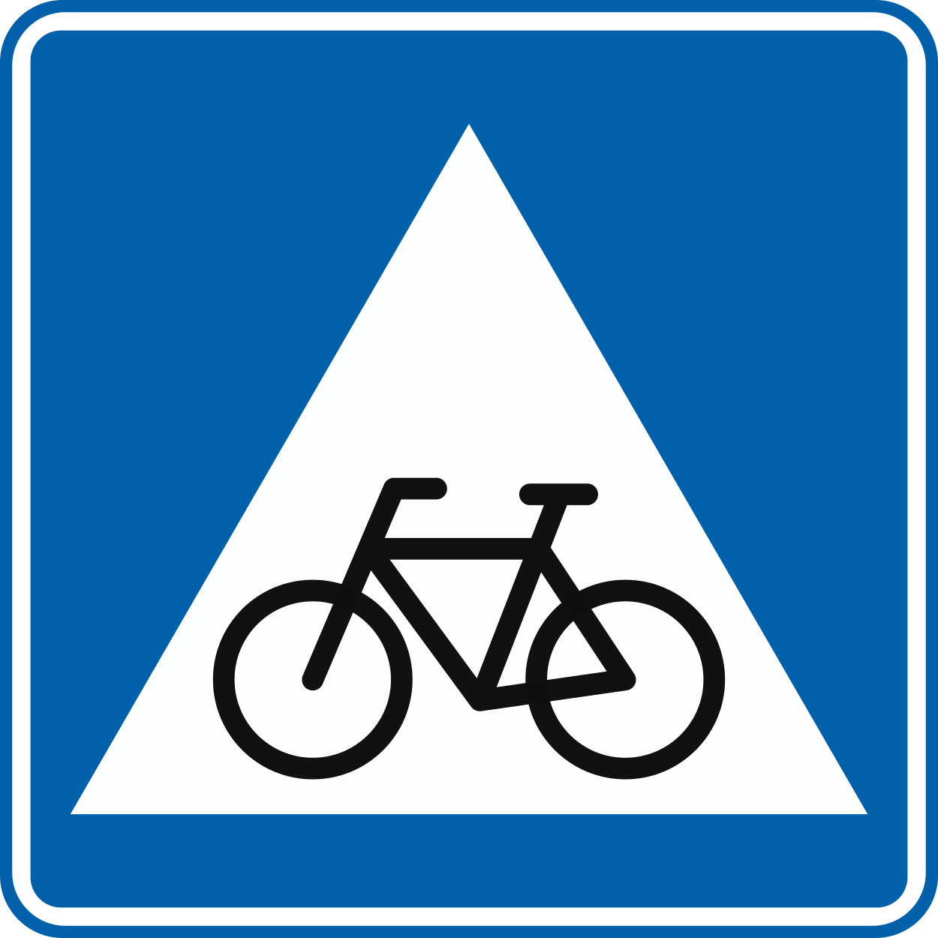 | passage pour cyclistes et conducteurs de cyclomoteurs à deux roues
verkeersbord dat de bestuurders die van richting veranderen, wijst op een gevaar  Het symbool op het gevaarsbord kan aangepast zijn in functie van de plaatsgesteldheid. | F50  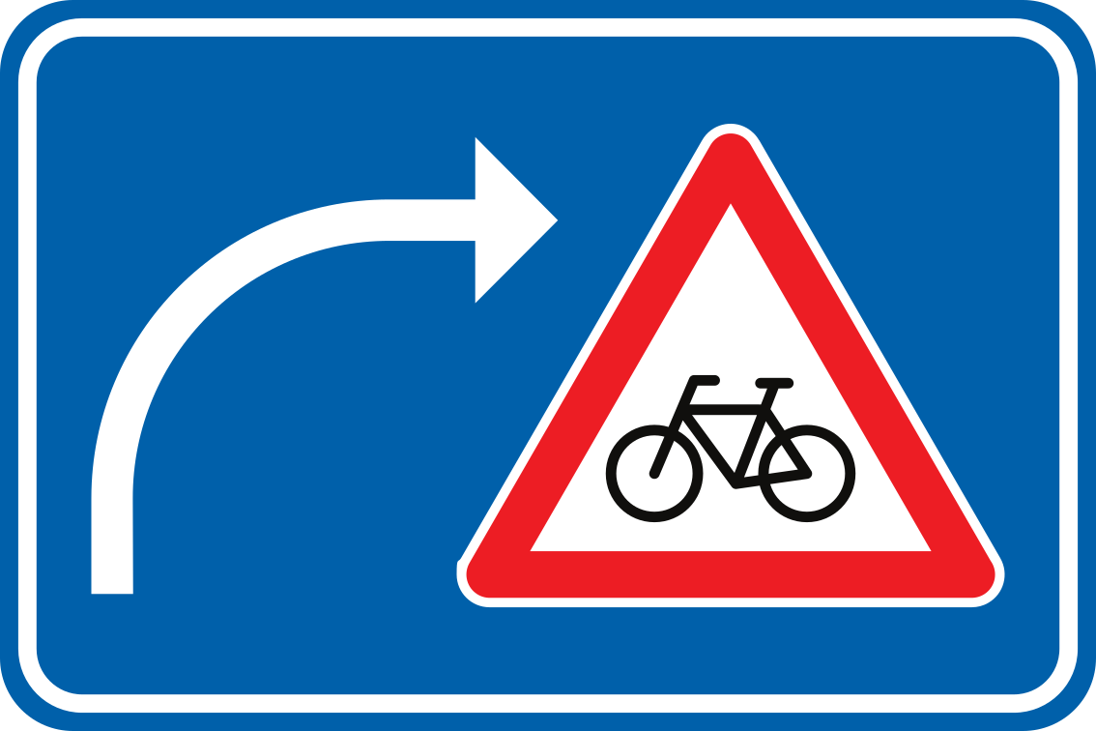 | signal indiquant un danger aux conducteurs qui changent de direction  Le symbole du signal de danger peut être adapté en fonction des lieux.
ondergrondse of bovengrondse toegang voor voetgangers | F51  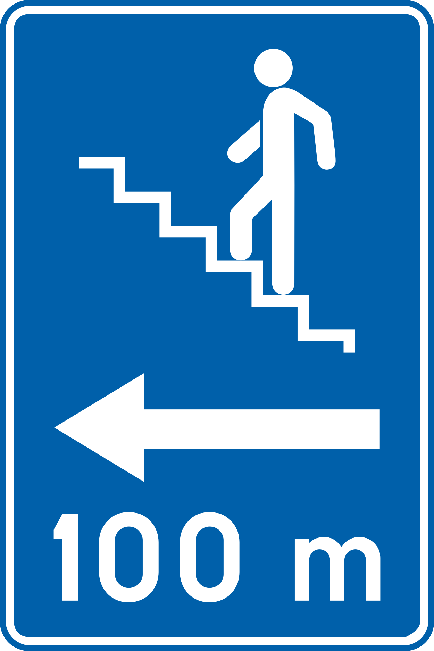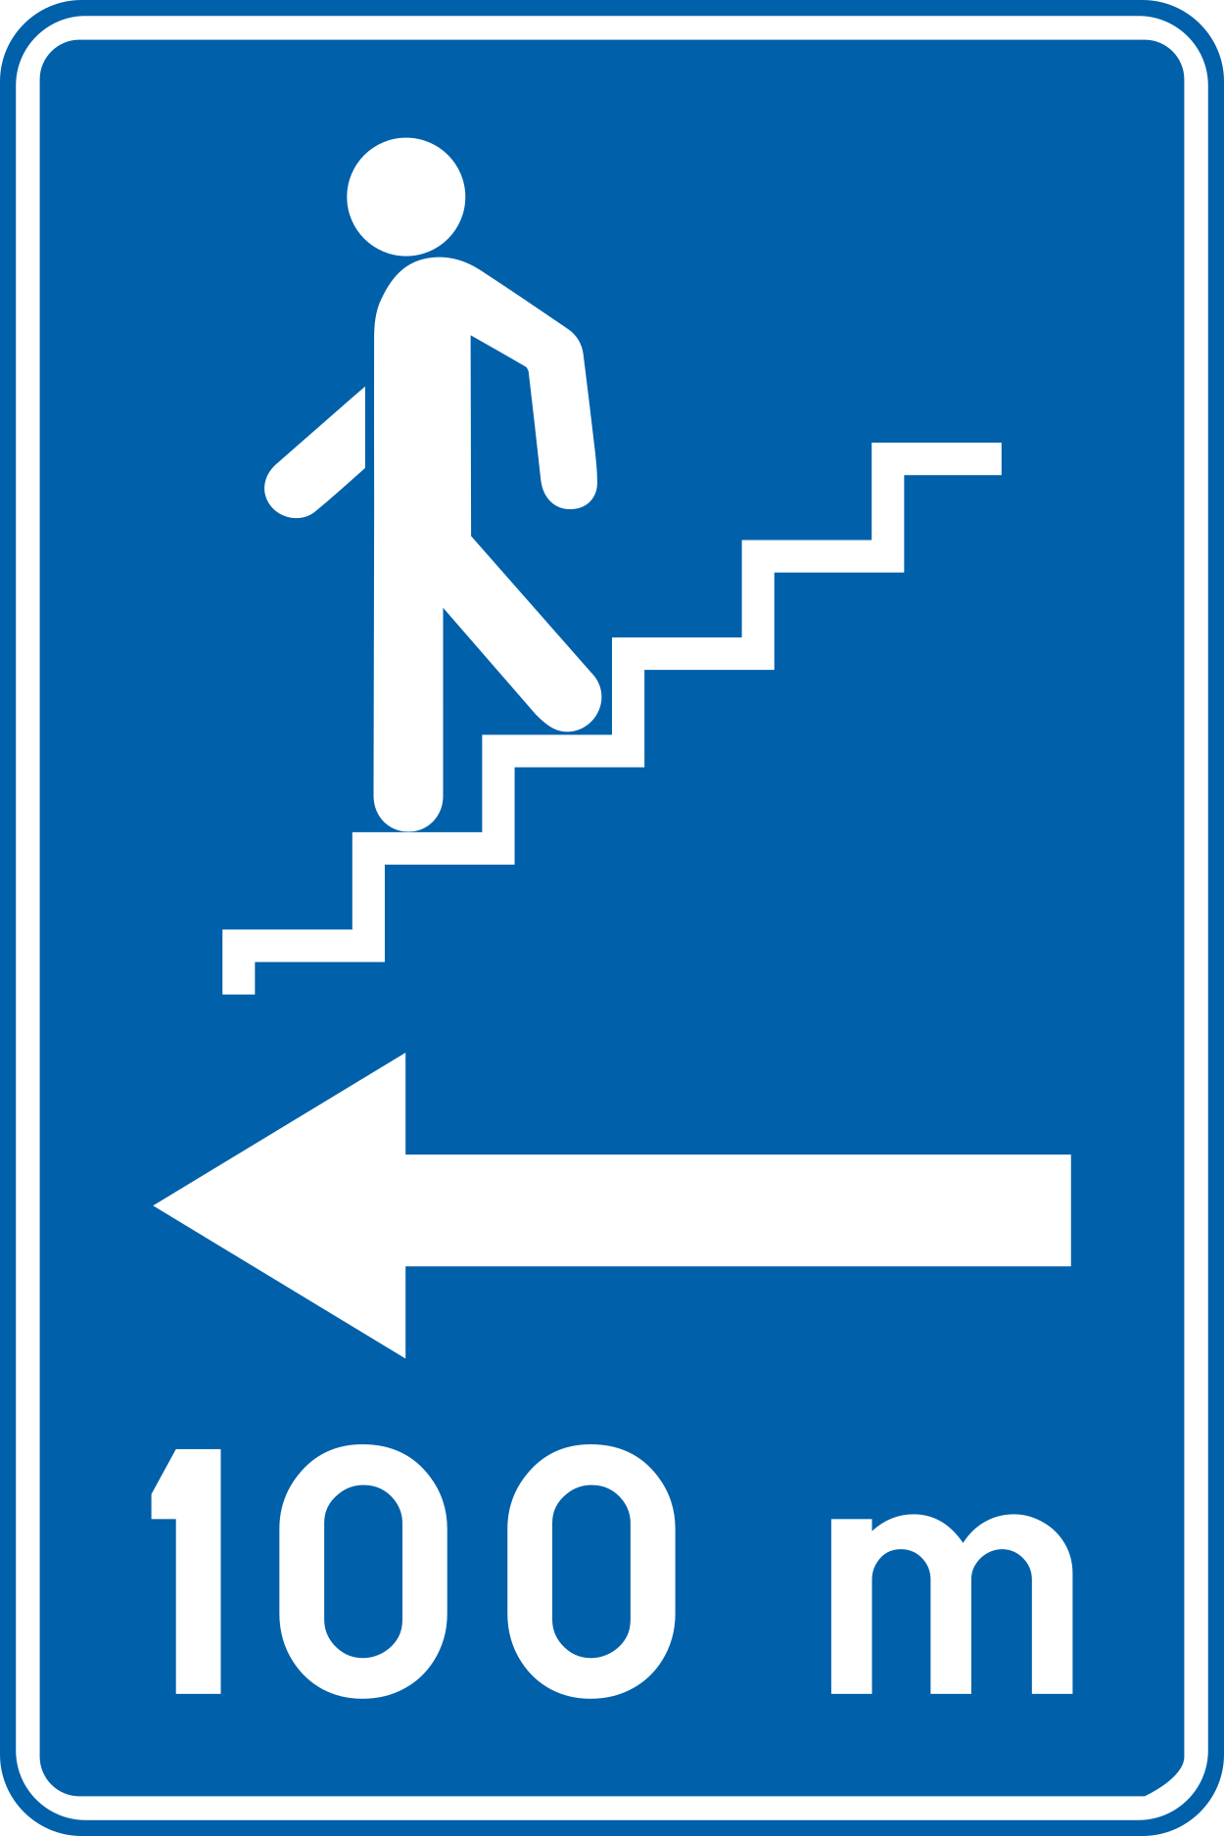  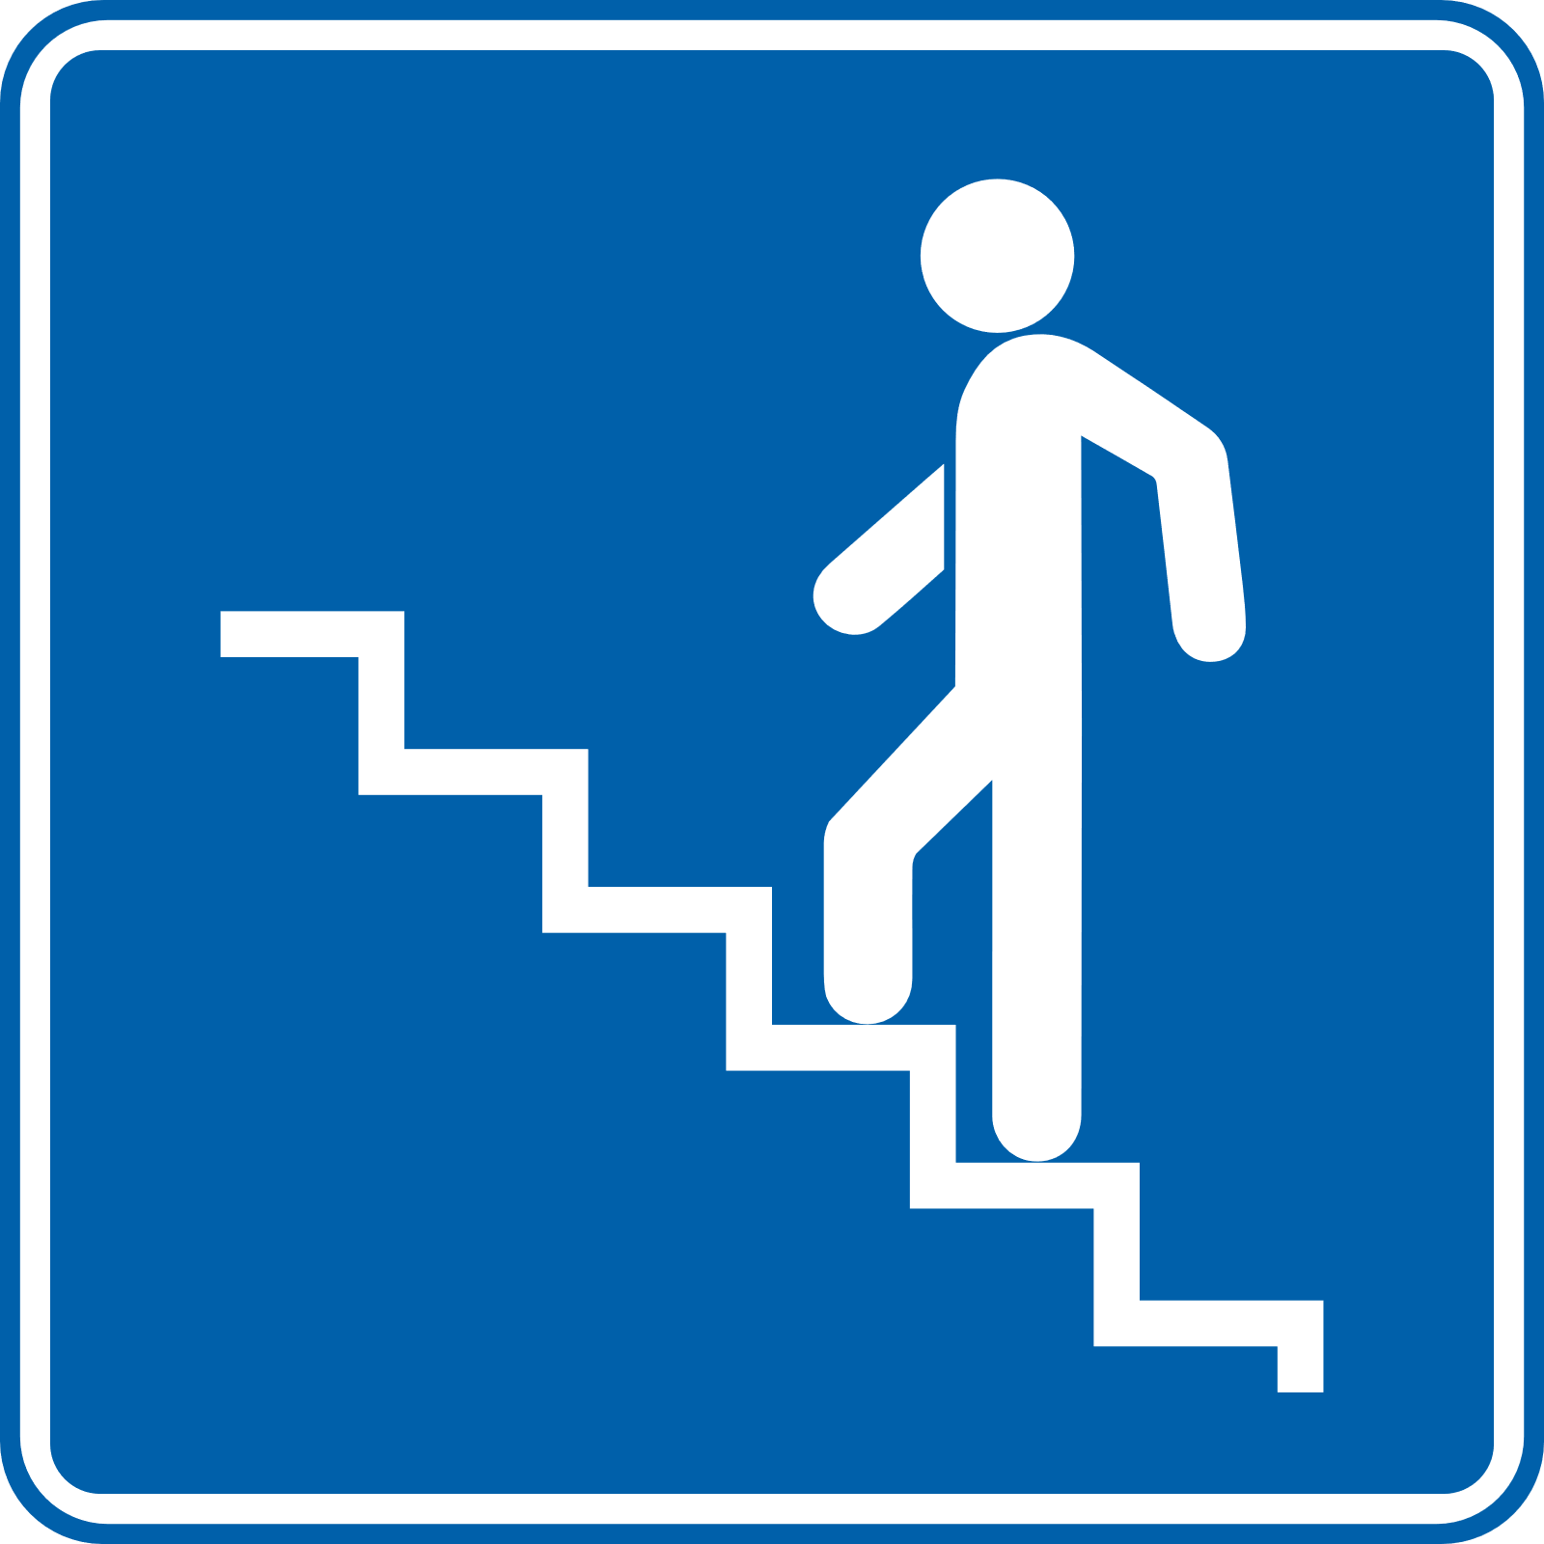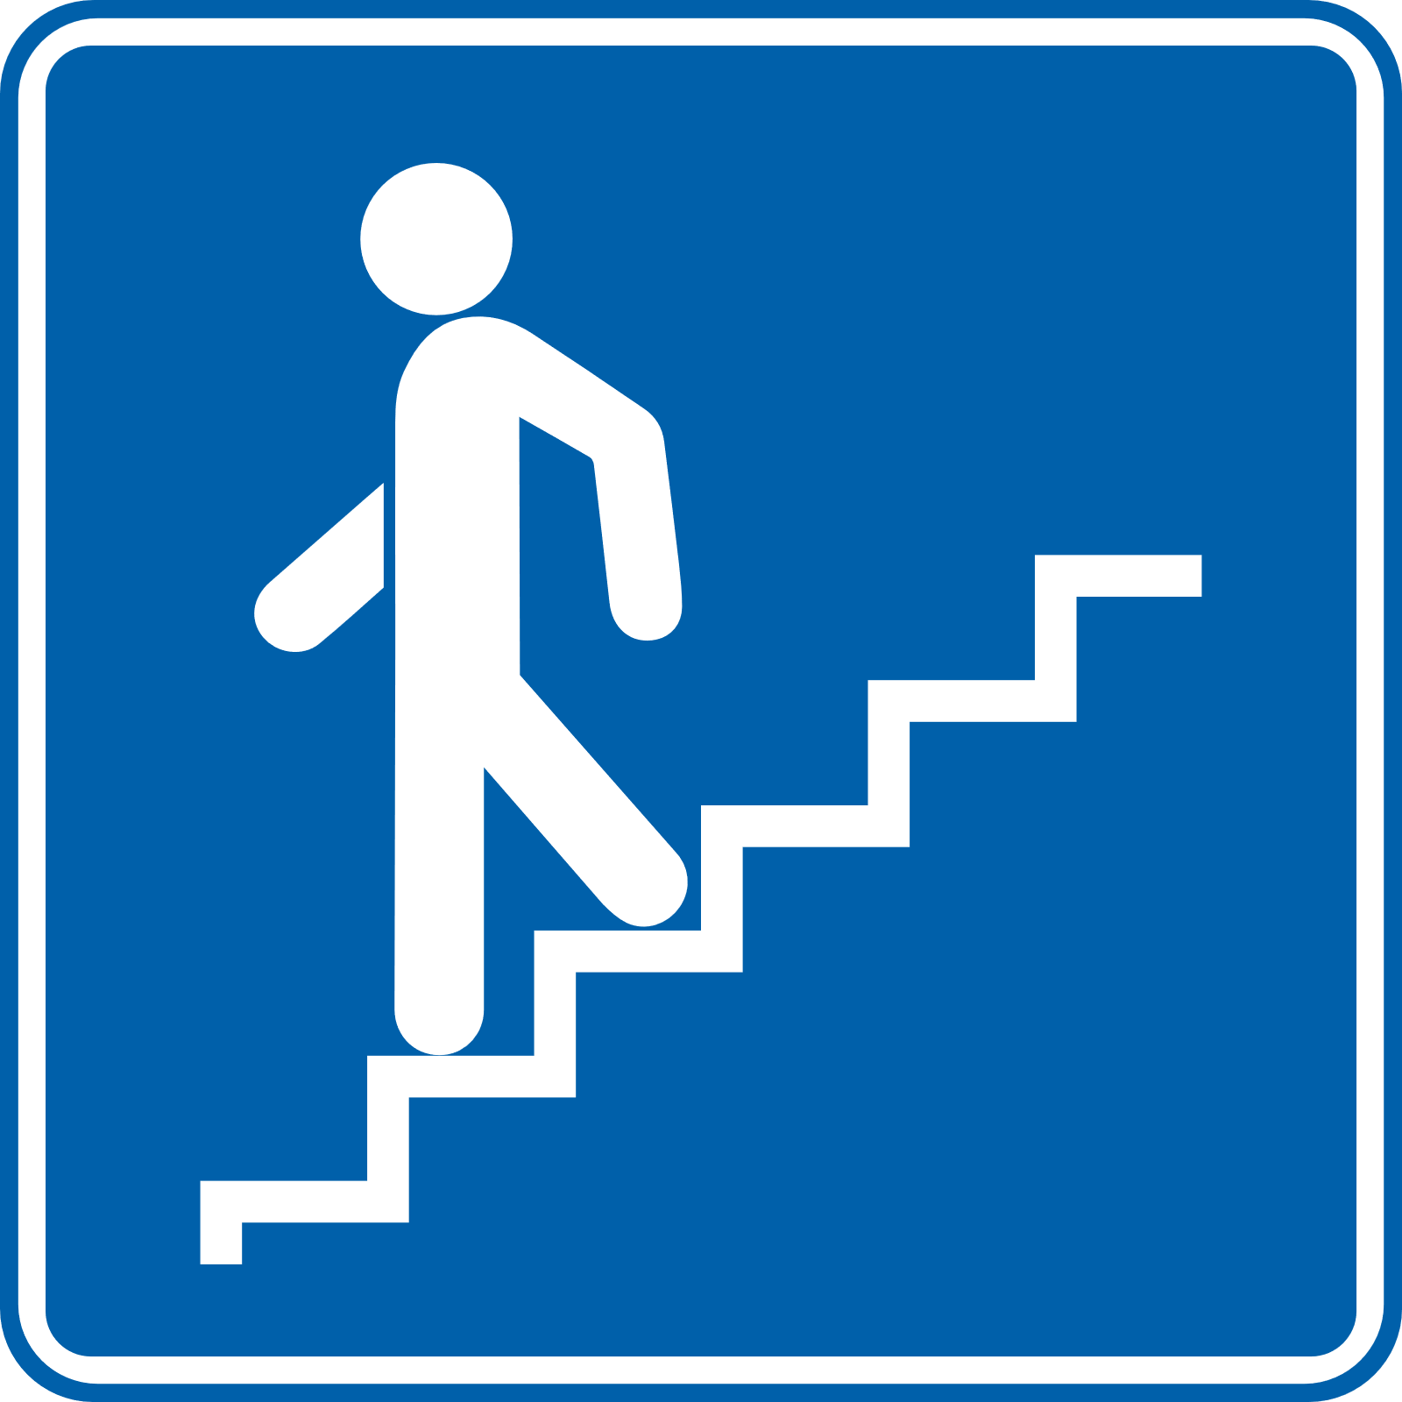 | accès pour piétons, souterrain ou en hauteur
aankondiging van een nooduitgang | F52a  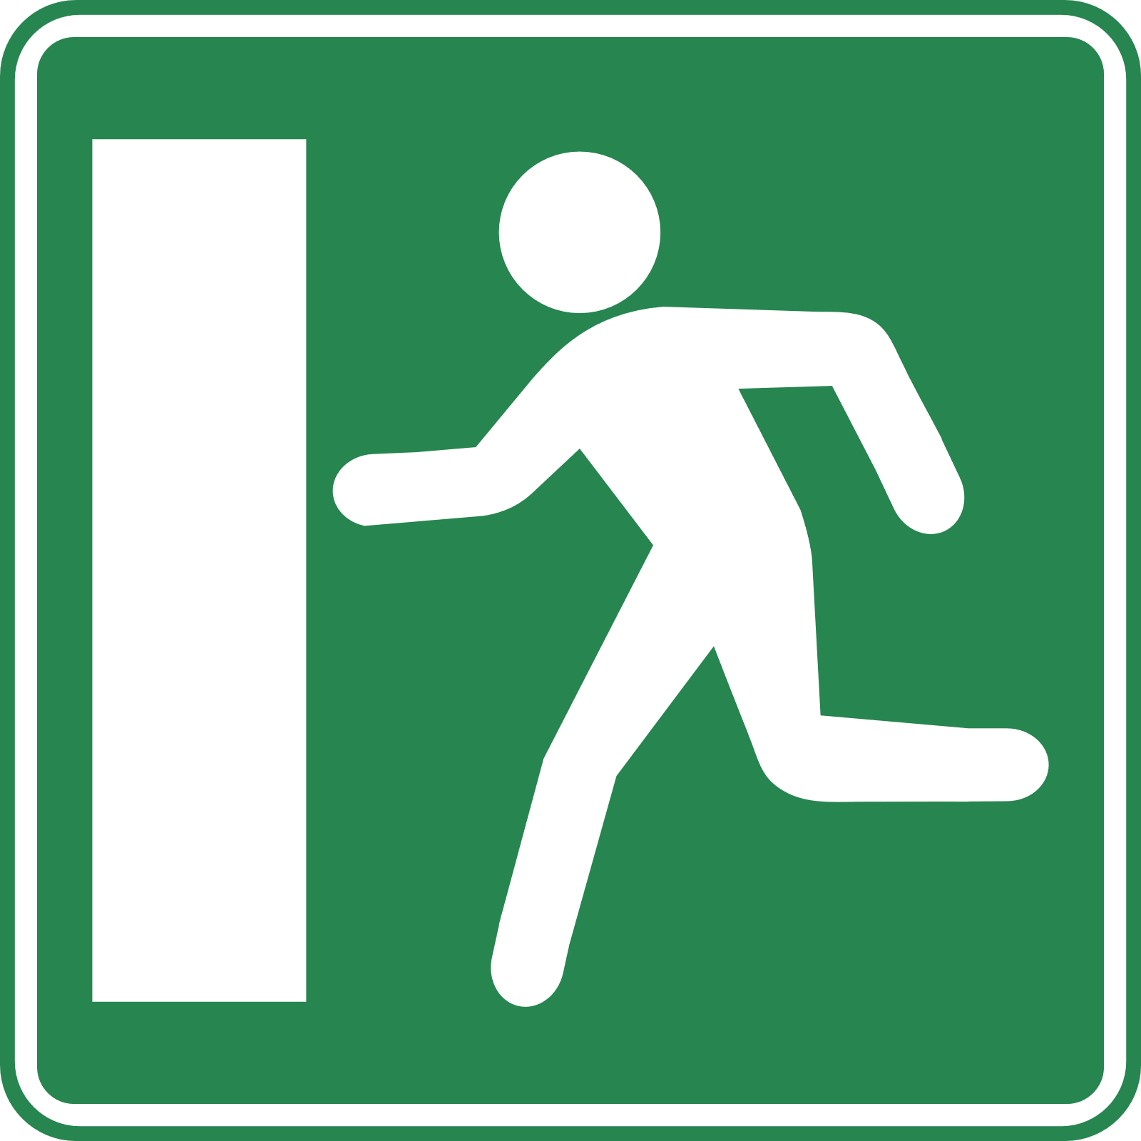 | indication d’une issue de secours
vluchtroute: aankondiging van de dichtstbijzijnde nooduitgang, in de aangeduide richting | F52b   | voie d’évacuation : annonce de l’issue de secours la plus proche dans la direction indiquée
ziekenhuis | F53  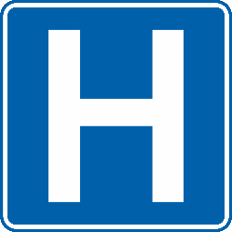 | hôpital
hulppost | F55   | poste de secours
brandblusapparaat | F56  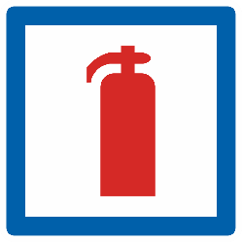 | extincteur
aankondiging van een parking | F57  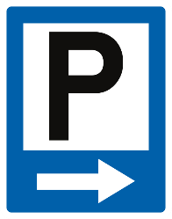 | annonce d’un parking
aankondiging van een overdekte parking | F58  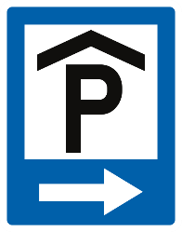 | annonce d’un parking couvert
overdekte parking | F59  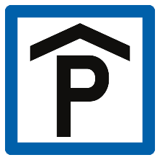 | parking couvert
aankondiging van een beveiligde parking (voorbeeld)  Het maximaal aantal sloten en sterren is 5. De sterren zijn facultatief. | F61  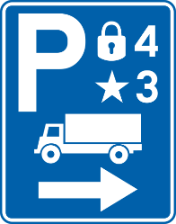 | annonce d’un parking sécurisé (exemple)  Le nombre maximal de cadenas et d’étoiles est de 5. Les étoiles sont facultatives.
beveiligde parking (voorbeeld)  Het maximaal aantal sloten is 5. De sterren, maximum 5, zijn facultatief. | F62  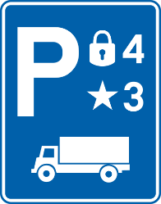 | parking sécurisé (exemple)  Le nombre maximal de cadenas est de 5. Les étoiles, maximum 5, sont facultatives.
telefoon | F63   | téléphone
noodtelefoon | F64   | téléphone d’appel d’urgence
tankstation  Het type brandstof kan aangeduid zijn op het verkeersbord of op een onderbord. | F65a   | distribution de carburant  Le type du carburant peut être indiqué sur le signal ou sur un panneau additionnel.
elektrische laadpaal | F65b   | borne de recharge électrique
hotel of motel | F66   | hôtel ou motel
restaurant | F67   | restaurant
drankgelegenheid | F69   | cafétéria
kampeerterrein | F71   | terrain de camping
kampeeraanhangwagen-terrein | F73   | terrain de caravaning
kampeerwagenterrein | F74  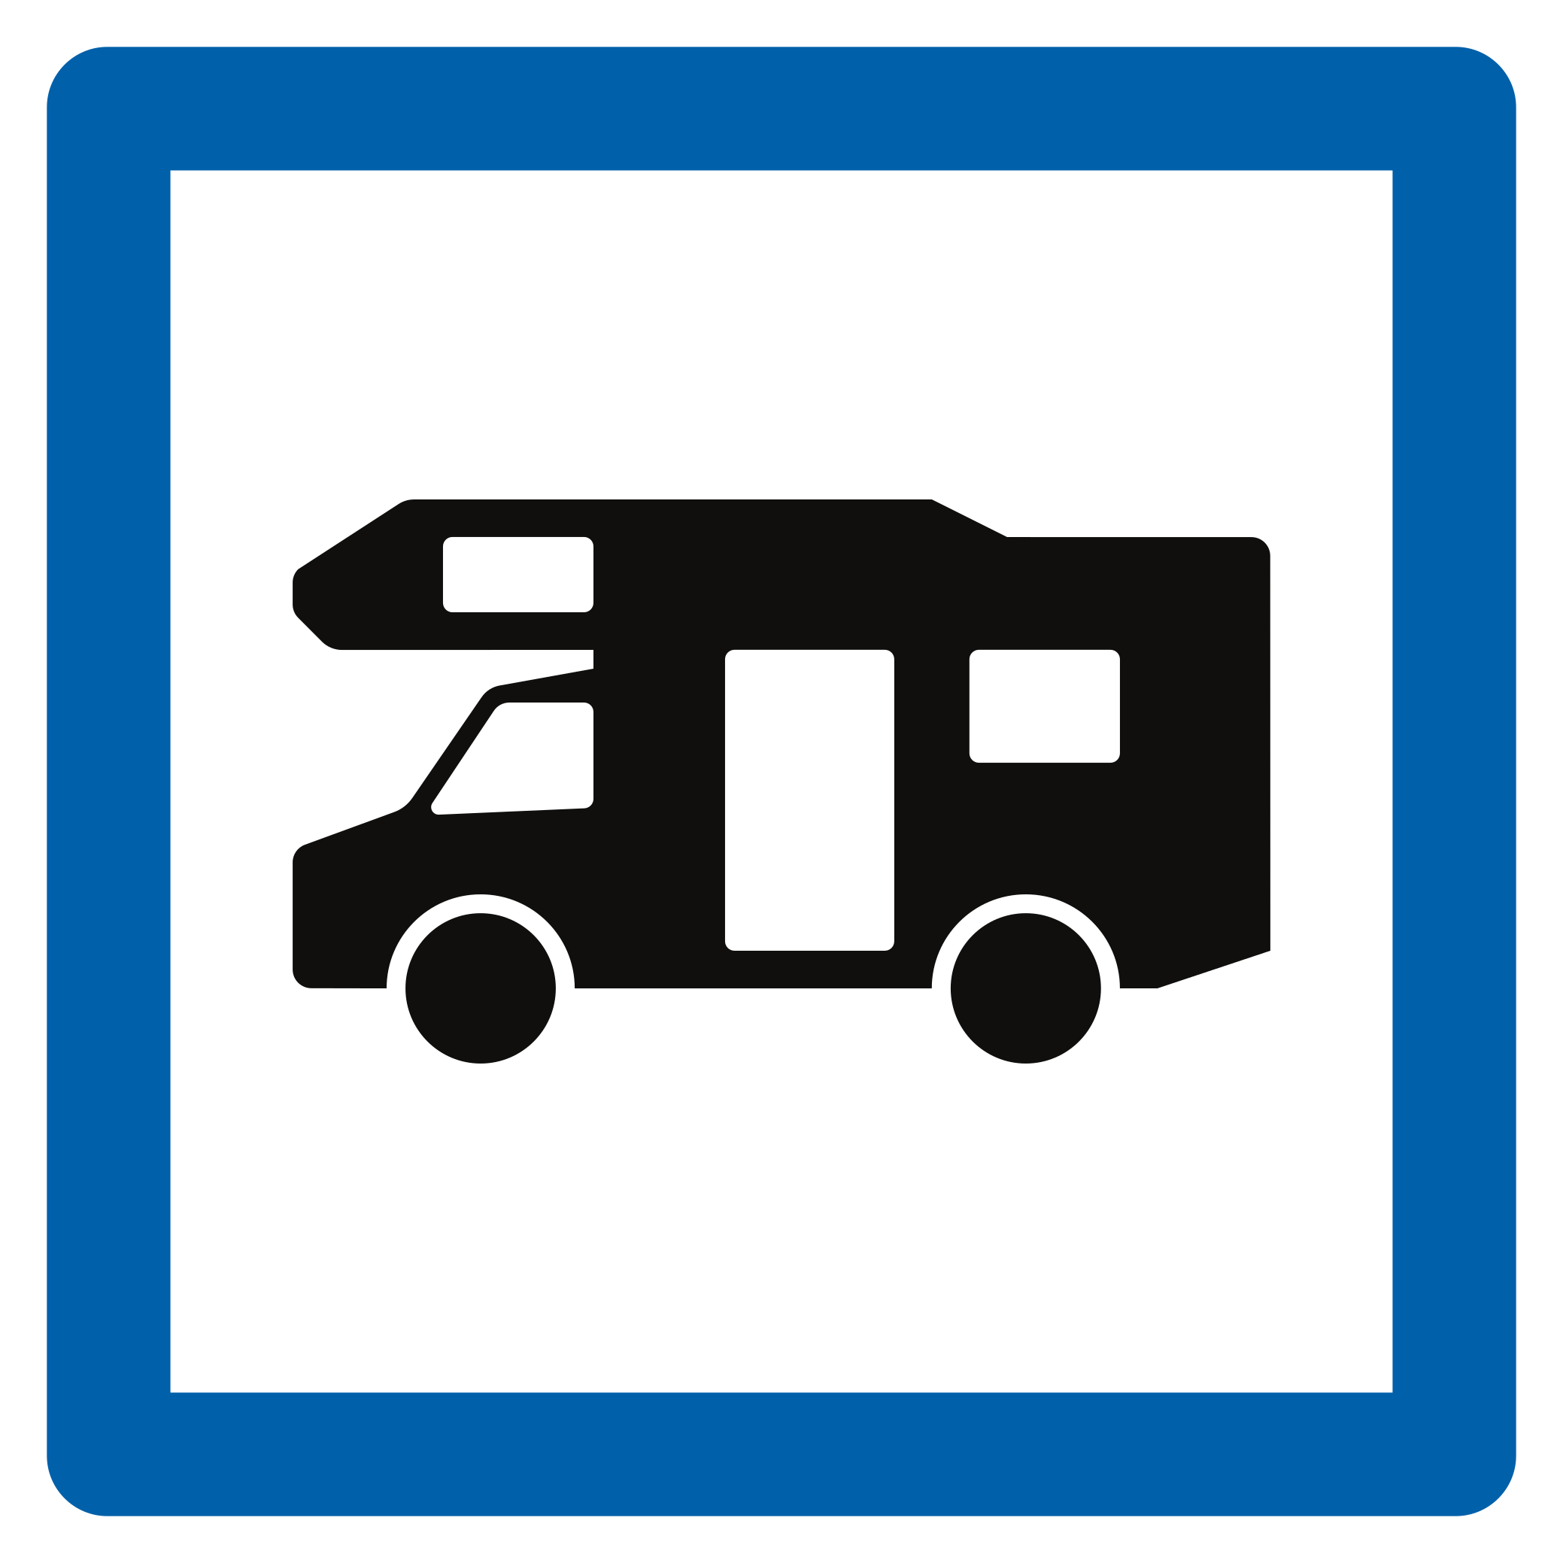 | terrain pour autocaravane
jeugdherberg | F75   | auberge de jeunesse
picknickplaats | F76  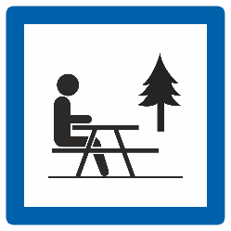 | emplacement pour pique-nique
trefpunt voor toeristische informatie | F77   | point d’information touristique
toilet | F78  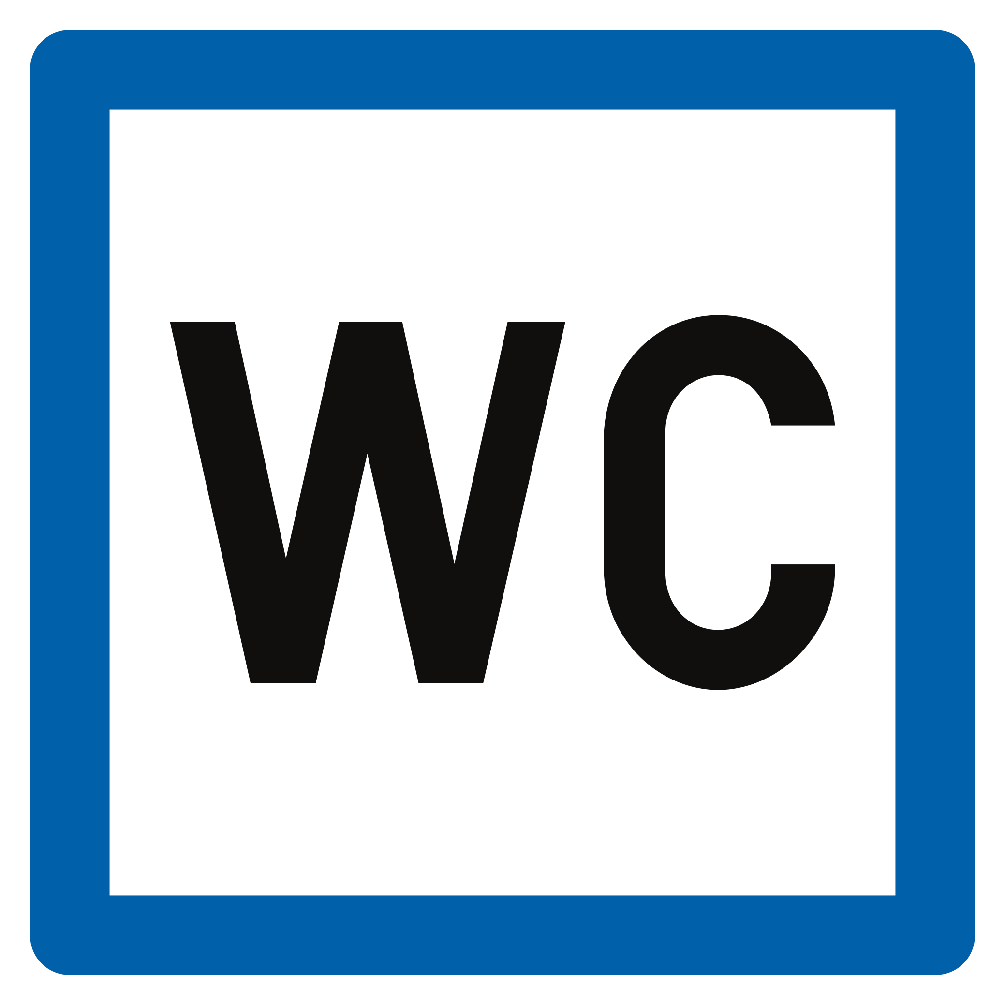 | toilette
uitzichtpunt | F79   | point de vue
tijdelijke aanwijzingen bij werken  Voorwegwijzer die de vermindering van het aantal rijstroken aankondigt. Het symbool stemt overeen met de plaatsgesteldheid. | F80  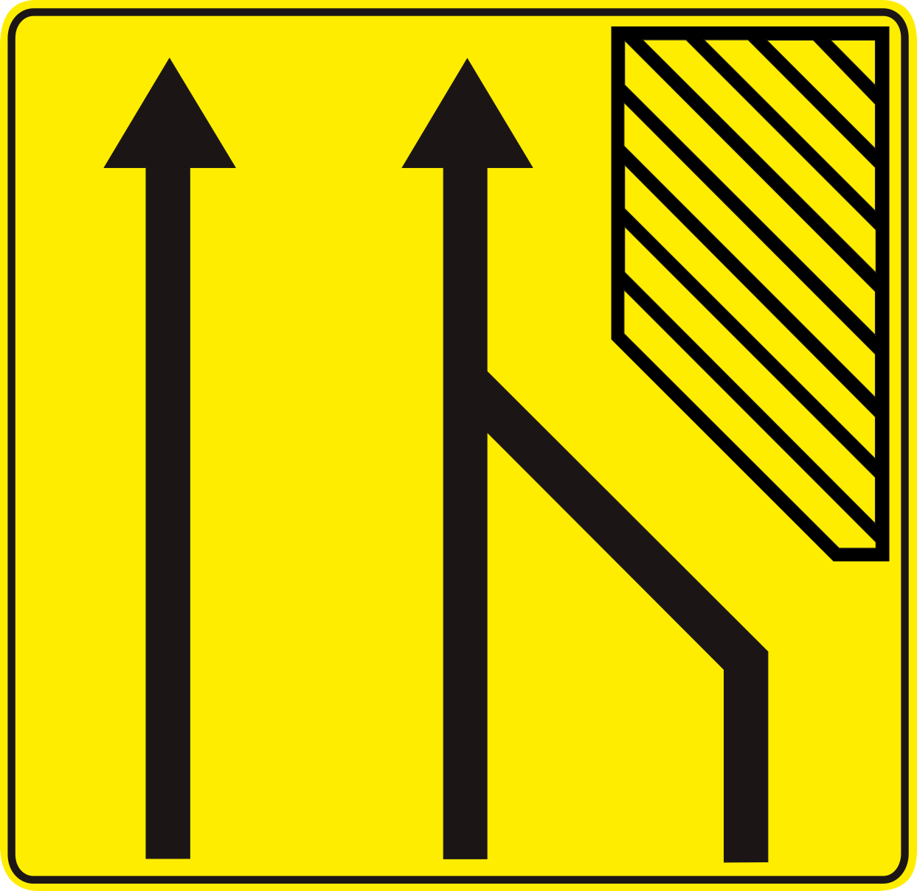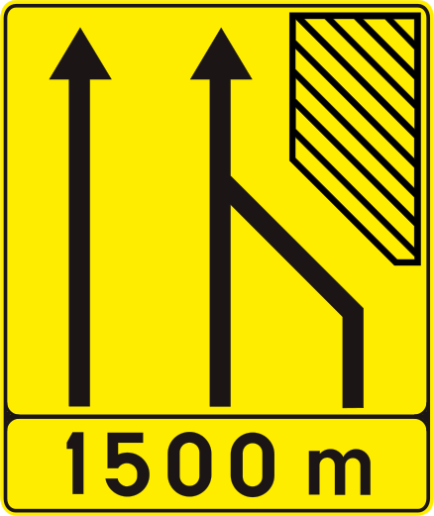 | indications temporaires à l’occasion de travaux  Signal de préavis annonçant la réduction du nombre de bandes de circulation. Le symbole correspond à la disposition des lieux.
tijdelijke aanwijzingen bij werken  Voorwegwijzer die een uitwijking aankondigt. Het symbool stemt overeen met de plaatsgesteldheid. | F81  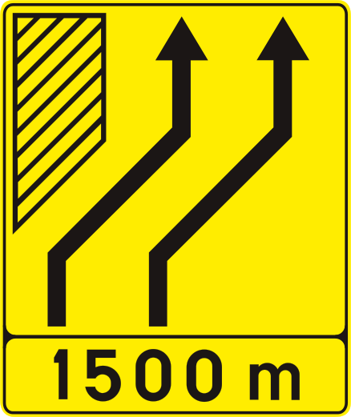 | indications temporaires à l’occasion de travaux  Signal de préavis annonçant un évitement. Le symbole correspond à la disposition des lieux.
tijdelijke aanwijzingen bij werken  Voorwegwijzer die een doorsteek van de middenberm aankondigt. | F83  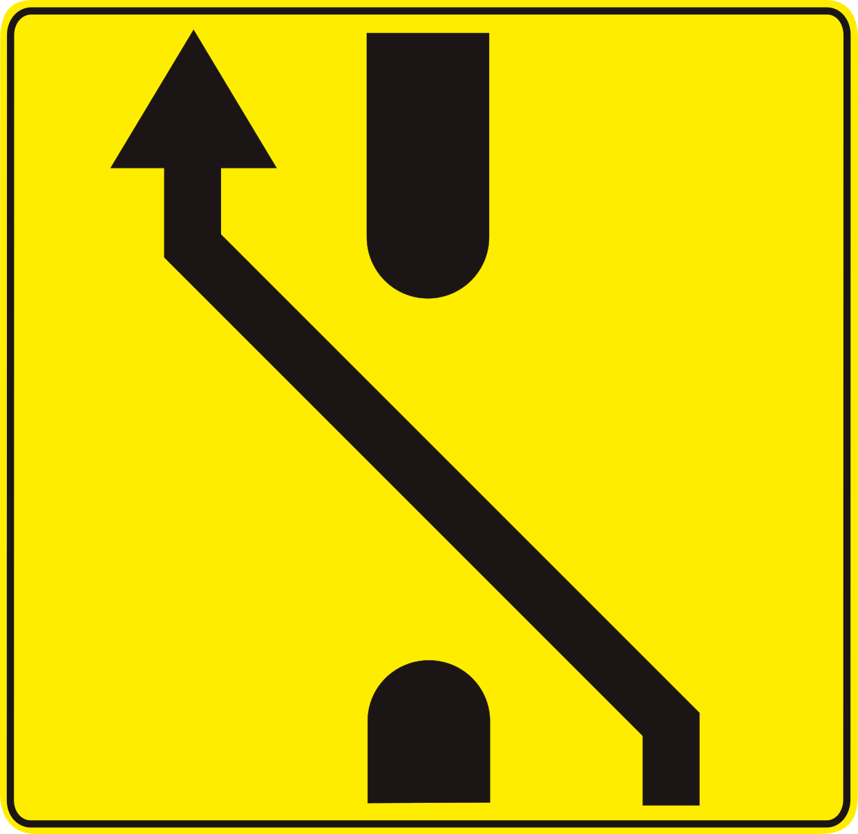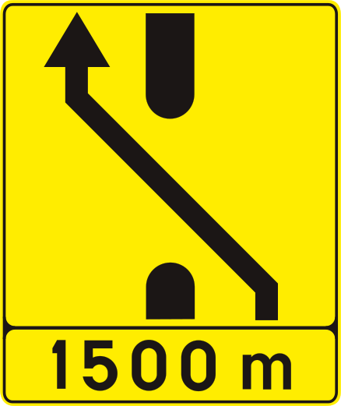 | indications temporaires à l’occasion de travaux  Signal de préavis annonçant une traversée du terre-plein central.
tijdelijke aanwijzingen bij werken  Verkeer toegelaten in beide richtingen op een deel van de rijbaan met éénrichtingsverkeer. | F85  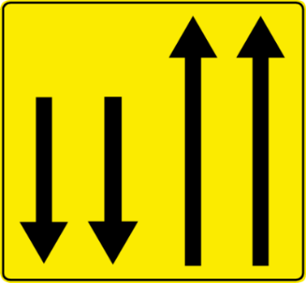 | indications temporaires à l’occasion de travaux  Circulation admise dans les deux sens sur une section de chaussée à sens unique.
verhoogde inrichting | F87   | dispositif surélevé
verkeersbord dat een gevaar, een verbod of een gebod aanduidt dat slechts van toepassing is op een deel van de openbare weg of op één of meerdere rijstroken van een rijbaan die meerdere rijstroken in dezelfde richting omvat | F91  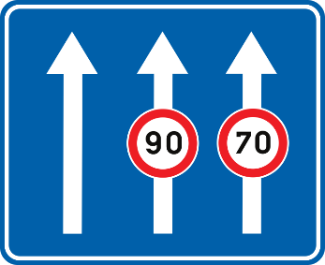 | signal indiquant un danger, une interdiction ou une obligation, qui ne s’applique qu’à une partie de la voie publique ou à une ou plusieurs bandes de circulation d’une chaussée comportant plusieurs bandes de circulation dans le même sens
verkeersbord dat een radio-omroep aanduidt waar verkeersinformatie gegeven wordt | F93  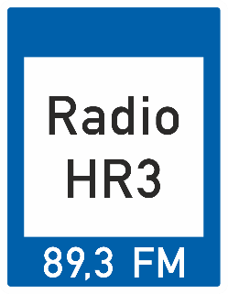 | signal indiquant une station de radiodiffusion donnant des informations routières
noodstopstrook | F95  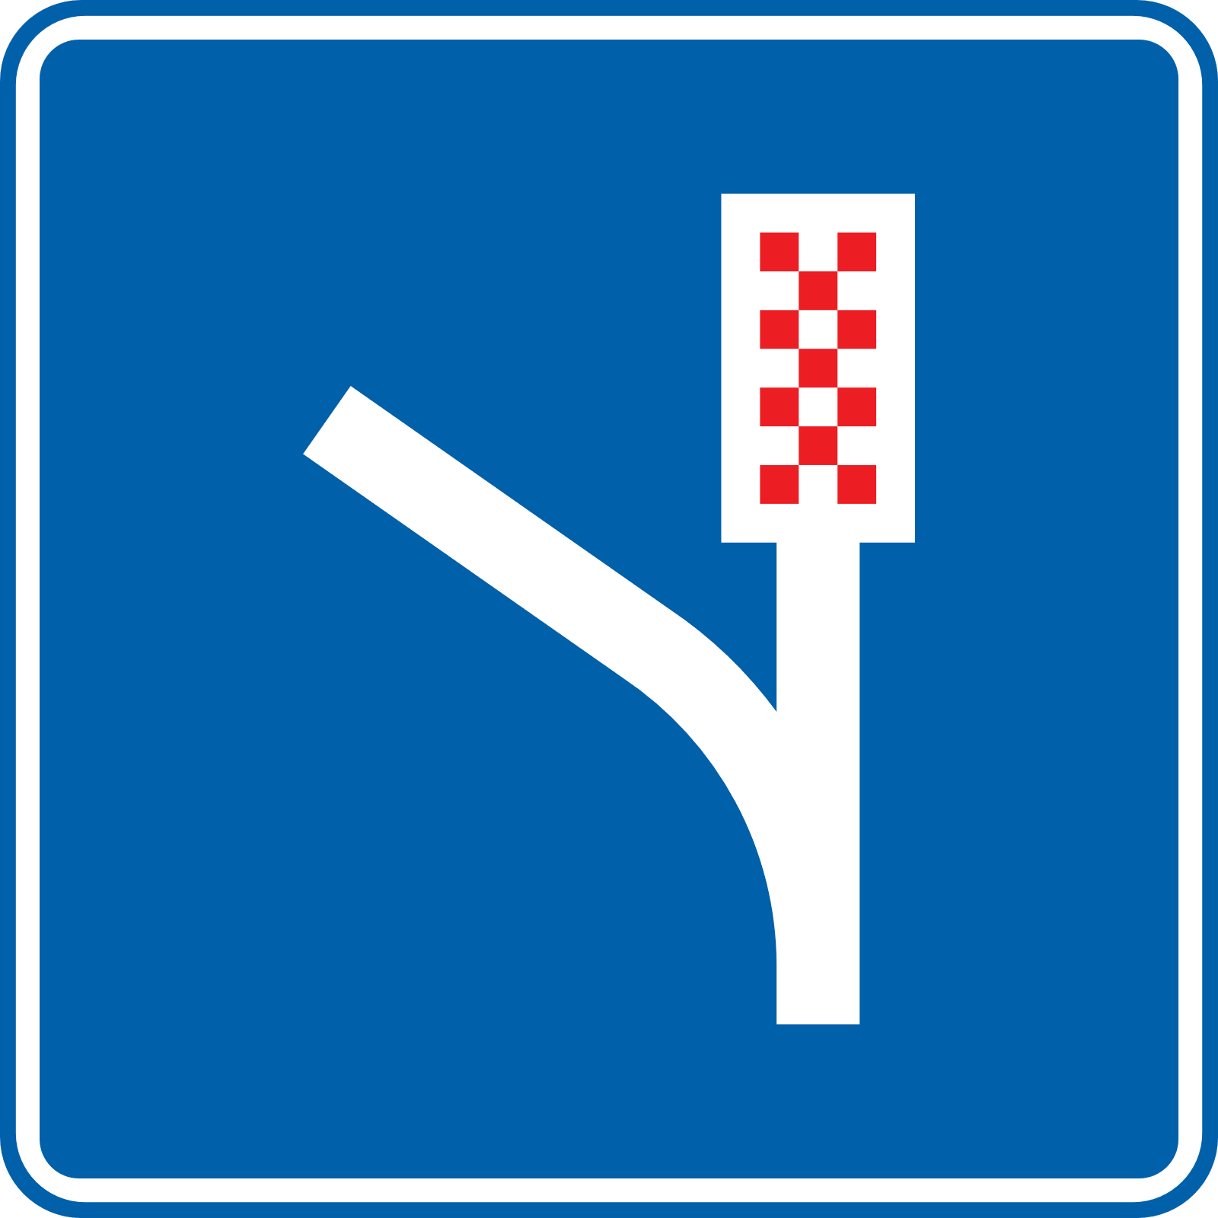 | piste de détresse
verkeersbord dat een uitwijking aankondigt  Het aantal pijlen stemt overeen met het werkelijk aantal rijstroken. Het symbool stemt overeen met de plaatsgesteldheid. | F96  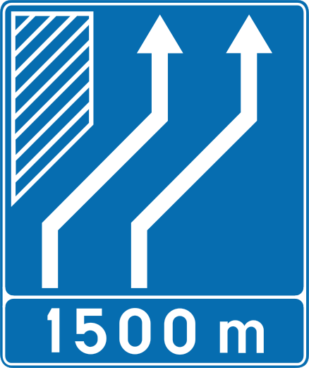 | signal annonçant un évitement  Le nombre de flèches correspond au nombre réel de bandes de circulation. Le symbole correspond à la disposition des lieux.
verkeersbord dat de vermindering van een rijstrook aanduidt | F97   | signal indiquant la réduction d’une bande de circulation
vluchthaven | F98  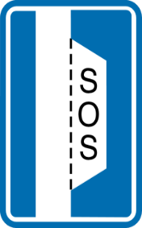 | refuge
vluchthaven voor landbouwvoertuigen | F99  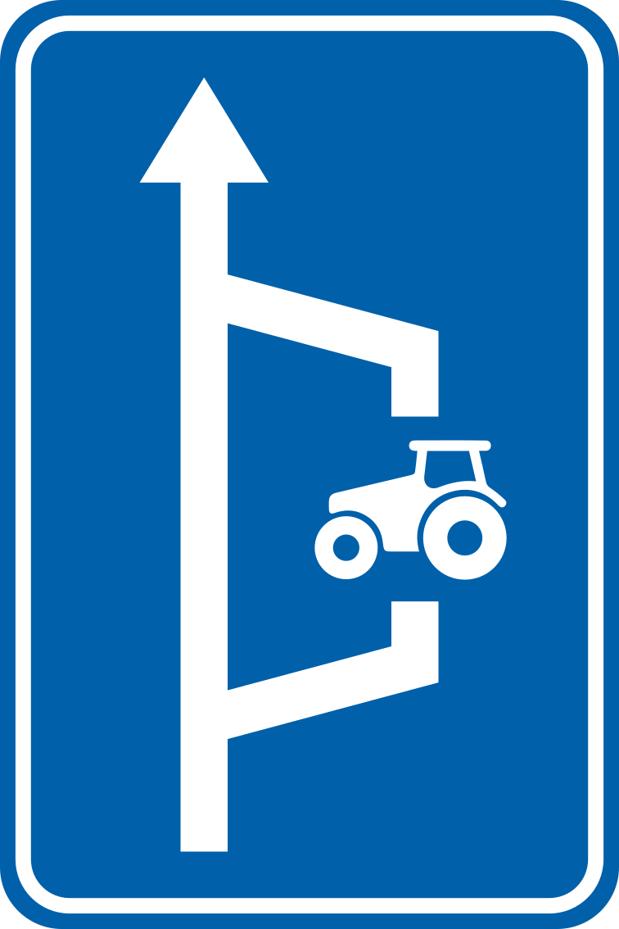 | refuge pour véhicules agricoles
grens | F100   | frontière
Verkeersborden met bijzondere voorschriften |  | Signaux à réglementation particulière
begin van een schoolomgeving  De snelheidsbeperking dient als voorbeeld. | R1  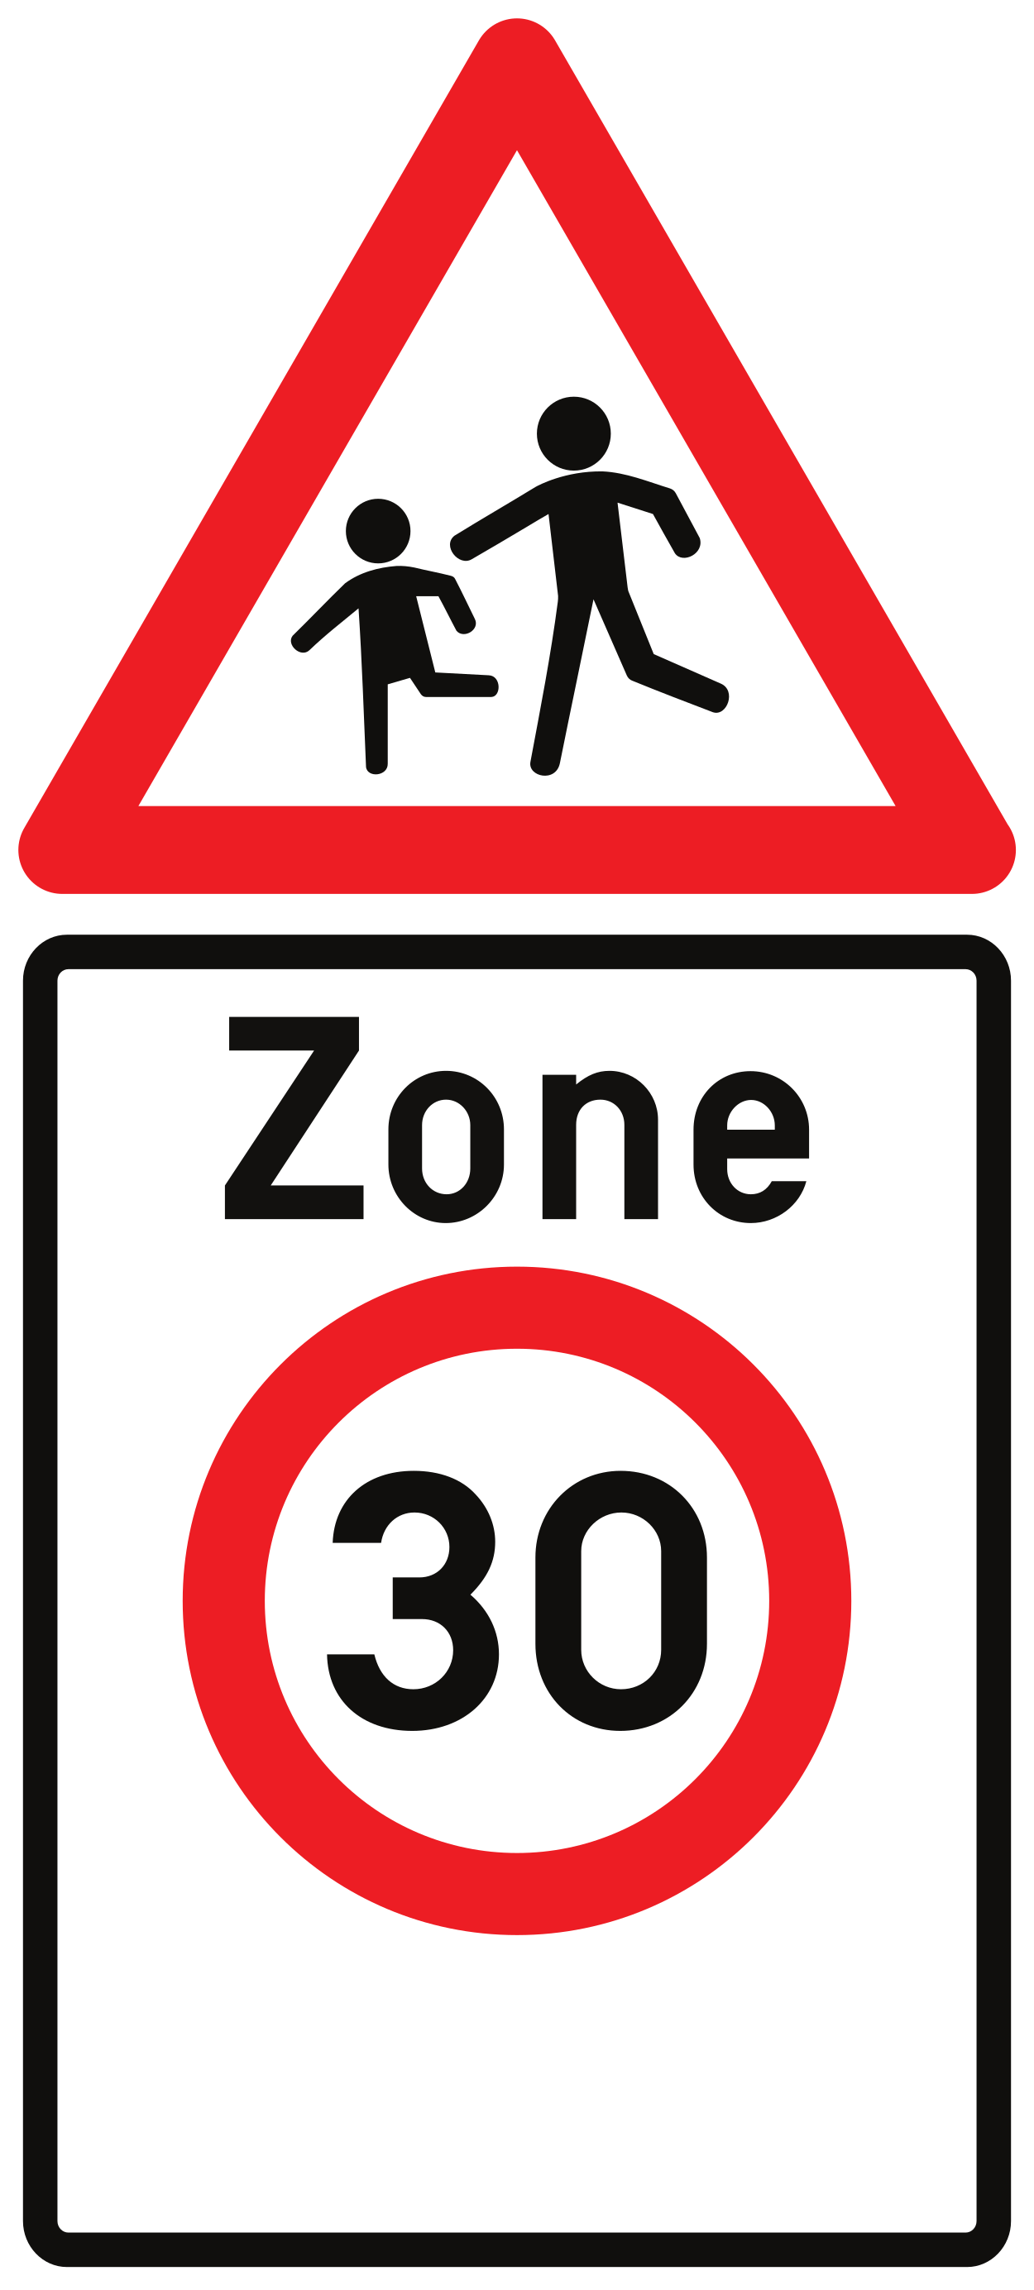 | début d’abords d’école  La limitation de vitesse est reprise à titre d’exemple.
einde van een schoolomgeving  De snelheidsbeperking dient als voorbeeld. | R3   | fin d’abords d’école  La limitation de vitesse est reprise à titre d’exemple.
begin van een erf  De maximale snelheid die er geldt, kan rechtsonder als aanwijzing op het verkeersbord aangeduid zijn. | R5  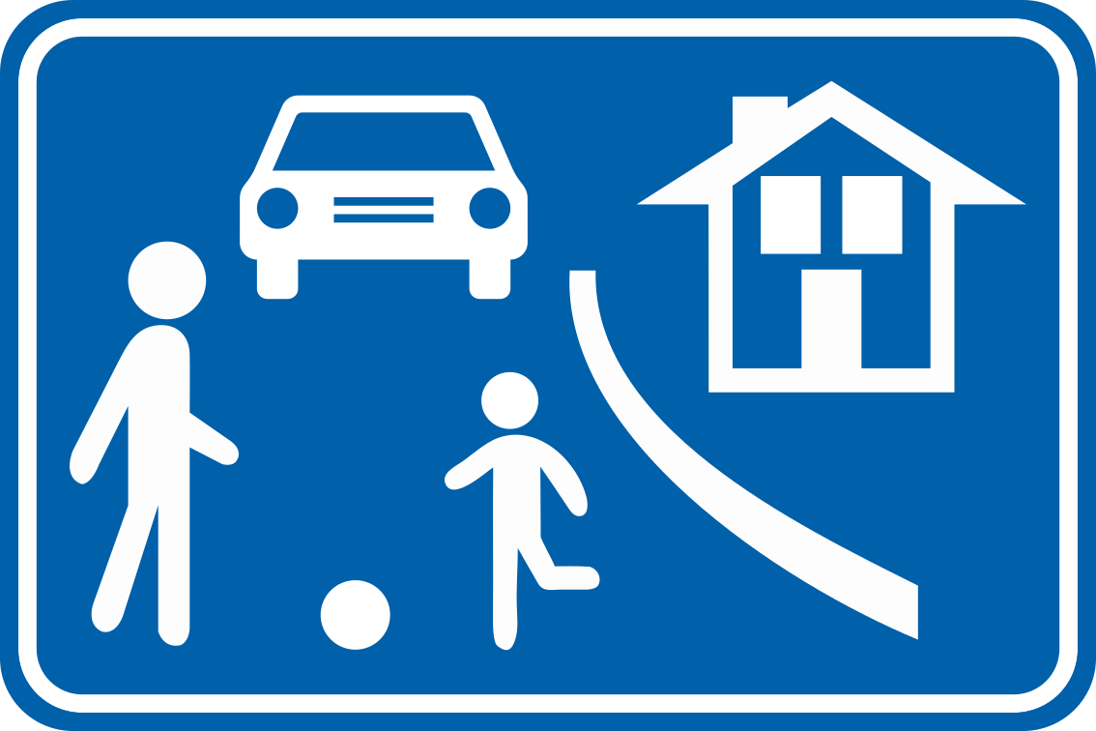  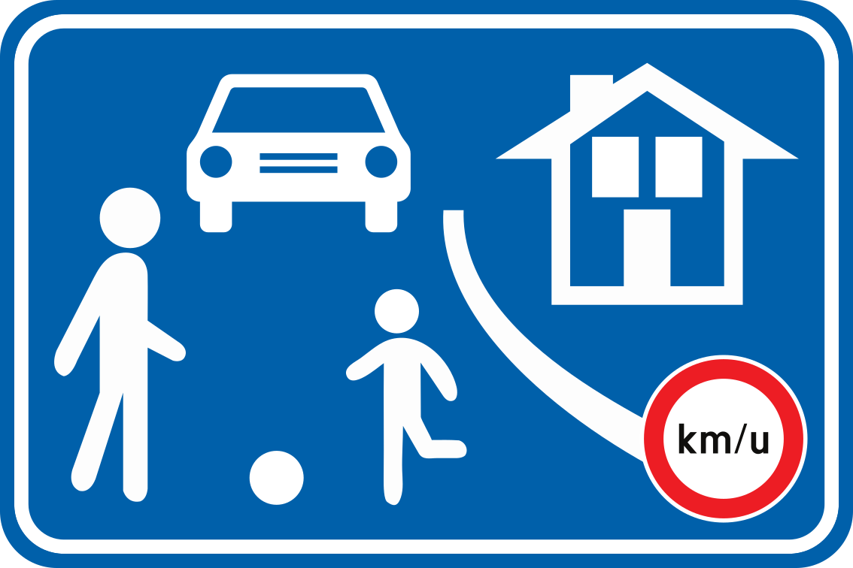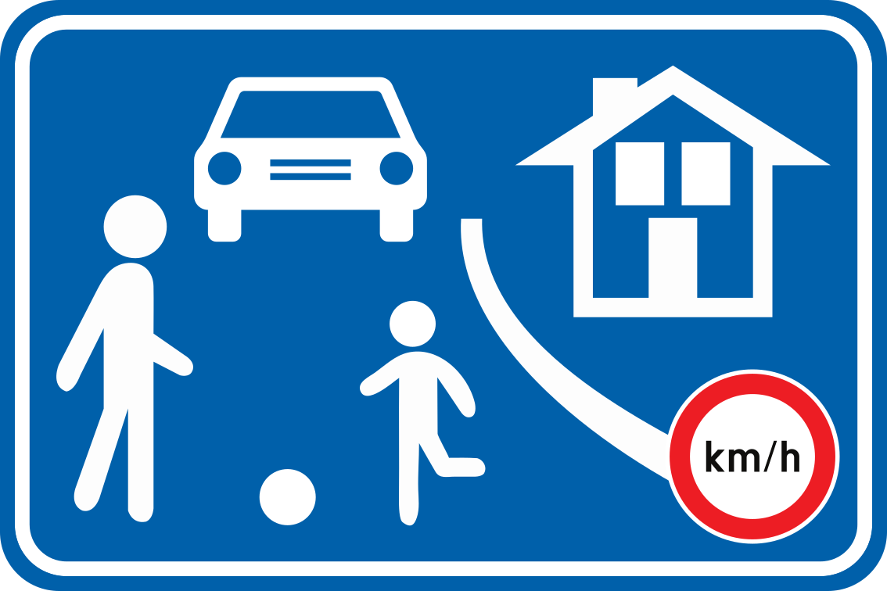 | début d’une zone de rencontre  La vitesse maximale qui s’y applique peut être indiquée à titre informatif sur le signal en bas à droite.
einde van een erf | R7  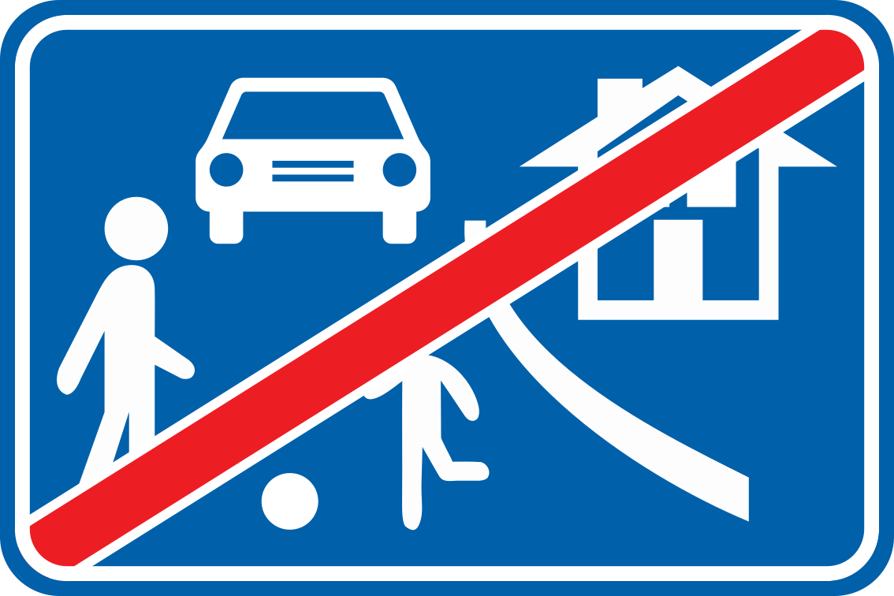 | fin d’une zone de rencontre
begin van een weg of van wegen voorbehouden voor het verkeer van de aangeduide weggebruikers (voorbeelden)  Het verkeersbord kan aangepast zijn volgens de categorieën van weggebruikers. Op dit bord zijn ten minste 2 categorieën van weggebruikers aangeduid.  De maximale snelheid die er geldt, kan als aanwijzing rechtsonder op het verkeersbord aangeduid zijn. | R9  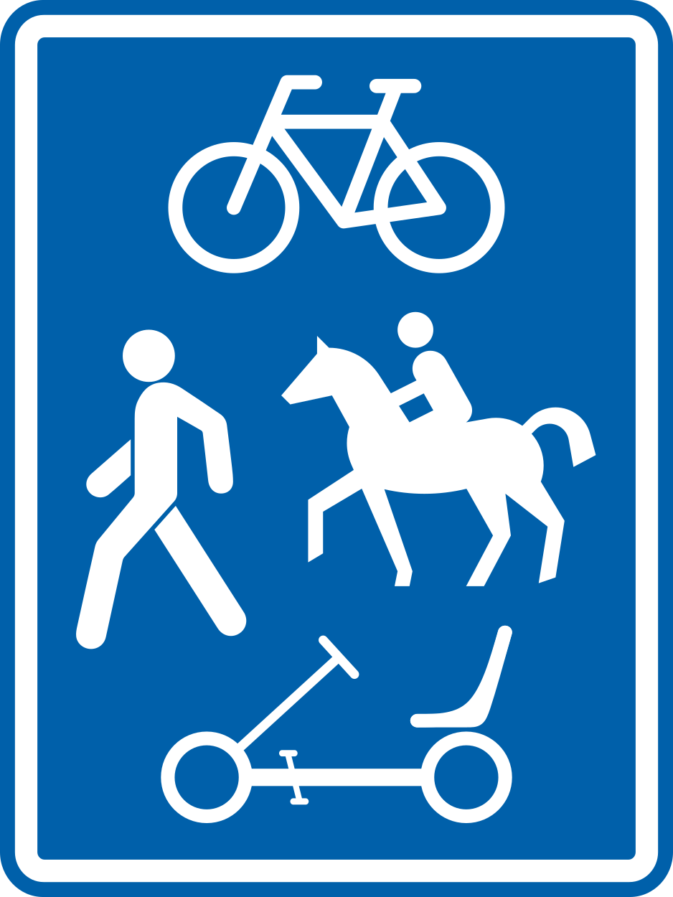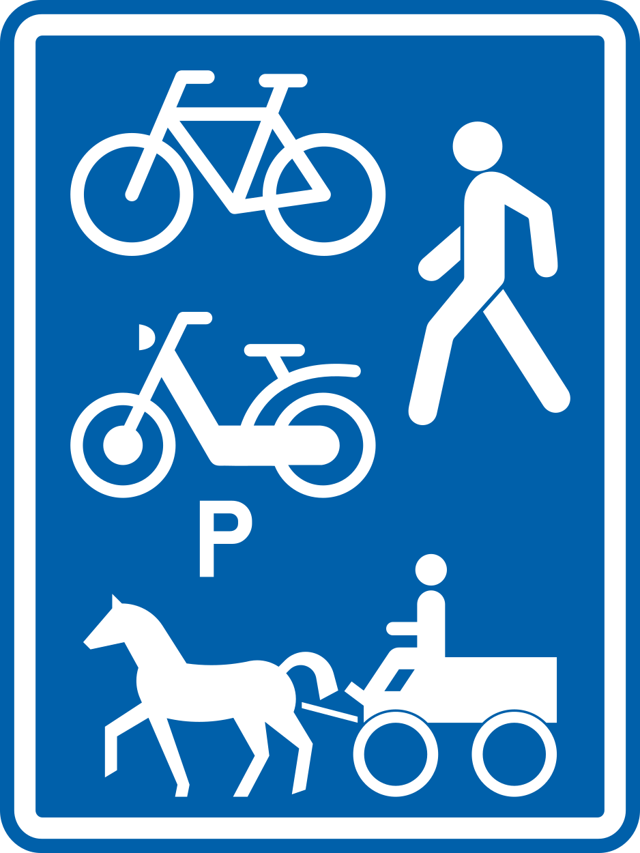  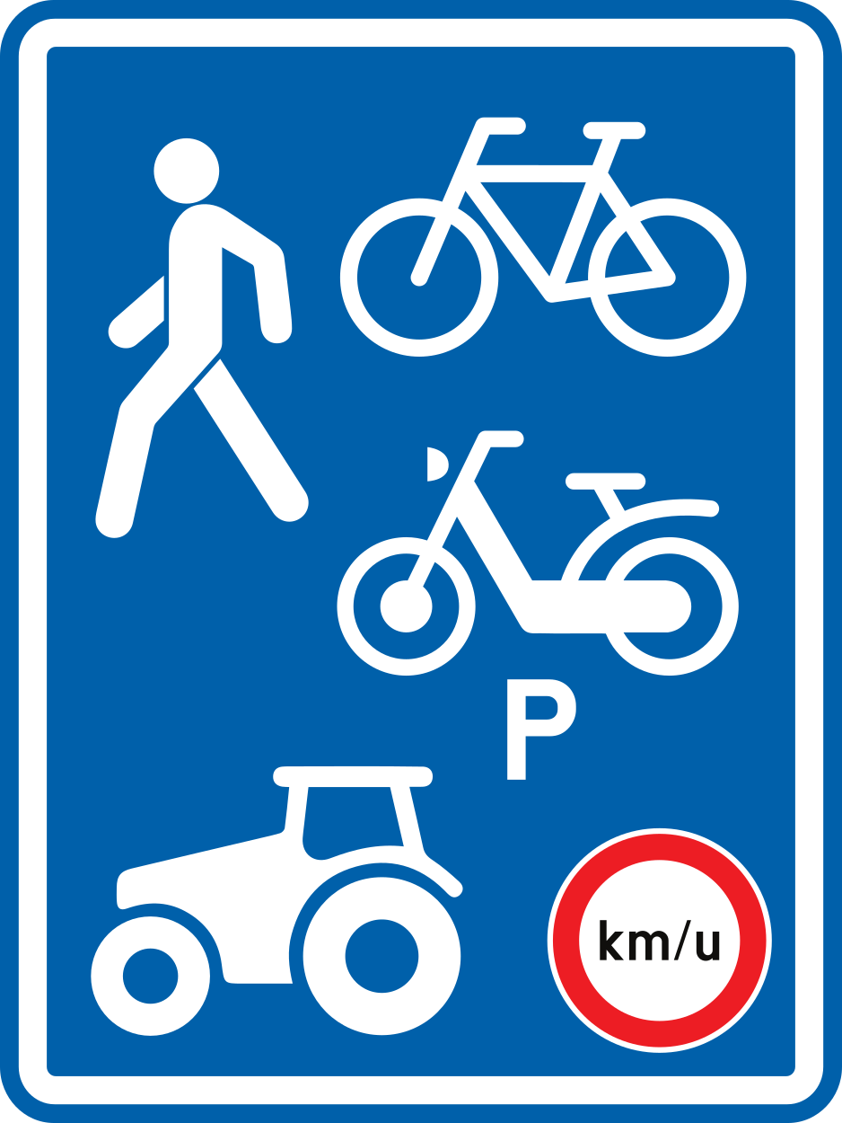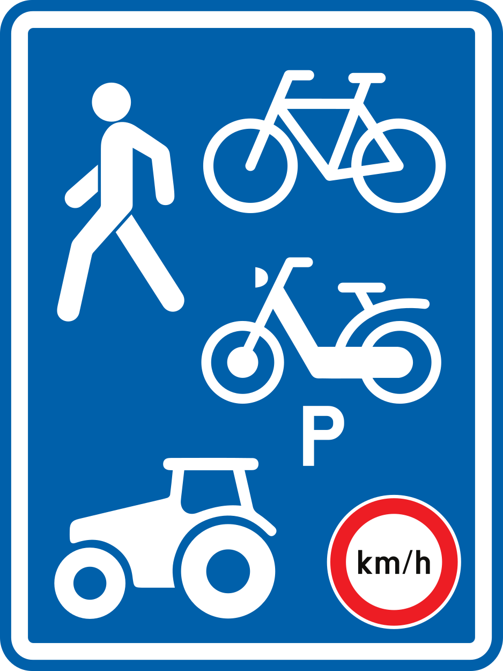 | début d’un chemin réservé ou des chemins réservés à la circulation des usagers indiqués (exemples)  Le signal peut être adapté en fonction des catégories d’usagers admises à y circuler. Sur ce signal au moins deux catégories d’usagers sont indiqués.  La vitesse maximale qui s’y applique peut être indiquée à titre informatif sur le signal, en bas à droite.
einde van een weg of van wegen voorbehouden voor het verkeer van de aangeduide weggebruikers (voorbeelden) | R11  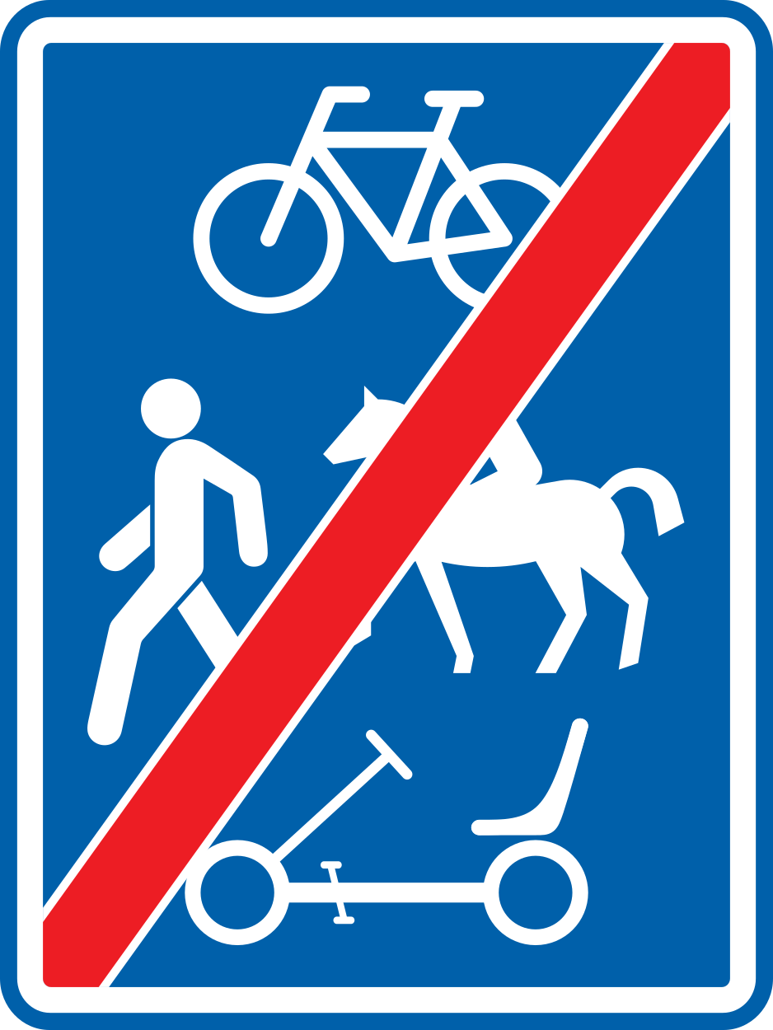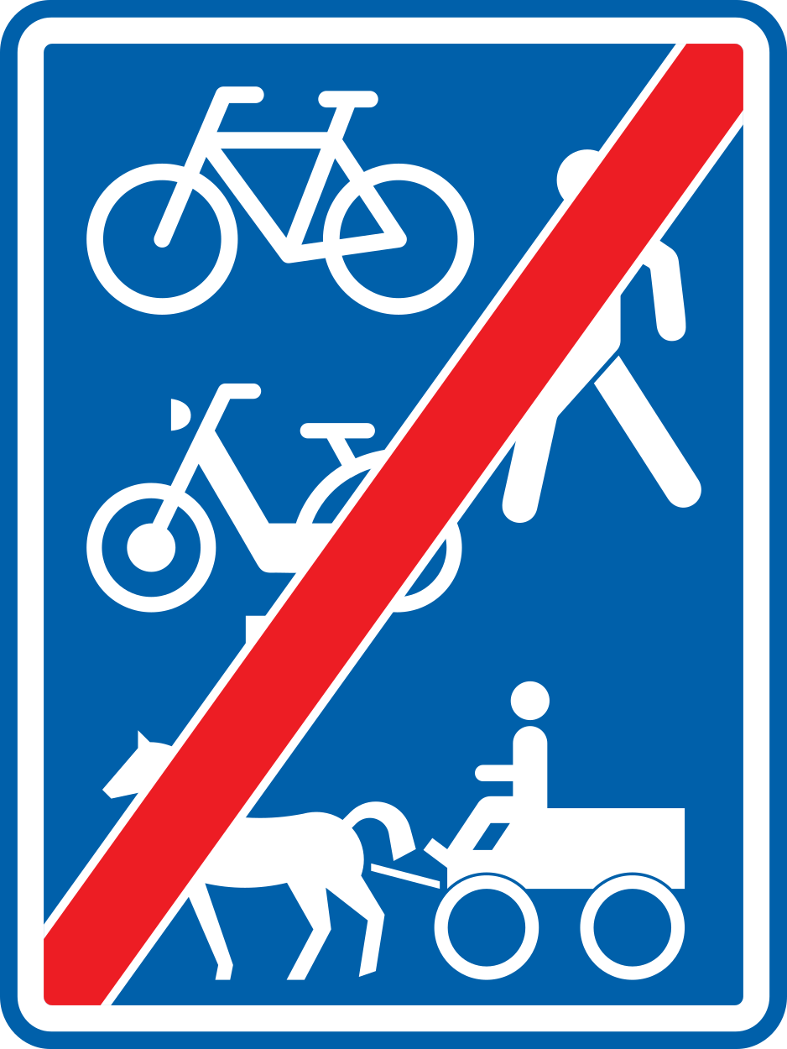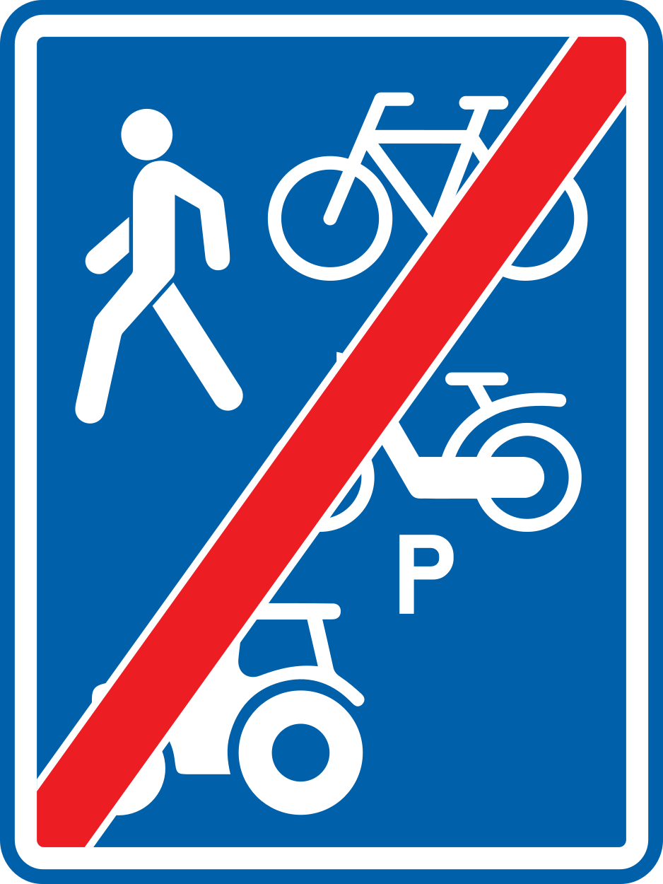 | fin d’un chemin réservé ou des chemins réservés à la circulation des usagers indiqués (exemples)
begin van een niet verplicht fietspad  De bijzondere voorschriften gelden tot en met het volgend kruispunt. | R12  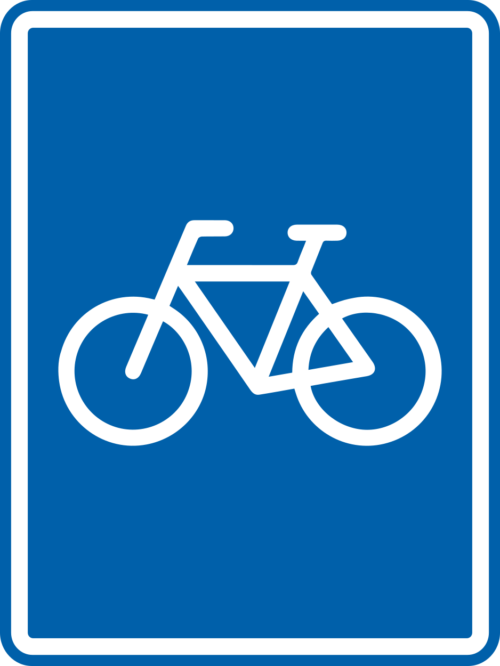 | début d’une piste cyclable non obligatoire  La règlementation particulière vaut jusqu’au prochain carrefour inclus.
einde van een niet verplicht fietspad | R13  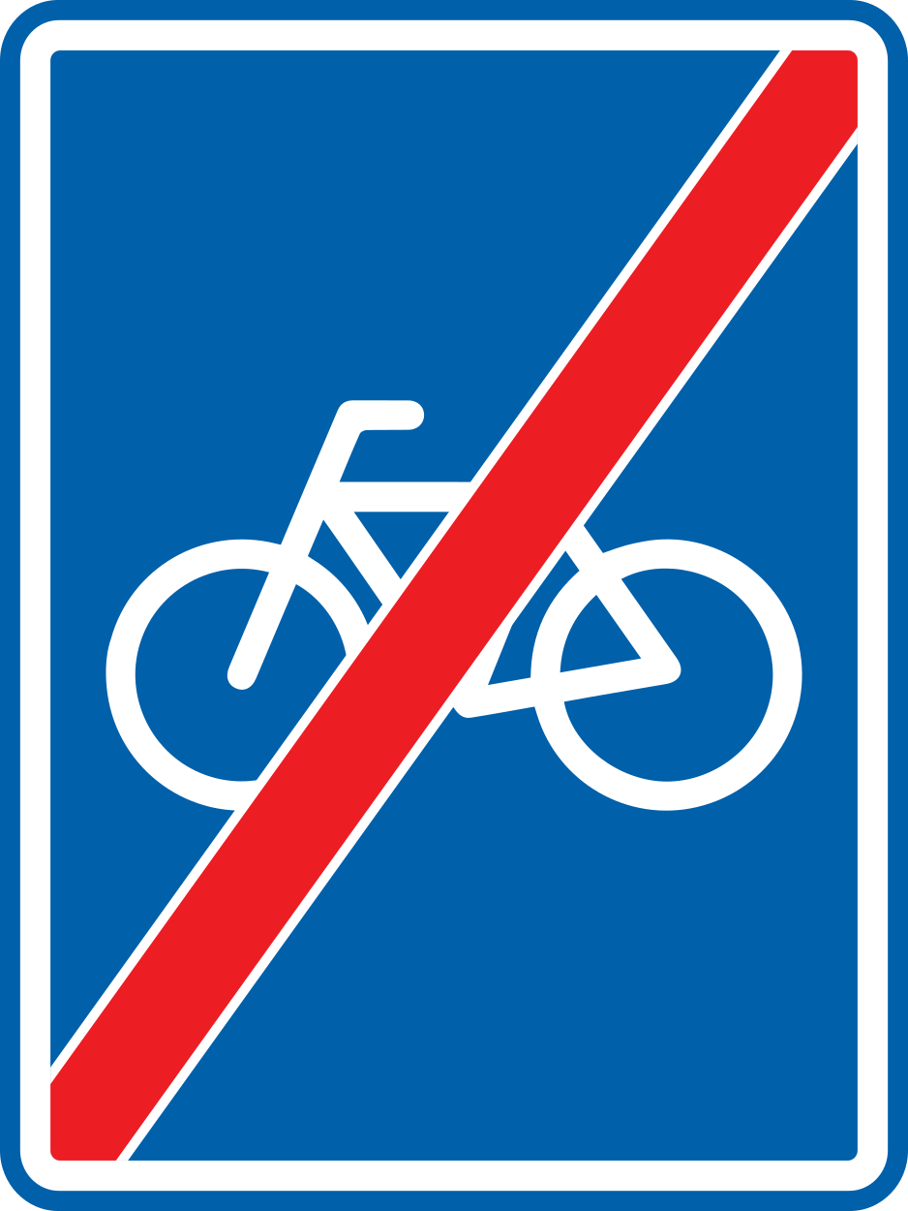 | fin d’une piste cyclable non obligatoire
begin van een voetgangerszone  De maximale snelheid die er geldt, kan rechtsonder als aanwijzing op het verkeersbord aangeduid zijn. | R14  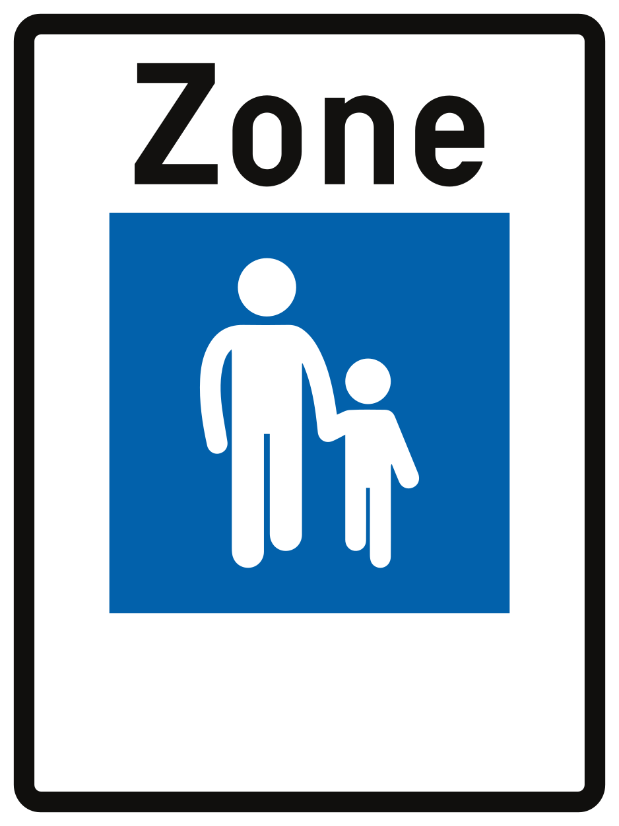  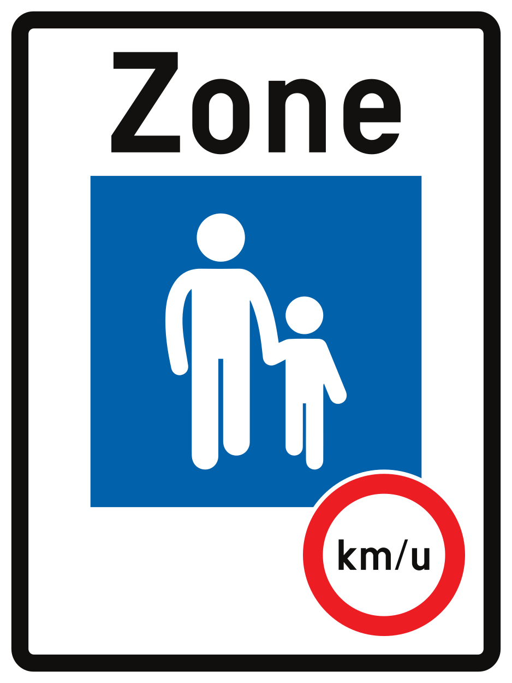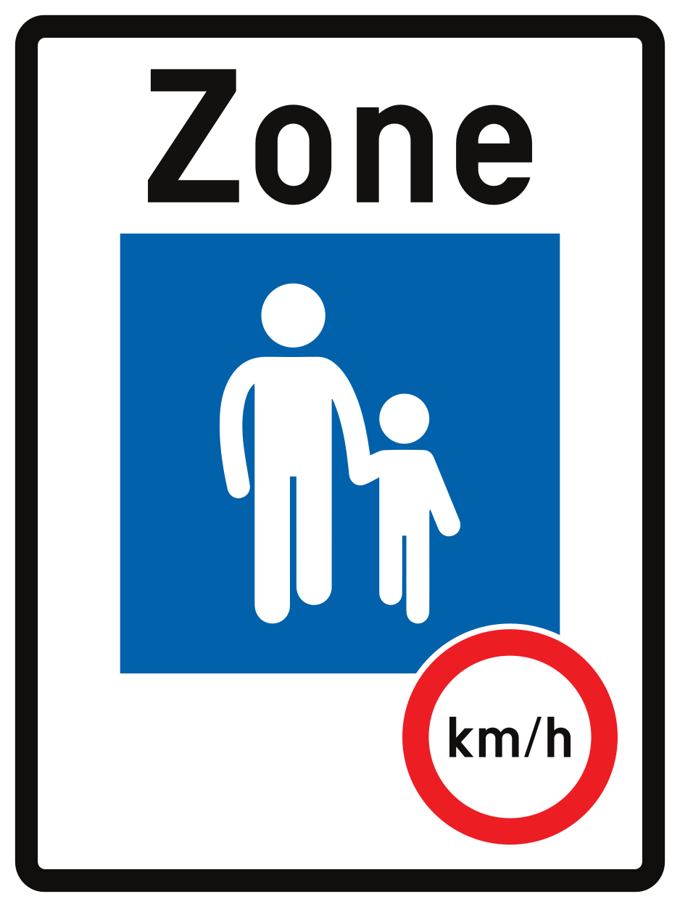 | début d’une zone piétonne  La vitesse maximale qui s’y applique peut être indiquée à titre informatif sur le signal en bas à droite.
einde van een voetgangerszone | R15  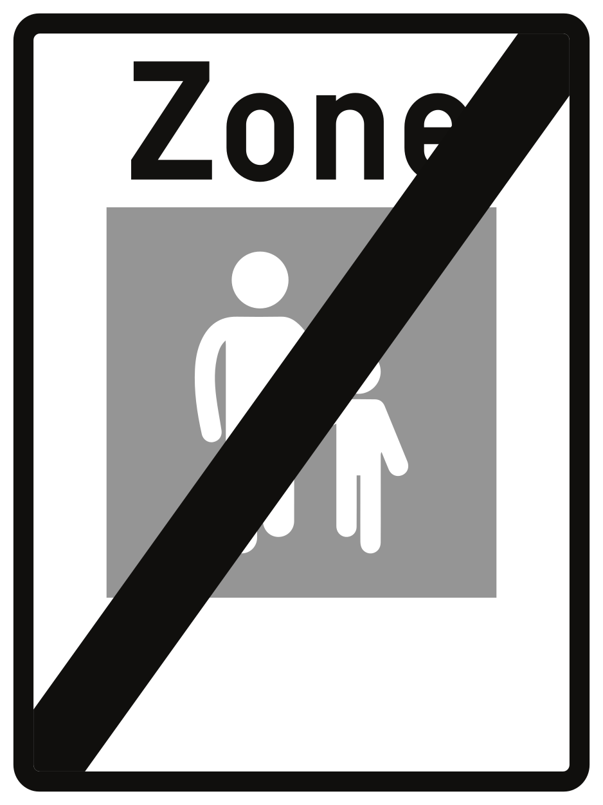 | fin d’une zone piétonne
begin van een fietszone  De vermelding “Fietszone” kan bovenaan op het verkeersbord aangeduid zijn.  De maximale snelheid die er geldt, kan rechtsonder als aanwijzing op het verkeersbord aangeduid zijn. | R17  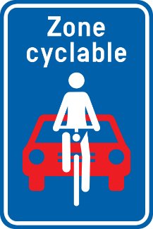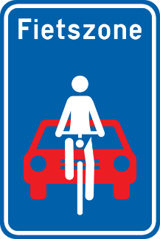  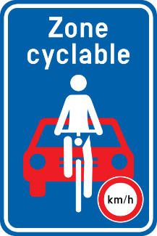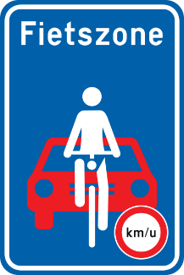 | début d'une zone cyclable  La mention « Zone cyclable » peut être indiquée sur le dessus du signal.  La vitesse maximale qui s’y applique peut être indiquée à titre informatif sur le signal en bas à droite.
einde van een fietszone | R19  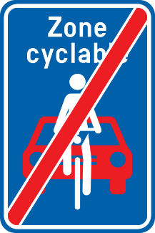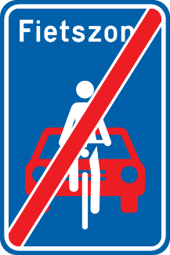 | fin d'une zone cyclable
begin van een luchthavengebied  De maximale snelheid die er geldt, kan rechtsonder als aanwijzing op het verkeersbord aangeduid zijn. | R21  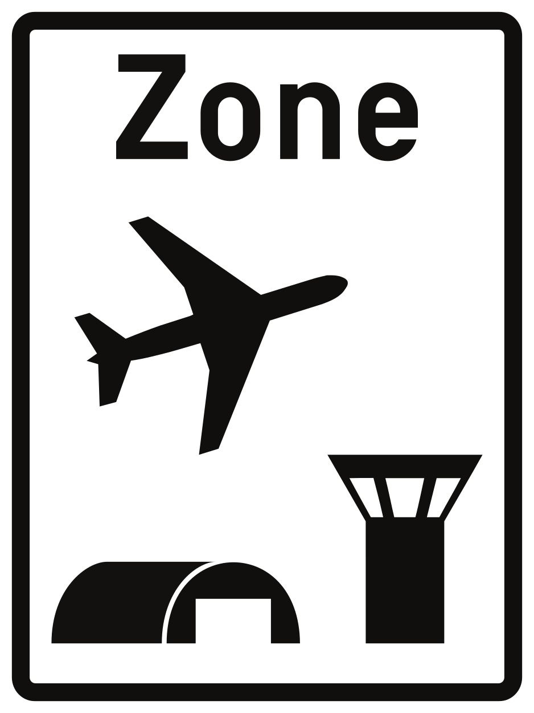  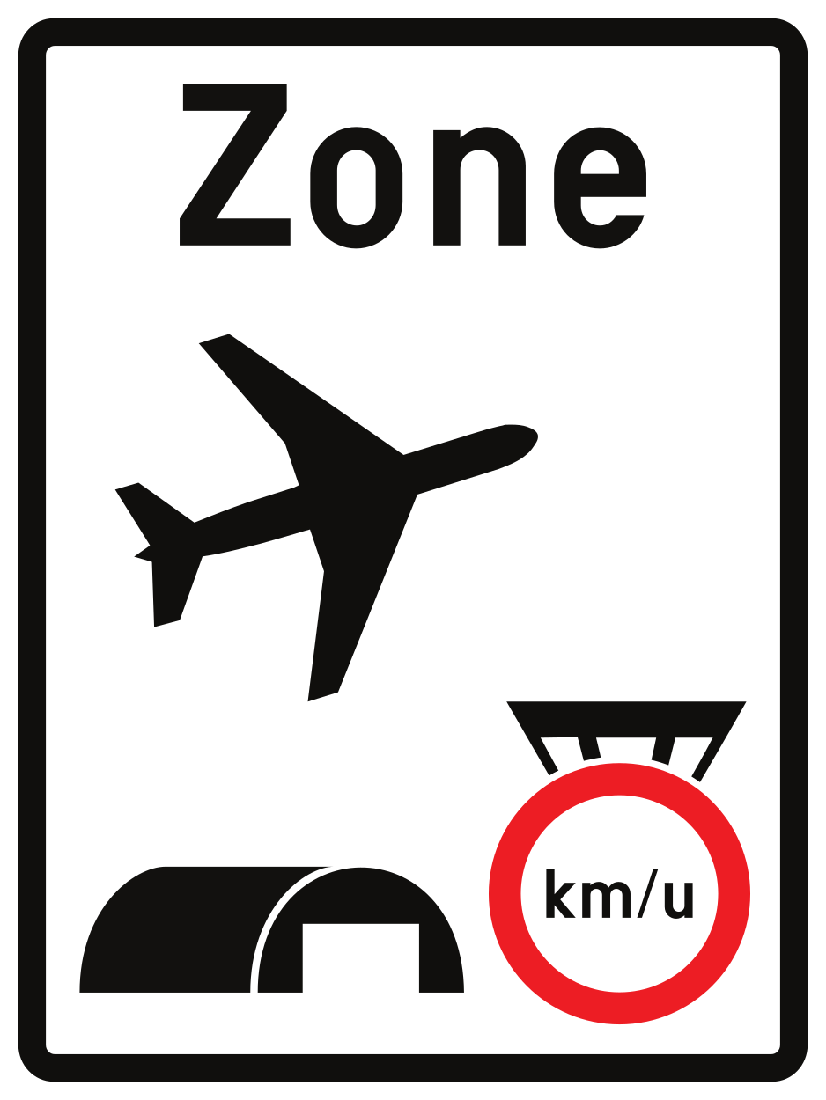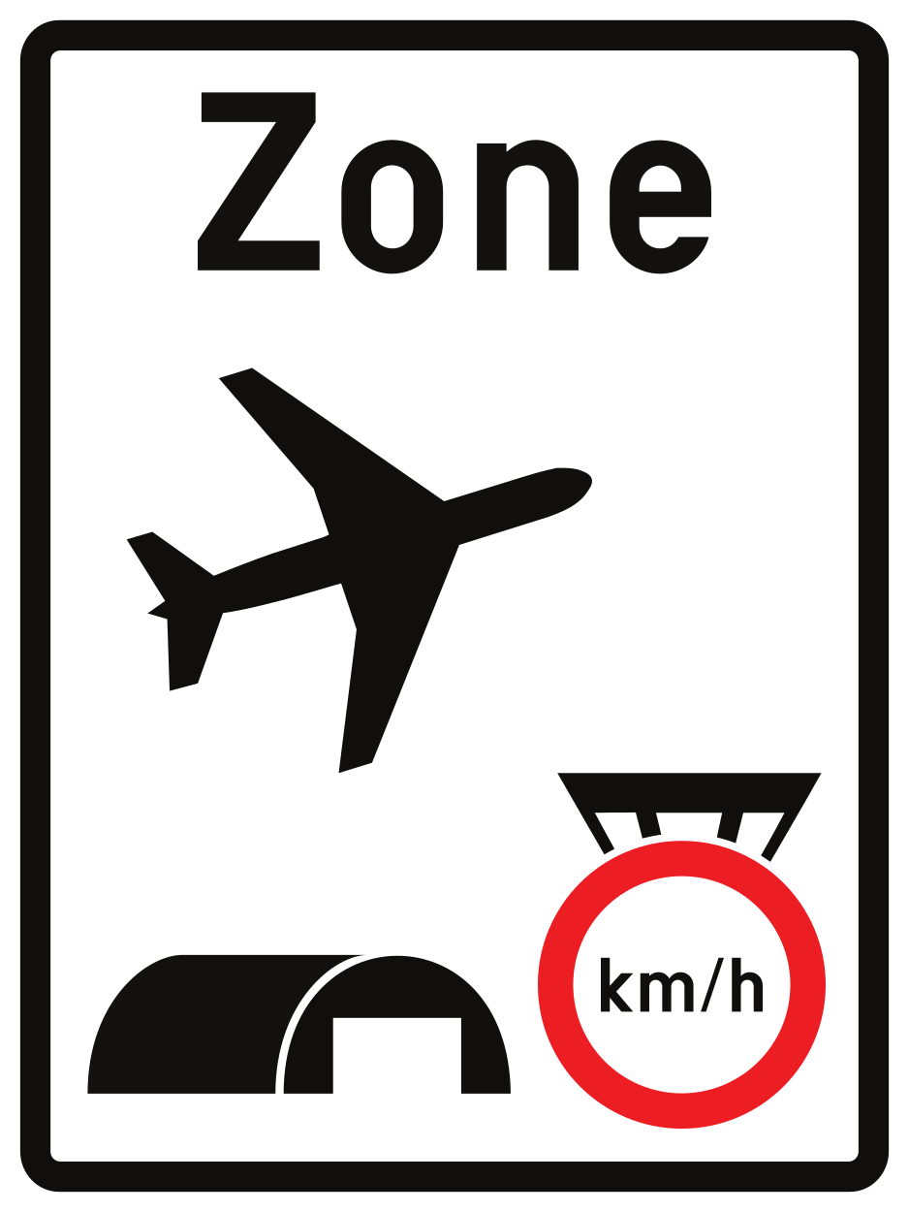 | début d’une zone aéroportuaire  La vitesse maximale qui s’y applique peut être indiquée à titre informatif sur le signal en bas à droite.
einde van een luchthavengebied | R23  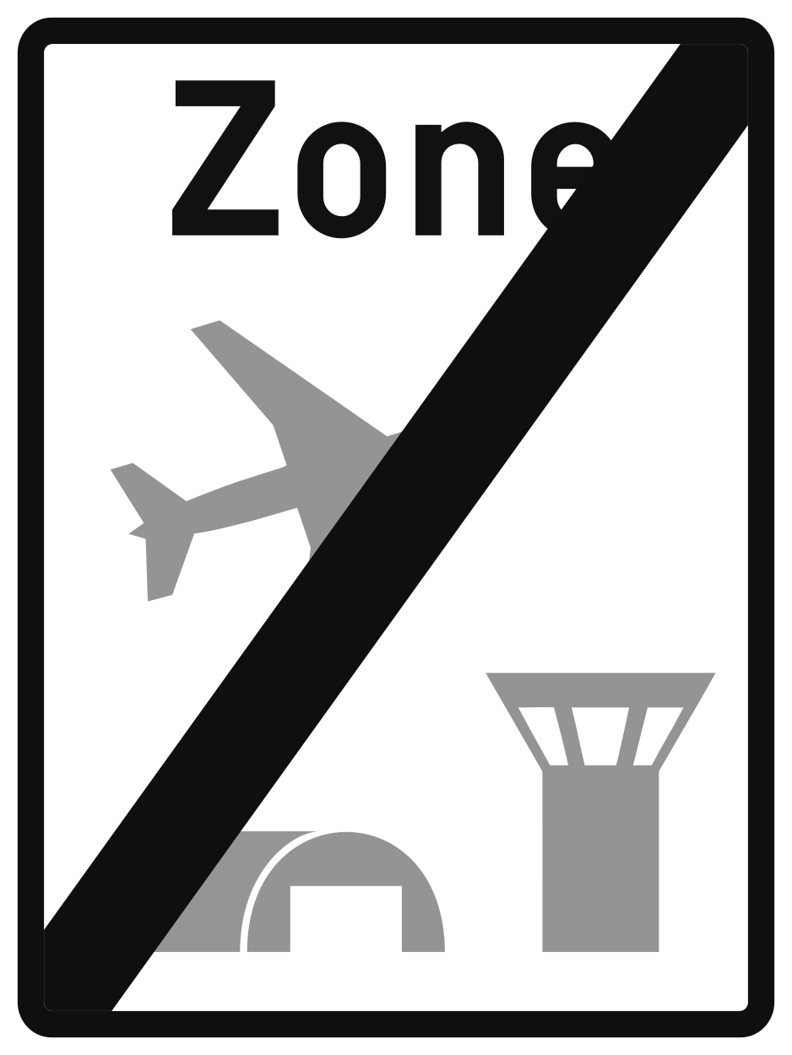 | fin d’une zone aéroportuaire
begin van een bebouwde kom (voorbeelden)  De naam van de bebouwde kom kan, bovenaan in het midden, op het verkeersbord aangeduid zijn.  De maximale snelheid die er geldt, kan rechtsonder als aanwijzing op het verkeersbord aangeduid zijn. | R25  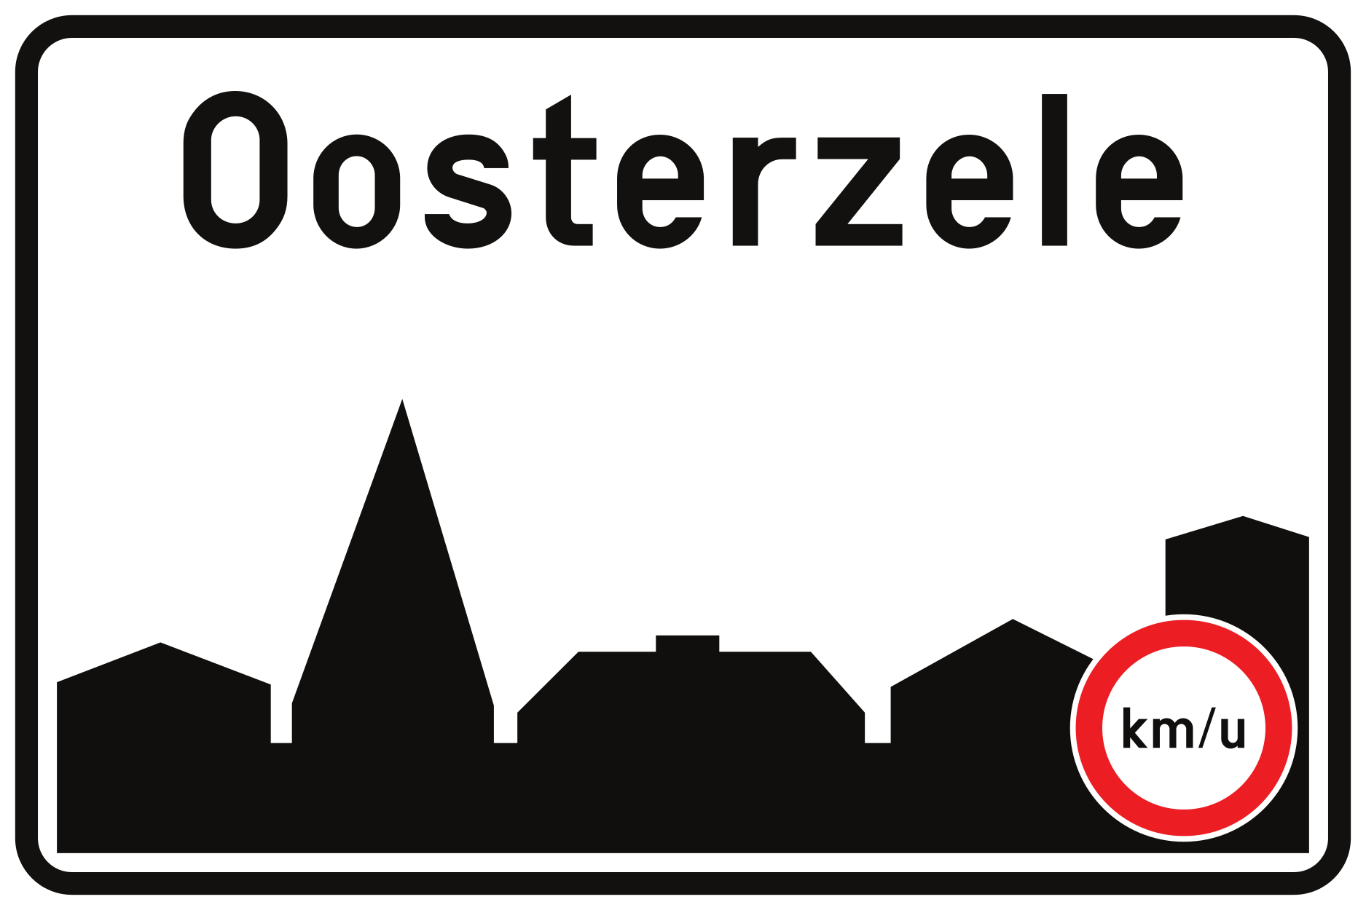  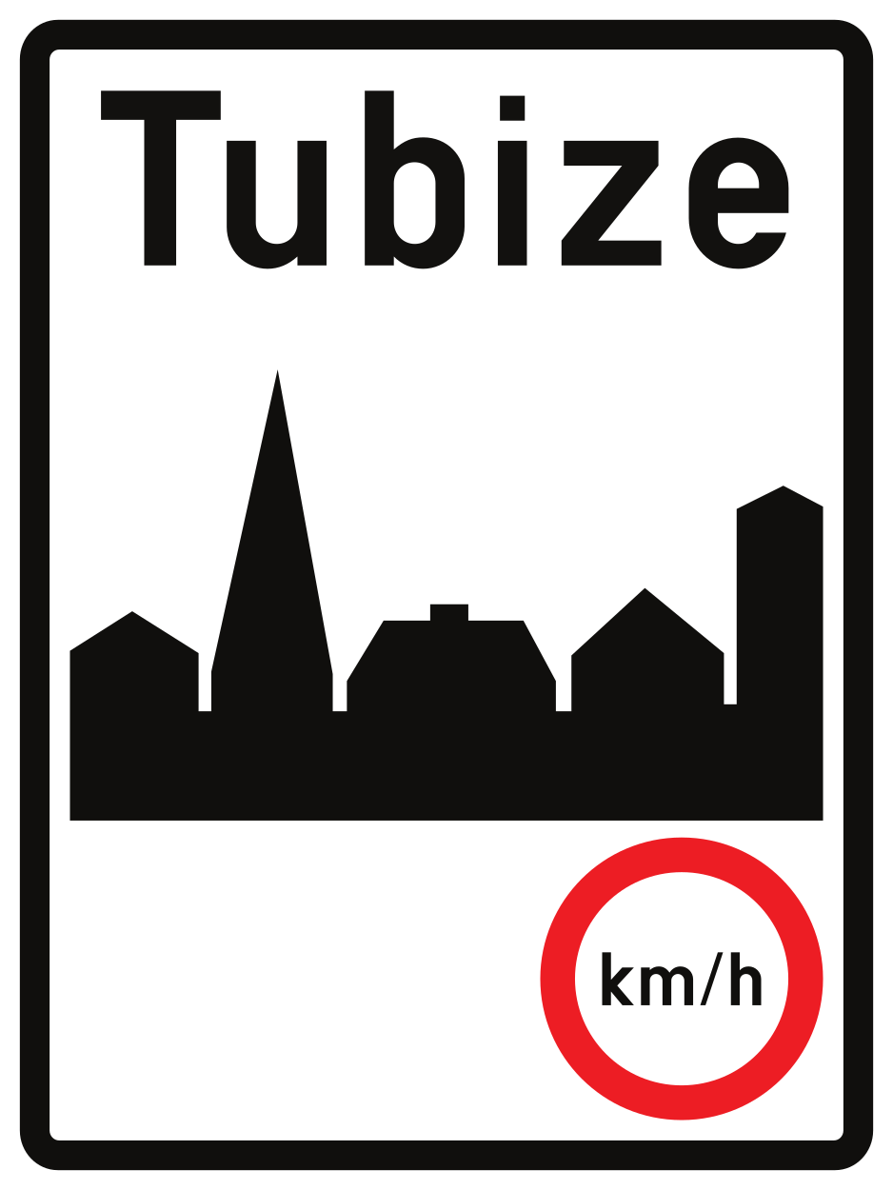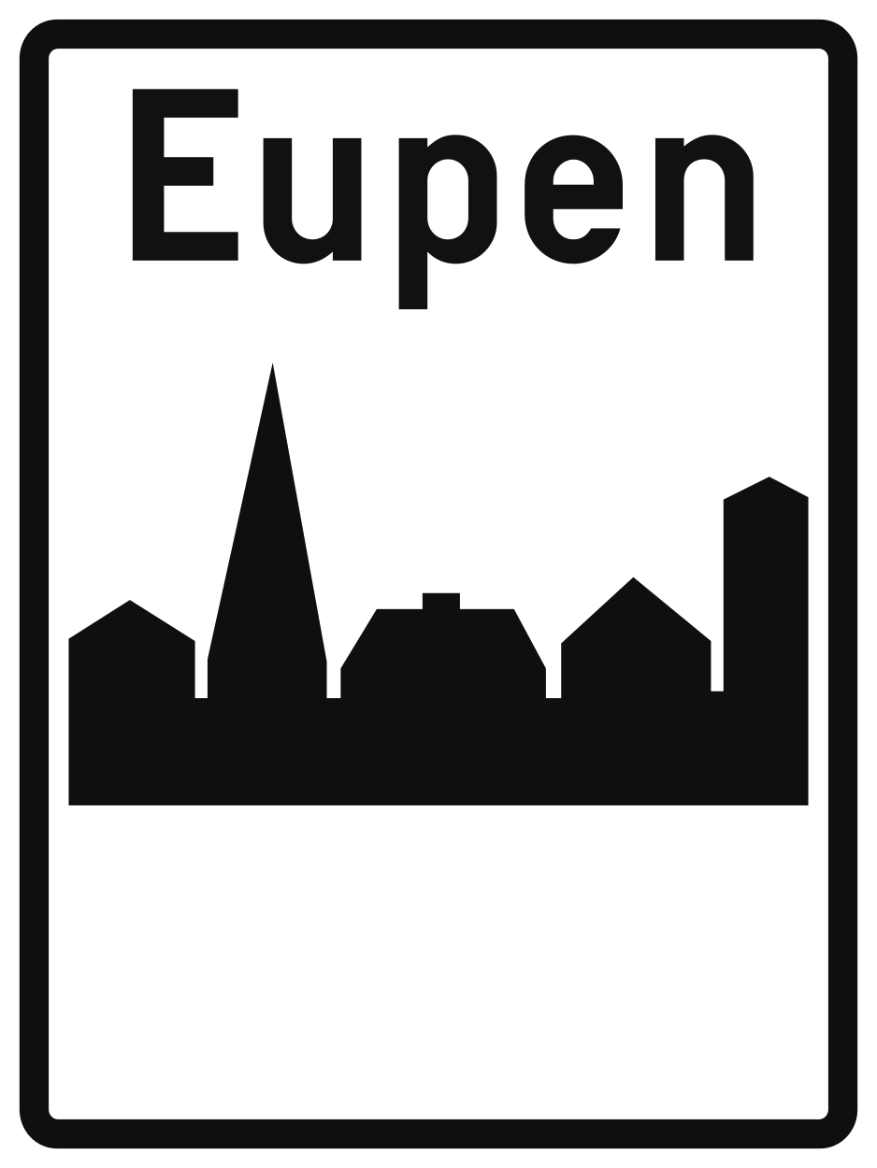 | début d’une agglomération (exemples)  Le nom de l’agglomération peut être indiqué sur le signal, en haut au milieu.  La vitesse maximale qui s’y applique peut être indiquée à titre informatif sur le signal en bas à droite.
einde van een bebouwde kom (voorbeelden) | R27  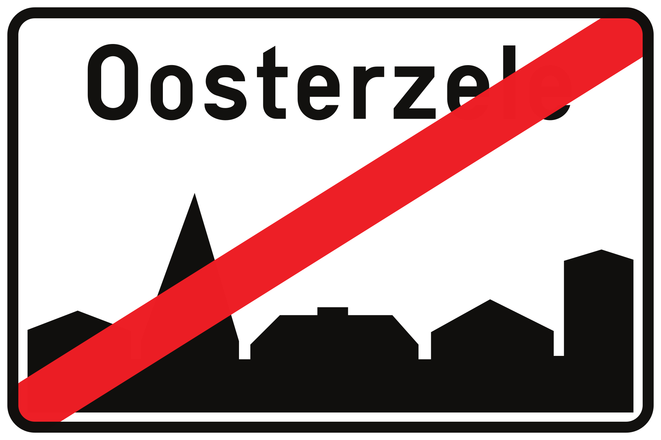  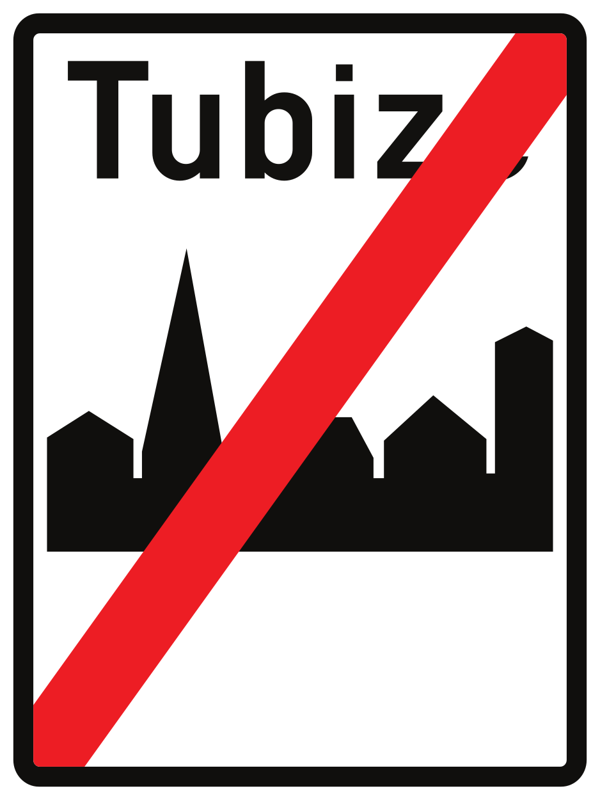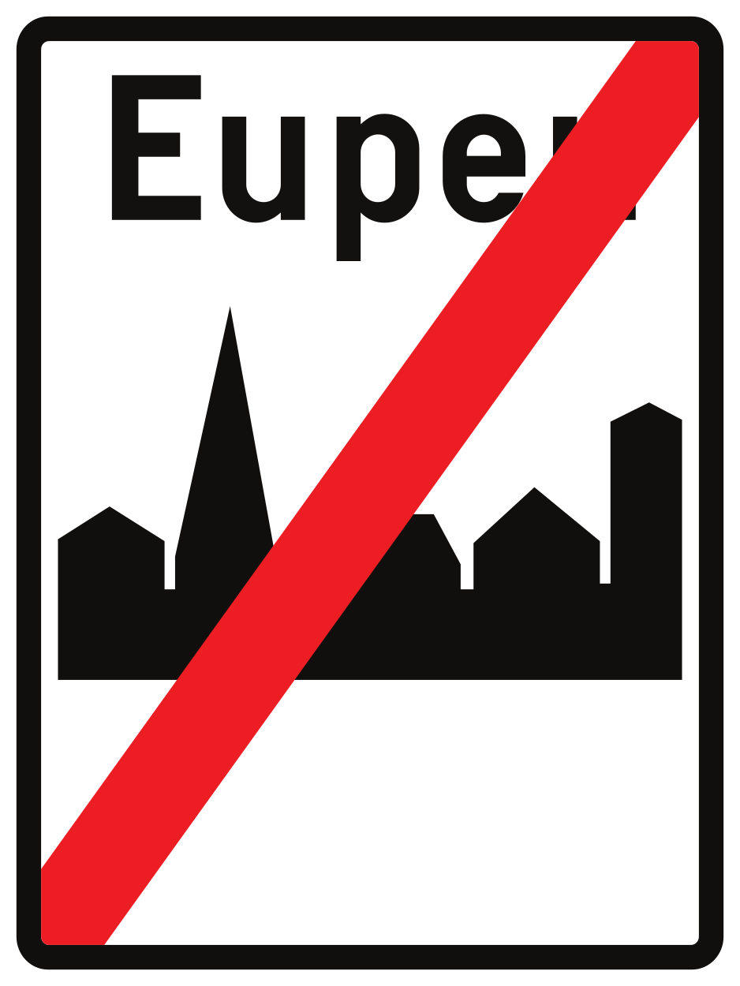 | fin d’une agglomération (exemples)
begin van een autosnelweg | R29  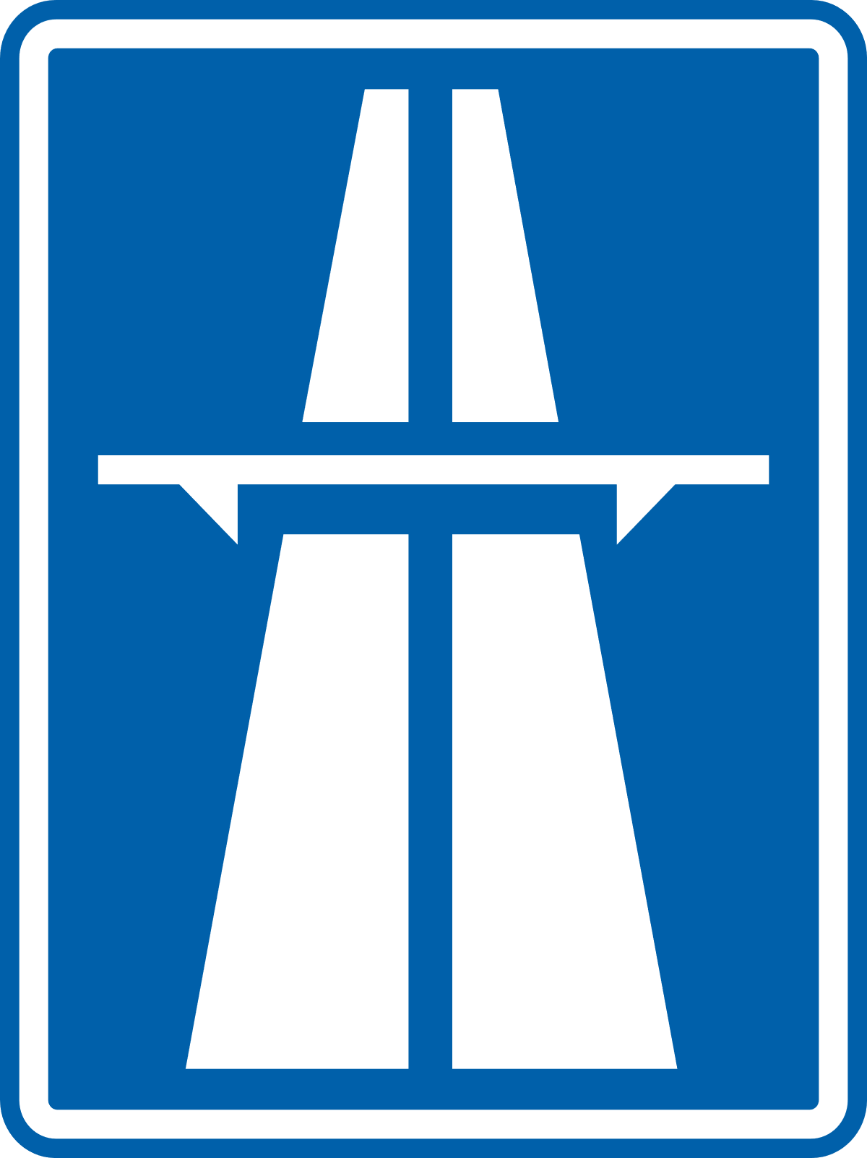 | début d’une autoroute
einde van een autosnelweg | R31  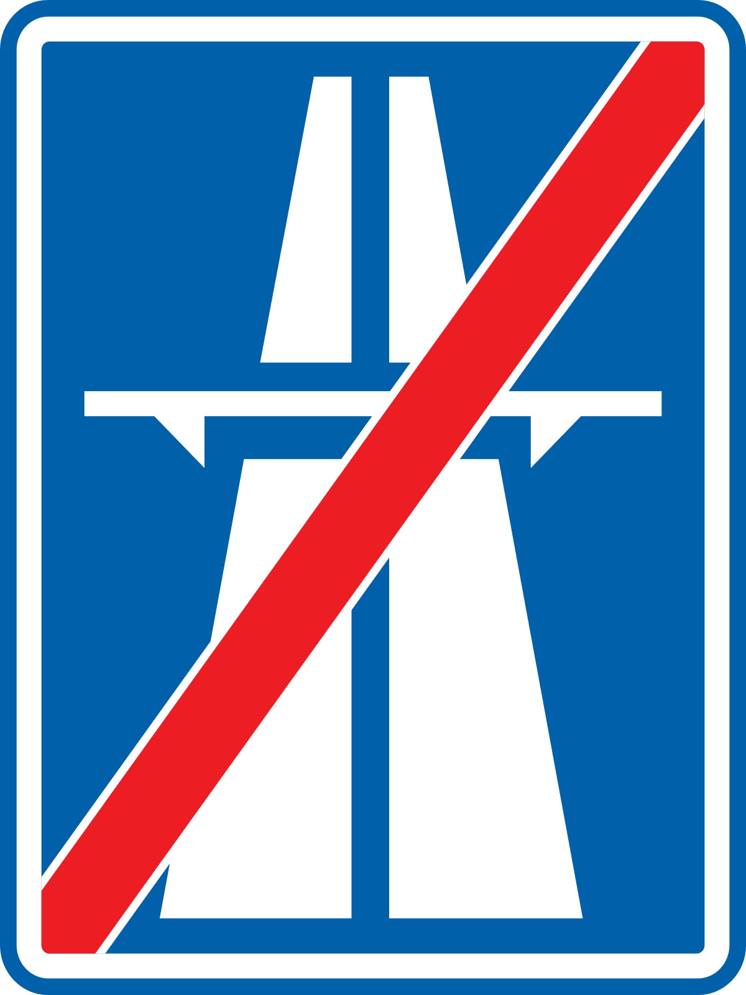 | fin d’une autoroute
begin van een autoweg  De bijzondere voorschriften gelden tot het volgend kruispunt. | R33  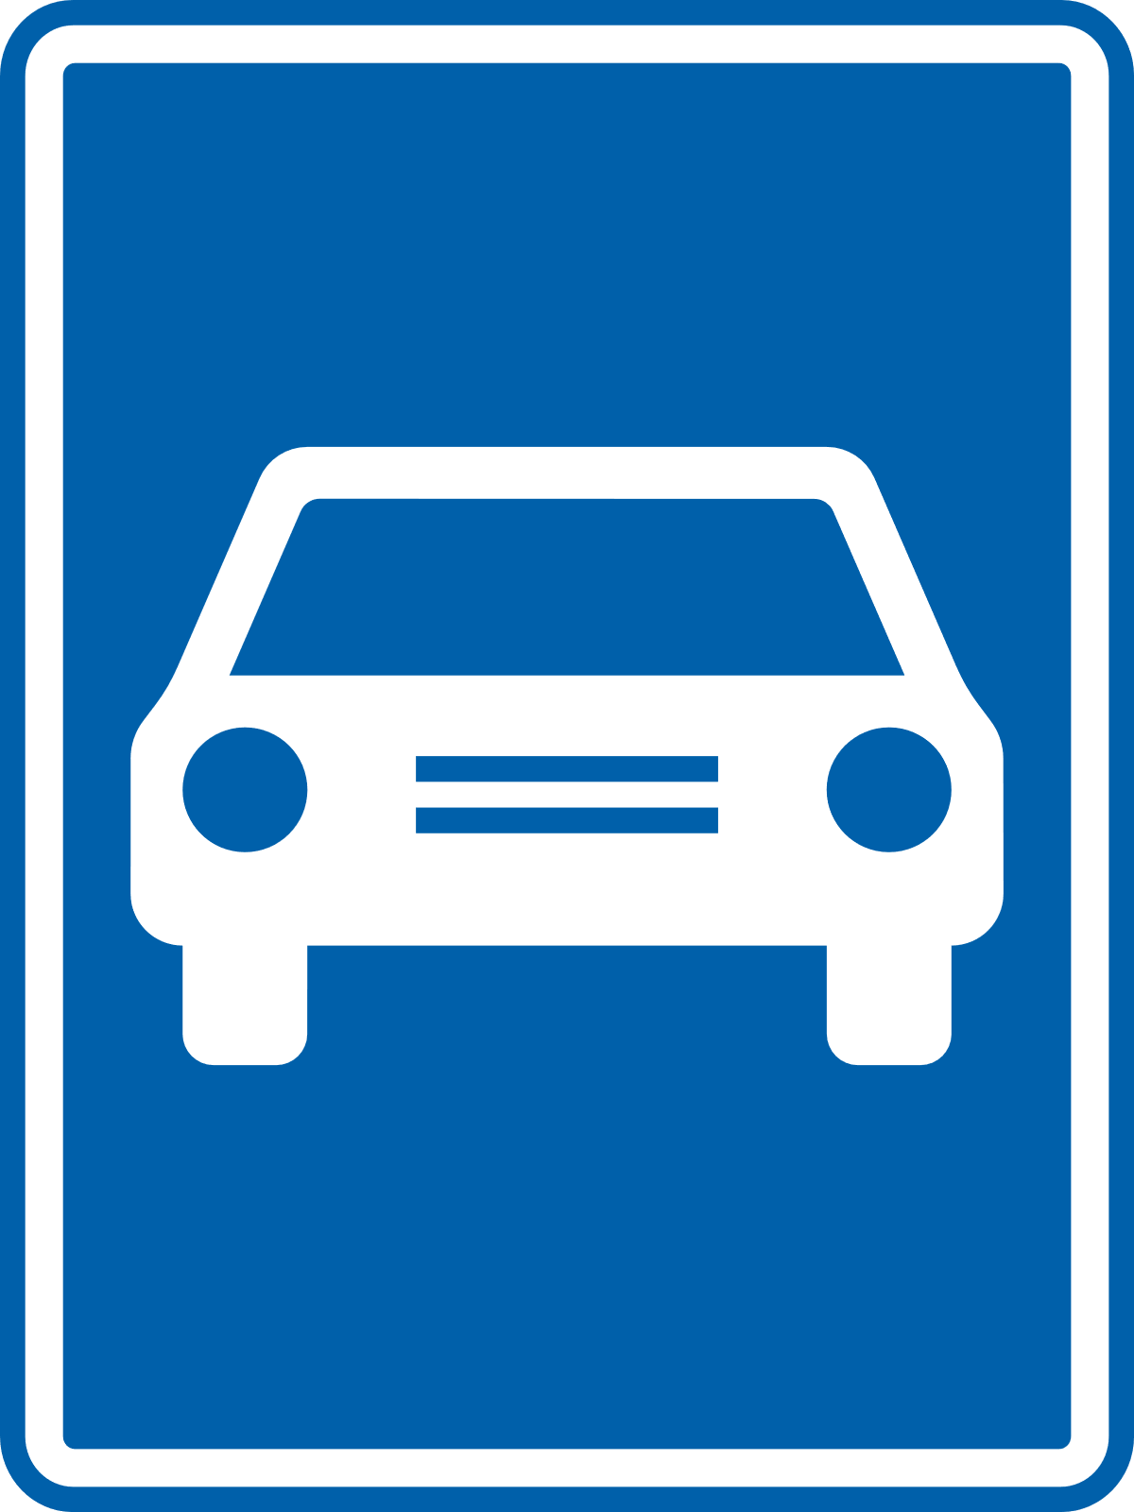 | début d’une route pour automobiles  La réglementation particulière vaut jusqu’au prochain carrefour.
einde van een autoweg | R35  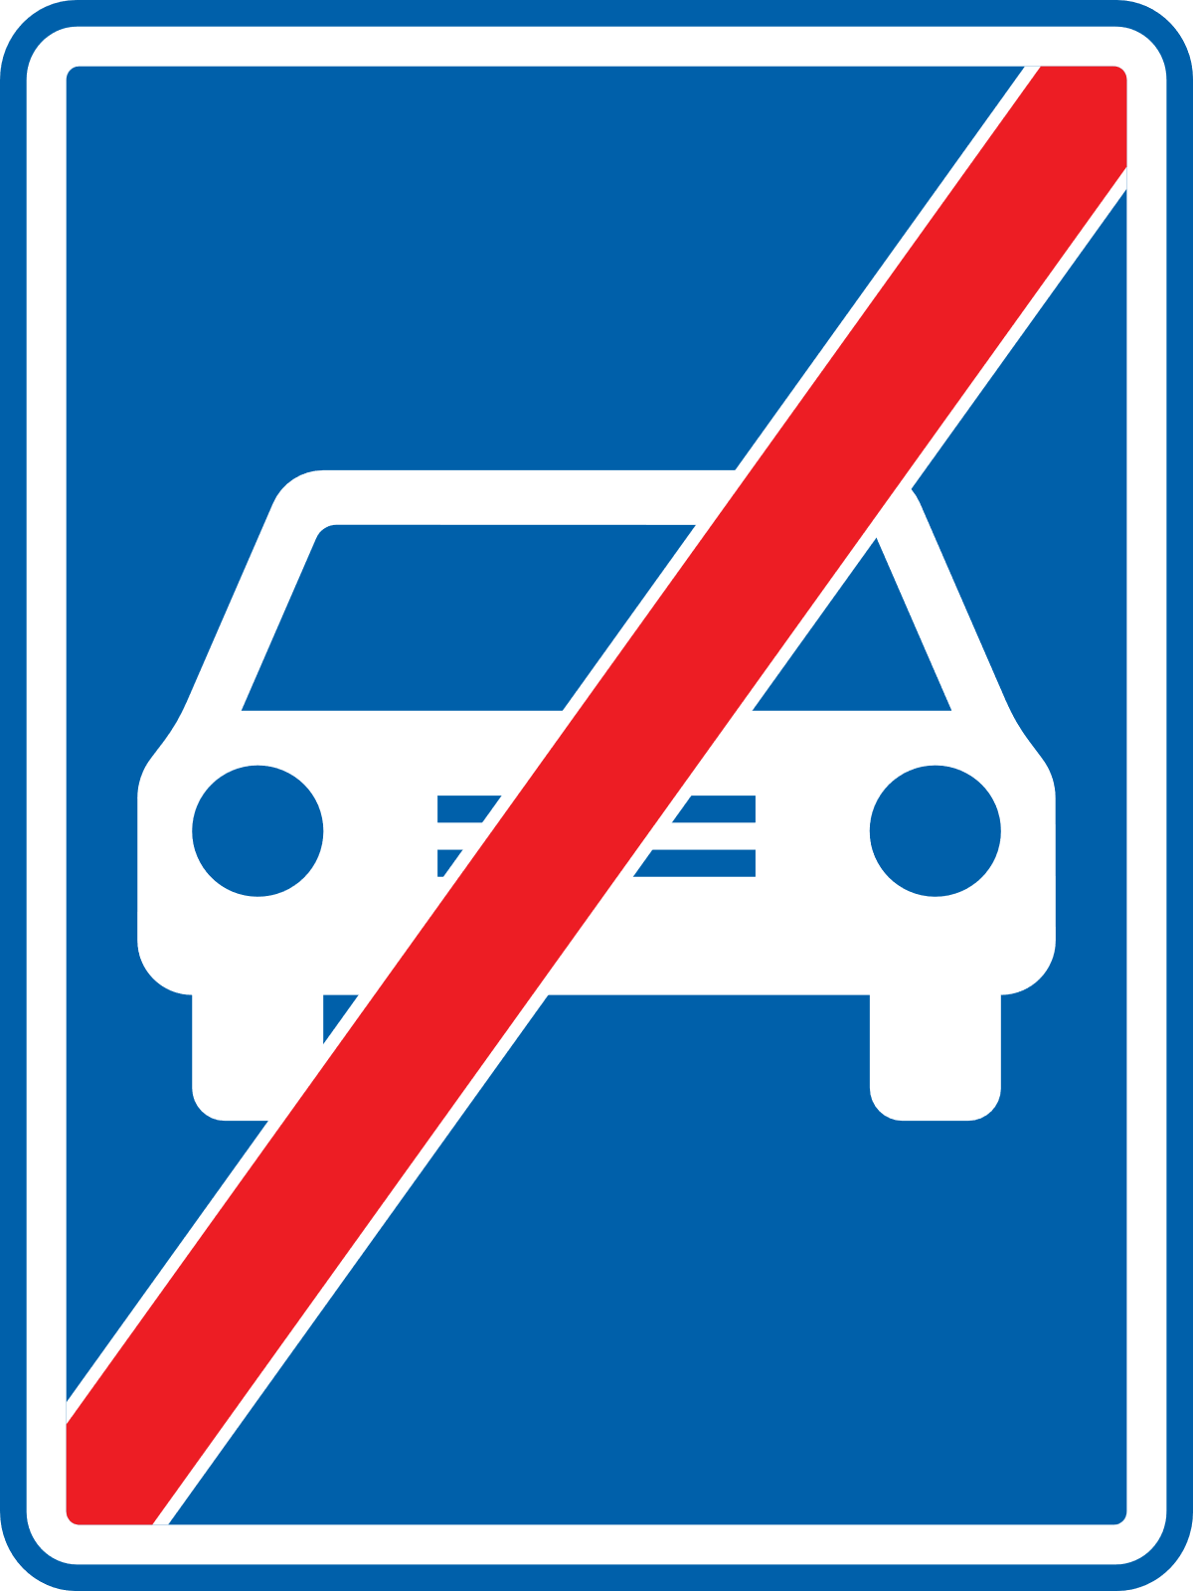 | fin d’une route pour automobiles
begin van de werken | R37   | début des travaux
einde van de werken | R39  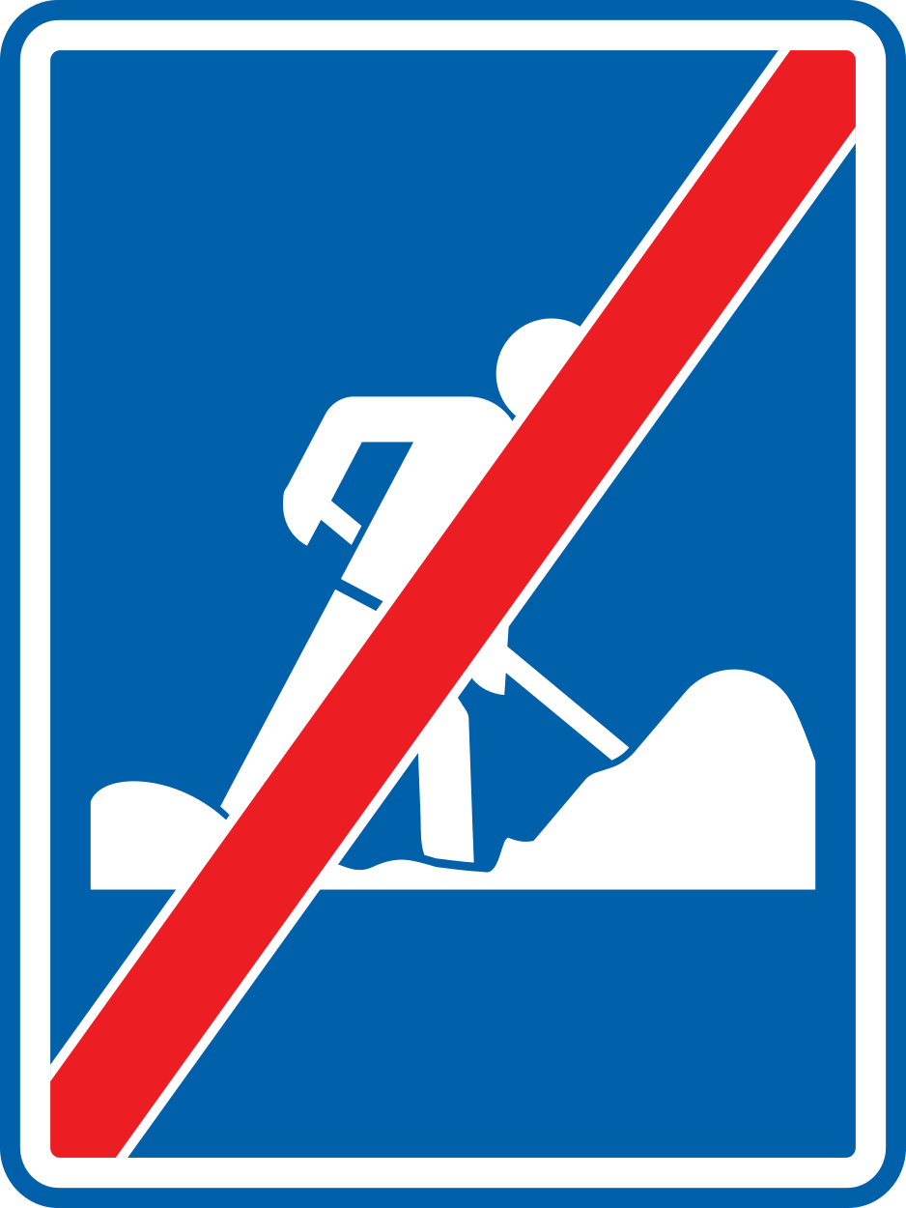 | fin des travaux
Verkeersborden met zonale geldigheid |  | Signaux à validité zonale
begin van een zone  Het verkeersbord waaraan een zonale geldigheid wordt gegeven wordt afgebeeld op dit verkeersbord. | Z1   | début d’une zone  Le signal auquel une validité zonale est donnée est représenté sur ce signal.
begin van een parkeerzone (voorbeeld) | Z1-E9  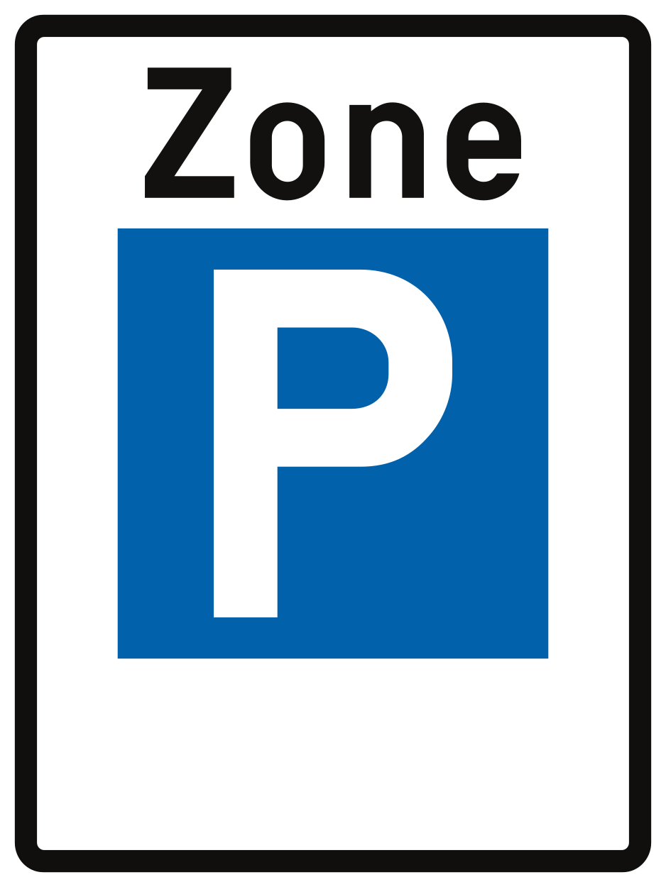 | début d’une zone de stationnement (exemple)
begin van een snelheidszone (voorbeeld) | Z1-C43  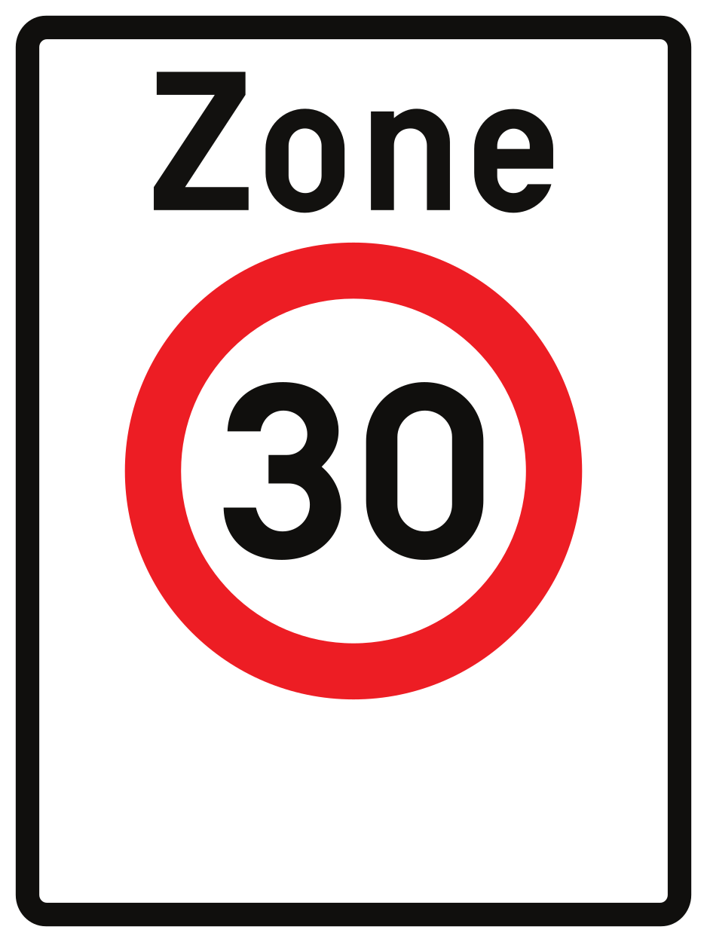 | début d’une zone de vitesse (exemple)
einde van een zone  Het verkeersbord bevat, in grijstinten en met behoud van de witte kleur, het verkeersbord waaraan de zonale geldigheid wordt gegeven. | Z3   | fin d’une zone  Le signal contient, dans des tons gris et en conservant la couleur blanche, le signal auquel la validité zonale est donnée.
einde van een parkeerzone (voorbeeld) | Z3-E9  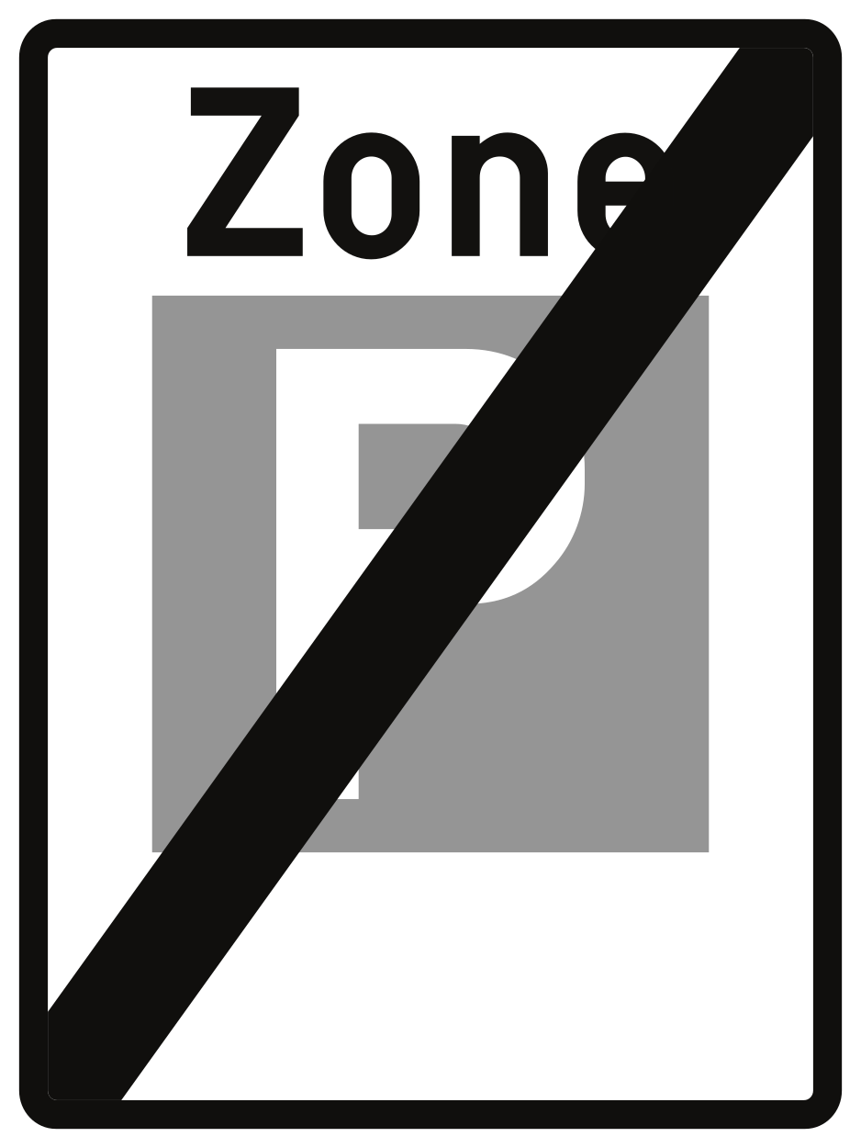 | fin d’une zone de stationnement (exemple)
einde van een snelheidszone (voorbeeld) | Z3-C43 | fin d’une zone de vitesse (exemple)
herinnering van een zone  Het opschrift “herinnering” kan ook op een onderbord aangeduid zijn. | Z5  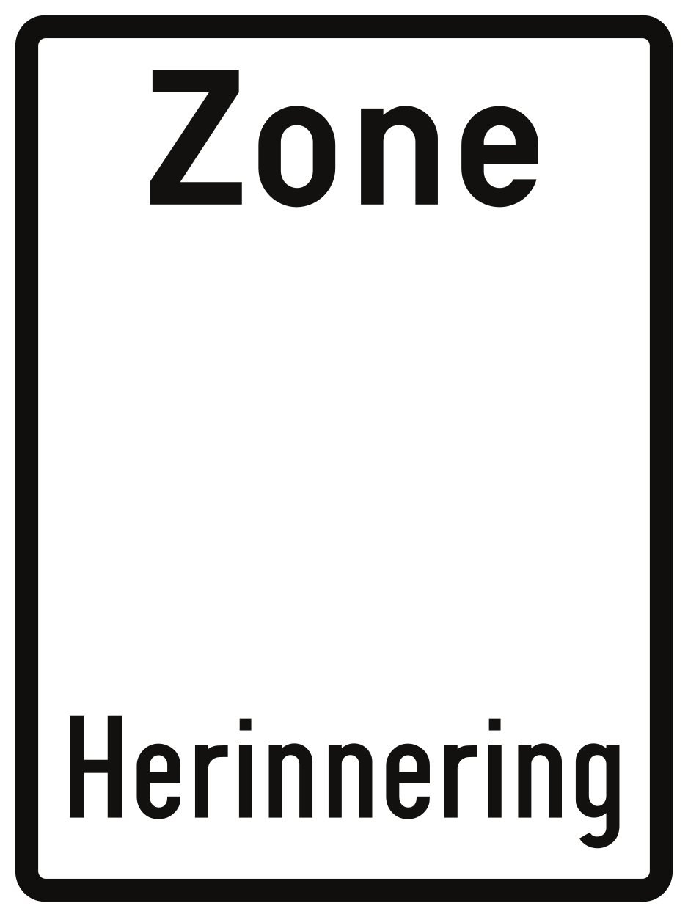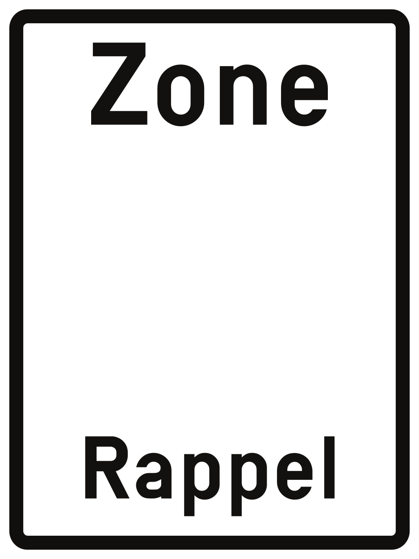 | rappel d’une zone  L’inscription « rappel » peut aussi être mentionnée sur un panneau additionnel.
Onderborden |  | Panneaux additionnels
onderbord dat bij benadering de afstand aanduidt tot hetzelfde verkeersbord als dat waaronder het is geplaatst (voorbeeld) | M1  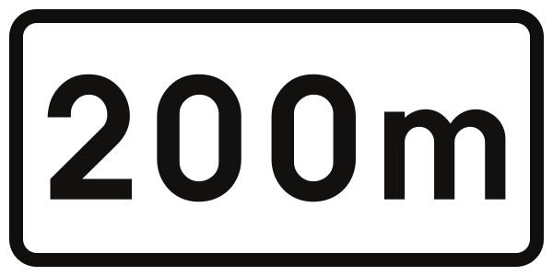 | panneau additionnel indiquant la distance approximative jusqu'à un signal identique à celui sous lequel il est placé (exemple)
onderbord dat het verkeersbord B5 aankondigt op de bij benadering aangeduide afstand (voorbeeld) | M3  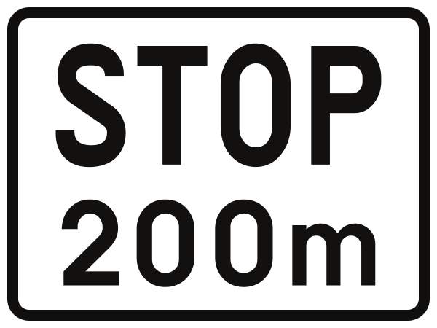 | panneau additionnel qui annonce le signal B5 à la distance approximative indiquée (exemple)
onderbord dat bij benadering de afstand aanduidt waarover het verkeersbord van toepassing is (voorbeeld) | M5  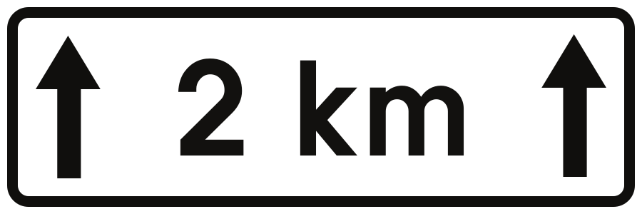 | panneau additionnel indiquant la distance approximative sur laquelle le signal est d’application (exemple)
begin van de reglementering | M7   | début de la réglementation
einde van de reglementering  Een aanduiding van het einde van de reglementering zal er niet zijn wanneer het samenvalt met een kruispunt of met een ander verkeersteken betreffende het stilstaan of het parkeren. | M8   | fin de la réglementation  L’indication de la fin de la réglementation n’est pas signalée lorsqu’elle coïncide avec un carrefour ou avec une autre signalisation routière relative à l’arrêt ou au stationnement.
begin van de reglementering en de afstand waarover deze geldt | M9  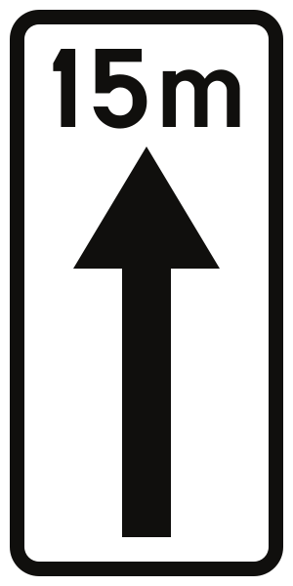 | début de la réglementation et distance sur laquelle elle est applicable
voortzetting van de reglementering die voor het kruispunt van toepassing is of herinnering van de reglementering | M11   | prolongement de la réglementation qui est d’application avant le carrefour ou rappel de la réglementation
herinnering van de reglementering  Het aantal betrokken parkeerplaatsen kan op de pijl aangeduid zijn. | M13   | rappel de la réglementation  Le nombre de places concernées peut être indiqué sur la flèche.
de richting van de pijl of pijlen duidt aan waar de reglementering van toepassing is | M15     | l’orientation de la flèche ou des flèches détermine l’endroit où la réglementation est d’application
parkeren op de berm of het trottoir | M17   | stationnement sur l’accotement ou le trottoir
parkeren deels op de berm of op het trottoir | M18   | stationnement en partie sur l’accotement ou le trottoir
parkeren verboden op het trottoir of op de verhoogde berm | M19   | stationnement interdit sur le trottoir ou l’accotement en saillie
parkeren verboden op het trottoir of op de verhoogde berm, voor motorfietsen, voor fietsen, voor voortbewegingstoestellen, of voor bromfietsen, afhankelijk van het symbool of symbolen die op het onderbord zijn aangebracht (voorbeeld) | M20   | stationnement interdit sur le trottoir ou l’accotement en saillie pour les motocyclettes, les bicyclettes, les engins de déplacement, ou les cyclomoteurs, en fonction du symbole ou des symboles qui figurent sur le panneau additionnel (exemple)
(voorbeelden) parkeerstrook inbegrepen of een ander weggedeelte inbegrepen, afhankelijk van het opschrift of de opschriften die op het onderbord zijn aangebracht  Op het plein, of een ander weggedeelte afhankelijk van het opschrift of de opschriften, die op het onderbord zijn aangebracht. | M21  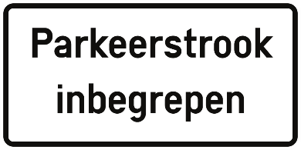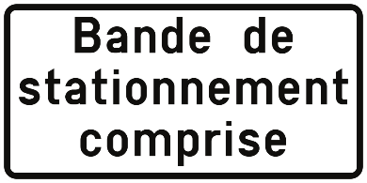  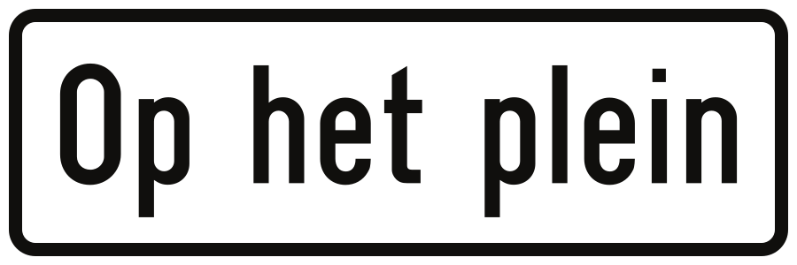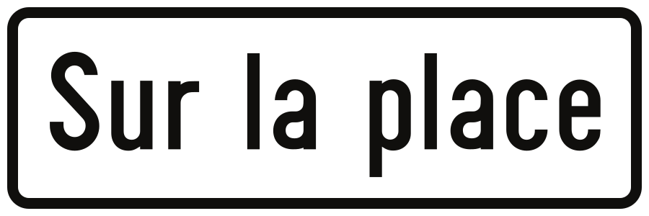 | (exemples) bande de stationnement comprise ou une autre partie de la voie publique comprise, en fonction de l’inscription ou des inscriptions qui figurent sur le panneau additionnel  Sur la place ou sur une autre partie de la voie publique, en fonction de l’inscription ou des inscriptions qui figurent sur le panneau additionnel.
betalend parkeren | M23   | stationnement payant
verplicht gebruik van de parkeerschijf | M25   | usage du disque obligatoire
periode waarin het verbod of de toelating van toepassing is (voorbeeld) | M27  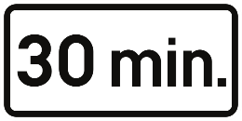  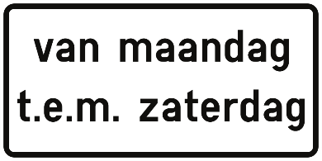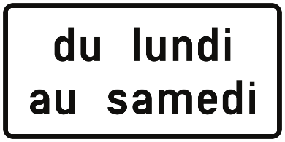 | période pendant laquelle l’autorisation ou l’interdiction est d’application (exemple)
periode waarin het stilstaan is toegelaten (voorbeeld) | M29  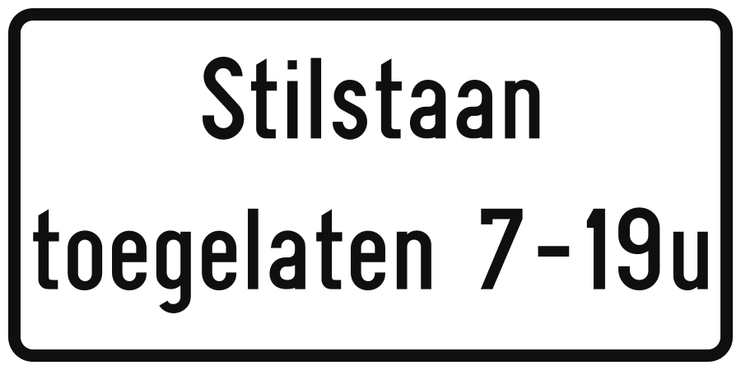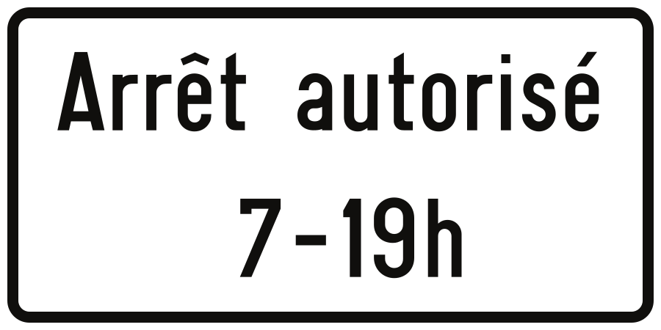 | période pendant laquelle l’arrêt est autorisé (exemple)
periode waarin het verbod of de toelating niet van toepassing is (voorbeeld) | M31  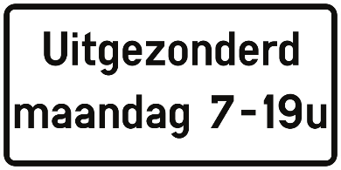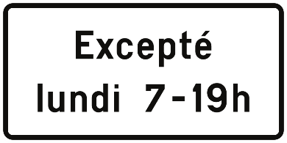 | période pendant laquelle l’interdiction ou l’autorisation n’est pas d’application (exemple)
fietsen | M33-P.2   | bicyclettes
voertuigen of slepen waarvan de maximaal toegelaten massa lager is dan of gelijk is aan de aangeduide massa (voorbeeld) | M33-P.21   | véhicules et trains de véhicules dont la masse maximale autorisée est inférieure ou égale à la masse indiquée (exemple)
voertuigen of slepen waarvan de maximaal toegelaten massa hoger is dan de aangeduide massa (voorbeeld) | M33-P.23   | véhicules et trains de véhicules dont la masse maximale autorisée est supérieure à la masse indiquée (exemple)
laden en lossen van goederen | M33-P.30   | chargement et déchargement de marchandises
uitgezonderd voetgangers | M41a-P.1  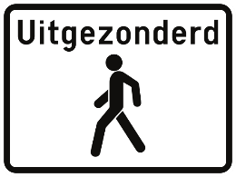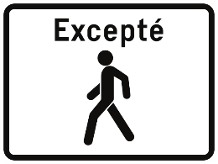 | excepté piétons
uitgezonderd fietsers | M41a-P.2  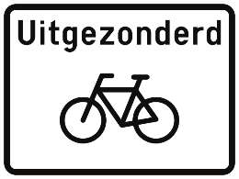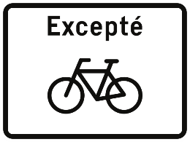 | excepté cyclistes
fietsers toegelaten | M41b-P.2  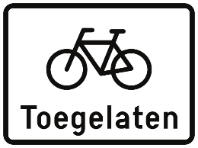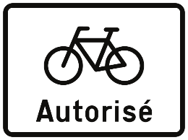 | cyclistes autorisés
uitgezonderd laden en lossen van goederen | M41a-P.30  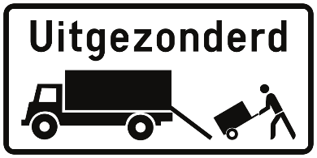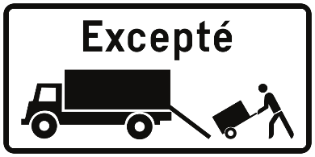 | excepté chargement et déchargement de marchandises
uitgezonderd plaatselijk verkeer | M41a  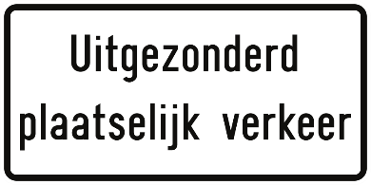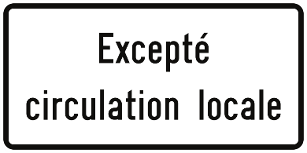 | excepté circulation locale
van 7u tot 19u (voorbeeld) | M49  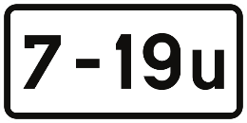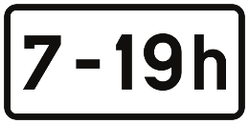 | de 7h à 19h (exemple)
sneeuw of ijzel | M51   | neige ou verglas
verkeer in twee richtingen | M53   | circulation dans les deux sens
fietsers in twee richtingen | M53   | cyclistes dans les deux sens
fietsers en bestuurders van tweewielige bromfietsen in twee richtingen | M53  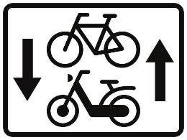 | cyclistes et conducteurs de cyclomoteurs à deux roues dans les deux sens
fietsers in twee rijrichtingen | M53  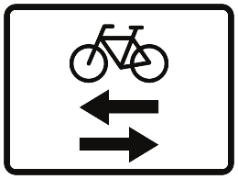 | cyclistes dans les deux directions
fietsers en bestuurders van tweewielige bromfietsen in twee rijrichtingen | M53  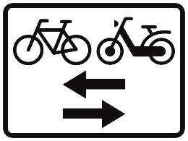 | cyclistes et conducteurs de cyclomoteurs à deux roues dans les deux directions
verplicht voor bestuurders van speedpedelecs | M55a-P.8  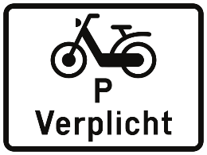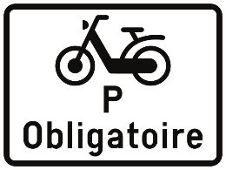 | obligatoire pour les conducteurs de speedpedelecs
verboden voor bestuurders van bestuurders van tweewielige bromfietsen klasse B | M55b-P.8  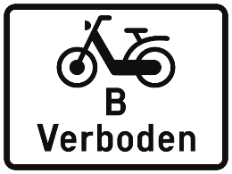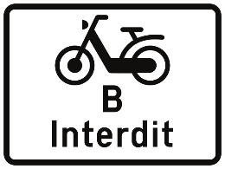 | interdit pour les conducteurs de cyclomoteurs à deux roues classe B
uitrit rechts van een rijbaan die in rijstroken is verdeeld | M57a   | une sortie située à droite d’une chaussée divisée en bandes de circulation
uitrit links van een rijbaan die in rijstroken is verdeeld | M57b   | une sortie située à gauche d’une chaussée divisée en bandes de circulation
tracé van de weg waarop de bestuurders aan het volgend kruispunt voorrang hebben (voorbeeld)  Het voorrangstraject aangeduid op het onderbord is aangepast in functie van de plaatsgesteldheid. | M59   | tracé de la voie sur laquelle les conducteurs ont priorité au carrefour suivant (exemple)  Le trajet prioritaire indiqué sur le panneau additionnel est adapté en fonction de la disposition des lieux.
herinnering van het verkeersbord waaronder het is geplaatst | M61  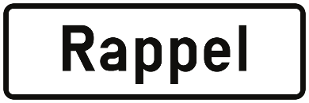 | rappel du signal sous lequel il est placé
Dit onderbord aangebracht onder het verkeersbord C3 duidt een speelstraat aan. | M63  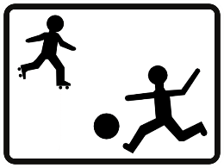 | Ce panneau additionnel en dessous du signal C3 indique une rue réservée au jeu.
Dit onderbord aangebracht onder het verkeersbord C3 duidt een schoolstraat aan. | M65  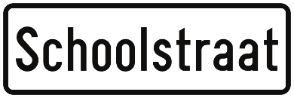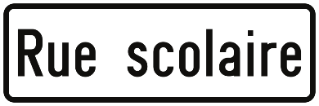 | Ce panneau additionnel en dessous du signal C3 indique une rue scolaire.
Dit onderbord aangebracht onder het verkeersbord F98 duidt een vluchthaven aan die is uitgerust met een noodtelefoon en een brandblusser. | M67  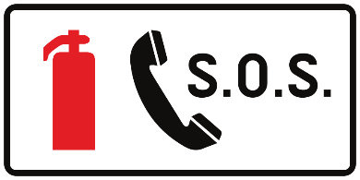 | Ce panneau additionnel en dessous du signal F98 indique un refuge doté d’un téléphone d’appel d’urgence et d’un extincteur.
Een onderbord met vermelding van de letter B, C, D of E duidt aan dat het verkeersbord geldt voor alle voertuigen die gevaarlijke goederen vervoeren waarvoor de toegang tot wegtunnels van respectievelijk categorie B, C, D of E verboden is, zoals deze categorieën voorzien zijn in artikel 1.9.5.2 van bijlage A van het Europees verdrag betreffende het internationaal vervoer van gevaarlijke goederen over de weg (ADR), ondertekend te Genève op 30 september 1957. | M69  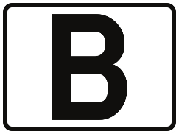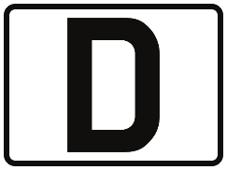 | Un panneau additionnel portant la lettre B, C, D ou E indique que le signal routier est applicable aux véhicules transportant des marchandises dangereuses dont l’accès est interdit respectivement dans les tunnels de catégorie B, C, D ou E, telles que ces catégories sont prévues par l’article 1.9.5.2 de l’annexe A de l’accord européen relatif au transport international de marchandises dangereuses par route (ADR) fait à Genève le 30 septembre 1957.
Dit onderbord aangebracht onder het verkeersbord F8 duidt de naam van de tunnel aan. (voorbeeld) | M71  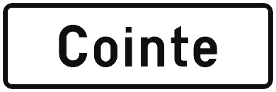 | Ce panneau additionnel en dessous du signal F8 indique le nom du tunnel. (exemple)
Dit onderbord aangebracht onder het verkeersbord A51 duidt de aard van het gevaar aan. (voorbeeld) | M73  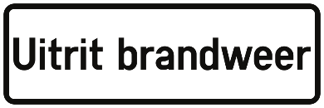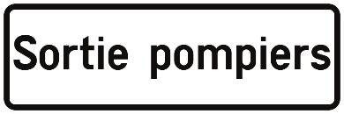 | Ce panneau additionnel en dessous du signal A51 indique la nature du danger. (exemple)
Symbolen en opschriften op de onderborden |  | Symboles et inscriptions sur les panneaux additionnels
voetgangers | P.1   | piétons
fietsen | P.2   | bicyclettes
bakfietsen | P.3   | vélos cargo
deelfietsen | P.4   | bicyclettes en libre-partage
voortbewegingstoestellen | P.5   | engins de déplacement
deel-voortbewegingstoestellen | P.6   | engins de déplacement en libre-partage
tweewielige deel-bromfietsen | P.7   | cyclomoteurs à deux roues en libre-partage
tweewielige bromfietsen (klasse A, B, P) | P.8    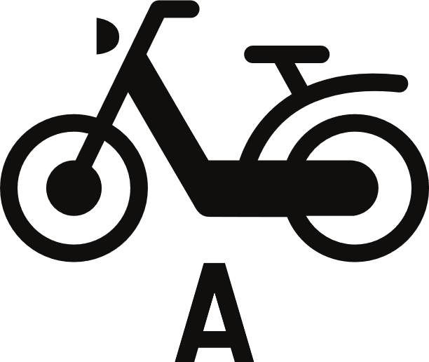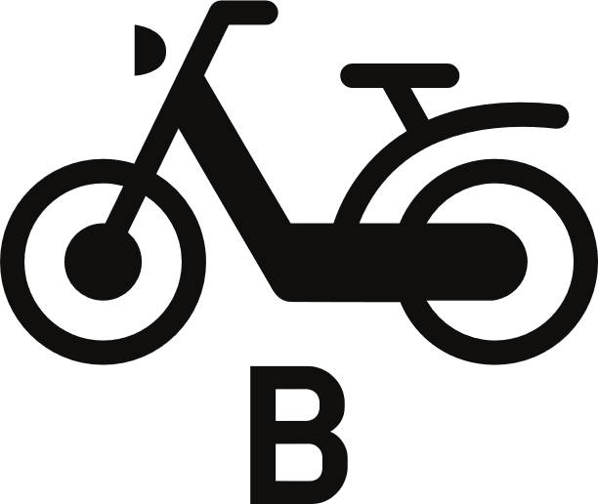 | cyclomoteurs à deux roues (classe A, B, P)
personenauto’s, auto’s voor dubbel gebruik en minibussen | P.9  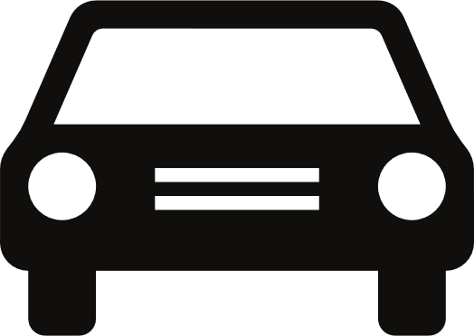 | voitures, voitures mixtes et minibus
bestelwagens en vrachtauto’s | P.10   | camionnettes et camions
aanhangwagens en opleggers | P.11   | remorques et semi-remorques
autocars en autobussen | P.12a   | autocars et autobus
voertuigen voor het geregeld openbaar vervoer | P.12b   | véhicules des services réguliers de transport en commun
motorfietsen | P.13   | motocyclettes
motorvoertuigen met vier wielen, geconstrueerd voor onverhard terrein, met een open carrosserie, een stuur als op een motorfiets en een zadel | P.14   | véhicules à moteur à quatre roues, construits pour terrain non praticable, avec une carrosserie ouverte, un guidon comme sur une motocyclette et une selle
kampeerwagens | P.15   | autocaravanes
landbouw- of bosbouwtrekkers | P.16   | tracteurs agricoles ou forestiers
kampeeraanhangwagens | P.17   | remorques de camping
auto’s met kampeeraanhangwagen | P.18   | voitures avec remorque de camping
ruiters | P.19a   | cavaliers
gespannen | P.19b  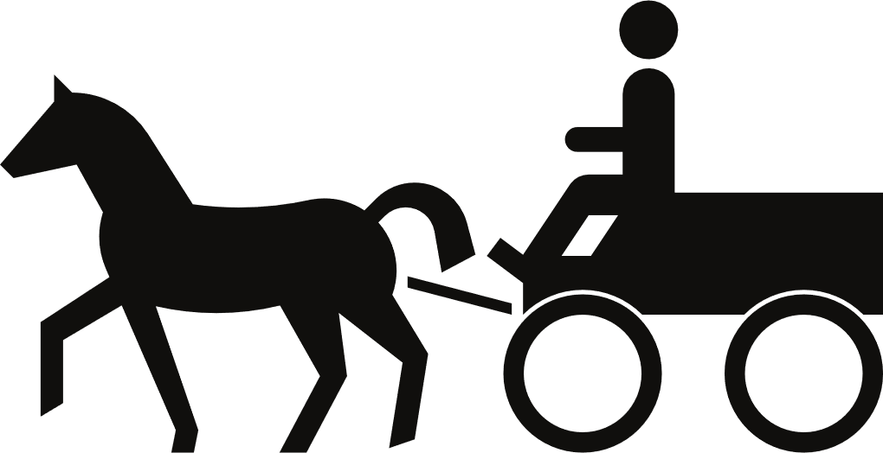 | véhicules attelés
taxi’s | P.20   | taxis
voertuigen of slepen waarvan de maximaal toegelaten massa lager is dan of gelijk is aan de aangeduide massa | P.21     | véhicules ou trains de véhicules dont la masse maximale autorisée est inférieure ou égale à la masse indiquée
voertuigen of slepen waarvan de massa in beladen toestand lager is dan of gelijk is aan de aangeduide massa | P.22     | véhicules ou trains de véhicules dont la masse en charge est inférieure ou égale à la masse indiquée
voertuigen of slepen waarvan de maximaal toegelaten massa hoger is dan de aangeduide massa | P.23     | véhicules ou trains de véhicules dont la masse maximale autorisée est supérieure à la masse indiquée
voertuigen of slepen waarvan de massa in beladen toestand hoger is dan de aangeduide massa | P.24     | véhicules ou trains de véhicules dont la masse en charge est supérieure à la masse indiquée
voertuigen of slepen waarvan de massa in beladen toestand per as hoger is dan de aangeduide massa | P.25  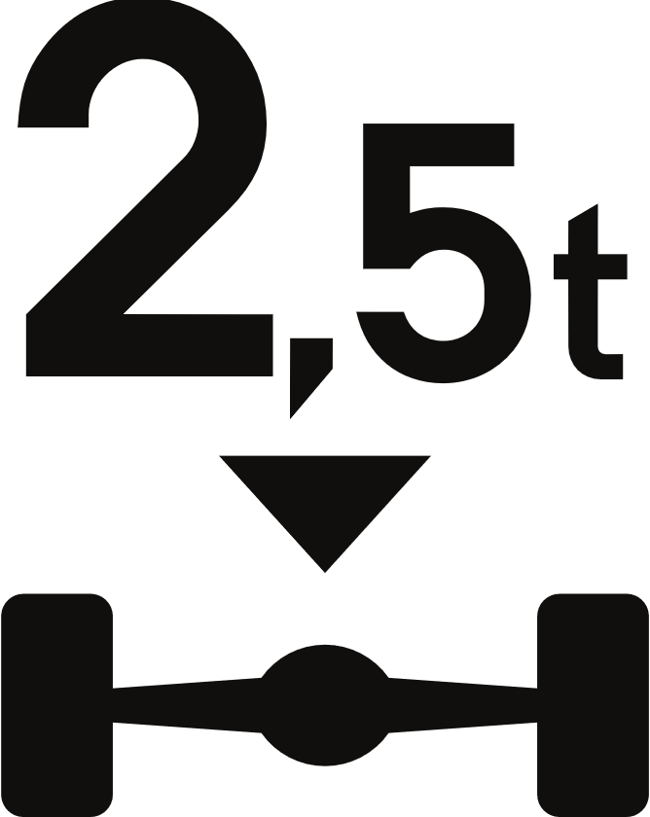 | véhicules ou trains de véhicules dont la masse en charge par essieu dépasse la masse indiquée
voertuigen of slepen waarvan de lengte, lading inbegrepen, groter is dan de aangeduide lengte | P.26  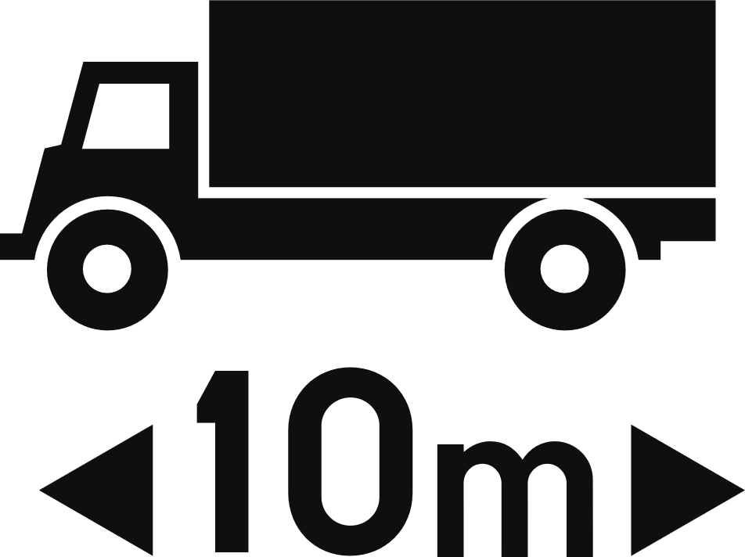 | véhicules ou trains de véhicules ayant, chargement compris, une longueur supérieure à celle indiquée
voertuigen of slepen waarvan de breedte, lading inbegrepen, groter is dan de aangeduide breedte | P.27   | véhicules ou trains de véhicules ayant, chargement compris, une largeur supérieure à celle indiquée
voertuigen of slepen waarvan de hoogte, lading inbegrepen, groter is dan de aangeduide hoogte | P.28  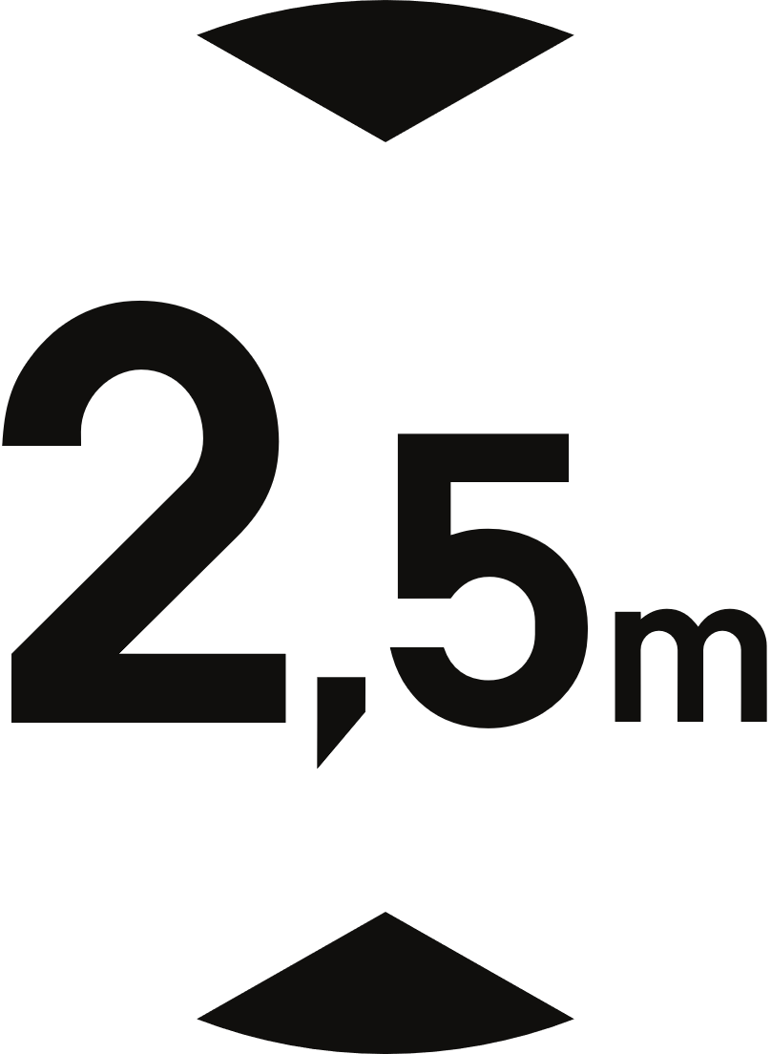 | véhicules ou trains de véhicules ayant, chargement compris, une hauteur supérieure à celle indiquée
voertuigen met ten minste 2, 3 of 4 inzittenden naargelang van de vermelding en voertuigen voor het geregeld openbaar vervoer | P.29  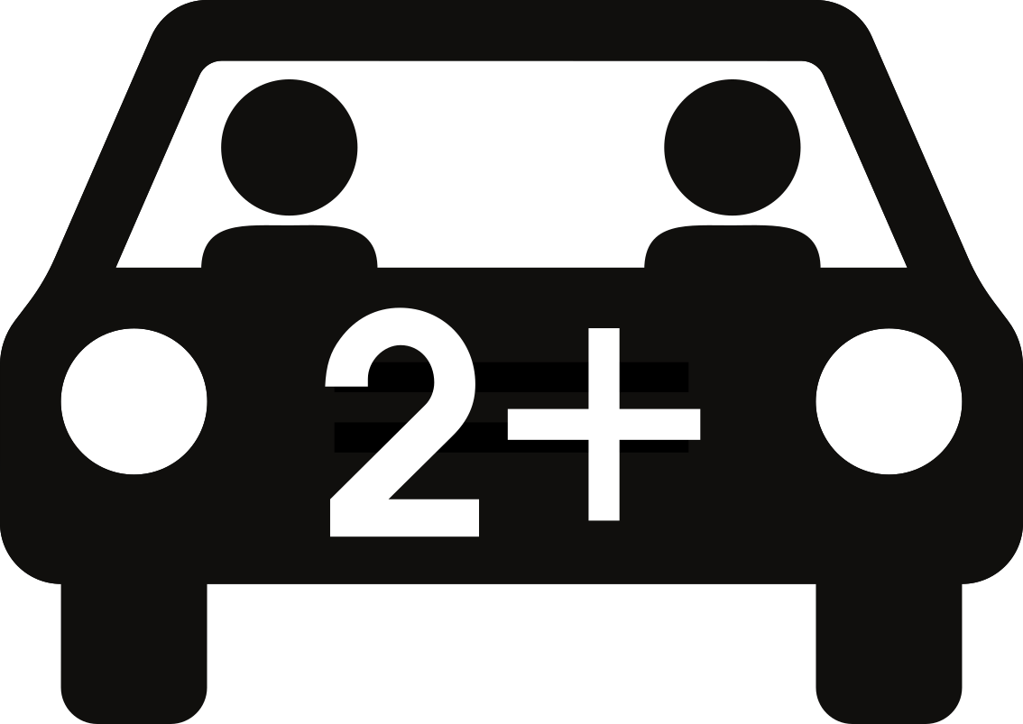 | véhicules occupés par au moins 2, 3 ou 4 personnes selon indication et véhicules des services réguliers de transport en commun
laden en lossen van goederen | P.30   | chargement et déchargement de marchandises
in- en uitstappen van personen | P.31   | embarquement et débarquement de personnes
voorbehouden voor fietsen van 7u30 tot 18u00 en voor personenauto's, auto's voor dubbel gebruik en minibussen van 18u00 tot 7u30. De symbolen en de opschriften kunnen aangepast zijn in functie van de specifieke parkeerregeling en van de tijdspanne. | P.32  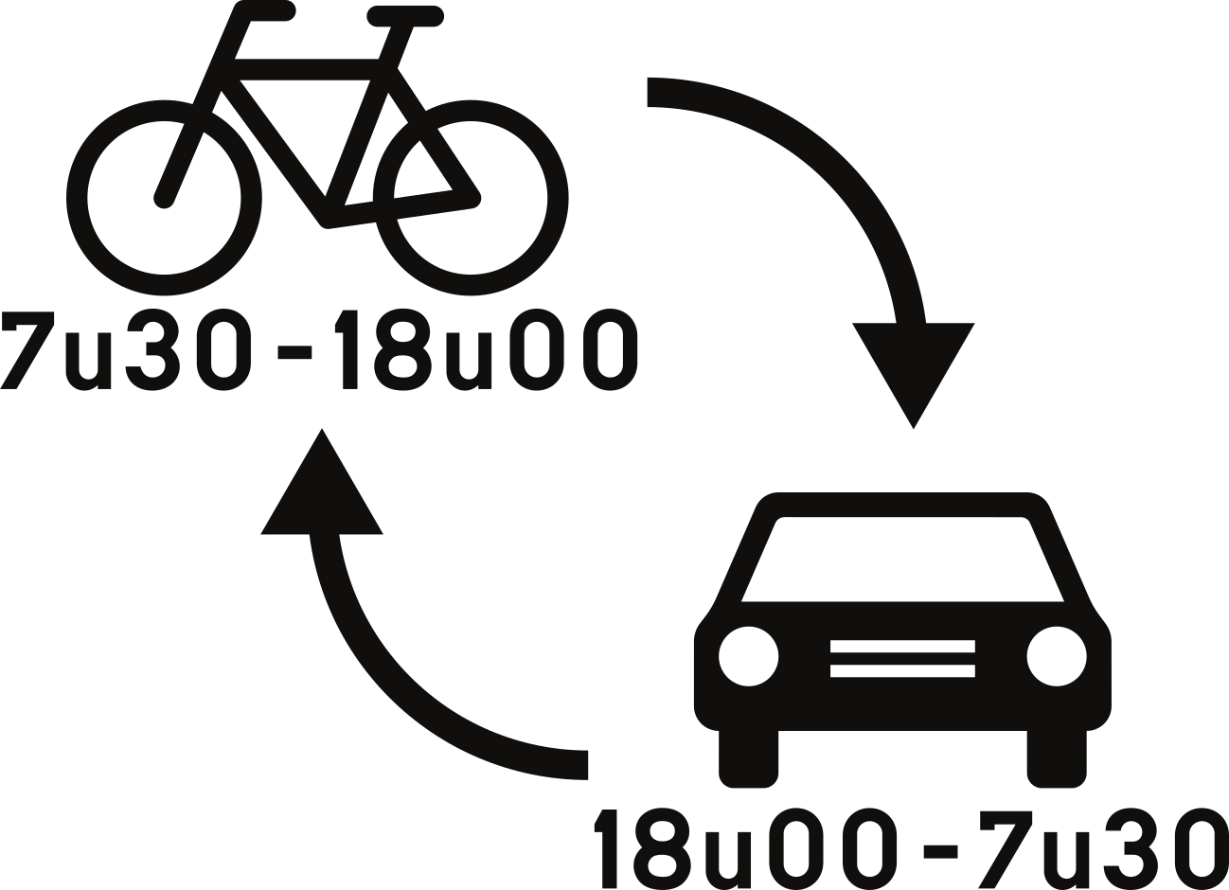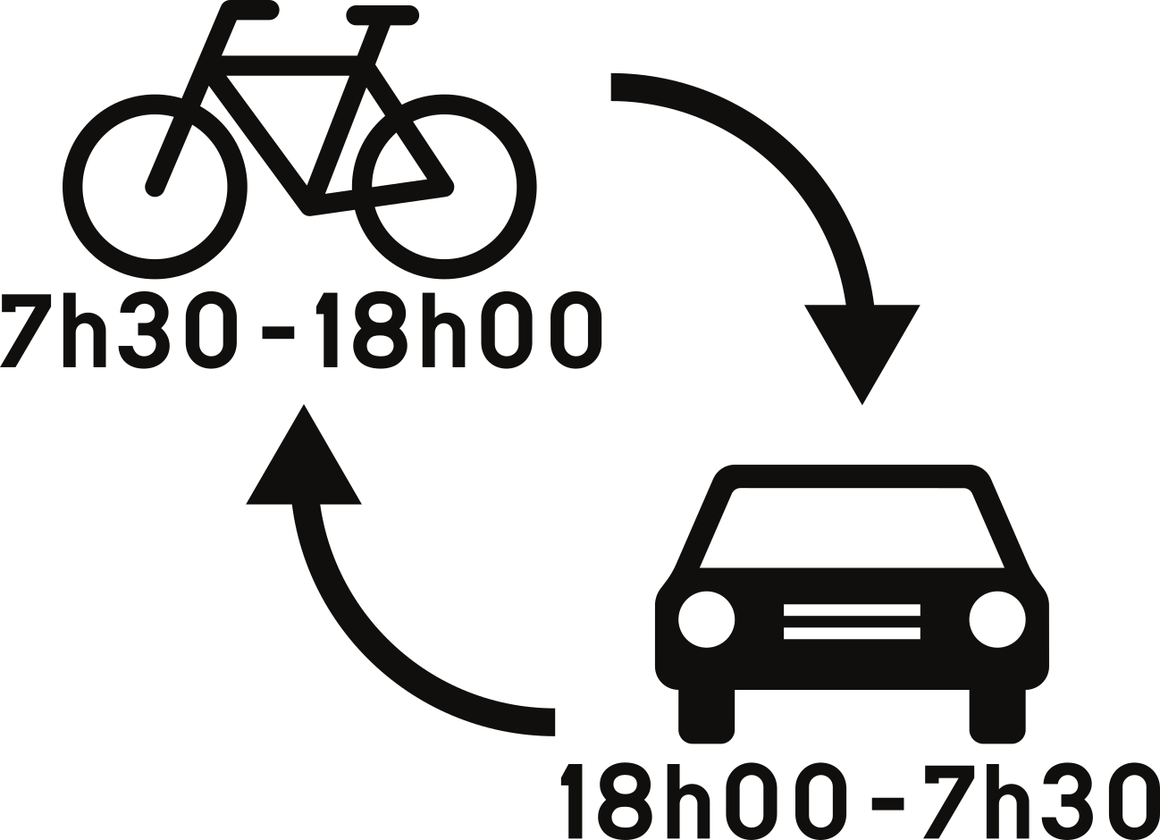 | réservé aux bicyclettes de 7h30 à 18h00 et aux voitures, voitures mixtes et minibus de 18h00 à 7h30. Les symboles et les inscriptions peuvent être adaptés en fonction de la réglementation spécifique en matière de stationnement et de la plage horaire.
parkeer en rij | P.33  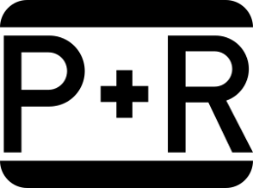 | parc relais
rijwielen breder dan 1 meter | P.34   | cycles de plus d'un mètre de large
voertuigen die gebruikt worden door personen met een parkeerkaart, voor personen met een handicap | P.35  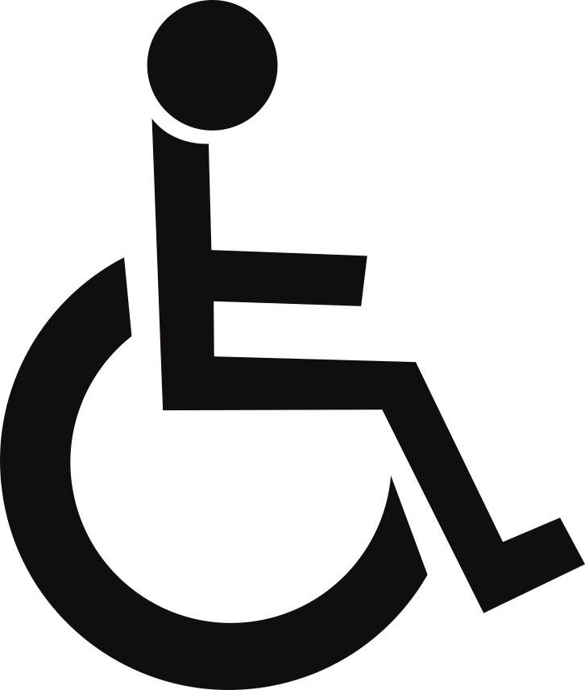 | véhicules utilisés par des personnes avec une carte de stationnement pour personnes en situation de handicap
voertuigen die gebruikt worden door personen met een parkeerkaart, voor deelvoertuigen | P.35  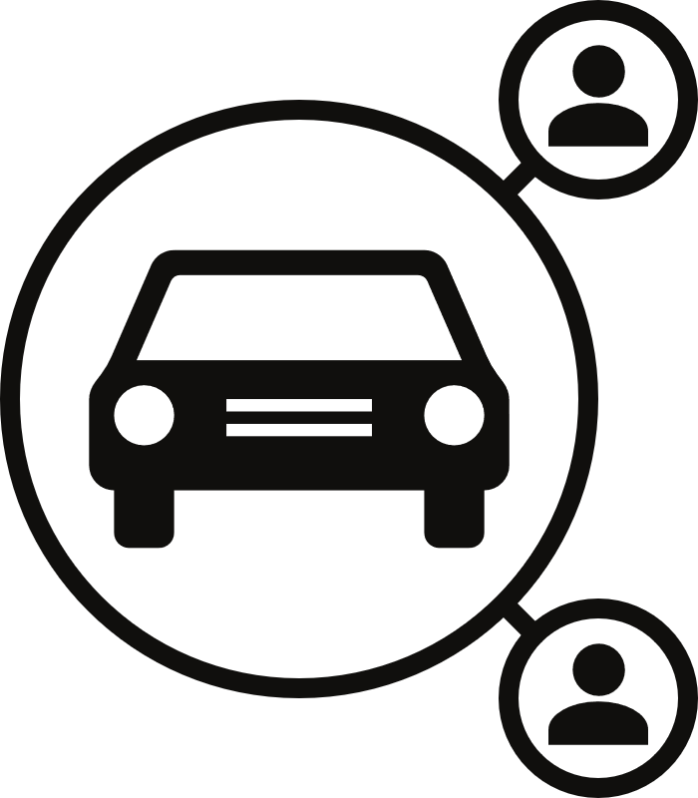 | véhicules utilisés par des personnes avec une carte de stationnement pour véhicules partagés
voertuigen die gebruikt worden door personen met een parkeerkaart, voor bewoners | P.35   | véhicules utilisés par des personnes avec une carte de stationnement pour riverains
elektrische of hybride elektrische voertuigen. Op plaatsen voorzien van een publieke laadinfrastructuur, moeten de elektrische of hybride elektrische voertuigen geconnecteerd zijn met die laadinfrastructuur | P.36   | véhicules électriques ou hybrides électriques. Aux emplacements munis d’une infrastructure publique de recharge, les véhicules électriques ou hybrides électriques doivent être connectés à cette infrastructure
Deze verkeersborden kunnen aangepast zijn in functie van de categorie van het voertuig. Voorbeeld | P.36 + P9   | Ces signaux peuvent être adaptés en fonction du type de véhicule. Exemple
waterstof, gecomprimeerd aardgas, vloeibaar aardgas, vloeibaar petroleum gas, elektriciteit | P.37     | hydrogène, gaz comprimé, gaz liquide, gaz de pétrole liquéfié, électricité
stapvoets |  | allure du pas
Symbolen op de aanwijzingsborden |  | Symboles sur les signaux d’indication
luchthaven | S.1   | aéroport
beurs- of tentoonstellingshal (voorbeeld) | S.2   | hall de foire ou d’exposition (exemple)
haven | S.3   | port
car-ferry | S.4  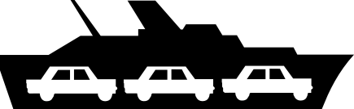 | car-ferry
zone met economische activiteiten | S.5   | parc d’activités économiques
afrit  Het nummer van de afrit kan het symbool aanvullen. | S.6   | sortie  Le numéro de la sortie peut compléter le symbole.
verkeerswisselaar | S.7   | échangeur
politiediensten | S.10   | services de police
brandweer | S.11   | pompiers
civiele bescherming | S.12   | protection civile
begraafplaats | S.13   | cimetière
busstation | S.14  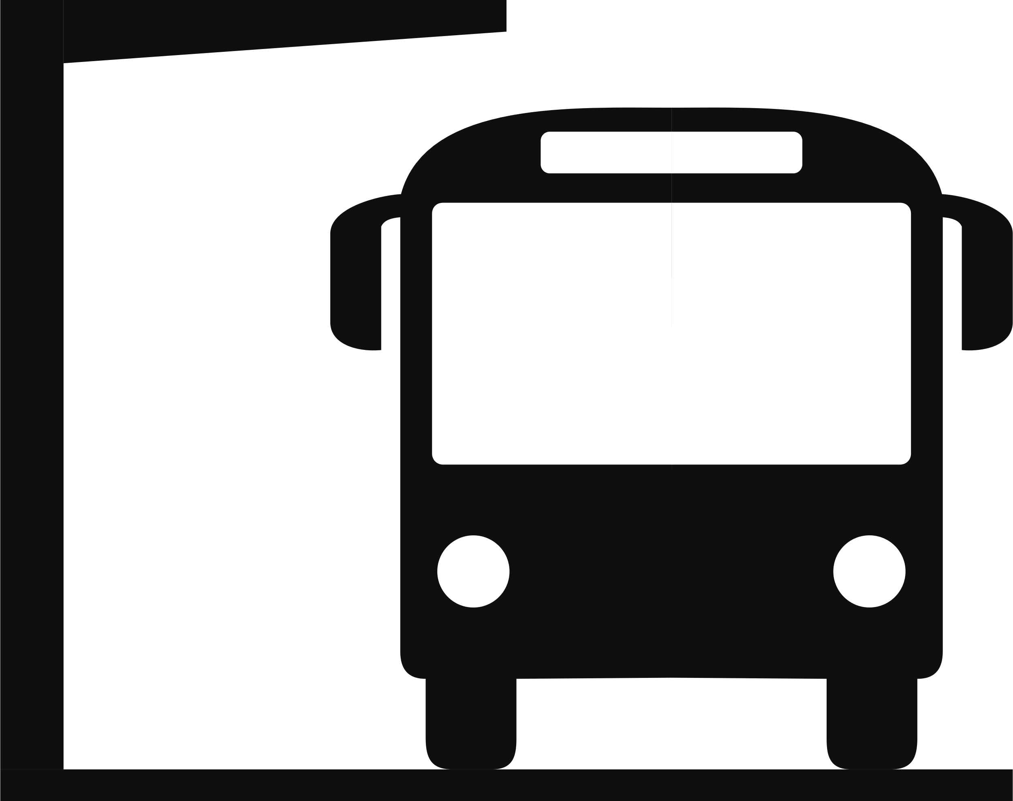 | gare de bus
treinstation | S.15   | gare de chemin de fer
wegstation | S.16   | gare routière
stadhuis of gemeentehuis | S.17   | hôtel de ville ou maison communale
plaats voor eredienst (voorbeeld) | S.18   | lieu de culte (exemple)
gerechtsgebouw | S.19   | palais de justice
postkantoor | S.21   | bureau de poste
sportcentrum, stadium, omnisporthal (voorbeeld) | S.30   | centre sportif, stade, hall omnisport (exemple)
historisch monument (voorbeeld) | S.31   | monument historique (exemple)
ruïnes (voorbeeld) | S.32   | ruines (exemple)
klooster, abdij (voorbeeld) | S.33   | monastère, abbaye (exemple)
cultureel park, recreatie- of pretpark (voorbeeld)  Een symbool eigen aan het park in het zwart op witte achtergrond kan gebruikt zijn. | S.34   | parc culturel, de loisirs, ou d’attractions (exemple)  Un logo spécifique à un parc en noir sur fond blanc peut être utilisé.
monument of merkwaardig landschap die op specifieke wijze afgebeeld worden (voorbeeld) | S.35   | monument ou site remarquable qui est symbolisé de manière spécifique (exemple)
natuurpark (voorbeeld) | S.36   | parc naturel (exemple)

Borden op voertuigen – Panneaux sur véhicules
Pictogram op zitplaatsen |  | Pictogramme sur les places assises
verplichting om de veiligheidsgordel te dragen | 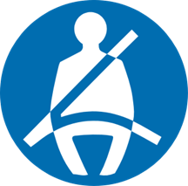 | obligation de porter la ceinture de sécurité
Borden voor specifiek vervoer |  | Panneaux pour du transport spécifique
voertuigen die gebruikt worden voor het schoolvervoer | V1  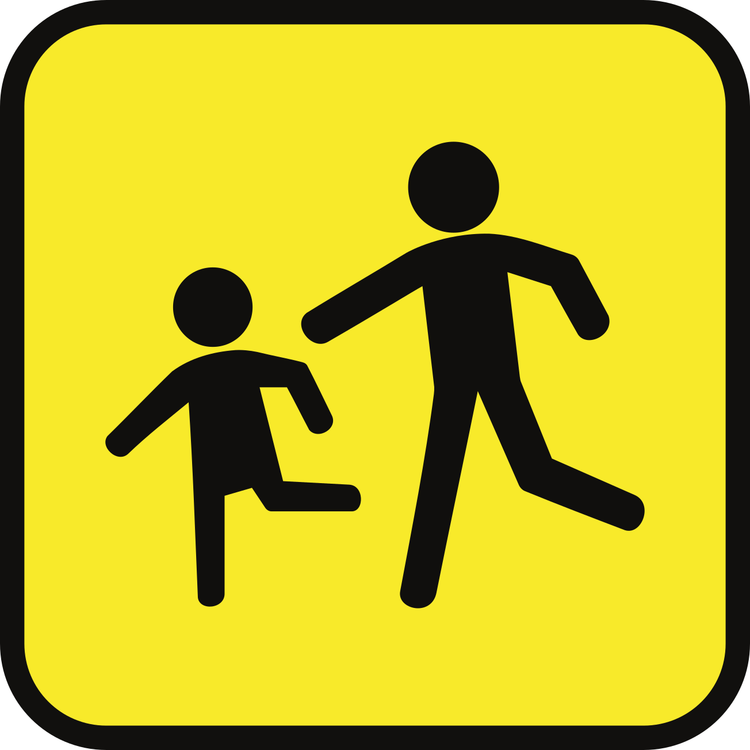 | véhicules utilisés pour le transport scolaire
voertuigen bestemd voor het gemeenschappelijk vervoer van personen met een handicap | V2  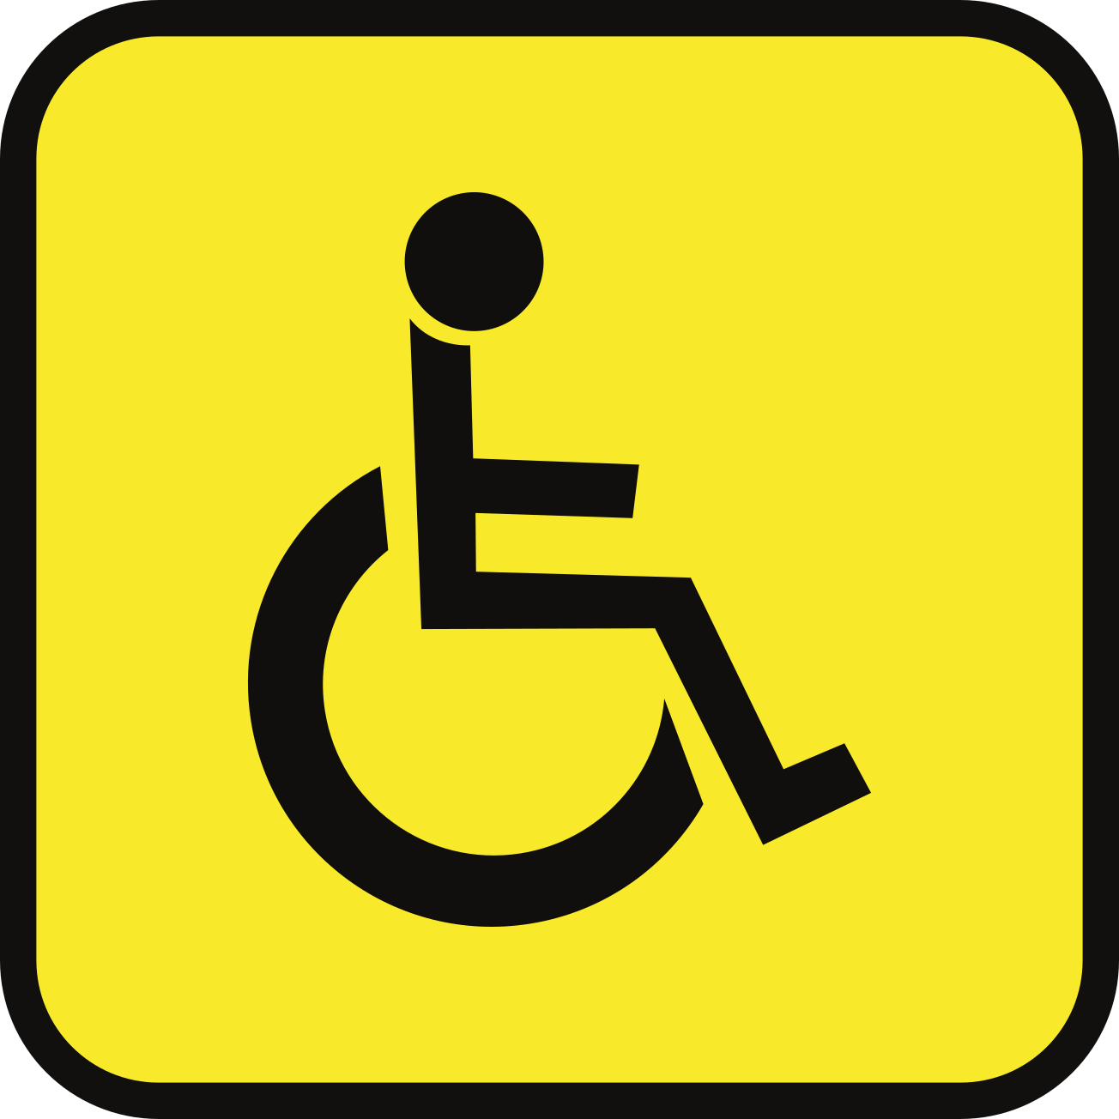 | véhicules affectés au transport en commun de personnes en situation de handicap
voertuigen die gebruikt worden ter bevordering van duurzame vormen van mobiliteit | V3   | véhicules utilisés pour promouvoir des formes durables de mobilité
voertuigen bestemd voor woon- werkverkeer | V4   | véhicules affectés aux déplacements entre le domicile et le lieu de travail
Bord voor het begeleiden van een groep fietsers |  | Panneau d’escorte pour un groupe de cyclistes
V5


Changelog
v. 2025-12-05
- Aanpassing datum van inwerkingtreding
- Toevoeging van borden F36, F38, F42, F78, M53 zonder voertuigsymbool, P.19a, P.36, P.38 en gordelpictogram
- Toevoeging van varianten van D4 en variant zonder afstand van F80, F81, F83 en F96 en variant van M21
- Nieuw opschrift in het Nederlands op borden Z5 en M61
- Nieuwe afbeeldingen voor borden A24, C15, D15, D16, E9, F50, F51 F99, F100, R9, R11, M29, S.14, V1, V2
- Nieuwe afbeelding en beschrijving voor P12a, P.12b P.32, en P.34
- Lettertype aangepast van borden C21, C22, C27, C29, Z1 tot Z5, M1 tot M9 en P.25 tot P.28
- Breedte-hoogte verhouding aangepast van bijna alle borden in R- en Z-reeks, F8 en M7 tot M15
- Lichtjes bijgewerkte afbeelding A23, A49, R1, P.31
- Aanpassing beschrijving van de borden A5, A13, B19, C43, D5, F17, F41 (NL), F96, R1, R3, R5, R9, R12, R14, R17, R21, R25, R33, Z5 (NL), M8, M11, M19, M20, M61 (NL) en M69
- Date d'entrée en vigueur modifiée
- Ajout des panneaux F36, F38, F42, F78, M53 sans symbole de véhicule, P.19a, P.36, P.38 et pictogramme de ceinture de sécurité
- Ajout des variantes de D4 et d'une variante sans distance pour F80, F81, F83 et F96 et d'une variante de M21
- Nouveau lettrage néerlandais sur les panneaux Z5 et M61
- Nouvelles images pour les panneaux A24, C15, D15, D16, E9, F50, F51, F99, F100, R9, R11, M29, S.14, V1 et V2
- Nouvelle image et description pour P12a, P.12b, P.32 et P.34
- Polices ajustées pour les panneaux C21, C22, C27, C29, Z1 à Z5, M1 à M9 et P.25 à P.28
- Rapport largeur/hauteur ajusté pour la quasi-totalité des panneaux des séries R et Z, F8 et M7 à M15
- Images légèrement mises à jour pour les panneaux A23, A49, R1 et P.31
- Description modifiée des panneaux A5, A13, B19, C43, D5, F17, F41 (NL), F96, R1, R3, R5, R9, R12, R14, R17, R21, R25, R33, Z5 (NL), M8, M11, M19, M20, M61 (NL) et M69
v. 2024-12-18
- Afbeeldingen reeksen A tot E vervangen door betere kwaliteit, kleur en lettertype gecorrigeerd
- Séries d'images A à E remplacées par une meilleure qualité, couleur et police corrigées
v. 2024-09-16
- Verbetering FR beschrijving verkeersbord M20
- Correction du description FR du panneau de signalisation M20
v. 2024-09-12
- Gewijzigd ontwerp voor de verkeersborden B22, C32a, C32b, C33 en F91
- Conception modifiée des panneaux de signalisation B22, C32a, C32b, C33 et F91
- FR beschrijving toegevoegd aan de verkeersborden C32a en C32b
- Description FR ajoutée aux panneaux de signalisation C32a et C32b
v. 2024-08-08
- Verbetering van enkele typfouten en kwaliteit van enkele afbeeldingen
- Correction de certaines fautes de frappe et amélioration de qualité de certaines images

Known issues
Sommige afbeeldingen in de F-reeks hebben een iets afwijkende kleur.
Certaines images de la série F ont une couleur légèrement différente.

